Утверждаю
директор ООО «БАСС»
___________________ Росохатый А. В.
«___» __________ 2019 г.

ГОСУДАРСТВЕННАЯ ИНФОРМАЦИОННАЯ СИСТЕМА САМАРСКОЙ ОБЛАСТИ «КАДРЫ МЕДИЦИНСКИХ УЧРЕЖДЕНИЙ»

Документ RU.IMC.20192-01 34 01
Формуляр
ЛИСТ УТВЕРЖДЕНИЯ
Инв. № подл.
Подпись и дата
Взам. инв. №
Инв. № дубл.
ыввводпись и дата
RU.IMC.20192-01 34 01

Руководитель разработки
___________________ Пирожков Н. И.
«_____»____________2019 г.

Ответственный исполнитель
______________ Котенков Д. М.
«_____»____________2019 г.
Исполнитель
___________________ Беспалов К. Е.
«_____»____________2019 г.
Исполнитель
___________________ Елисеев А. Ю.
«_____»____________2019 г.

2019
ООО «Бюро автоматизации сложных систем»

ГОСУДАРСТВЕННАЯ ИНФОРМАЦИОННАЯ СИСТЕМА САМАРСКОЙ ОБЛАСТИ «КАДРЫ МЕДИЦИНСКИХ УЧРЕЖДЕНИЙ»

Руководство администратора и пользователя.

Документ RU.IMC.20192-01 34 01

Листов 173

г. Самара, 2019 г.

СОДЕРЖАНИЕ
ВВЕДЕНИЕ 10
АННОТАЦИЯ 11
СПИСОК ИСОПЛЬЗУЕМЫХ АББРЕВИАТУР 12
ОБЩИЕ СВЕДЕНИЯ О РАБОТЕ СИСТЕМЫ 14
УПРАВЛЕНИЕ ПОЛЬЗОВАТЕЛЯМИ 15
Справочник «Пользователи информационной базы» 16
Справочник «Профили групп доступа» 17
Отчет «Пользователи всех АС» 18
Отчет «Пользователи текущей АС» 18
СПРАВОЧНИКИ СИСТЕМЫ 19
Федеральный комплект справочников 19
Справочник «Классификатор стран мира» 19
Справочник «Категории персонала для форм федерального статистического учета» 19
Справочник «Виды аккредитации» 20
Справочник «Группы инвалидности» 21
Справочник «Причины инвалидности» 21
Справочник «Профессиональные стандарты» 22
Справочник «Семейное положение физических лиц» 23
Региональный комплект справочников 24
Справочник «Аттестационные комиссии» 24
Справочник «Виды образования аттестуемых» 25
Справочник «Группы направлений» 26
Справочник «Направления аттестации» 26
Справочник «Отделения экспертных групп» 27
Справочник «Решения экспертной группы» 28
Справочник «Экспертная группа» 28
Справочник «Виды аттестации» 29
Справочник «Взыскания» 29
Справочник «Виды ежегодных отпусков» 30
Справочник «Виды образования физических лиц» 30
Справочник «Поощрения» 31
Справочник «Виды трудового стажа» 32
Справочник «Военкоматы» 33
Справочник «Военно-учетные специальности (ВУС)» 34
Справочник «График работы» 35
Справочник «Документы удостоверяющие личность» 36
Справочник «Должности» 37
Справочник «Звание гражданского воинского учета» 38
Справочник «Категория запаса военнообязанных» 39
Справочник «Категории персонала» 39
Справочник «Квалификационные категории» 40
Справочник «Квалификация по диплому» 41
Справочник «Классификатор специальностей по образованию» 42
Справочник «Классность водителей» 43
Справочник «Классные чины» 44
Справочник «Шкала стажа» 45
Справочник «Награды и поощрения» 46
Справочник «Ответственные лица организаций» 47
Справочник «Образовательные циклы» 48
Справочник «Почетные звания» 49
Справочник «Профессиональные квалификационные группы» 50
Справочник «Специальности» 51
Справочник «Строки отчетных форм» 52
Справочник «Типы финансирования» 53
Справочник «Организации» 54
Справочник «Перечень учебные заведения» 55
Справочник «Ученые степени» 56
Справочник «Ученые звания» 57
Локальный комплект справочников МО 58
Справочник «Подразделения организаций» 58
Справочник «Загружаемые начисления» 58
Справочник «Штатные должности» 59
Справочник «Показатели эффективности контрактов» 60
Настройка соответствий справочников 61
ДОКУМЕНТЫ СИСТЕМЫ 62
Регистрация событий кадрового учета 62
Документ «Ввод сведений о персональном коде врача» 62
Документ «Возврат на работу» 62
Документ «График отпусков» 63
Документ «Дополнительное соглашение к трудовому договору» 64
Документ «Кадровое перемещение» 65
Документ «Командировка» 66
Документ «Неявки и болезни» 67
Документ «Отпуск по уходу за ребенком» 68
Документ «Отпуск» 69
Документ «Прекращение совмещений» 70
Документ «Прием на работу» 71
Документ «Совмещение» 72
Документ «Трудовой договор» 73
Документ «Увольнение» 74
Регистрация событий экономического учета 75
Документ «Архив начислений» 75
Документ «Ввод данных по ставкам штатного расписания» 76
Документ «Ввод операций вручную (Архив начислений)» 77
Документ «Ввод сведений о плановых начислениях и удержаниях» 78
Документ «Ввод сведений об ответственных лицах организации» 79
Документ «Ввод сведений об ответственных лицах подразделений» 79
Документ «Ввод сведений по ФОТ» 80
Документ «Индексация минимальных окладов по ПКГ» 81
Документ «Индексация размера плановых выплат по штатному расписанию» 82
Документ «Индексация размера плановых выплат сотрудников» 83
Документ «Корректировка начислений за квалификационные категории» 83
Документ «Реорганизация» 84
Документ «Установка надбавки за стаж» 85
Документ «Утверждение организационной структуры учреждения» 86
Регистрация событий блока проведения аттестаций 87
Документ «График собеседования» 87
Документ «График тестирования» 88
Документ «Заявление на прохождение аттестации» 89
Документ «Передача дел эксперту» 91
Документ «Приказ о присвоении квалификационной категории» 92
Документ «Протоколы заседания экспертной группы» 92
Документ «Результаты тестирования» 93
Документ «Состав аттестационной комиссии» 94
Документ «Состав экспертной группы» 95
Регистрация событий блока управления социальными выплатами 96
Документ «Заявление на единовременную компенсационную выплату» 96
Документ «Заявление на пособие на обустройство» 97
Документ «Количество претендентов на единовременную выплату» 98
Документ «Перечень востребованных специальностей» 99
Документ «Социальные выплаты» 100
Регистрация прочих событий 101
Документ «Ввод сведений о взысканиях» 101
Документ «Ввод сведений о допуске к наркотическим средствам и психотропным веществам» 102
Документ «Ввод сведений о поощрениях» 103
Документ «Ввод сведений о праве выписки льготных рецептов» 104
Документ «Ввод сведений о праве самостоятельного приема пациентов» 104
Документ «Ввод сведений о присвоении характеристики» 105
Документ «Ввод сведений о целевом обучении по СПО» 105
Документ «Ввод сведений об инвалидности» 106
Документ «Ввод сведений об остатках отпусков организаций» 106
Документ «Ввод сведений по аккредитации» 107
Документ «Ввод сведений по воинскому учету» 108
Документ «Ввод сведений по классным чинам» 109
Документ «Ввод сведений по наградам» 110
Документ «Ввод сведений по образованию» 111
Документ «Ввод сведений по основной специальности сотрудника» 112
Документ «Ввод сведений по почетным званиям» 113
Документ «Ввод сведений по прохождению интернатуры/ординатуры» 114
Документ «Ввод сведений по ученым званиям» 115
Документ «Ввод сведений по ученым степеням» 116
Документ «Договор о целевом обучении» 117
Документ «Договор целевой подготовки в интернатуре/ординатуре» 118
Документ «Документы физических лиц» 119
Документ «Заявка ЛПУ на количество мест ординатуры/интернатуры» 120
Документ «Заявка от ЛПУ на количество мест по целевому обучению» 121
Документ «Заявка от ЛПУ по претенденту в интернатуру/ординатуру» 122
Документ «Заявка от ЛПУ по претенденту на целевое обучение» 123
Документ «Изменение ФИО физлица» 124
Документ «Переподготовка повышение квалификации» 125
Документ «Перечень специальностей врачей, относящихся к «клиническим»» 126
Документ «Премия работникам организации» 127
Документ «Присвоение квалификационных категорий» 128
Документ «Присвоение классности водителям автомобиля» 129
Документ «Сведения о гражданстве» 130
Документ «Сведения о сертификатах» 131
Документ «Сведения о стажах» 132
Документ «Список сотрудников, имеющих право выписки льготных рецептов» 133
Документ «Табель учета рабочего времени» 134
Документ «Трудовая деятельность» 135
ОСОБЫЕ ПОЛЬЗОВАТЕЛЬСКИЕ ИНТЕРФЕЙСЫ 137
АРМ «Кадровый учет» 137
АРМ «Экономический учет» 137
АРМ «Тарификация сотрудников» 138
ОСНОВНЫЕ ОТЧЕТЫ СИСТЕМЫ 140
Отчет «Анализ движения медицинских кадров» 140
Отчет «Анализ штатного расписания» 140
Отчет «Диагностика работы в системе» 141
Отчет «Дубли физических лиц» 142
Отчет «Дубли сотрудников, указанных основными работниками в разных учреждениях» 142
Отчет «Отчет по начислениям» 142
Отчет «Карточка учета учреждения в военкомате (форма №18)» 143
Отчет «Некомплект по штатной расстановке» 144
Отчет «Проверка корректности СНИЛС и ИНН» 145
Отчет «Список дней рождения сотрудников за месяц» 145
Отчет «Список женщин в отпуске по уходу за ребенком» 146
Отчет «Список сотрудников имеющих допуск к наркотическим средствам и психотропным веществам» 146
Отчет «Справка о численности сотрудников в организации» 147
Отчет «Справка по сотрудникам, имеющим инвалидность» 148
Отчет «Тарификационные списки» 149
Отчет «Универсальный отчет» 149
Отчет «Унифицированная форма Т-3» 150
Отчет «Форма 4 ВУС» 150
Отчет «Форма 30» 151
Отчет «Сведения о трудоустройстве в разрезе структурных подразделений». 153
Отчет «Форматно-логический контроль (SCANNER)» 155
ОСНОВНЫЕ ОБРАБОТКИ СИСТЕМЫ 157
Обработка «Мастер приёма на работу» 157
Обработка «Импорт файла обмена (архив начислений)» 157
Обработка «Калькулятор стажей» 158
Обработка «Поиск и замена значений» 159
Обработка «Объединение физических лиц» 160
ФОРМИРОВАНИЕ ТАБЛИЦ НСИ «AKTPAK» 161
DOCTORS (регистр специалистов, оказывающих медицинскую помощь) 161
OFFICFUN (Справочник функциональных сведений о сотрудниках, оказывающих медицинскую помощь) 162
POST (Справочник медицинских «фармацевтических» должностей) 163
POSTSPEC (Справочник соответствия врачебных должностей и специальностей) 164
PROPERTY (Типы функциональных свойств) 164
SPECFUN (Справочник функциональных сведений о специальностях) 165
TMODOC (Справочник медицинских работников на участке ПМСП) 166
SPECLIST (Справочник медицинских (фармацевтических) специальностей) 167
Обработки 170
Обработка «Выгрузка справочников НСИ АКТРАК в DBF» 170
Обработка «Выгрузка справочника SCANNER» 170
Отчеты 171
Протокол ФЛК 171

ВВЕДЕНИЕ
Данная инструкция предназначена для пользователей Государственной информационной системы Самарской области «Кадры медицинских учреждений» (далее – Система). Система установлена и протестирована квалифицированными специалистами и готова к эксплуатации.

АННОТАЦИЯ
В данном документе приведена инструкция по работе с функциональными возможностями Государственной информационной системы Самарской области «Кадры медицинских учреждений». Документ может использоваться как самостоятельно, так и совместно с другими раннее созданными по Системе инструкциями.
Функциональные возможности Системы построены на базе платформы «1С: Предприятие», функционируют на принципах «облачной» архитектуры.
Оформление данного программного документа произведено по требованиям ЕСПД (ГОСТ 19.101-77 «Виды программ и программных документов», ГОСТ 19.103-77 «Обозначение программ и программных документов», ГОСТ 19.104-78 «Основные надписи», ГОСТ 19.105-78 «Общие требования к программным документам», ГОСТ 19.106-78 «Общие требования к программным документам, выполненным печатным способом», ГОСТ 19.401-78 «Текст программы. Требования к содержанию и оформлению», ГОСТ 19.604-78 «Правила внесения изменений в программные документы, выполненные печатным способом»).

СПИСОК ИСОПЛЬЗУЕМЫХ АББРЕВИАТУР

Краткое название | Полное наименование
Система | Государственная информационная система Самарской области «Кадры медицинского учреждения»
Оператор | Учреждение, обеспечивающее работоспособность Системы и доступность функциональных возможностей Системы для пользователей.  Государственное бюджетное учреждение здравоохранения «Самарский областной медицинский информационно-аналитический центр».
Разработчик | В общем смысле, любое лицо, вносящее изменение в конфигурацию Системы или имеющее возможность вносить изменения в конфигурацию: менять состав и структуру метаданных, изменять алгоритмы работы и бизнес-логику Системы.
Оператор | Учреждение, обеспечивающее работоспособность Системы и доступность функциональных возможностей Системы для пользователей.  Государственное бюджетное учреждение здравоохранения «Самарский областной медицинский информационно-аналитический центр».
Функциональные возможности | Набор функций Системы, предназначенный для решения поставленных перед Системой задач автоматизации.
ПК | Персональный компьютер
АРМ | Автоматизированное рабочее место
БД | База данных Системы
СКД | Система компоновки данных
ОС | Операционная система персонального компьютера
АХД | Административно-хозяйственная деятельность
БД | База данных
ИНН | Идентификационный номер налогоплательщика
ИС | Информационная система
КПП | Код причины постановки на учет
КПС | Классификационные признаки счетов
КФО | Код вида финансового обеспечения
КЭК | Код экономической классификации
НСИ | Нормативно-справочная информация
ПО | Программное обеспечение
СНИЛС | Страховой номер индивидуального лицевого счета
Сервер | Комплекс программных и аппаратных средств, обеспечивающий бесперебойную работу служб сервера приложений и/или служб сервера баз данных Системы
Пользователь | Физическое лицо, наделенное правом работать с Системой, имеющий персональный действующий логин и пароль для входа в Систему и несущее ответственность за внесение, обработку и изменение данных Системы в рамках установленных индивидуальных ограничений функциональных возможностей.
Техобслуживание | Комплекс сервисных услуг по поддержанию работоспособности компьютерного оборудования (ЛВС, сервера БД, сервера Приложений, рабочие станции, принтеры и т.п.) в процессе эксплуатации компьютерного оборудования и Системы.
Техническая поддержка | Сервисные услуги, помогающие пользователям Системы решать возникающие у них проблемы в процессе эксплуатации Системы.
Сопровождение | Комплекс сервисных услуг для улучшения, оптимизации и устранения дефектов функционала Системы в процессе эксплуатации Системы. Направлен на поддержку функционала Системы в актуальном и безотказном состоянии.
АРМ | Автоматизируемое рабочее место пользователя – ограниченный набор функциональных возможностей Системы, сгруппированных в рамках особого пользовательского интерфейса. АРМ предназначен для упрощения работы пользователя.

ОБЩИЕ СВЕДЕНИЯ О РАБОТЕ СИСТЕМЫ
Основными принципами функционирования Системы являются:
- функционирование на основе распределенных информационных ресурсов и баз данных, объединенных в единое информационное пространство (облачная архитектура);
- интеграция с системами автоматизации финансовой и административно-хозяйственной деятельности медицинских организаций, разработанными фирмой «1С» и корпорацией «Парус»;
- возможность работы через web-браузер независимо от операционной системы персонального компьютера пользователя;
- обеспечение защиты информации, содержащейся в Системе, в соответствии с действующим федеральным и региональным законодательством в области информационной безопасности;
- принцип однократного ввода первичных данных;
- обеспечение полноты и достоверности документов и информации, обмен которыми осуществляется с использованием Системы;
- интеграция с федеральными информационными ресурсами и регистрами сферы здравоохранения.

УПРАВЛЕНИЕ ПОЛЬЗОВАТЕЛЯМИ
Расположение: подсистема «Управление пользователями»

Подсистема «Управление пользователями» содержит в себе набор функциональных возможностей, обеспечивающих комфортную работу по управлению пользователями Системы.
Функциональные возможности подсистемы поддерживают как централизованное управление пользователями, когда все пользователи создаются на уровне Оператора Системы. Так и распределенное управление пользователями, когда Оператором Системы создаются для каждого МО локальные администраторы, способные самостоятельно управлять пользователями в рамках своей МО.

Таблица 1. Сравнение возможностей наборов прав «Администратор МИАЦ» и «Администратор МО»
Действие | Администратор  МИАЦ | Администратор МО
Создание нового профиля (общего/частного) | х
Просмотр и использование частного профиля | х
Просмотр и использование общего профиля | х | х
Создание нового пользователя c частными профилями | х
Создание нового пользователя c общими профилями | х | х
Создание пользователя с признаком «Использовать разделение» | х
Возможность сделать пользователя недействительным | х | х
Возможность редактирования профилей доступа | х | х
Возможность редактирования пароля пользователя | х | х
Возможность отбора списка пользователей по одной организации/по всем организациям | х
Возможность поиска пользователя по фамилии/имени/отчеству | х
Формирование отчета по пользователям текущей Системы | х | х
Формирование отчета по пользователям всех систем | х | х

Справочник «Пользователи информационной базы»
Назначение справочника: справочник предназначен для работ по управлению пользователями Системы. А именно для ведения списка актуальных пользователей, открытия/закрытия доступа в Систему или к части функциональных возможностей для любого пользователя.
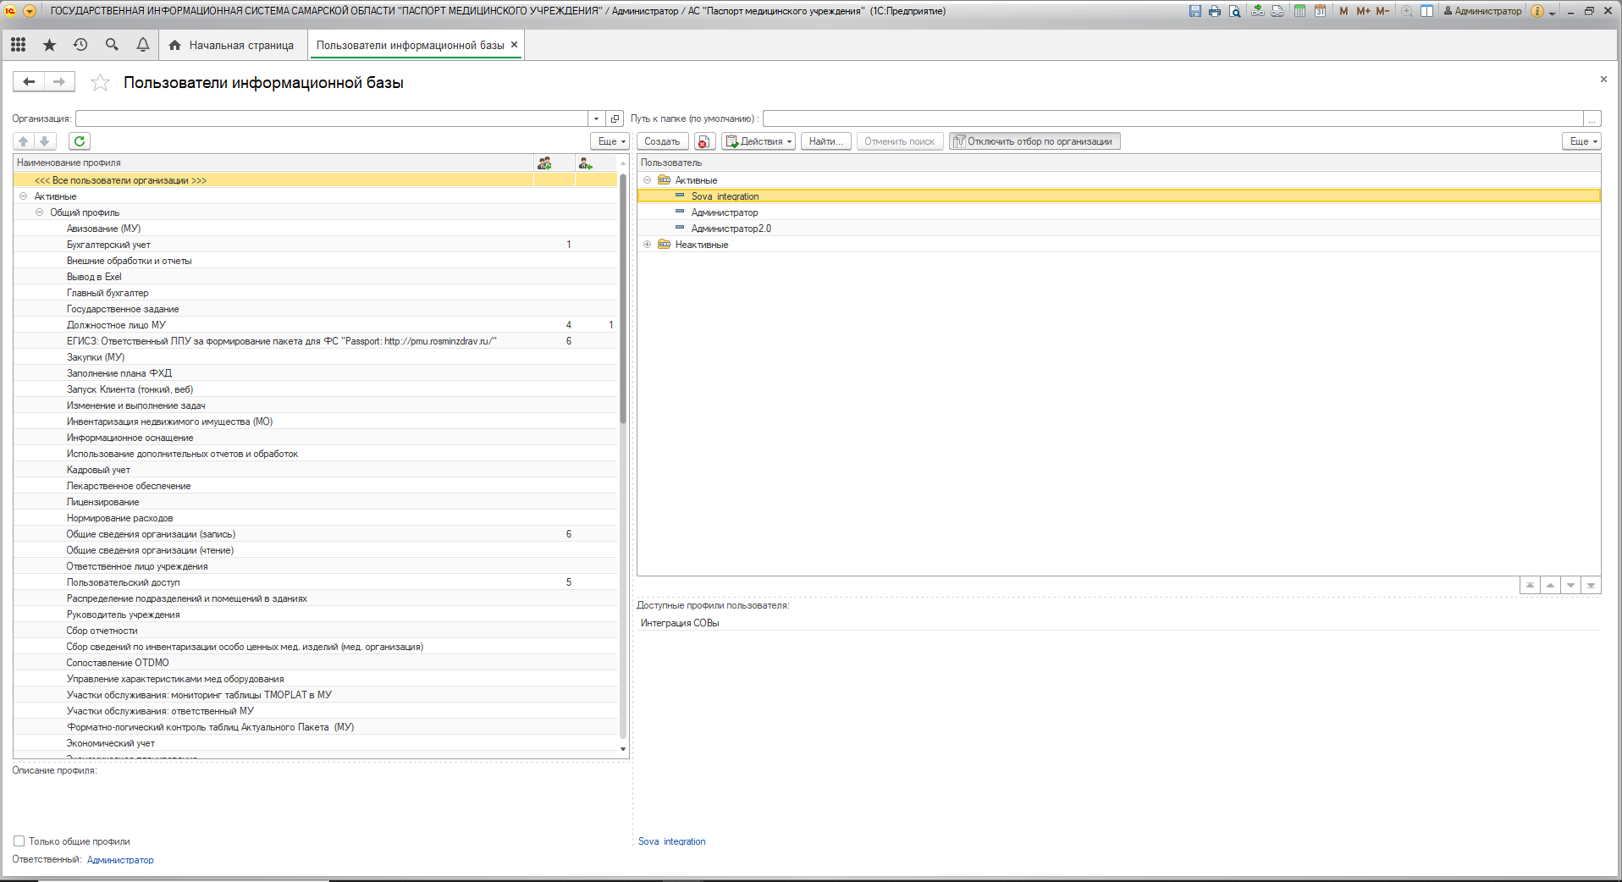
Рисунок 1. Форма списка элементов справочника «Пользователи информационной базы»
Справочник доступен для пользователей, обладающих ролями: «Полный права», «Администратор МО», «Администратор МИАЦ». При этом пользователи с правами «Полные права» и «Администратор МИАЦ» видят и могут править полный список пользователей Системы. Пользователи с правами «Администратор МО» - только список пользователей по своей МО.
Источник данных: справочник формируется и редактируется в пользовательском режиме пользователем с правами «Полные права», «Администратор МИАЦ», «Администратор МО».
Связи и взаимодействия: справочник содержит список пользователей и уникальные данные по ним: набор разращённых профилей групп доступа, логин пользователя и сведения о разделении доступа и (или) закреплении пользователя за конкретной МО.
В левой части формы списка элементов справочника (Рисунок 1) расположен список доступных администратору профилей групп доступа с указанием количества пользователей, закрепленных за данным профилем. В правой части окна представлен весь список доступных администратору пользователей (активных и неактивных), зарегистрированных в Системе. Для создания нового пользователя достаточно нажать на кнопку «Создать» и заполнить открывшуюся форму с учетом требований:
- каждый пользователь обязательно должен принадлежать к какой-либо организации,
- признак «Использовать разделение» используется для пользователей, которые должны видеть информацию только по своей МО. Если пользователь должен видеть данные по всем МО, то признак не нужно включать,
- для пользователей с признаком «Использовать разделение» при добавлении профилей доступа не видны частные профили, т.е. обычному пользователю МО нельзя добавлять частные профили,
- признак «Доступ к информационной базе разрешен» используется для новых и активных пользователей. Если пользователь более неактуален, и его доступ к Системе необходимо заблокировать, нужно включить признак «Недействителен»,
- признак «Пользователю запрещено менять пароль» рекомендуется использовать по умолчанию,
- признак «Показывать в списке выбора» означает, что логин данного пользователя можно будет выбрать из выпадающего списка при входе в Систему. Кроме того, он будет виден всем пользователям. По умолчанию данный признак не используется.

Справочник «Профили групп доступа»
Назначение справочника: справочник содержит настройки ролевого доступа в Систему. В рамках одной записи можно создать уникальный набор ролей. Записи справочника используются для закрепления за каждым пользователей набора ролей, обеспечивающих уникальный доступ к функциональным возможностям Системы.
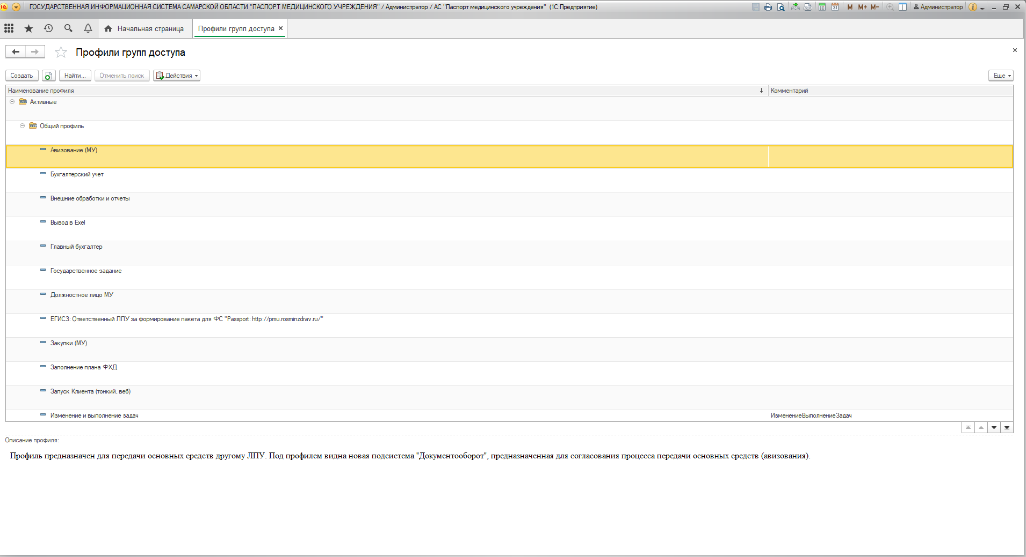
Рисунок 2. Форма элемента справочника «Профили групп доступа»
Справочник доступен для пользователей, обладающих ролями: «Полный права», «Администратор МО», «Администратор МИАЦ».
Источник данных: справочник формируется и редактируется в пользовательском режиме пользователем с правами «Полные права» или «Администратор МИАЦ».
Связи и взаимодействия: справочник заполняется списком разрешенных ролей, обеспечивающих доступ пользователей к тем или иным функциональным возможностям Системы. Все записи данных справочника доступны на запись и редактирование пользователям с правами «Полные права» и «Администратор МИАЦ». Записи данных справочника с активными значениями реквизитов «Общий профиль» и «Активный» доступны на чтение пользователям с правами «Администратор МО» в рамках АРМ «Пользователи информационной базы».

Отчет «Пользователи всех АС»
Назначение отчета: отчет позволяет сформировать консолидируемые сведения по всем активным пользователям ГИС СО «Кадры МУ», ГИС СО «Паспорт МУ» и ГИС СО «Паспорт МУ» модуль «ФХД» в разрезе любой МО или произвольного набора МО.
Отчет доступен для пользователей, обладающих ролями: «Полный права», «Администратор МИАЦ», «Администратор МО».
Источники данных: справочник «Пользователи информационной базы» и справочник «Профили групп доступа» информационных систем ГИС СО «Кадры МУ», ГИС СО «Паспорт МУ» и ГИС СО «Паспорт МУ» модуль «ФХД».

Отчет «Пользователи текущей АС»
Назначение отчета: отчет позволяет сформировать сведения по всем активным пользователям Системы в разрезе любой МО.
Отчет доступен для пользователей, обладающих ролями: «Полный права», «Администратор МО», «Администратор МИАЦ».
Источники данных: справочник «Пользователи информационной базы» и справочник «Профили групп доступа» Системы.

СПРАВОЧНИКИ СИСТЕМЫ

Федеральный комплект справочников

Справочник «Классификатор стран мира»
Назначение справочника:
Справочник предназначен для хранения в Системе данных о странах мира.
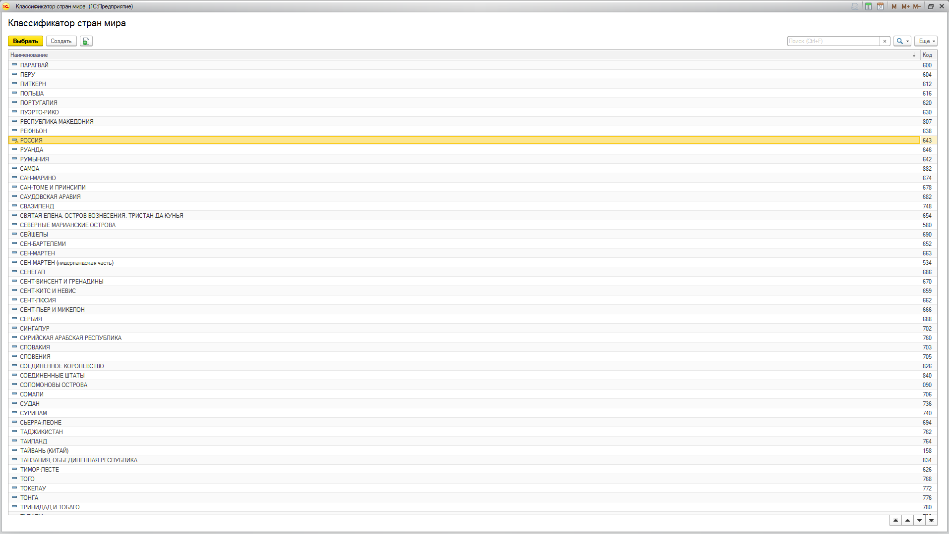
Рисунок 3 Форма справочника
Расположение справочника:
Подсистема «Нормативно справочная информация» - раздел «Федеральный комплект».
Справочник доступен для пользователей, обладающих ролями:
«Полные права».
Связи и взаимодействия:
Данные справочника используются для формирования документа «Ввод сведений о гражданстве».

Справочник «Категории персонала для форм федерального статистического учета»
Назначение справочника:
Справочник предназначен для хранения в Системе «Категории персонала для форм федерального статистического учета».
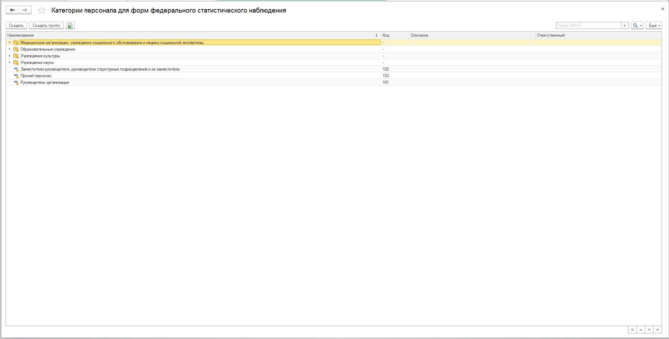
Рисунок 4 Форма справочника
Расположение справочника:
Подсистема «Нормативно справочная информация» - раздел «Федеральный комплект».
Справочник доступен для пользователей, обладающих ролями:
«Полные права».
Связи и взаимодействия:
Данные справочника используются для формирования отчетов «МЗ Численность и ФОТ» и «ЗП-Здрав».

Справочник «Виды аккредитации»
Назначение справочника:
Справочник предназначен для хранения в Системе видов аккредитации.
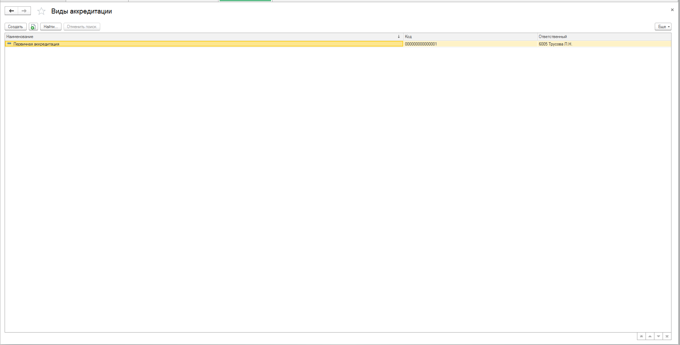
Рисунок 5 Форма справочника
Расположение справочника:
Подсистема «Нормативно справочная информация» - раздел «Федеральный комплект».
Справочник доступен для пользователей, обладающих ролями:
«Полные права».
Связи и взаимодействия:
Данные справочника используются для формирования документа «Ввод сведений об аккредитации».

Справочник «Группы инвалидности»
Назначение справочника:
Справочник предназначен для хранения в Системе групп инвалидности.
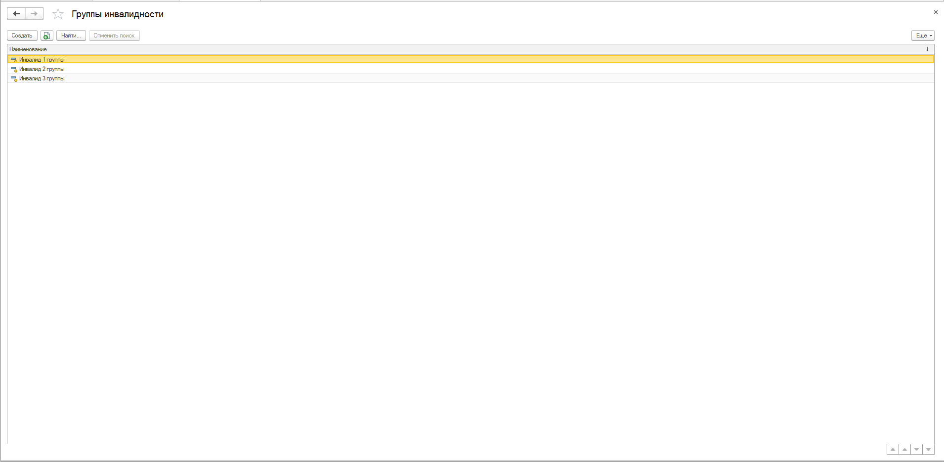
Рисунок 6 Форма справочника
Расположение справочника:
Подсистема «Нормативно справочная информация» - раздел «Федеральный комплект».
Справочник доступен для пользователей, обладающих ролями:
«Полные права».
Связи и взаимодействия:
Данные справочника используются для формирования «Ввод сведений об инвалидности».

Справочник «Причины инвалидности»
Назначение справочника:
Справочник предназначен для хранения в Системе причин инвалидности.
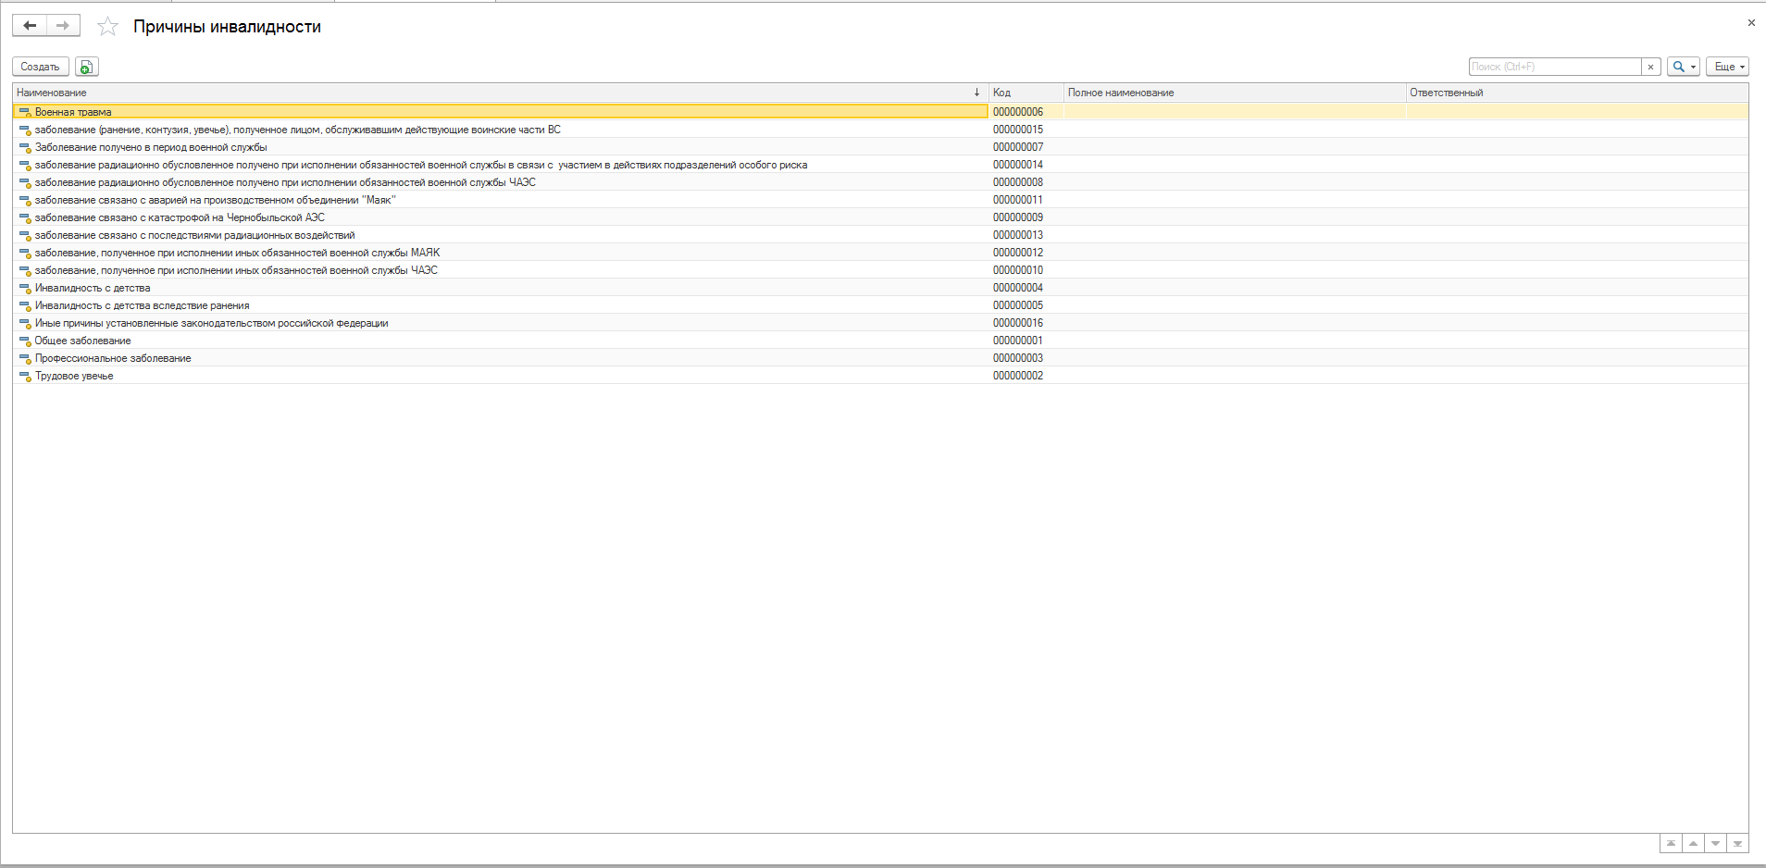
Рисунок 7 Форма справочника
Расположение справочника:
Подсистема «Нормативно справочная информация» - раздел «Федеральный комплект».
Справочник доступен для пользователей, обладающих ролями:
«Полные права».
Связи и взаимодействия:
Данные справочника используются для формирования «Ввод сведений об инвалидности».

Справочник «Профессиональные стандарты»
Назначение справочника:
Справочник предназначен для хранения в Системе профессиональных стандартов.
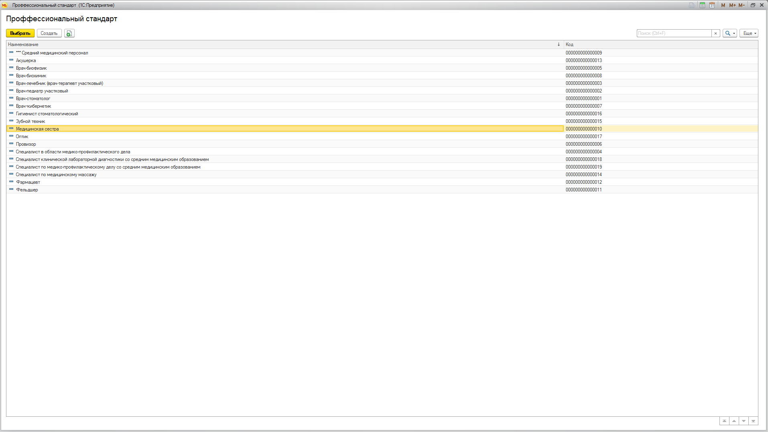
Рисунок 8 Форма справочника
Расположение справочника:
Подсистема «Нормативно справочная информация» - раздел «Федеральный комплект» - «Единые нормативные справочники».

Справочник доступен для пользователей, обладающих ролями:
«Полные права».
Связи и взаимодействия:
Данные справочника используются для формирования документа «Ввод сведений об аккредитации».

Справочник «Семейное положение физических лиц»
Назначение справочника:
Справочник предназначен для хранения в Системе видов семейного положения физических лиц.
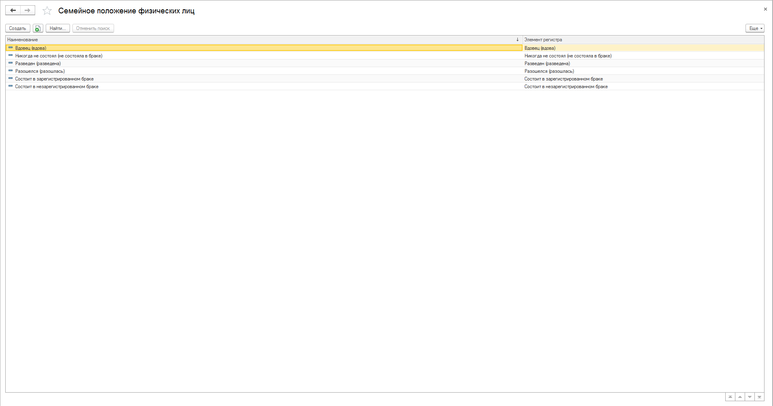
Рисунок 9 Форма справочника
Расположение справочника:
Подсистема «Нормативно справочная информация» - раздел «Федеральный комплект» - «Единые нормативные справочники».

Справочник доступен для пользователей, обладающих ролями:
«Полные права».
Связи и взаимодействия:
Данные справочника используются для формирования данных о семейном положении физического лица.

Региональный комплект справочников

Справочник «Аттестационные комиссии»
Назначение справочника:
Справочник предназначен для хранения в Системе сведений об аттестационных комиссиях.
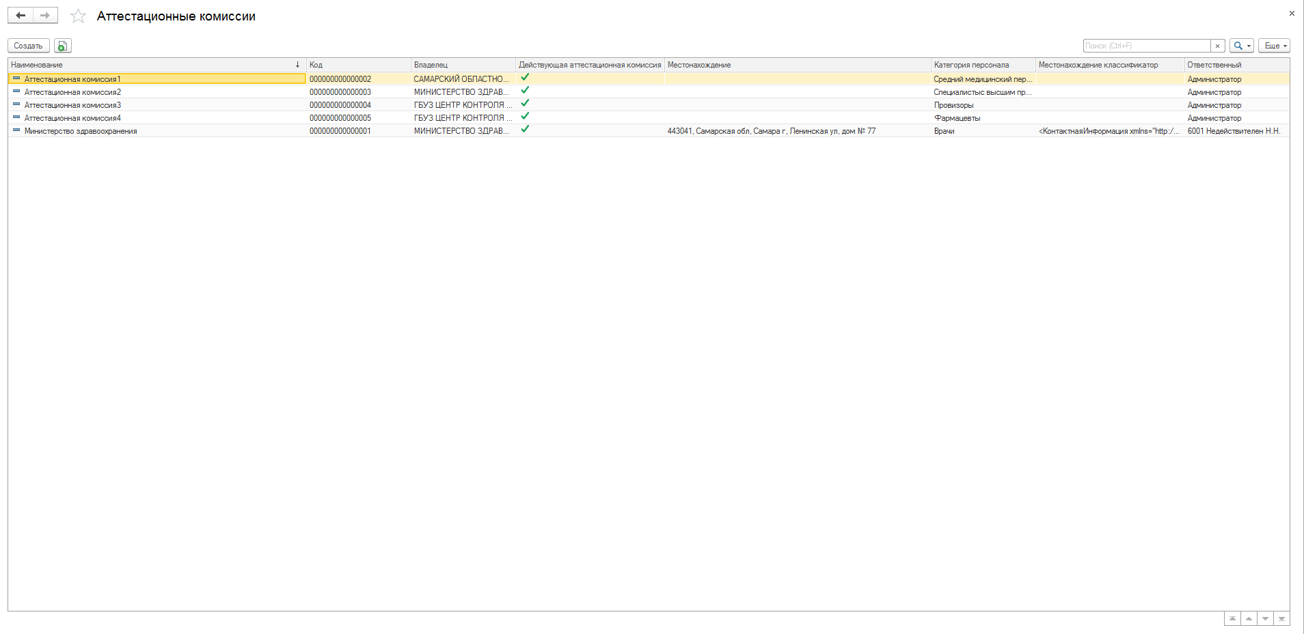
Рисунок 10 Форма справочника
Расположение справочника:
Подсистема «Аттестация».
Справочник доступен для пользователей, обладающих ролями:
«Полные права».
Связи и взаимодействия:
Данные справочника используются в документах «Передача дел эксперту» и «Формирование аттестационных комиссий».

Справочник «Виды образования аттестуемых»
Назначение справочника:
Справочник предназначен для хранения в Системе сведений о видах образования аттестуемых.
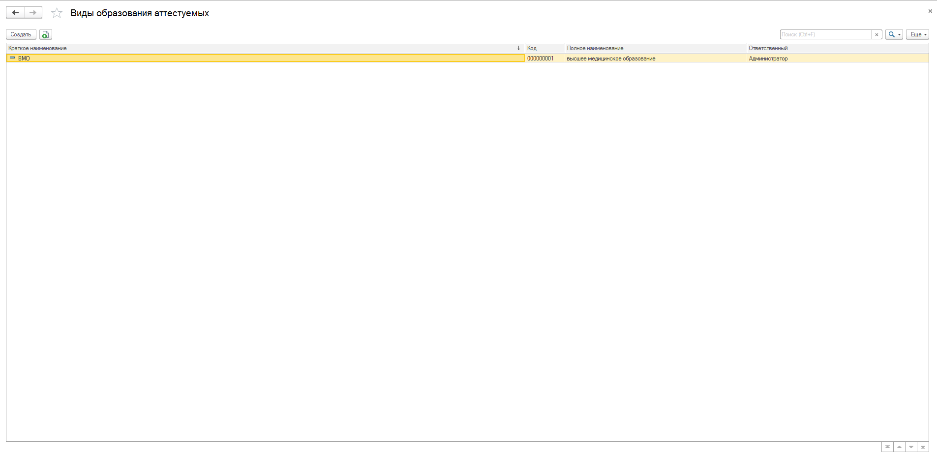
Рисунок 11 Форма документа
Расположение справочника:
Подсистема «Аттестация».
Справочник доступен для пользователей, обладающих ролями:
«Полные права».
Связи и взаимодействия:
Данные справочника используются в документе «Направление на прохождение аттестации».

Справочник «Группы направлений»
Назначение справочника:
Справочник предназначен для хранения в Системе сведений о группах направлений.
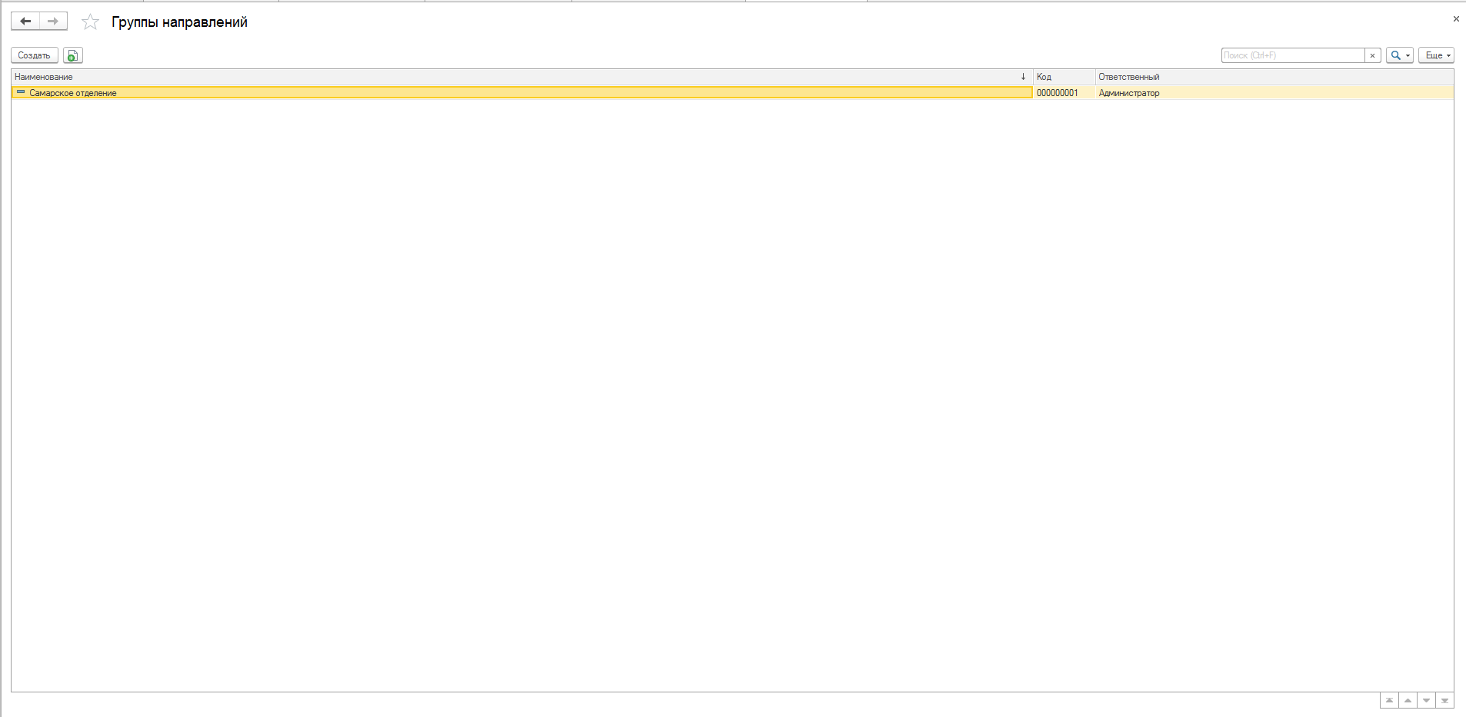
Рисунок 12 Форма документа
Расположение справочника:
Подсистема «Аттестация».
Справочник доступен для пользователей, обладающих ролями:
«Полные права».

Справочник «Направления аттестации»
Назначение справочника:
Справочник предназначен для хранения в Системе сведений о направлениях аттестации.
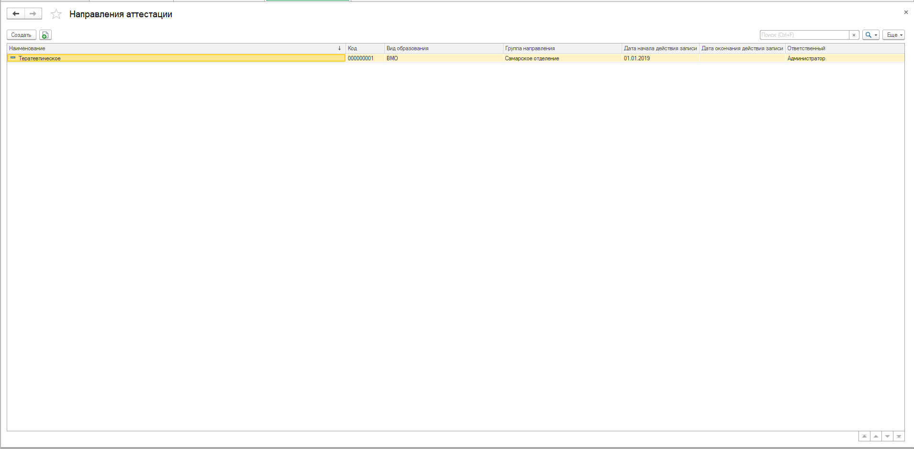
Рисунок 13 Форма справочника
Расположение справочника:
Подсистема «Аттестация».
Справочник доступен для пользователей, обладающих ролями:
«Полные права».
Связи и взаимодействия:
Данные справочника используются в документе «Направление на прохождение аттестации».

Справочник «Отделения экспертных групп»
Назначение справочника:
Справочник предназначен для хранения в Системе сведений об отделениях экспертных групп.
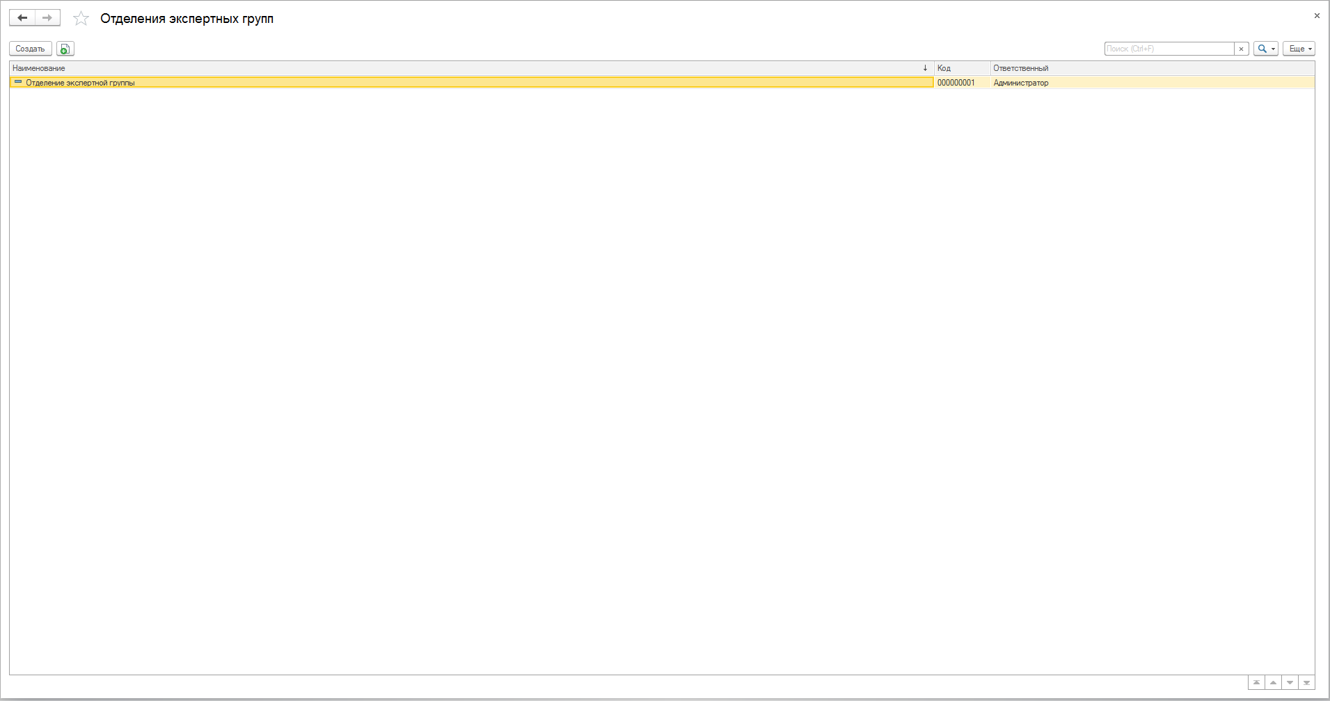
Рисунок 14 Форма справочника
Расположение справочника:
Подсистема «Аттестация».
Справочник доступен для пользователей, обладающих ролями:
«Полные права».

Справочник «Решения экспертной группы»
Назначение справочника:
Справочник предназначен для хранения в Системе сведений о решениях экспертных групп.

Расположение справочника:
Подсистема «Аттестация».

Справочник доступен для пользователей, обладающих ролями:
«Полные права».

Связи и взаимодействия:
Данные справочника используются в документах «Направление на прохождение аттестации», «Приказ о присвоении квалификационной категории» и «Протокол заседания аттестационной комиссии».

Справочник «Экспертная группа»
Назначение справочника:
Справочник предназначен для хранения в Системе сведений об экспертных группах.
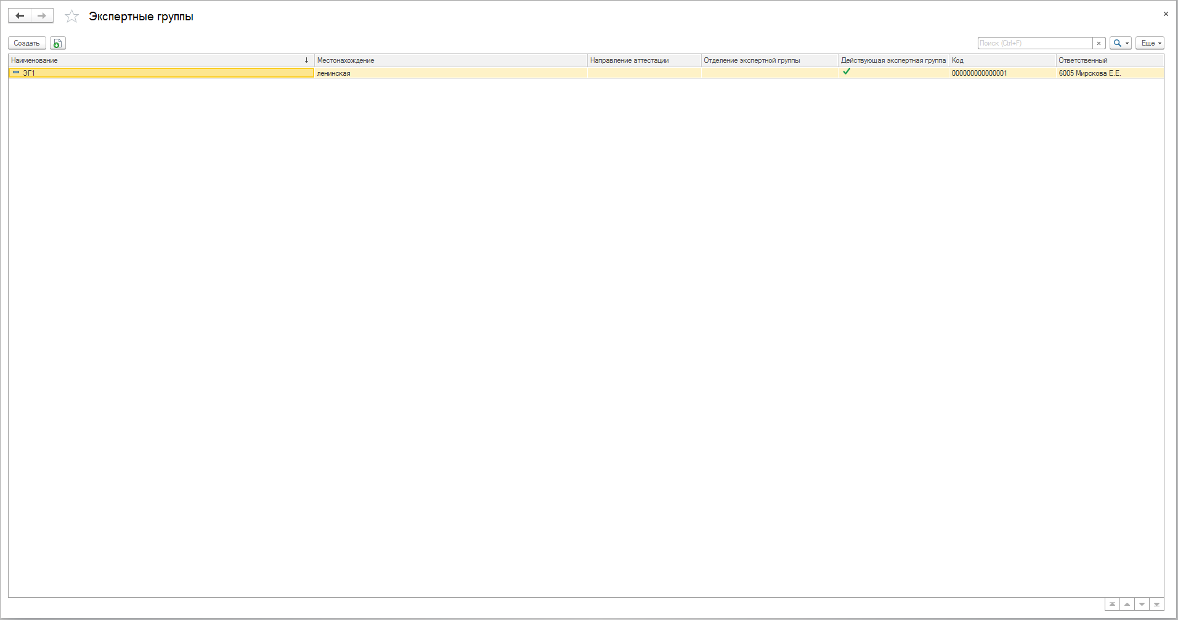
Рисунок 15 Форма справочника
Расположение справочника:
Подсистема «Аттестация».
Справочник доступен для пользователей, обладающих ролями:
«Полные права».

Связи и взаимодействия:
Данные справочника используются в документах «График тестирования», «График собеседования», «Направление на прохождение аттестации», «Передача дел эксперту», «Приказ о присвоении квалификационной категории», «Протокол заседания аттестационной комиссии».

Справочник «Виды аттестации»
Назначение справочника:
Справочник предназначен для хранения в Системе сведений о видах аттестации.
Расположение справочника:
Подсистема «Нормативно справочная информация» - раздел «Региональный комплект».
Справочник доступен для пользователей, обладающих ролями:
«Полные права».
Связи и взаимодействия:
Данные справочника используются в документе «Ввод сведений об аттестациях работников».

Справочник «Взыскания»
Назначение справочника:
Справочник предназначен для хранения в Системе сведений о видах взысканий.
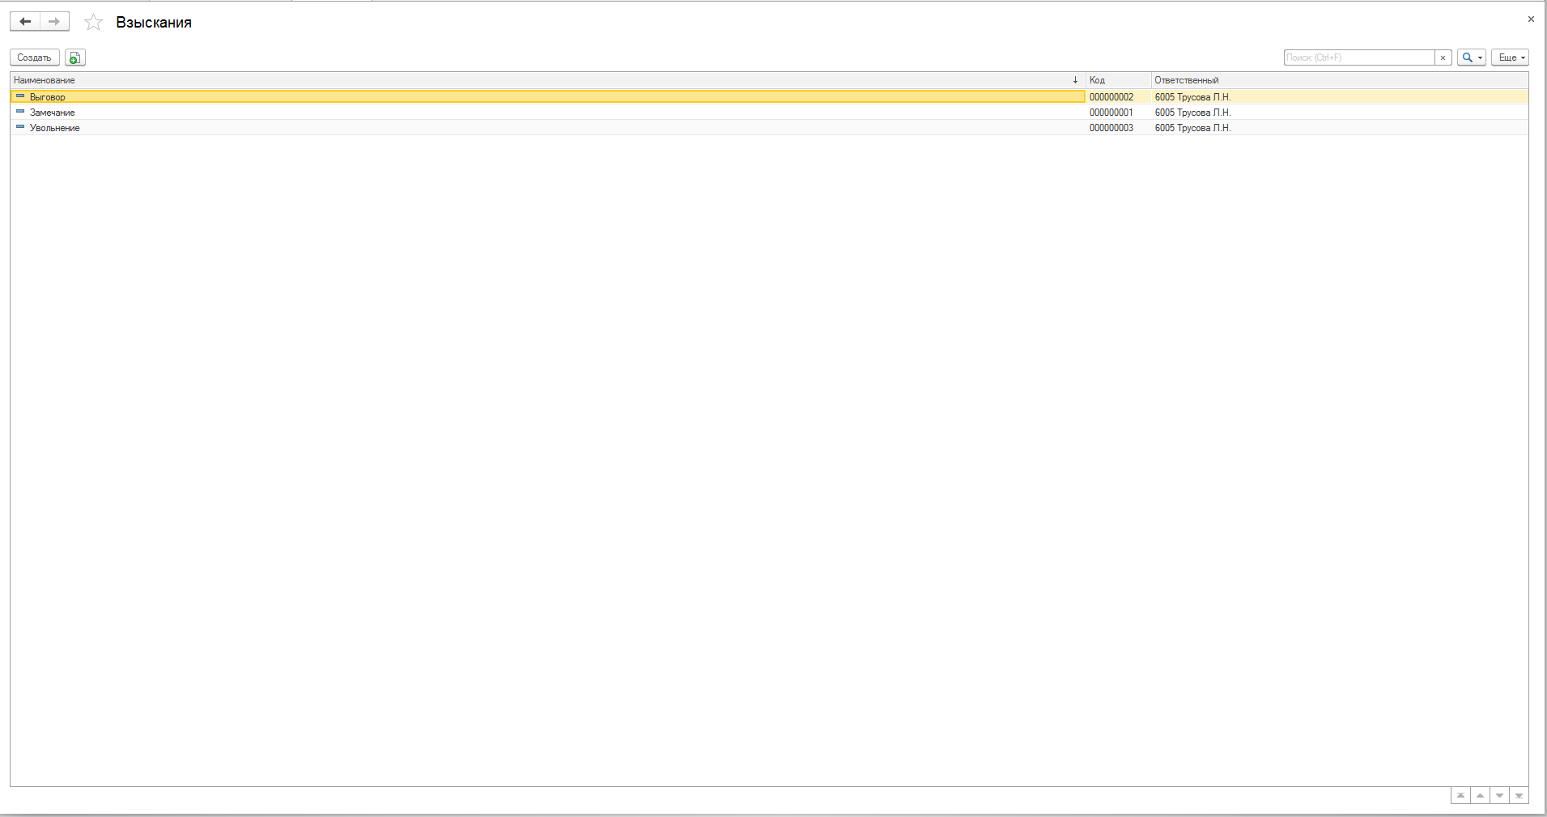
Рисунок 16 Форма справочника
Расположение справочника:
Подсистема «Нормативно справочная информация» - раздел «Региональный комплект».
Справочник доступен для пользователей, обладающих ролями:
«Полные права».
Связи и взаимодействия:
Данные справочника используются в документе «Ввод сведений о взысканиях».

Справочник «Виды ежегодных отпусков»
Назначение справочника:
Справочник предназначен для хранения в Системе сведений о видах ежегодных отпусков.
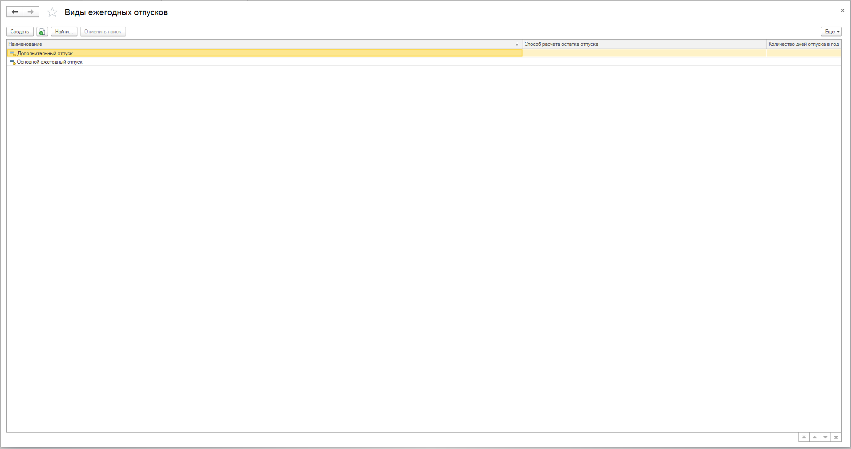
Рисунок 17 Форма справочника
Расположение справочника:
Подсистема «Нормативно справочная информация» - раздел «Региональный комплект».
Справочник доступен для пользователей, обладающих ролями:
«Полные права».
Связи и взаимодействия:
Данные справочника используются в документе «Увольнение».

Справочник «Виды образования физических лиц»
Назначение справочника:
Справочник предназначен для хранения в Системе сведений о видах образования физических лиц.
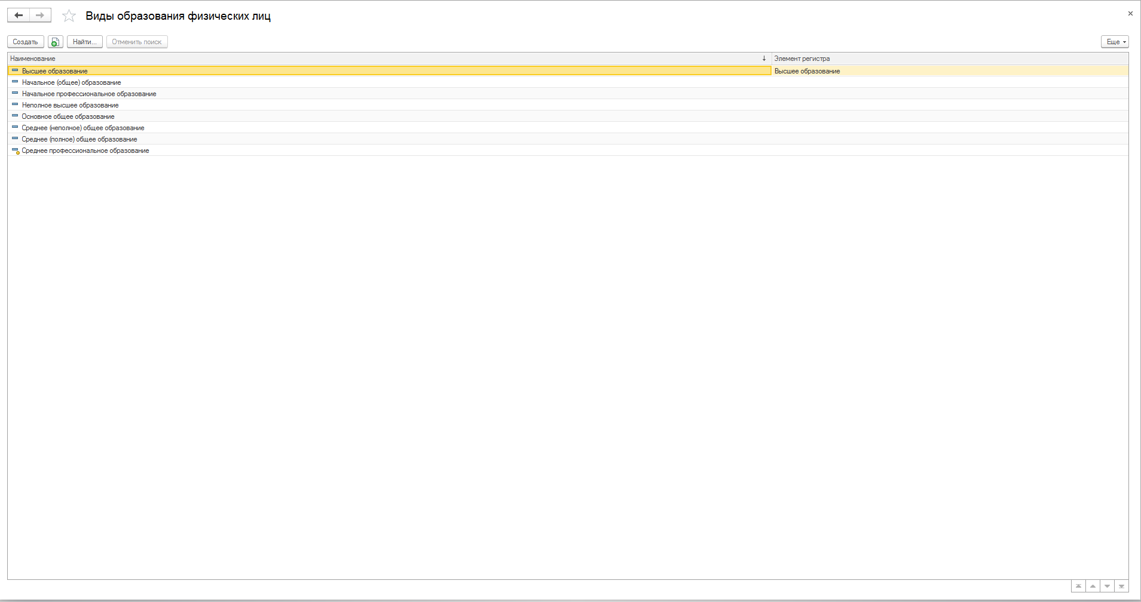
Рисунок 18 Форма справочника
Расположение справочника:
Подсистема «Нормативно справочная информация» - раздел «Региональный комплект».
Справочник доступен для пользователей, обладающих ролями:
«Полные права».
Связи и взаимодействия:
Данные справочника используются в документах «Ввод сведений об аккредитации», «Ввод сведений об образовании», «Ввод сведений об образовании».

Справочник «Поощрения»
Назначение справочника:
Справочник предназначен для хранения в Системе сведений о видах поощрений.
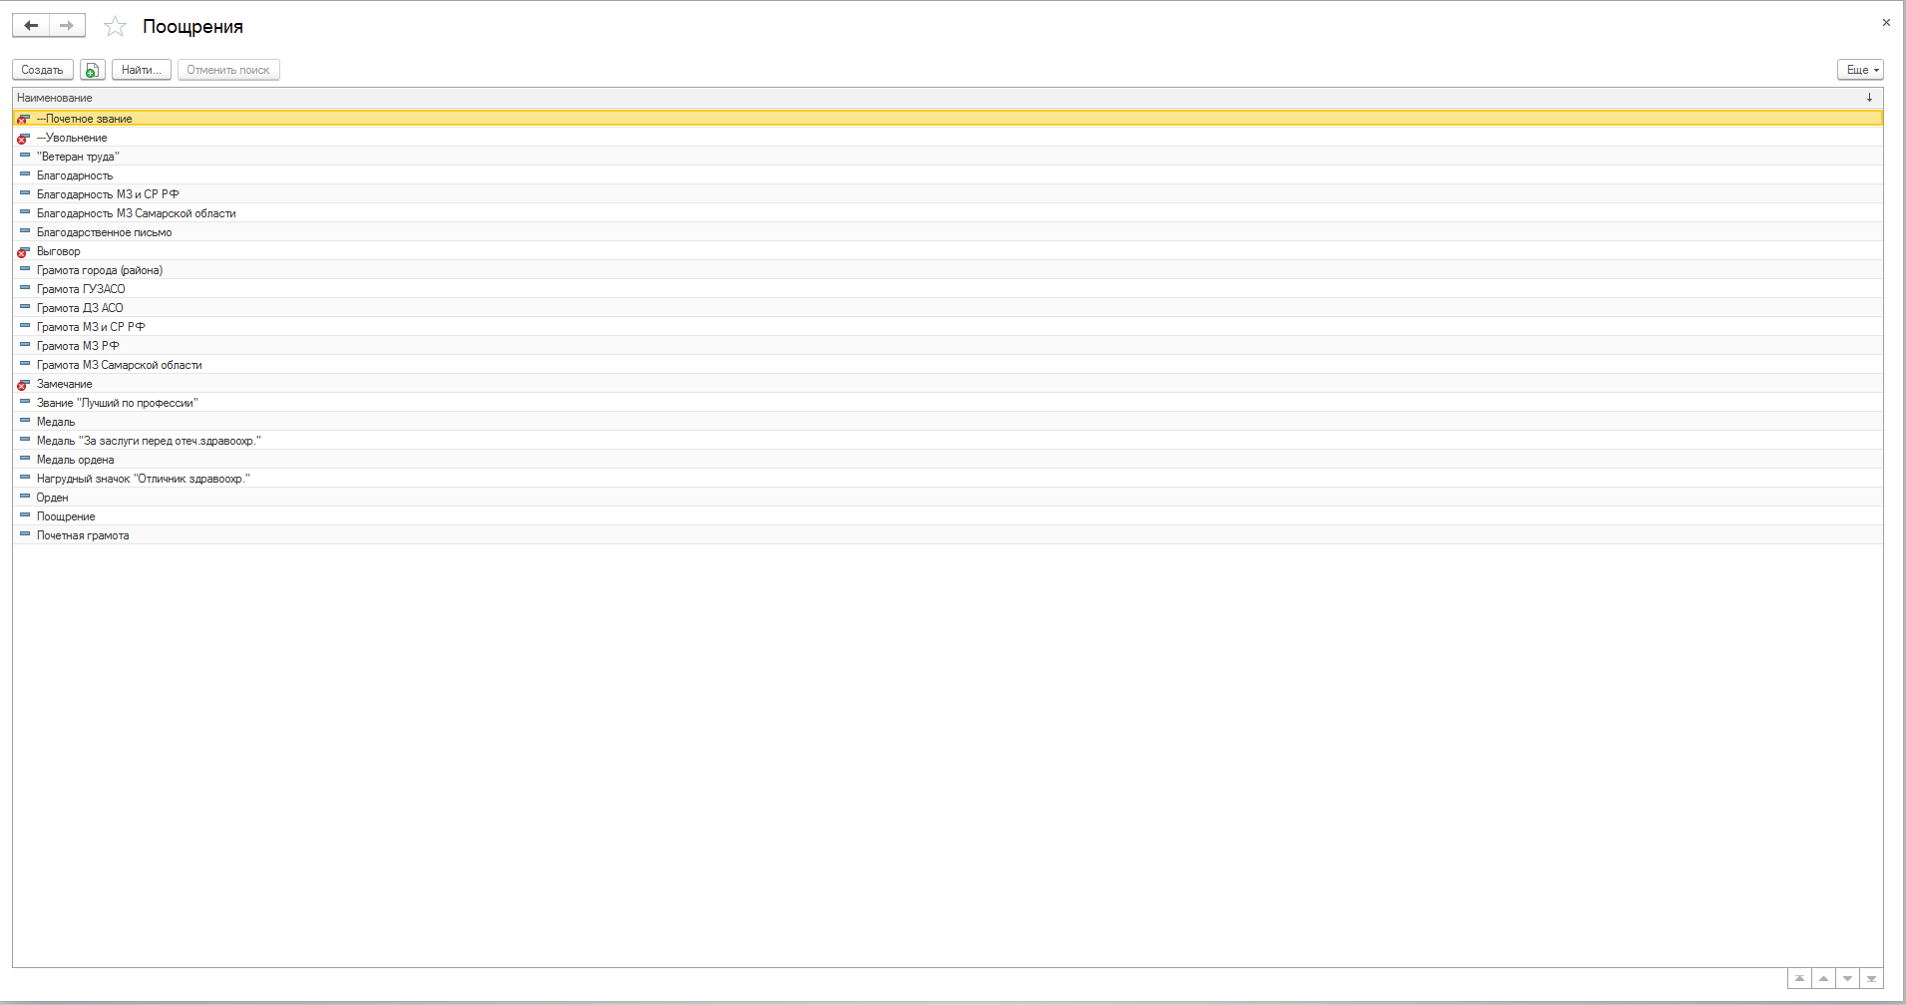
Рисунок 19 Форма справочника
Расположение справочника:
Подсистема «Нормативно справочная информация» - раздел «Региональный комплект».
Справочник доступен для пользователей, обладающих ролями:
«Полные права».
Связи и взаимодействия:
Данные справочника используются в документе «Ввод сведений о поощрениях».

Справочник «Виды трудового стажа»
Назначение справочника:
Справочник предназначен для хранения в Системе сведений о видах трудового стажа сотрудников.
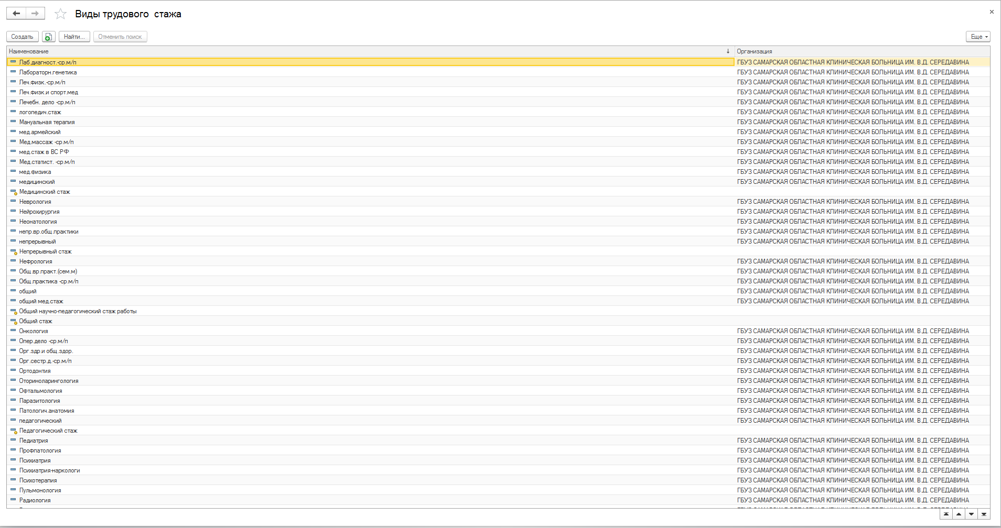
Рисунок 20 Форма справочника
Расположение справочника:
Подсистема «Нормативно справочная информация» - раздел «Региональный комплект».
Справочник доступен для пользователей, обладающих ролями:
«Полные права».
Связи и взаимодействия:
Данные справочника используются в документах «Ввод сведений о стажах физ лиц», «Установка надбавки за стаж».

Справочник «Военкоматы»
Назначение справочника:
Справочник предназначен для хранения в Системе сведений о военкоматах.
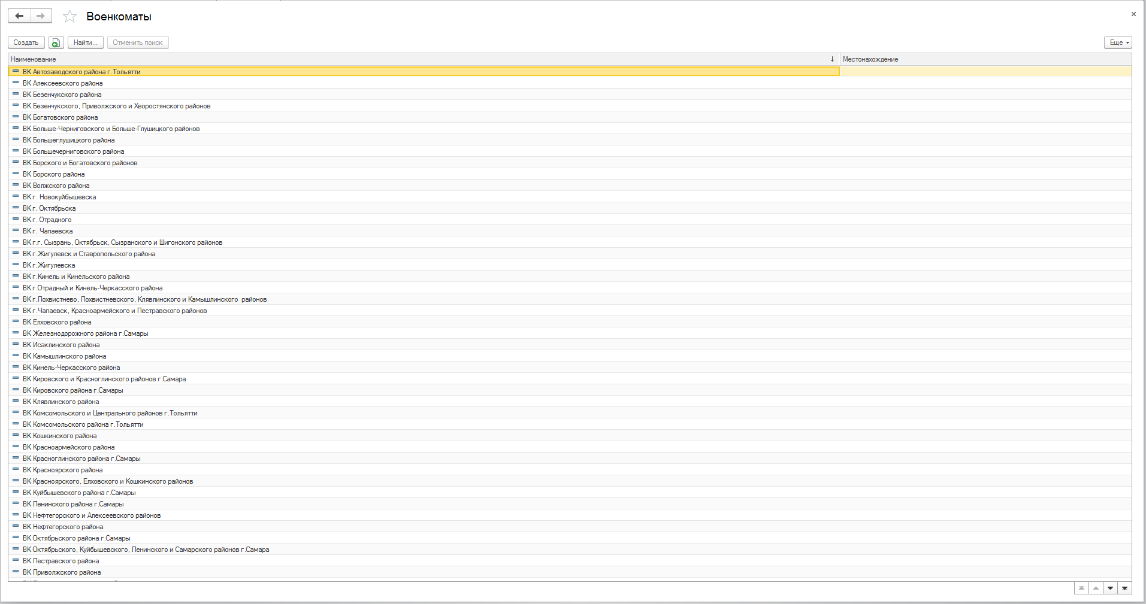
Рисунок 21 Форма справочника
Расположение справочника:
Подсистема «Нормативно справочная информация» - раздел «Региональный комплект».
Справочник доступен для пользователей, обладающих ролями:
«Полные права».
Связи и взаимодействия:
Данные справочника используются в документе «Ввод сведений по воинскому учету».

Справочник «Военно-учетные специальности (ВУС)»
Назначение справочника:
Справочник предназначен для хранения в Системе сведений о военно-учетных специальностях.
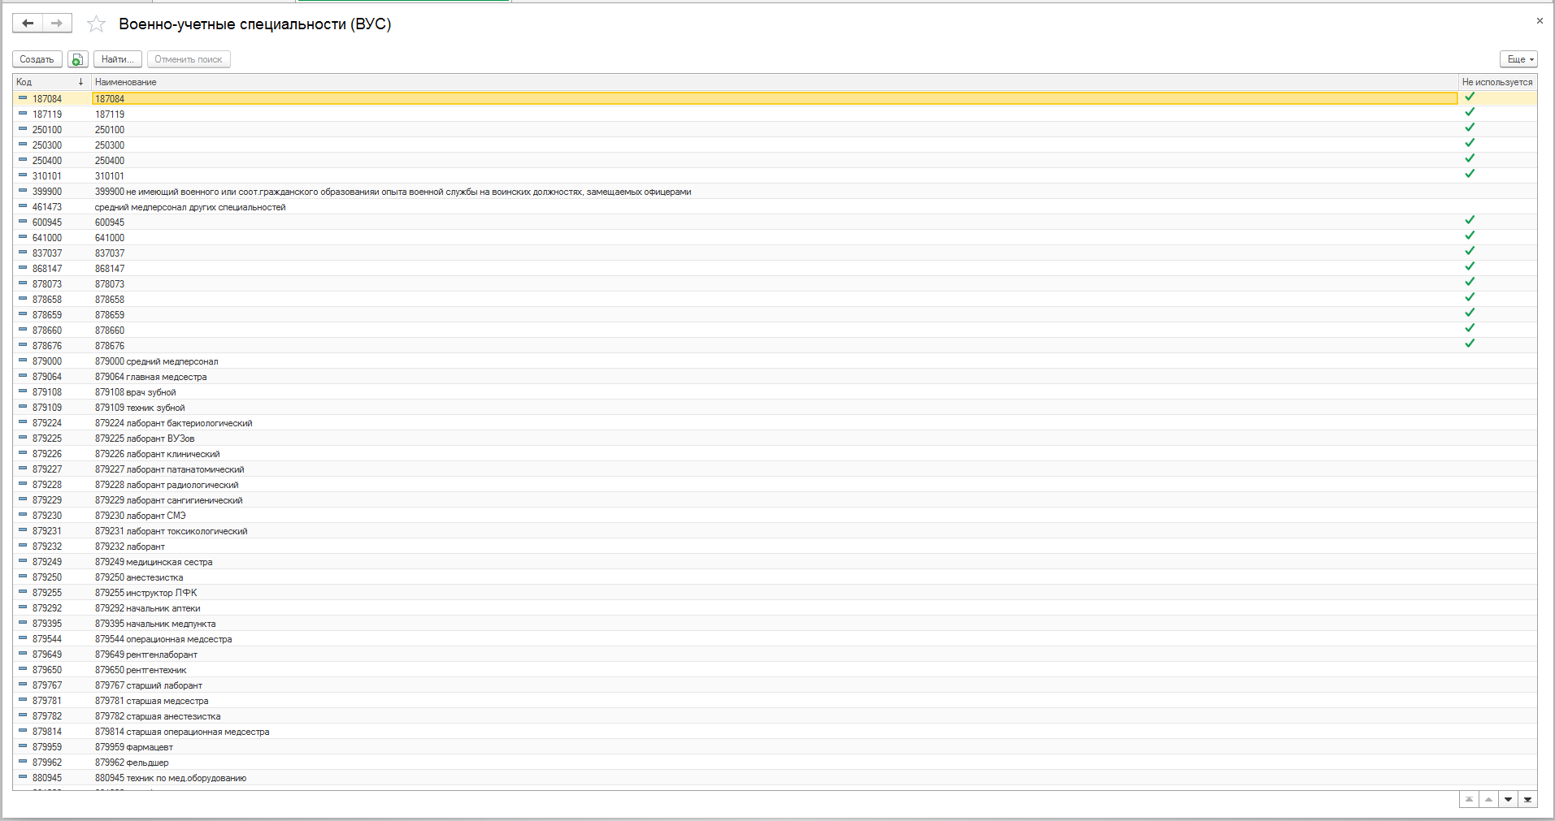
Рисунок 22 Форма справочника
Расположение справочника:
Подсистема «Нормативно справочная информация» - раздел «Региональный комплект».
Справочник доступен для пользователей, обладающих ролями:
«Полные права».
Связи и взаимодействия:
Данные справочника используются в документе «Ввод сведений по воинскому учету».

Справочник «График работы»
Назначение справочника:
Справочник предназначен для хранения в Системе сведений о графиках работы в сотрудников.
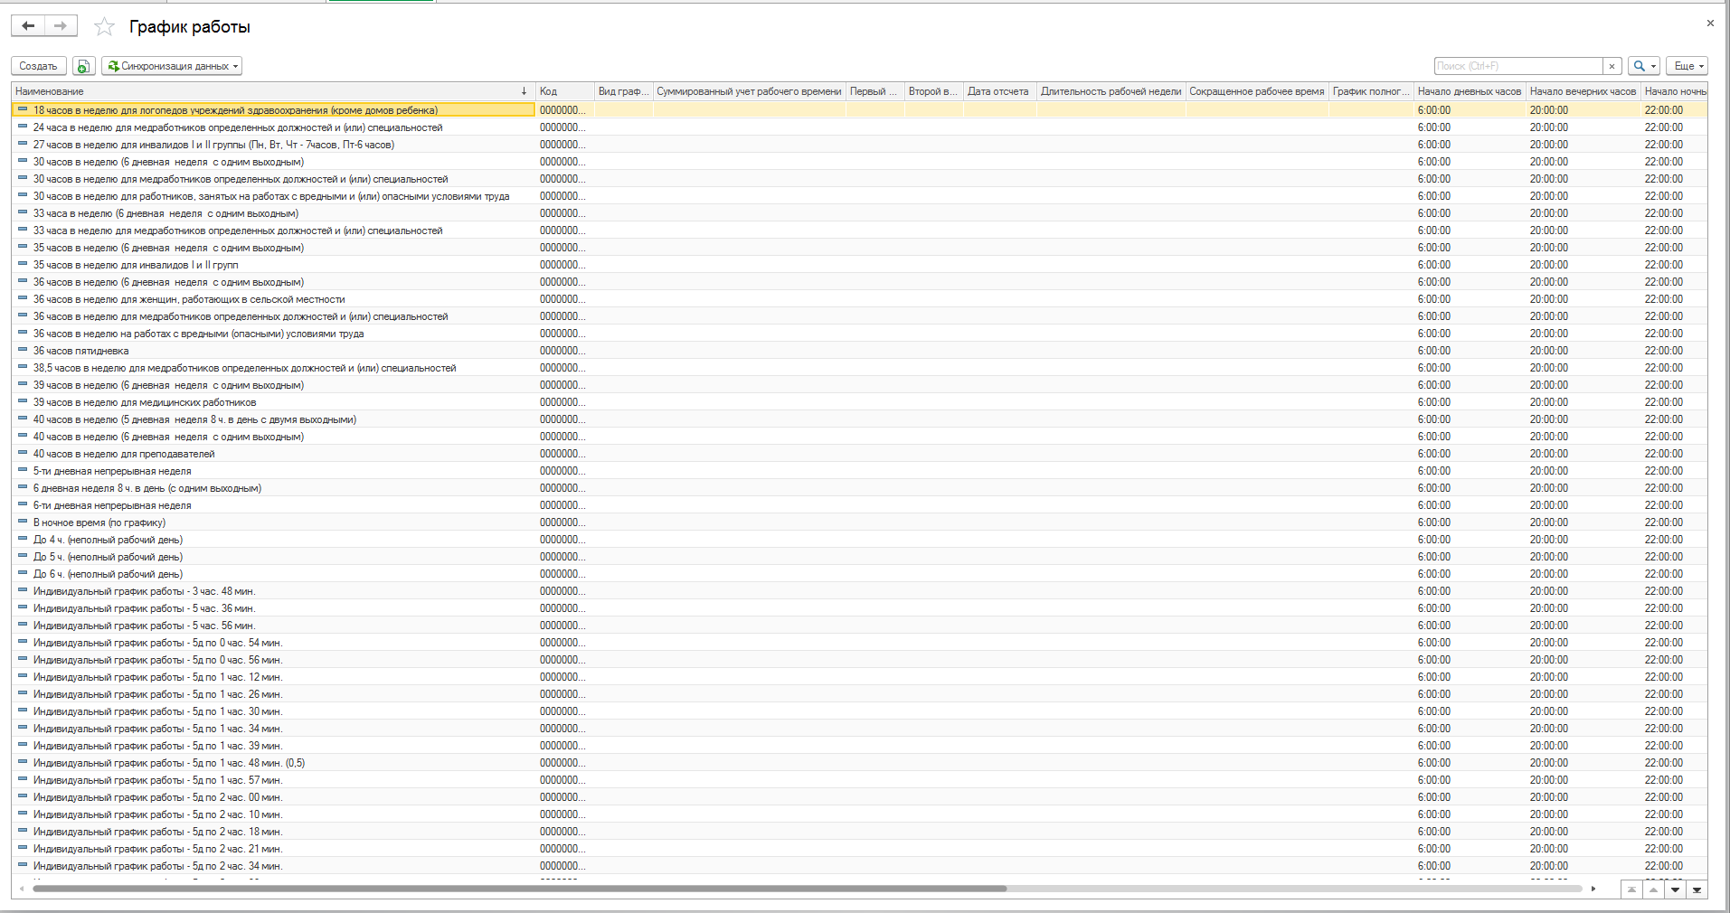
Рисунок 23 Форма справочника
Расположение справочника:
Подсистема «Нормативно справочная информация» - раздел «Региональный комплект».
Справочник доступен для пользователей, обладающих ролями:
«Полные права».
Связи и взаимодействия:
Данные справочника используются в документах «Прием на работу», «Кадровое перемещение», «Трудовые договора», «Совмещения», «Прекращение совмещений», «Реорганизация».

Справочник «Документы удостоверяющие личность»
Назначение справочника:
Справочник предназначен для хранения в Системе сведений о видах документов удостоверяющих личность.
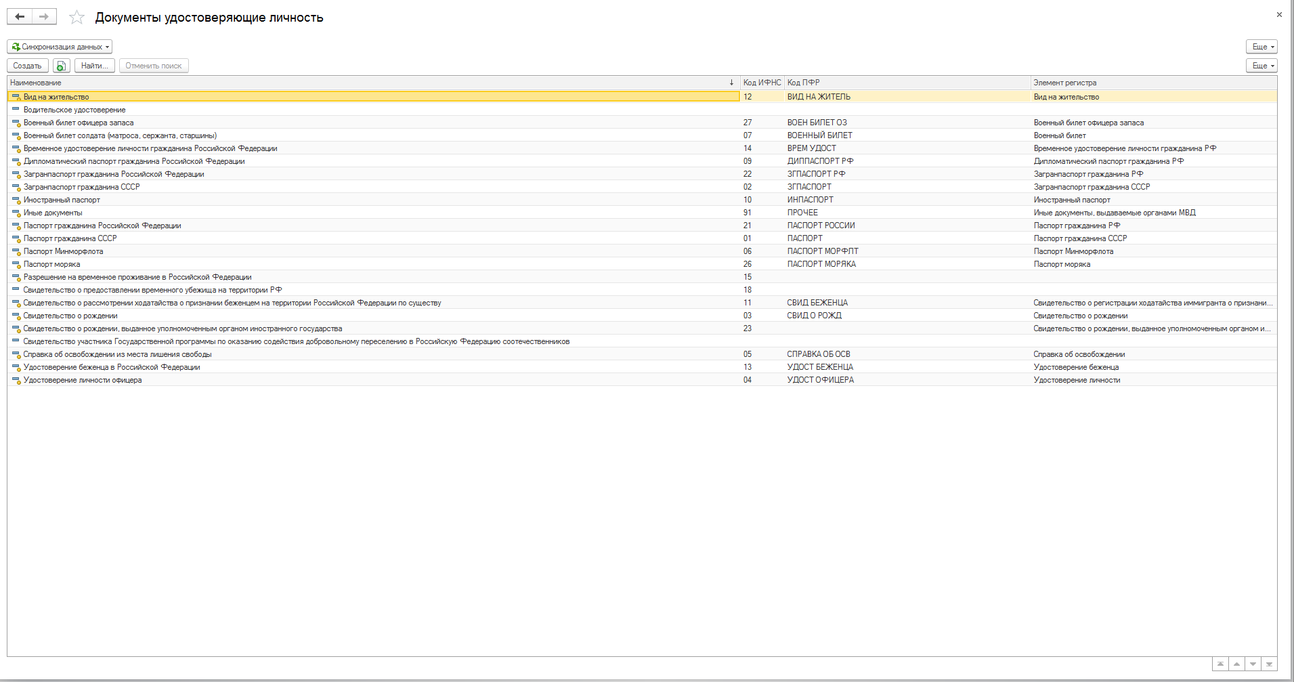
Рисунок 24 Форма справочника
Расположение справочника:
Подсистема «Нормативно справочная информация» - раздел «Региональный комплект».
Справочник доступен для пользователей, обладающих ролями:
«Полные права».
Связи и взаимодействия:
Данные справочника используются в документе «Ввод документов физических лиц».

Справочник «Должности»
Назначение справочника:
Справочник предназначен для хранения в Системе сведений о должностях.
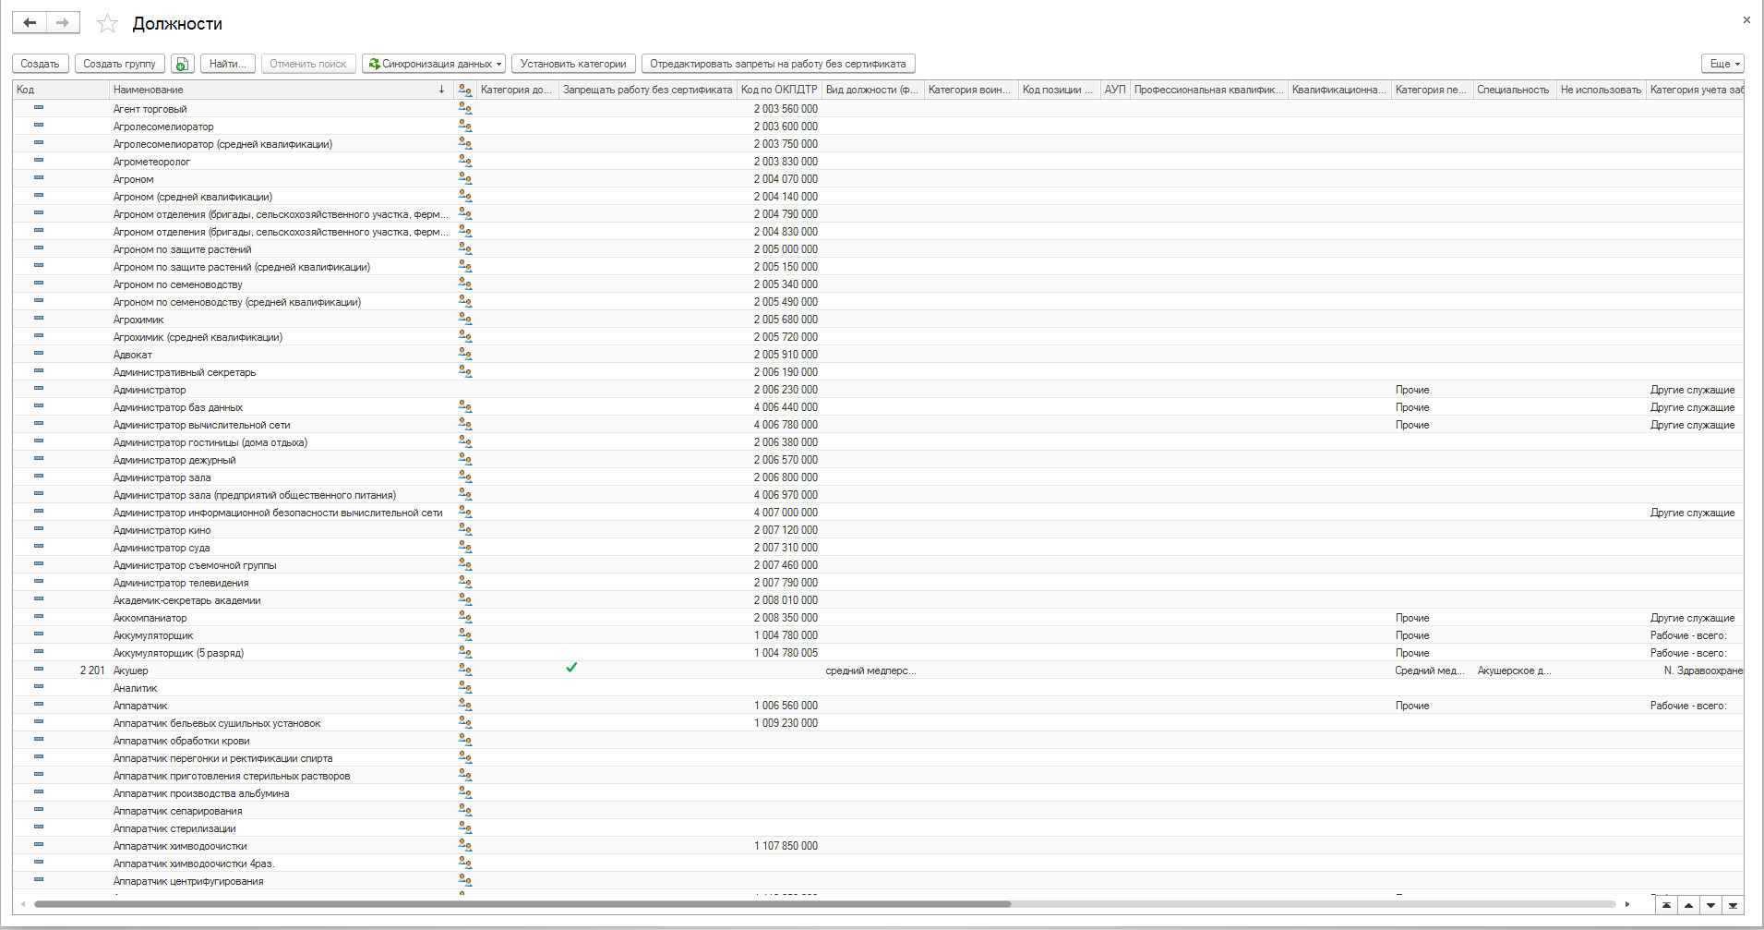
Рисунок 25 Форма справочника
Расположение справочника:
Подсистема «Нормативно справочная информация» - раздел «Региональный комплект».
Справочник доступен для пользователей, обладающих ролями:
«Полные права».
Связи и взаимодействия:
Данные справочника используются в документах «Ввод сведений о доступе к наркотическим и психотропным веществам», «Ввод сведений о праве выписки льготных рецептов», «Ввод сведений по классным чинам», «Возврат на работу организаций», «График отпусков организаций», «Трудовые договора», «Прием на работу», «Кадровое перемещение», «Командировки организаций», «Увольнение».

Справочник «Звание гражданского воинского учета»
Назначение справочника:
Справочник предназначен для хранения в Системе данных о званиях гражданского воинского учета.
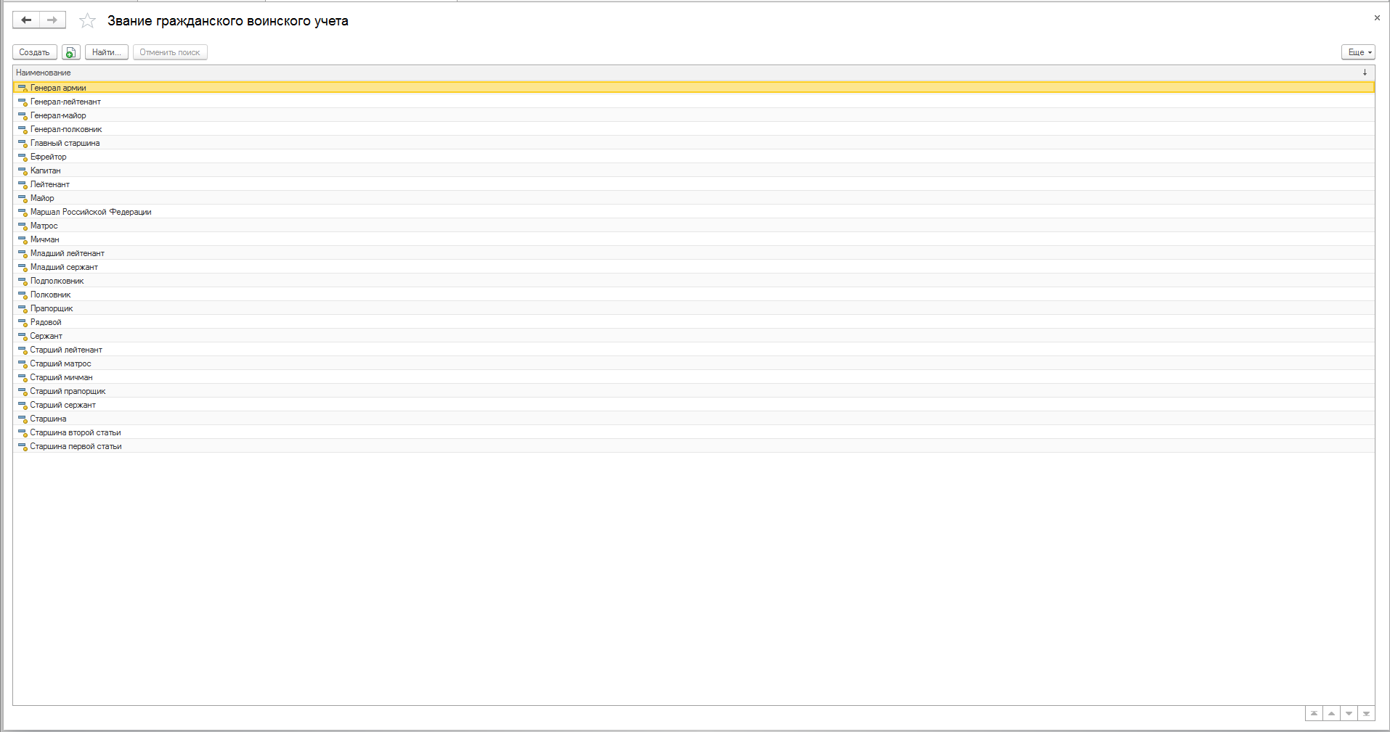
Рисунок 26 Форма справочника
Расположение справочника:
Подсистема «Нормативно справочная информация» - раздел «Региональный комплект».

Справочник доступен для пользователей, обладающих ролями:
«Полные права».
Связи и взаимодействия:
Данные справочника используются в документе «Ввод сведений по воинскому учету».

Справочник «Категория запаса военнообязанных»
Назначение справочника:
Справочник предназначен для хранения в Системе данных о категориях запаса военнообязанных.
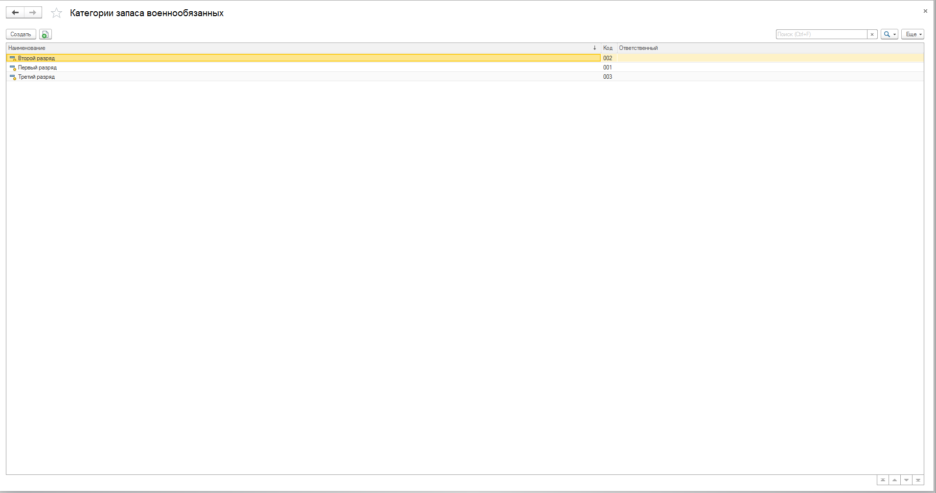
Рисунок 27 Форма справочника
Расположение справочника:
Подсистема «Нормативно справочная информация» - раздел «Региональный комплект».
Справочник доступен для пользователей, обладающих ролями:
«Полные права».
Связи и взаимодействия:
Данные справочника используются в документе «Ввод сведений по воинскому учету».

Справочник «Категории персонала»
Назначение справочника:
Справочник предназначен для хранения в Системе данных о видах категорий персонала.
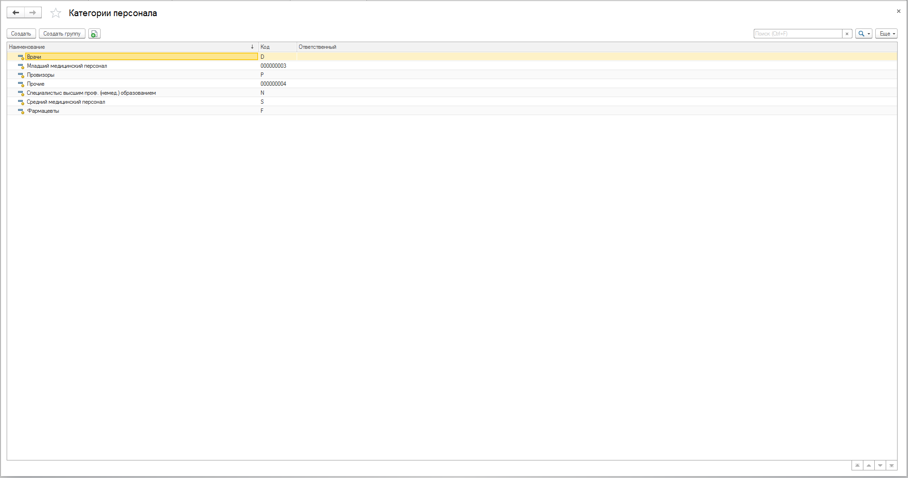
Рисунок 28 Форма справочника
Расположение справочника:
Подсистема «Нормативно справочная информация» - раздел «Региональный комплект» - «Экономические справочники».
Справочник доступен для пользователей, обладающих ролями:
«Полные права».
Связи и взаимодействия:
Данные справочника используются в документах «Реорганизация», «Направление на прохождение аттестации», «Передача дел эксперту», «Протокол заседания аттестационной комиссии», «Трудовые договора сотрудников», также используется при формировании отчетов «Тарификационные списки», «Диагностика работы в системе», «Анализ штатного расписания», «Справка по кадровому составу».

Справочник «Квалификационные категории»
Назначение справочника:
Справочник предназначен для хранения в Системе данных о квалификационных категориях сотрудников.
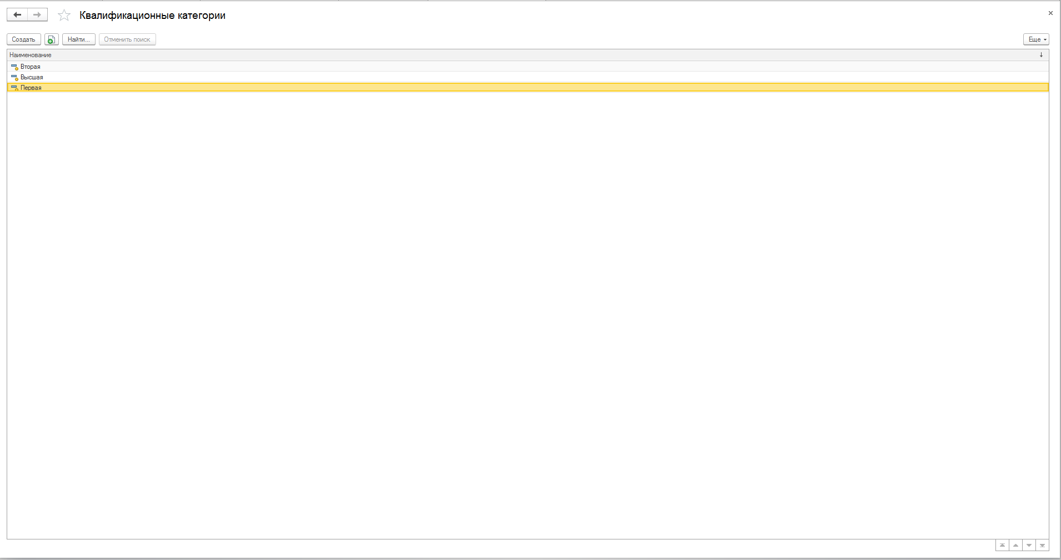
Рисунок 29 Форма справочника
Расположение справочника:
Подсистема «Нормативно справочная информация» - раздел «Региональный комплект» - «Кадровые справочники».
Справочник доступен для пользователей, обладающих ролями:
«Полные права».
Связи и взаимодействия:
Данные справочника используются в документах «Направление на прохождение аттестации», «Передача дел эксперту», «Приказ о присвоении квалификационной категории», «Протокол заседания аттестационной комиссии», «Корректировка начислений за квалификационную категорию», «Ввод сведений о квалификационных категориях».

Справочник «Квалификация по диплому»
Назначение справочника:
Справочник предназначен для хранения в Системе данных о квалификации по диплому.
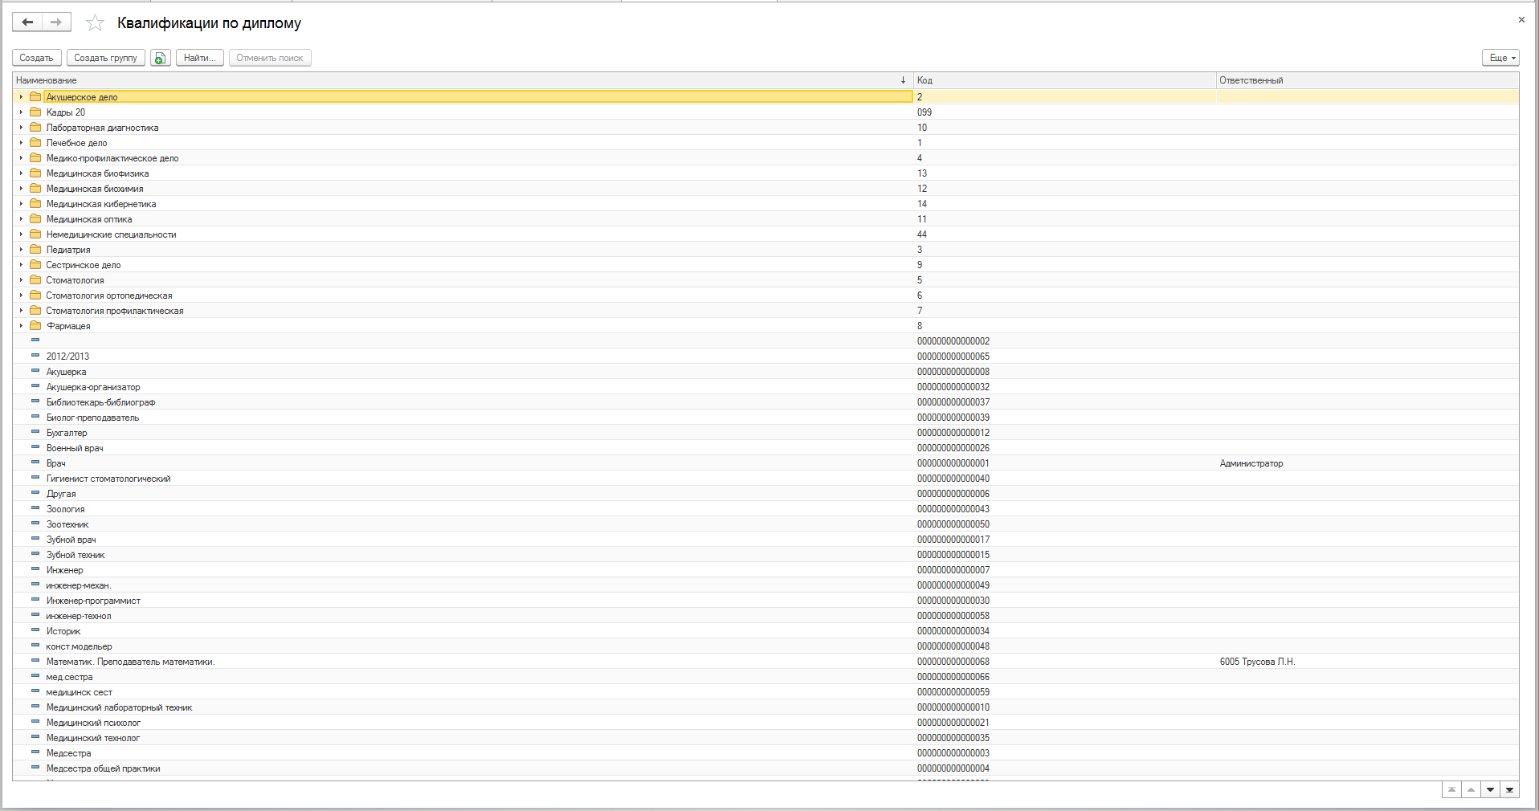
Рисунок 30 Форма справочника
Расположение справочника:
Подсистема «Нормативно справочная информация» - раздел «Региональный комплект» - «Обучение».

Справочник доступен для пользователей, обладающих ролями:
«Полные права».
Связи и взаимодействия:
Данные справочника используются в документе «Ввод сведений по образованию».

Справочник «Классификатор специальностей по образованию»
Назначение справочника:
Справочник предназначен для хранения в Системе данных классификатора специальностей по образованию.
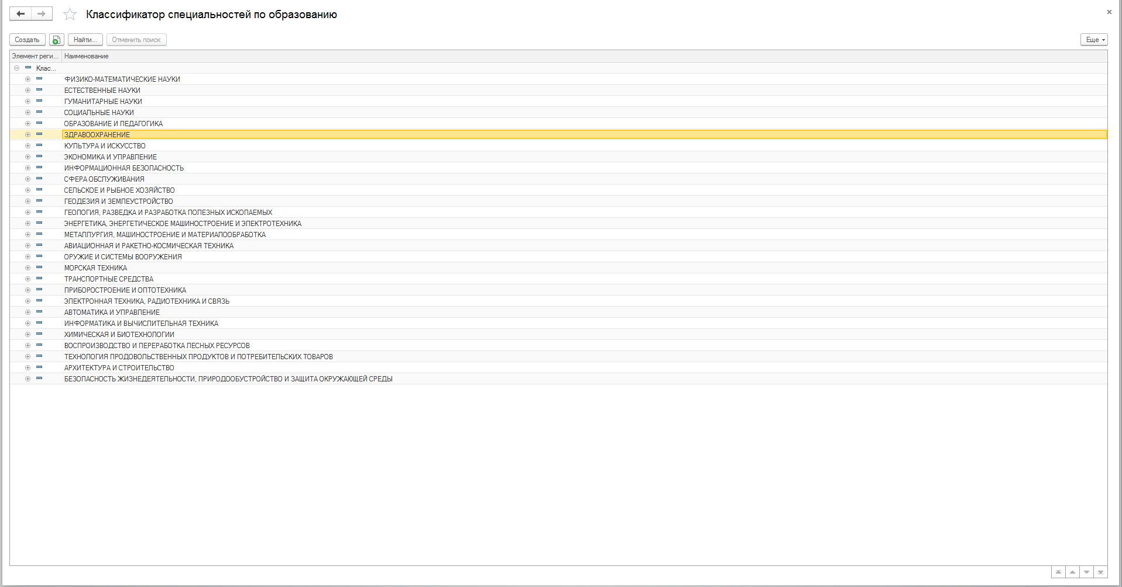
Рисунок 31 Форма справочника
Расположение справочника:
Подсистема «Нормативно справочная информация» - раздел «Региональный комплект» - «Обучение».
Справочник доступен для пользователей, обладающих ролями:
«Полные права».
Связи и взаимодействия:
Данные справочника используются в документах «Ввод сведений по аккредитации», «Ввод сведений по образованию».

Справочник «Классность водителей»
Назначение справочника:
Справочник предназначен для хранения в Системе данных о классностях водителей.
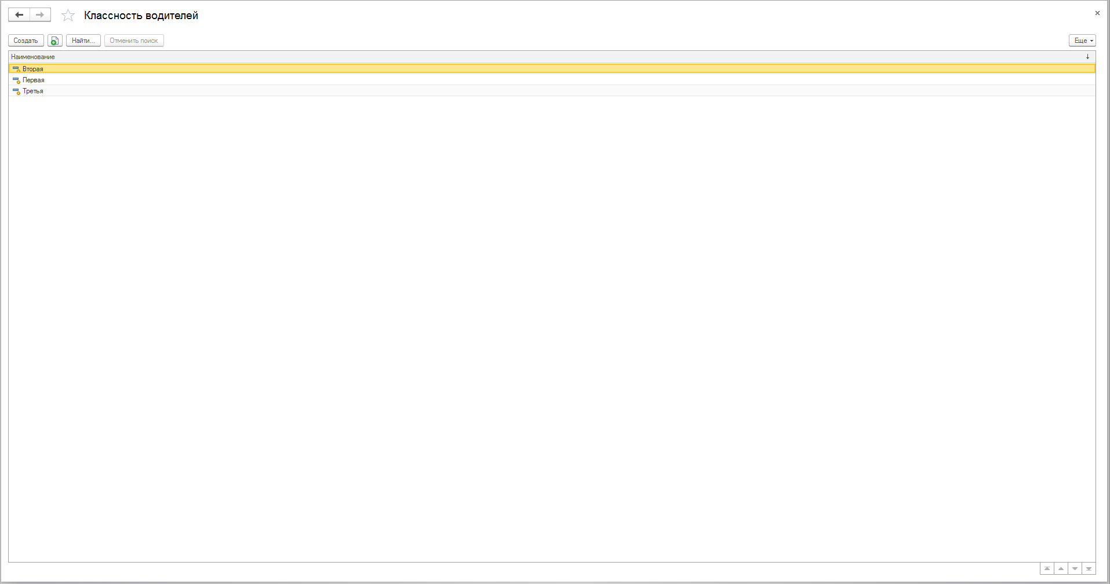
Рисунок 32 Форма справочника
Расположение справочника:
Подсистема «Нормативно справочная информация» - раздел «Региональный комплект» - «Кадровые справочники».
Справочник доступен для пользователей, обладающих ролями:
«Полные права».
Связи и взаимодействия:
Данные справочника используются в документе «Присвоение классности водителей».

Справочник «Классные чины»
Назначение справочника:
Справочник предназначен для хранения в Системе данных о классных чинах.
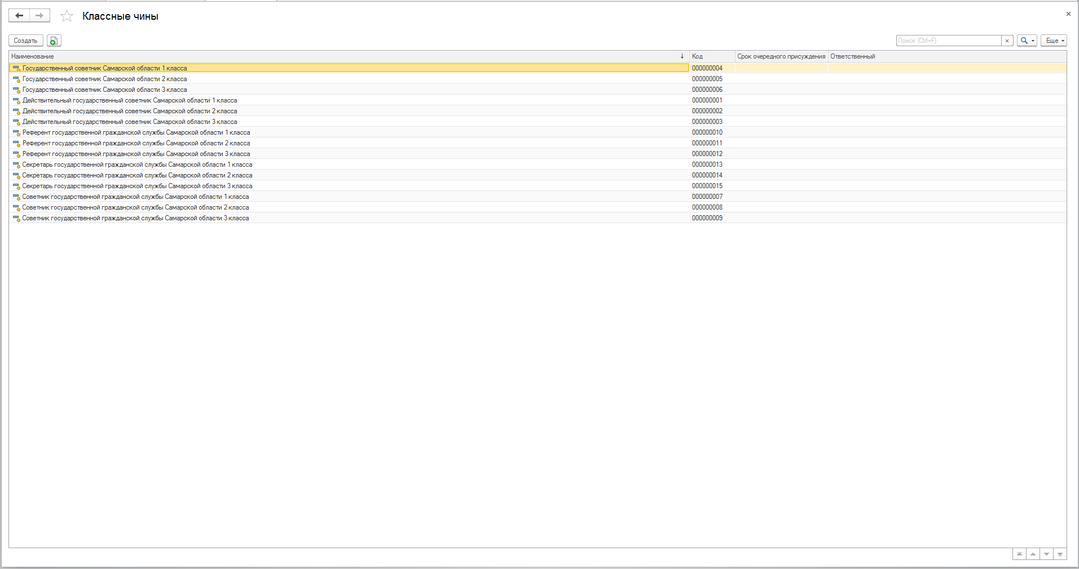
Рисунок 33 Форма справочника
Расположение справочника:
Подсистема «Нормативно справочная информация» - раздел «Региональный комплект» - «Кадровые справочники».
Справочник доступен для пользователей, обладающих ролями:
«Полные права».
Связи и взаимодействия:
Данные справочника используются в документе «Ввод сведений по классным чинам».

Справочник «Шкала стажа»
Назначение справочника:
Справочник предназначен для формирования шкал размеров начислений в зависимости от стажа, которые используются при определении текущих размеров плановых начислений сотрудников в процессе автоматического заполнения документа.
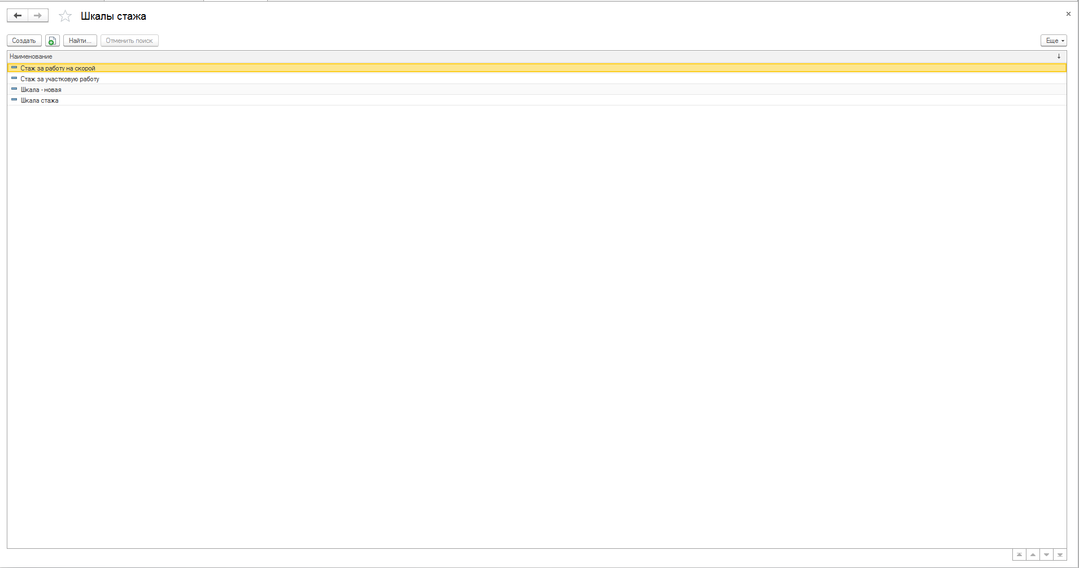
Рисунок 34 Форма справочника
Расположение справочника:
Подсистема «Нормативно справочная информация» - раздел «Региональный комплект» - «Кадровые справочники».
Справочник доступен для пользователей, обладающих ролями:
«Полные права».
Связи и взаимодействия:
Данные справочника используются в документах «Ввод сведений о плановых начислениях и удержаниях», «Трудовые договора сотрудников», «Установка надбавки за стаж», а также в отчете «Тарификационные списки».

Справочник «Награды и поощрения»
Назначение справочника:
Справочник предназначен для хранения в системе видов наград и поощрений.
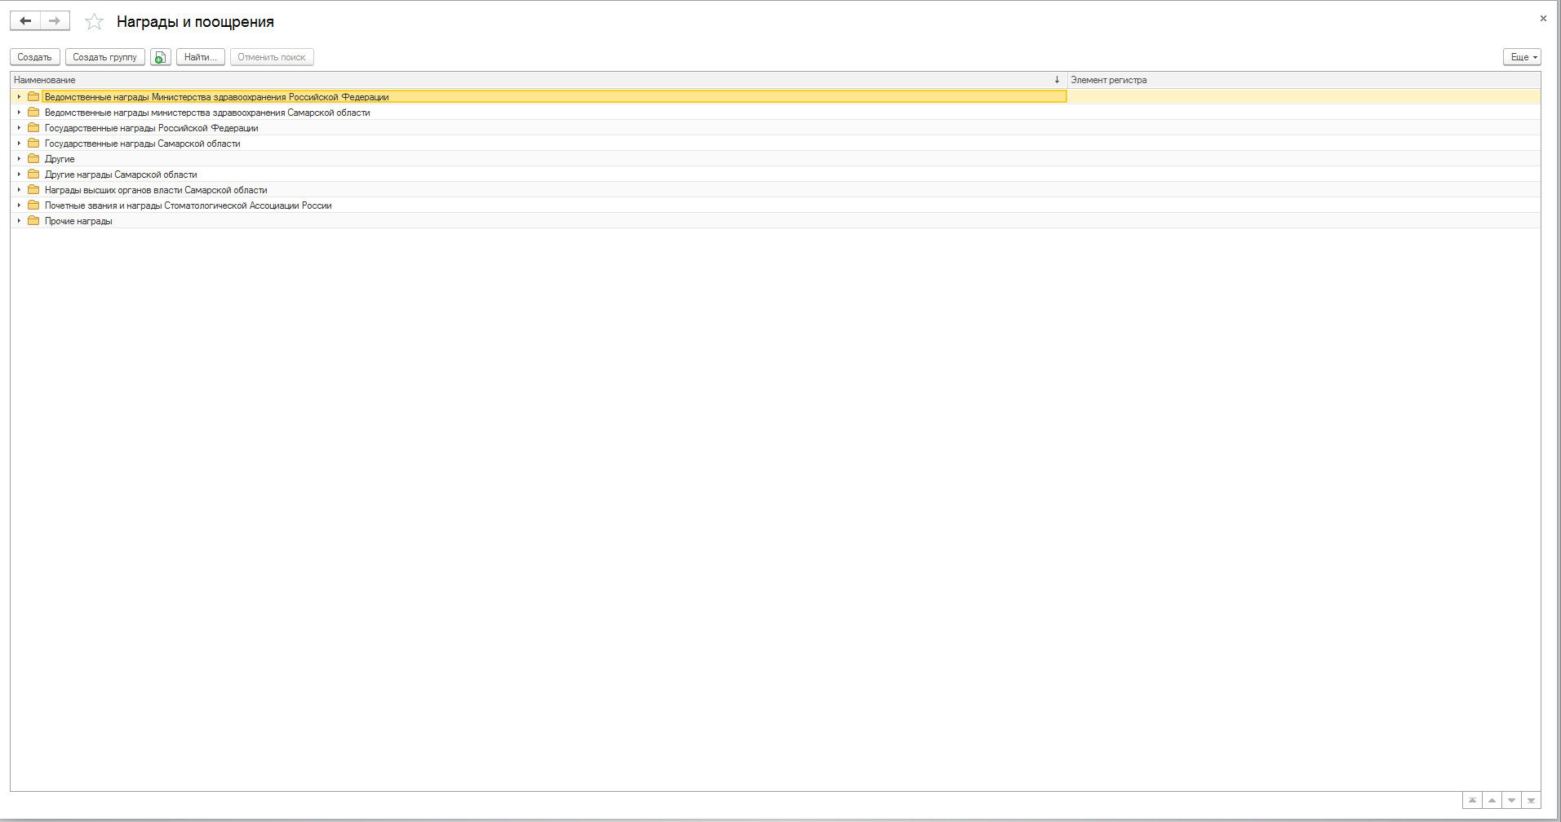
Рисунок 35 Форма справочника
Расположение справочника:
Подсистема «Нормативно справочная информация» - раздел «Региональный комплект» - «Единые нормативные справочники».
Справочник доступен для пользователей, обладающих ролями:
«Полные права».
Связи и взаимодействия:
Данные справочника используются в документе «Ввод сведений по наградам».

Справочник «Ответственные лица организаций»
Назначение справочника:
Справочник предназначен для хранения в системе ответственных лиц.
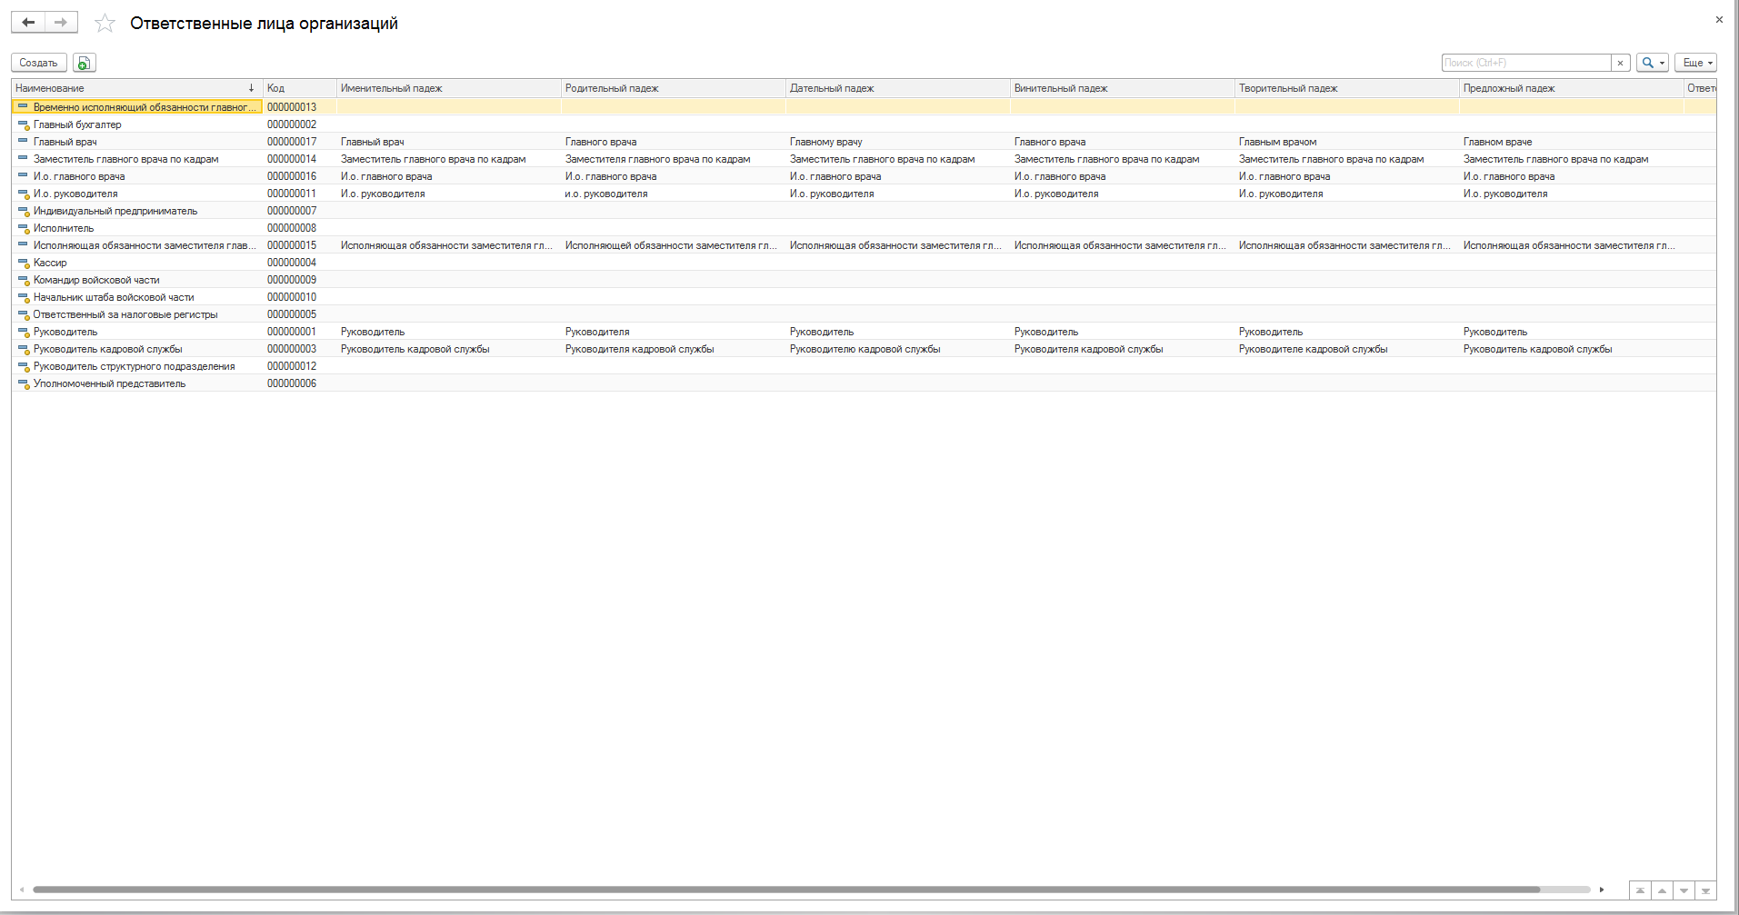
Рисунок 36 Форма справочника
Расположение справочника:
Подсистема «Нормативно справочная информация» - раздел «Региональный комплект» - «Кадровые справочники».
Справочник доступен для пользователей, обладающих ролями:
«Полные права».
Связи и взаимодействия:
Данные справочника используются в документе «Ввод сведений об ответственных лицах организации».

Справочник «Образовательные циклы»
Назначение справочника:
Справочник предназначен для хранения информации об образовательных циклах, в рамках которых осуществляется переподготовка, подготовка и повышение квалификации в центрах дополнительного образования и повышения квалификации.
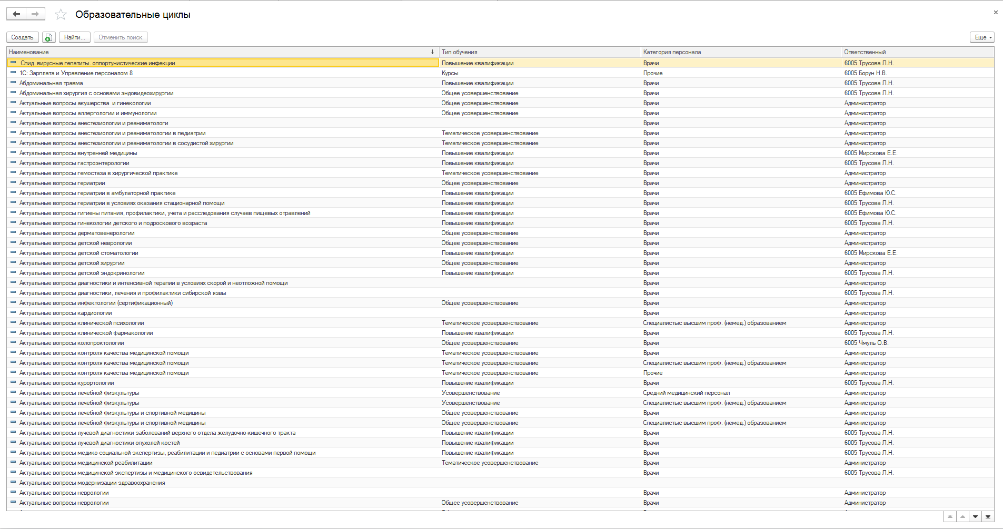
Рисунок 37 Форма справочника
Расположение справочника:
Подсистема «Дополнительное профессиональное образование» - раздел «Справочники».
Справочник доступен для пользователей, обладающих ролями:
«Полные права».
Связи и взаимодействия:
Данные справочника используются в документах «Переподготовка повышение квалификации», «Командировки».

Справочник «Почетные звания»
Назначение справочника:
Справочник предназначен для хранения в Системе почетных званий.
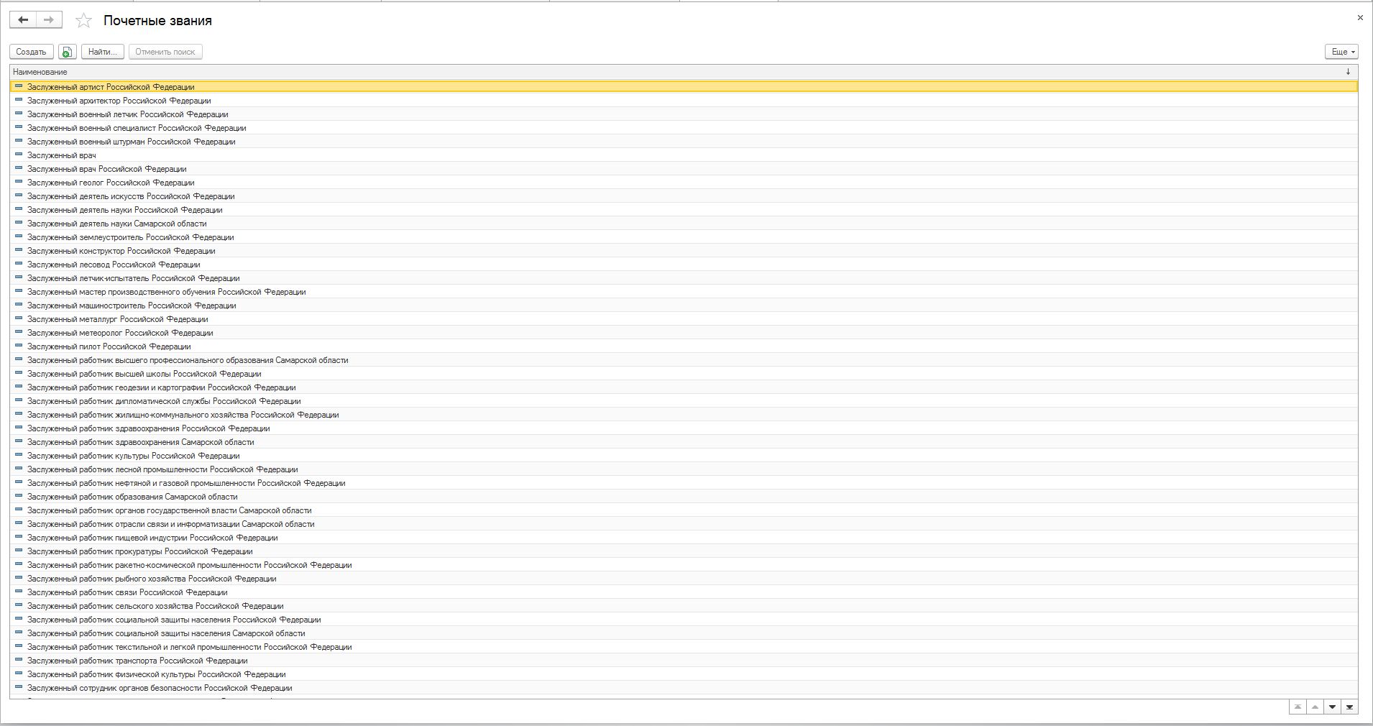
Рисунок 38 Форма справочника
Расположение справочника:
Подсистема «Нормативно справочная информация» - раздел «Региональный комплект» - «Единые нормативные справочники».

Справочник доступен для пользователей, обладающих ролями:
«Полные права».
Связи и взаимодействия:
Данные справочника используются в документе «Ввод сведений по почетным званиям».

Справочник «Профессиональные квалификационные группы»
Назначение справочника:
Справочник предназначен для хранения в Системе профессиональных квалификационных групп.
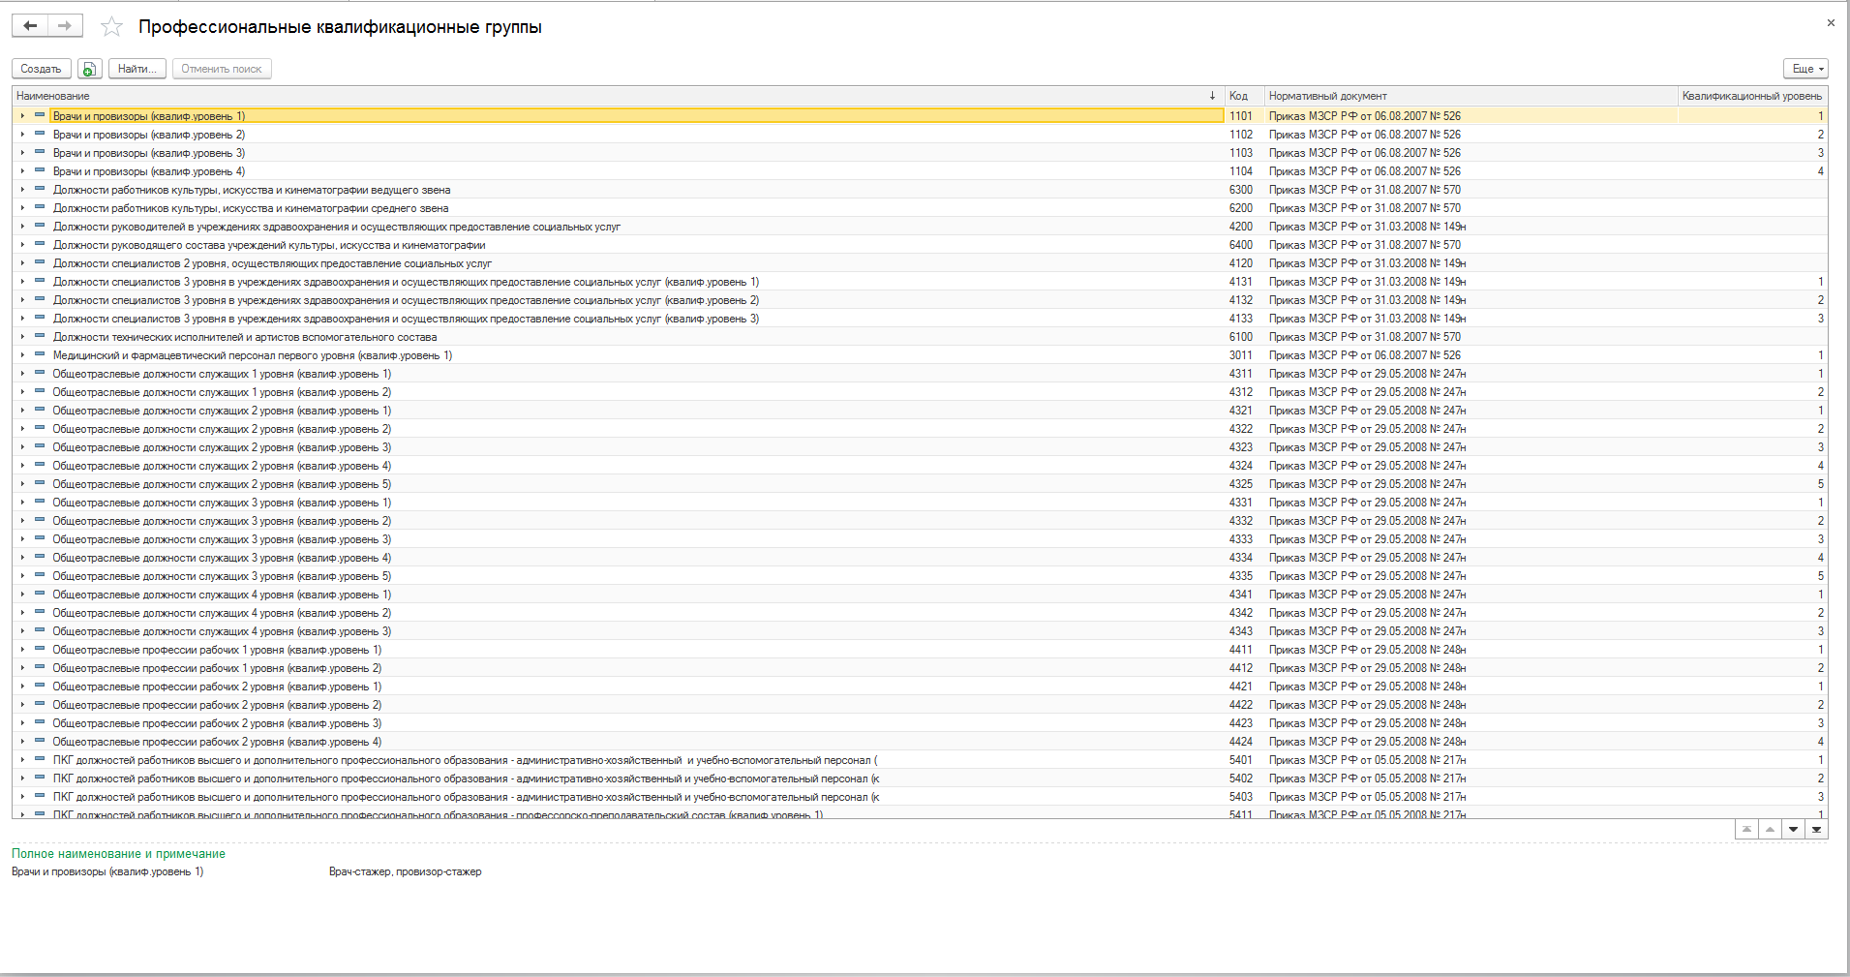
Рисунок 39 Форма справочника
Расположение справочника:
Подсистема «Нормативно справочная информация» - раздел «Региональный комплект» - «Кадровые справочники».

Справочник доступен для пользователей, обладающих ролями:
«Полные права».
Связи и взаимодействия:
Данные справочника используются в документах «Реорганизация», «Индексация минимальных окладов по ПКГ», «Индексация размера выплат по штатному расписанию», «Индексация размера плановых выплат сотрудников».

Справочник «Специальности»
Назначение справочника:
Справочник предназначен для хранения информации о специальностях, в рамках которых осуществляется переподготовка, подготовка и повышение квалификации в центрах дополнительного образования и повышения квалификации.
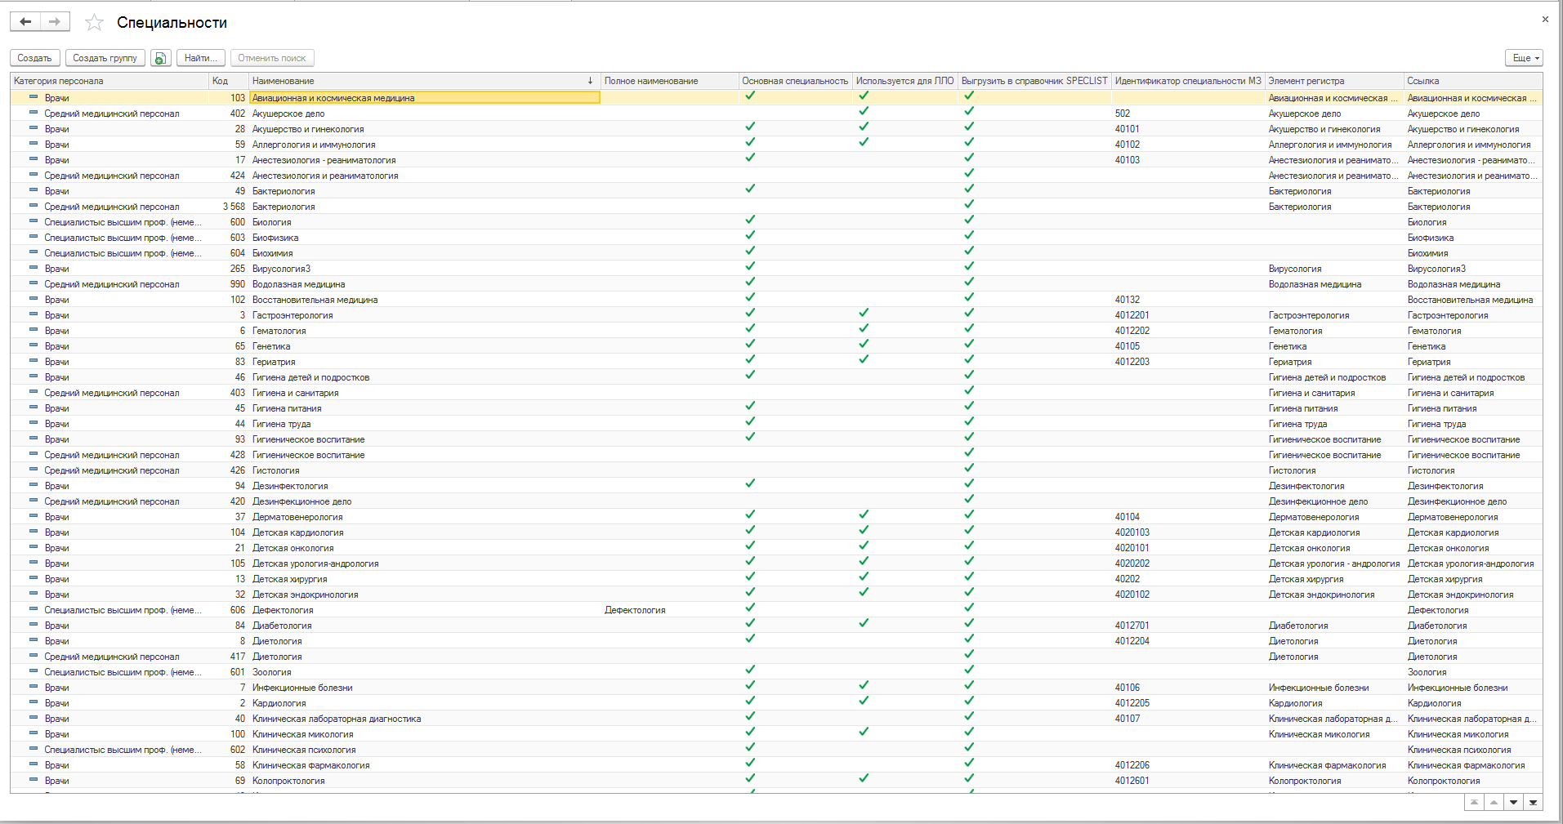
Рисунок 40 Форма справочника
Расположение справочника:
Подсистема «Нормативно справочная информация» - раздел «Региональный комплект».
Справочник доступен для пользователей, обладающих ролями:
«Полные права».

Связи и взаимодействия:
Данные справочника используются в документах «Ввод сведений о праве выписки льготных рецептов», «Ввод сведений по основной специальности сотрудника», «Ввод сведений об аккредитации», «Трудовые договора сотрудников», «Прием на работу», «Кадровое перемещение», «Переподготовка повышение квалификации», «Увольнение». «Сведения о сертификатах», «Присвоение квалификационной категории».

Справочник «Строки отчетных форм»
Назначение справочника:
Справочник предназначен для хранения в Системе настроек различных отчетов, чтобы можно было в пользовательском режиме настроить отчеты и разнести построчно должности, специальности сотрудников.
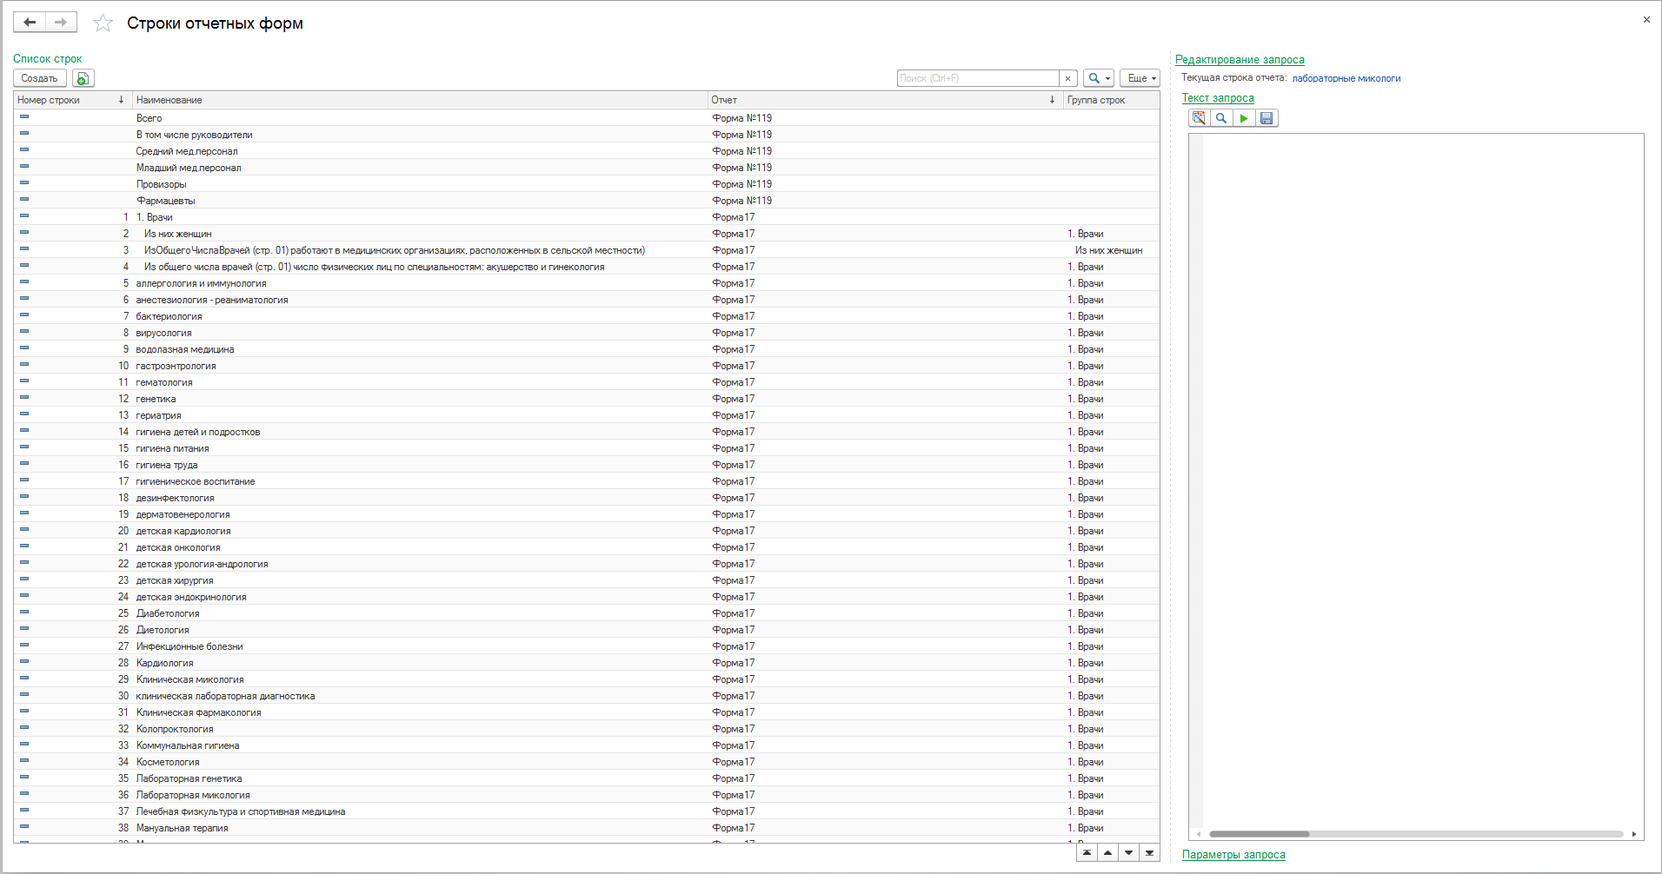
Рисунок 41 Форма справочника
Расположение справочника:
Подсистема «Нормативно справочная информация».
Справочник доступен для пользователей, обладающих ролями:
«Полные права».

Связи и взаимодействия:
Данные справочника используются в отчетах «Форма №119», «Форма17», «Форма30».

Справочник «Типы финансирования»
Назначение справочника:
Справочник предназначен для хранения в Системе типов финансирования, кроме кода и наименования, справочник содержит следующие реквизиты: КБК и КВД.
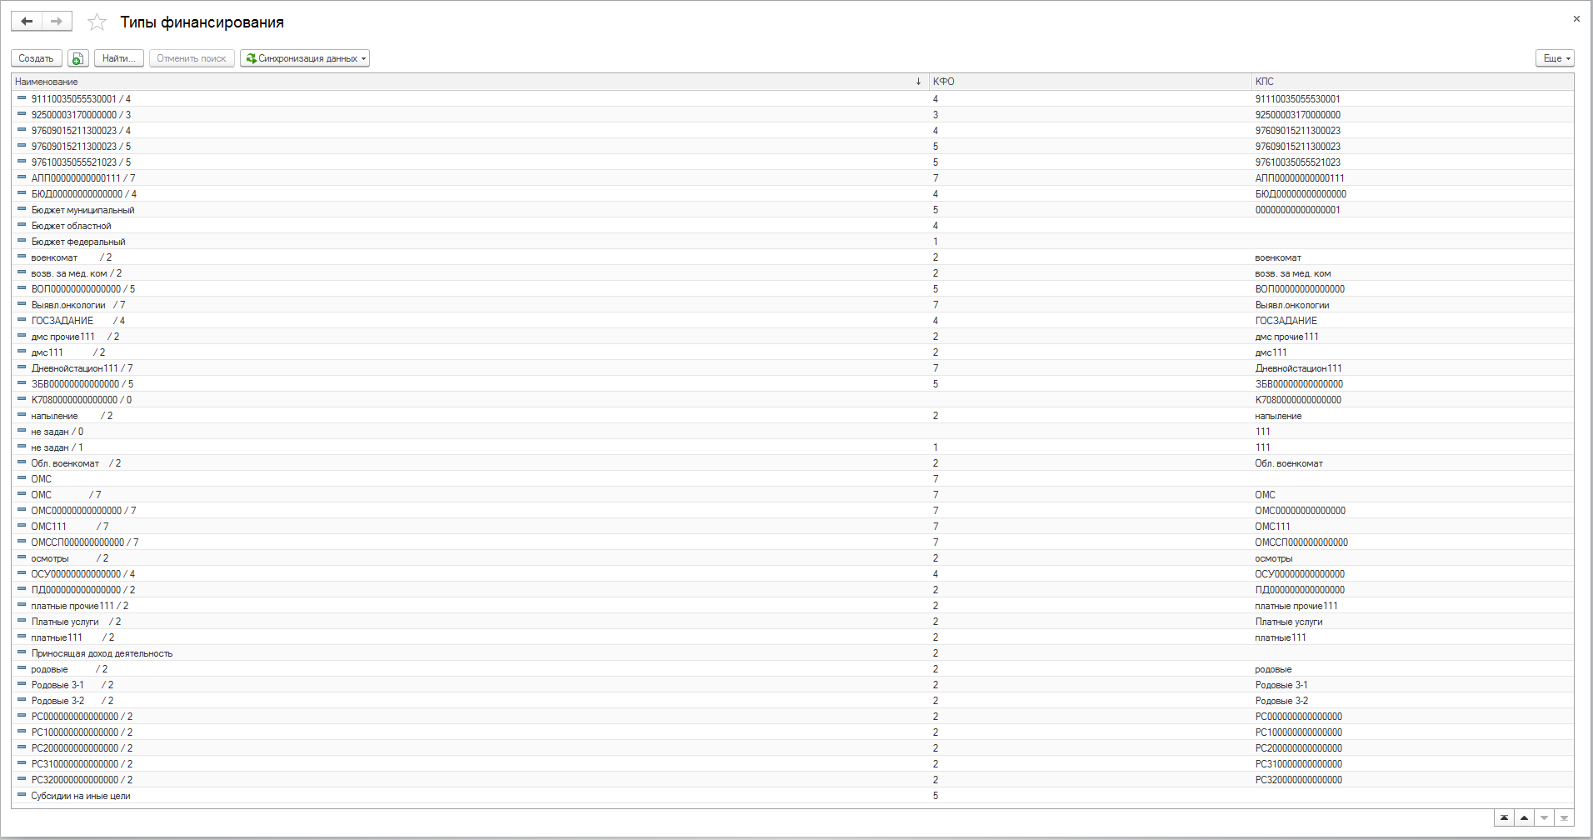
Рисунок 42 Форма справочника
Расположение справочника:
Подсистема «Нормативно справочная информация» - раздел «Региональный комплект» - «Экономические справочники».
Справочник доступен для пользователей, обладающих ролями:
«Полные права».

Связи и взаимодействия:
Данные справочника используются в документах «Прием на работу», «Трудовые договора», «Кадровые перемещения».

Справочник «Организации»
Назначение справочника:
Справочник содержит перечень организаций сферы здравоохранения Самарской области.
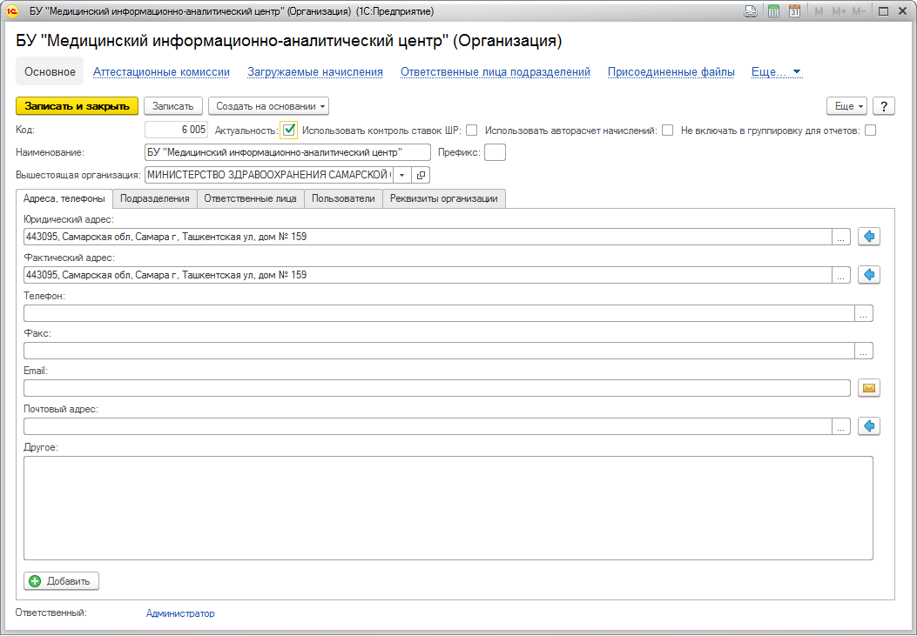
Рисунок 43 Форма справочника
Реквизит «Не включать в группировку для отчетов» необходим для того чтобы при формировании сводных отчетов на уровне МИАЦ и МЗ, данные по организации у который стоит данный признак не отражались в отчетах.
Расположение справочника:
Подсистема «Нормативно справочная информация».
Справочник доступен для пользователей, обладающих ролями:
«Полные права».
Связи и взаимодействия:
Данные справочника используются во всех отчетах, документах Системы.

Справочник «Перечень учебные заведения»
Назначение справочника:
Справочник предназначен для хранения в Системе перечня учебных заведений в которых обучались сотрудники.
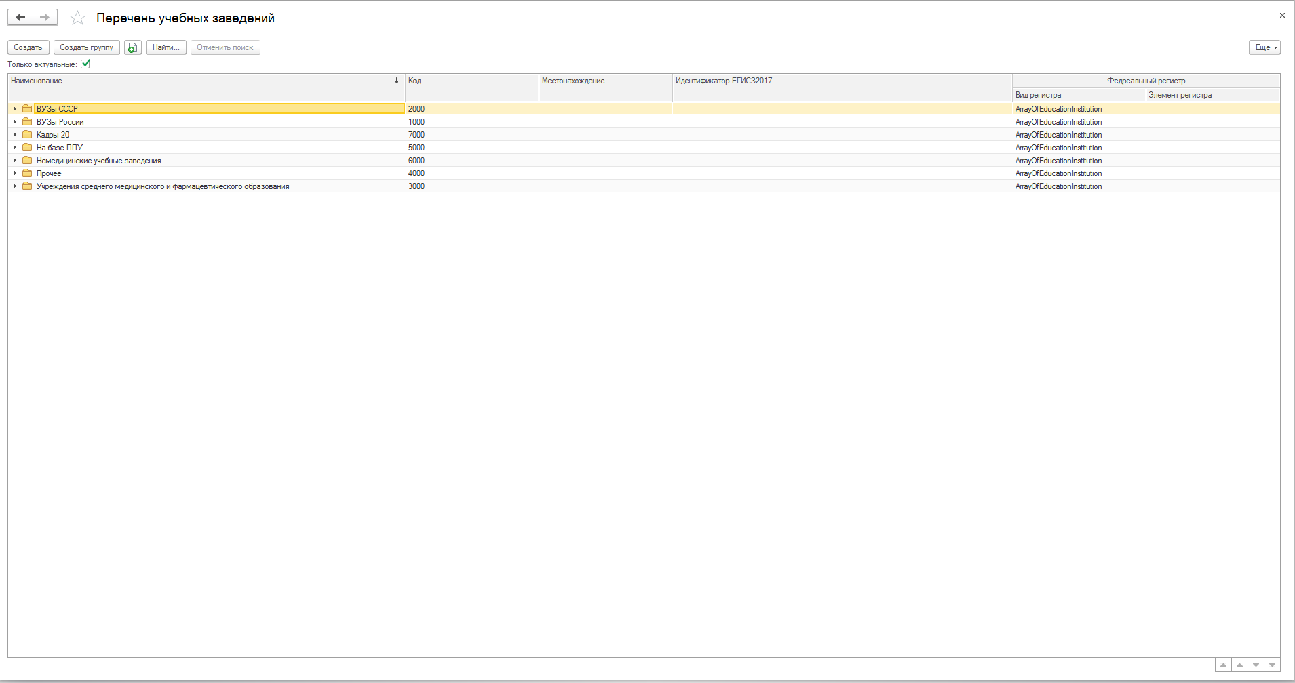
Рисунок 44 Форма справочника

Расположение справочника:
Подсистема «Нормативно справочная информация» - раздел «Региональный комплект» - «Обучение».
Справочник доступен для пользователей, обладающих ролями:
«Полные права».

Связи и взаимодействия:
Данные справочника используются в документах «Ввод сведений об аккредитации», «Ввод сведений о прохождении интернатуры ординатуры», «Ввод сведений об образовании», «Переподготовка повышение квалификации», «Сведения о сертификатах».

Справочник «Ученые степени»
Назначение справочника:
Справочник предназначен для хранения в Системе списка ученых степеней.
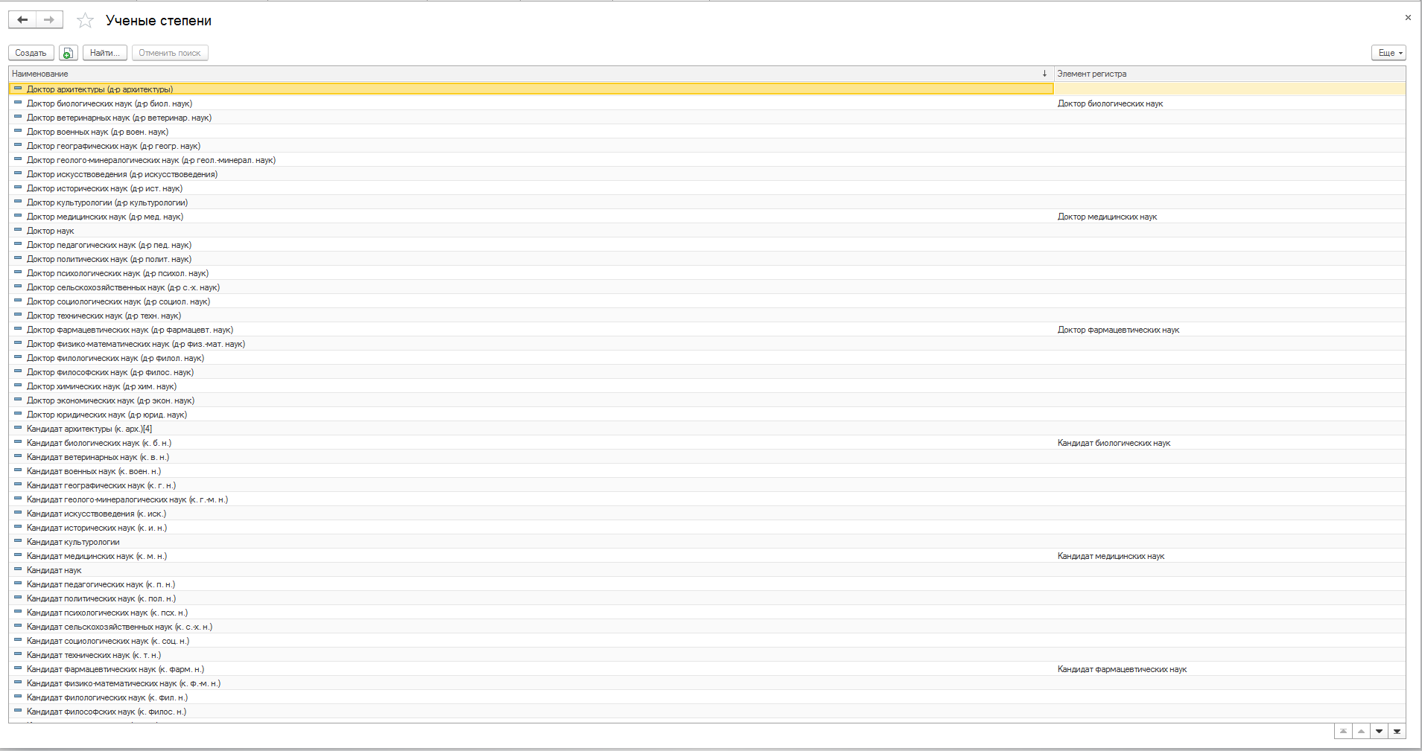
Рисунок 45 Форма справочника
Расположение справочника:
Подсистема «Нормативно справочная информация» - раздел «Региональный комплект» - «Обучение».
Справочник доступен для пользователей, обладающих ролями:
«Полные права».

Связи и взаимодействия:
Данные справочника используются в документе «Ввод сведений по ученым степеням».

Справочник «Ученые звания»
Назначение справочника:
Справочник предназначен для хранения в Системе списка ученых званий.
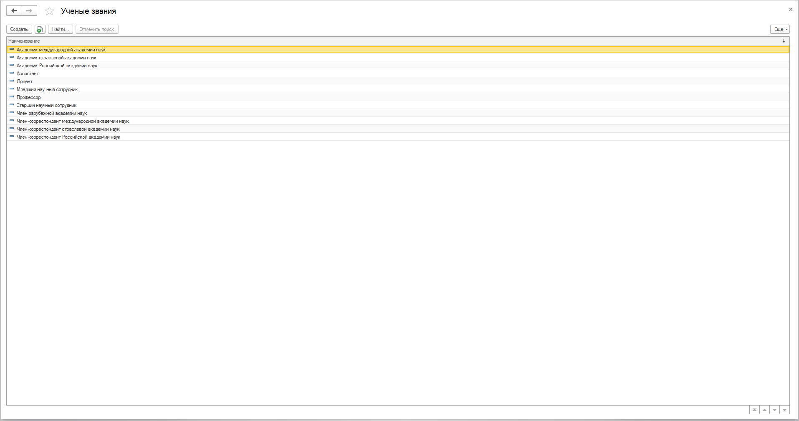
Рисунок 46 Форма справочника
Расположение справочника:
Подсистема «Нормативно справочная информация» - раздел «Региональный комплект» - «Обучение».
Справочник доступен для пользователей, обладающих ролями:
«Полные права».
Связи и взаимодействия:
Данные справочника используются в документе «Ввод сведений по ученым званиям».

Локальный комплект справочников МО

Справочник «Подразделения организаций»
Назначение справочника:
Справочник предназначен для ведения кадрового учета в разрезе подразделений.

Расположение справочника:
Подсистема «Экономический блок» - раздел «Подразделения организаций».
Справочник доступен для пользователей, обладающих ролями:
«Полные права», «Работник ФЭО».

Справочник «Загружаемые начисления»
Назначение справочника:
Справочник предназначен для хранения в Системе сведений о видах загружаемых начислений их локальных систем расчета заработной платы.
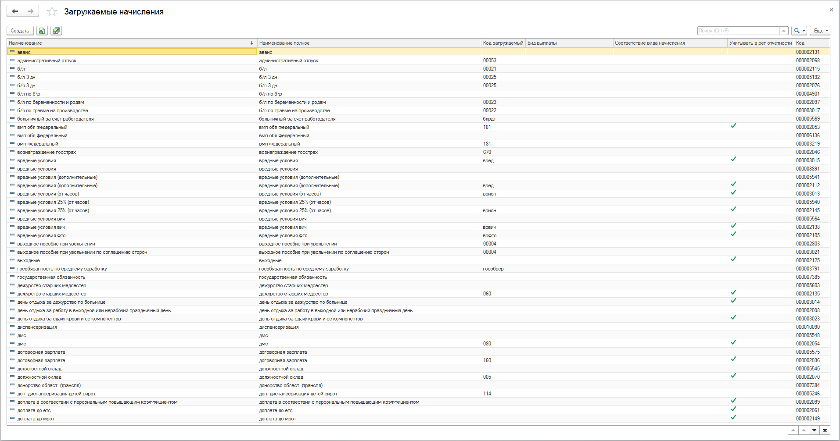
Рисунок 47 Форма справочника
Расположение справочника:
Подсистема «Интеграция с ЕГИСЗ»
Справочник доступен для пользователей, обладающих ролями:
«Полные права», «Интеграция с ЕГИСЗ».
Связи и взаимодействия:
Данные справочника используются в документе «Архив начислений».

Справочник «Штатные должности»
Назначение справочника:
Справочник предназначен для хранения в Системе штатных должностей в разрезе организации. Штатная должность – это совокупность подразделения организации, должности, категории персонала, типа финансирования.
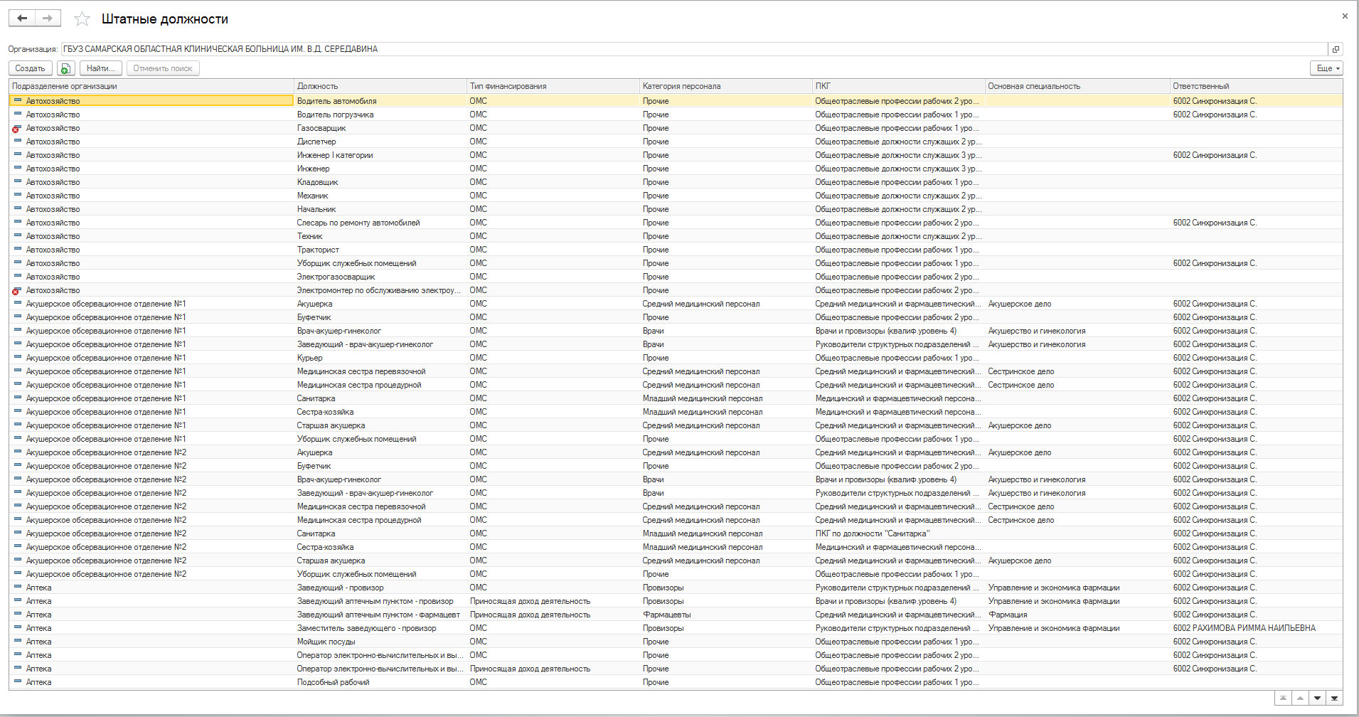
Рисунок 48 Форма справочника
Расположение справочника:
Подсистема «Экономический блок».
Справочник доступен для пользователей, обладающих ролями:
«Полные права», «Работник ФЭО».

Связи и взаимодействия:
Данные справочника используются в документах «Трудовые договора», «Приема на работу», «Кадровое перемещение», «Увольнение», «Отпуска», «Отпуск по уходу за ребенком», «Совмещение», «Прекращение совмещений», «Реорганизация».

Справочник «Показатели эффективности контрактов»
Назначение справочника:
Справочник предназначен для хранения в Системе показателей эффективности контрактов, в разрезе организаций.
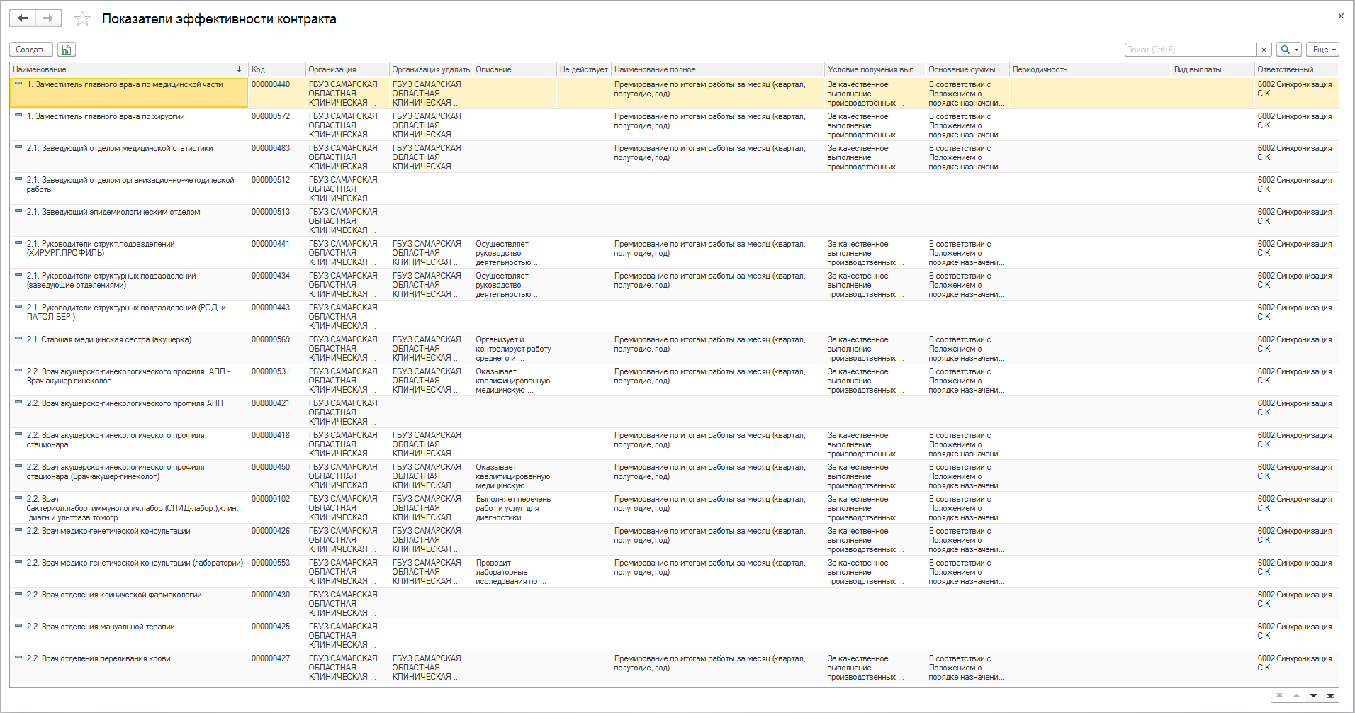
Рисунок 49 Форма справочника
Расположение справочника:
Подсистема «Экономический учет» - раздел «Штатное расписание».
Справочник доступен для пользователей, обладающих ролями:
«Полные права», «Работник ФЭО».

Связи и взаимодействия:
Данные справочника используются в справочнике «Штатные должности».

Настройка соответствий справочников

ДОКУМЕНТЫ СИСТЕМЫ

Регистрация событий кадрового учета

Документ «Ввод сведений о персональном коде врача»
Назначение документа:
Документ предназначен для отражения в Системе информации о персональном коде врача.
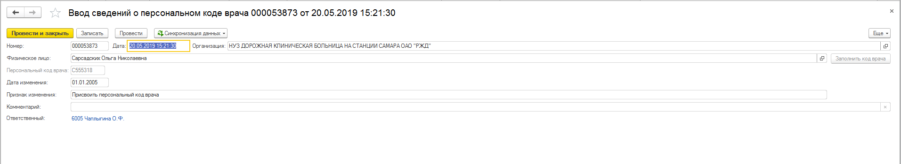
Рисунок 50 Форма документа
Расположение документа:
Подсистема «Формирование таблиц НСИ AKTPAK» - раздел «Кадровые документы».
Документ доступен для пользователей, обладающих ролями:
«Полные права».
Проведение документа:
Документ формирует движение в регистр сведений «Сведения о персональном коде врача».
Связи и взаимодействия:
Документ не является основанием для других документов Системы.
На основании документа нельзя создать другой документ Системы.

Документ «Возврат на работу»
Назначение документа:
Документ предназначен для отражения в Системе факта возвращения сотрудника из отпуска по уходу за ребенком ранее положенной даты окончания отпуска.
Один документ позволяет отразить факт возвращения как одного сотрудника, так и нескольких сотрудников организации.
Документ позволяет зафиксировать дополнительную аналитику по каждому сотруднику, указанному в нем. Для этого в реквизите «Основание для возврата» можно внести сведения об основании возврата сотрудника из отпуска по уходу за ребенком.
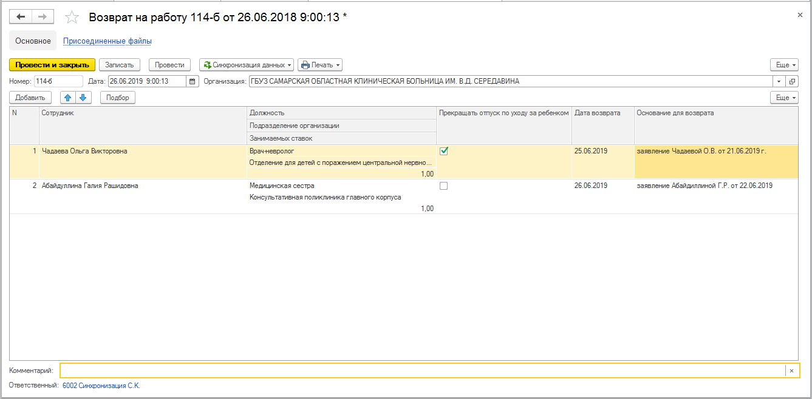
Рисунок 51. Форма документа.
Расположение документа:
Подсистема «Кадровый блок» - раздел «Прочие кадровые приказы».
Документ доступен для пользователей, обладающих ролями:
«Кадровый работник», «Полные права».
Проведение документа:
Документ формирует движения в регистр сведений «Состояние сотрудников».
Документ присваивает сотруднику статус «Работает», если у сотрудника включена опция «Прекращать отпуск по уходу за ребенком». Статус устанавливает с даты, указанной в реквизите «Дата возврата».
Документ присваивает сотруднику статус «Работает, находясь в отпуске по уходу за ребенком», если у сотрудника отключена опция «Прекращать отпуск по уходу за ребенком». Статус устанавливает с даты, указанной в реквизите «Дата возврата».
Связи и взаимодействия:
Документ не является основанием для других документов Системы.
На основании документа нельзя создать другой документ Системы.

Документ «График отпусков»
Назначение документа:
Документ предназначен для отражения в Системе графика предоставления отпусков сотрудникам организации.
Один документ позволяет отразить планируемый график отпусков как по одному, так и по нескольким сотрудникам.
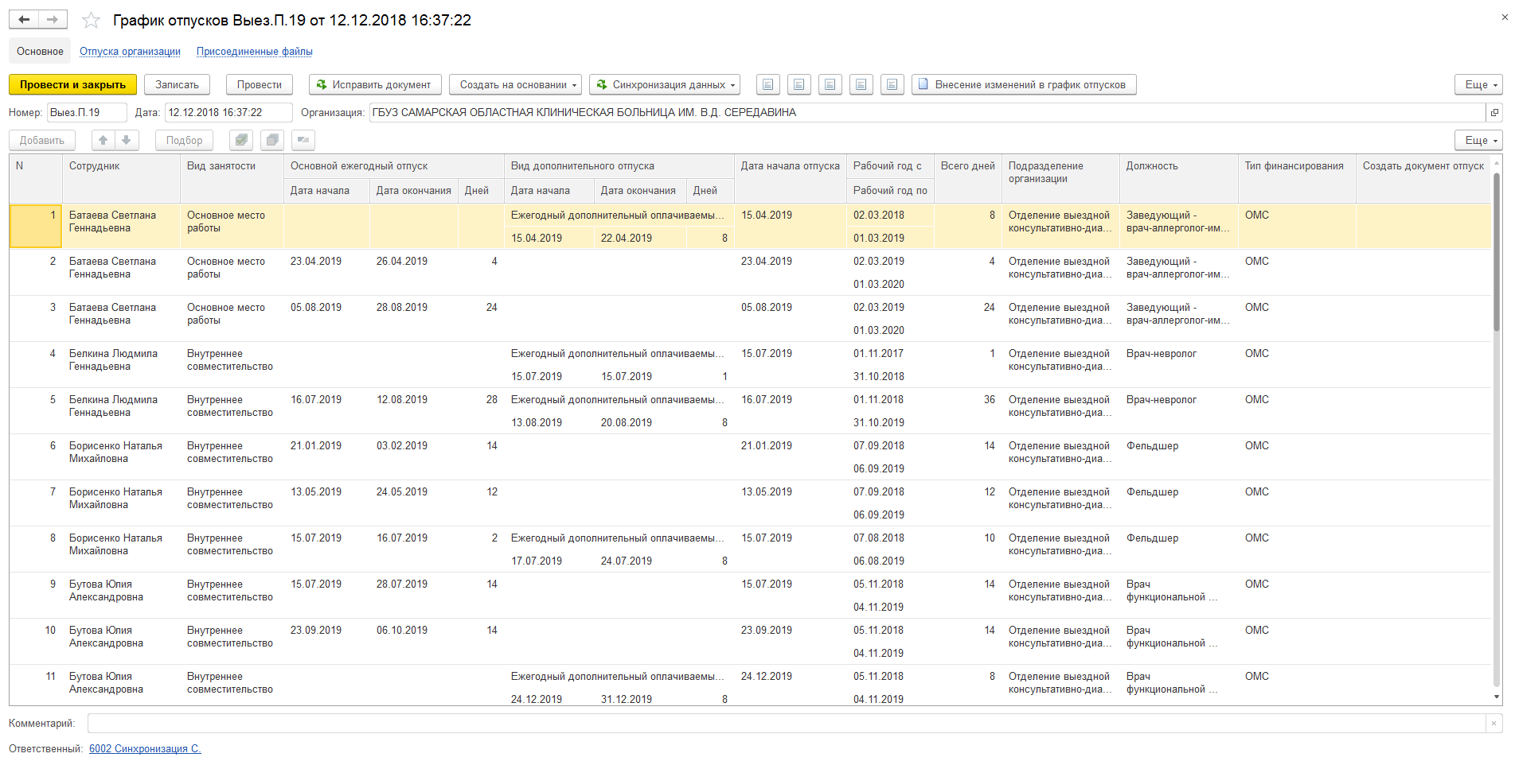
Рисунок 52. Форма документа.
Расположение документа:
Подсистема «Кадровый блок» - раздел «Отпуска».
Документ доступен для пользователей, обладающих ролями:
«Кадровый работник», «Полные права».
Проведение документа:
Документ сохраняет сведения о планируемом графике отпусков сотрудников и не формирует движений в учетные регистры Системы.
Если хотя бы у одного сотрудника, указанного в документе, включена опция «Создать документ отпуск», то при проведении документа будет автоматически создан связанный документ «Отпуска организаций». В документ «Отпуска организаций» будут перенесены все сотрудники с включенный опцией «Создать документ отпуск».
Связи и взаимодействия:
На основании документа можно подготовить документ «Отпуска организаций». Для этого на форме документа следует вызвать команду «Отпуска организаций» группы меню «Создать на основании».
На основании документа можно подготовить корректировочный документ «График отпусков». Для этого на форме документа следует вызвать команду «Исправить документ».

Документ «Дополнительное соглашение к трудовому договору»
Назначение документа:
Документ предназначен для отражения в Системе факта изменения вида занятости сотрудника, установленного в рамках действующего трудового договора.
Один документ позволяет отразить факт изменения только по одному сотруднику.
Документ позволяет зафиксировать дополнительную аналитику в реквизите «Причина заключения доп. соглашения».
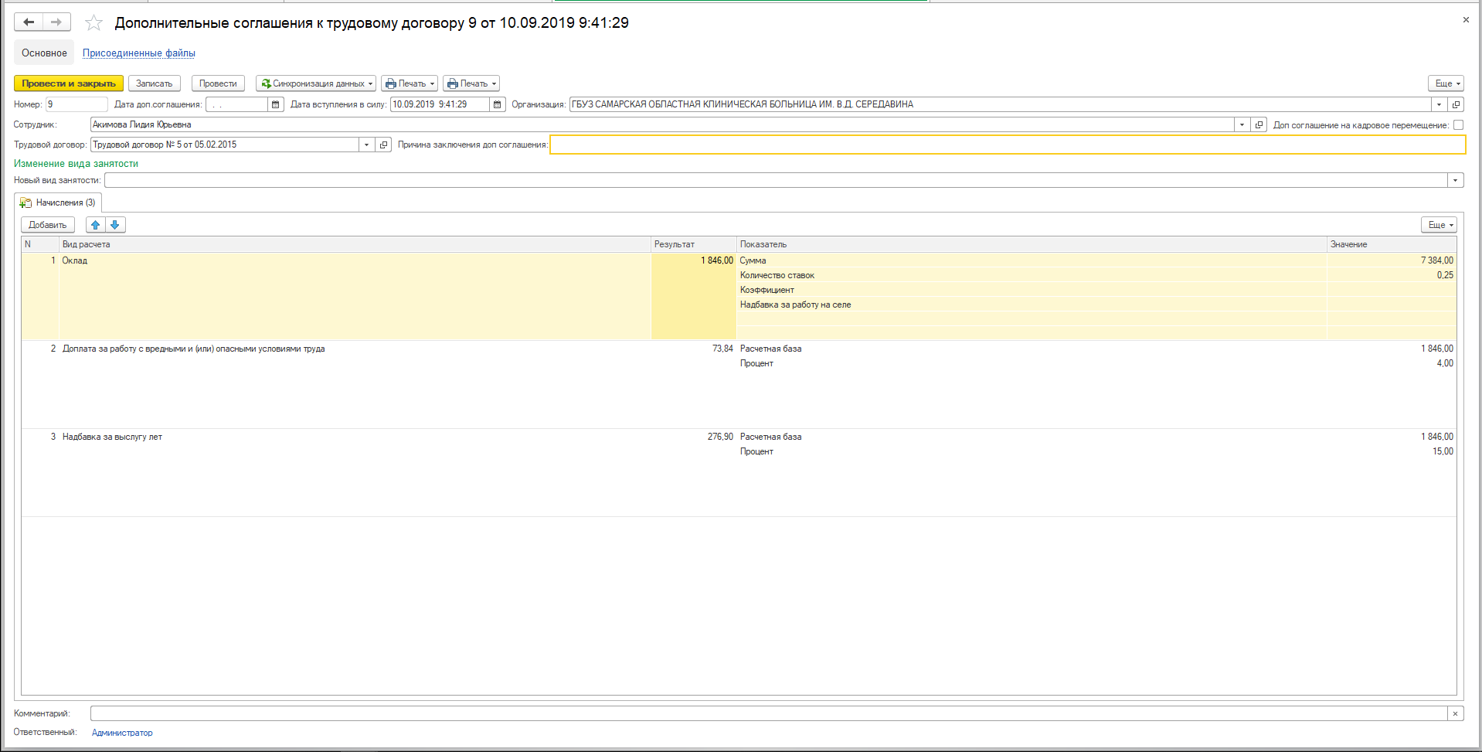
Рисунок 53. Форма документа.
Расположение документа:
Подсистема «Кадровый блок» - раздел «Трудовые договора».

Документ доступен для пользователей, обладающих ролями:
«Кадровый работник», «Полные права».
Проведение документа:
Документ формирует движения в регистр сведений «Состояния трудовых договоров».
При проведении документа автоматически заменяется текущее значение реквизита «Вид занятости» элемента справочника «Сотрудники организации» на значение, указанное в документе.

Связи и взаимодействия:
Документ не является основанием для других документов Системы.
На основании документа нельзя создать другой документ Системы.

Документ «Кадровое перемещение»
Назначение документа:
Документ предназначен для отражения в Системе факта перемещения сотрудника на новую штатную должность.
Документ позволяет зафиксировать как постоянные перемещения, так и временные. При временных перемещениях необходимо фиксировать дату окончания перемещения.
Документ позволяет изменить фонд оплаты труда (состав и объем начислений) сотрудника при перемещении.
Один документ позволяет отразить факт перемещения как одного сотрудника, так и нескольких сотрудников организации.
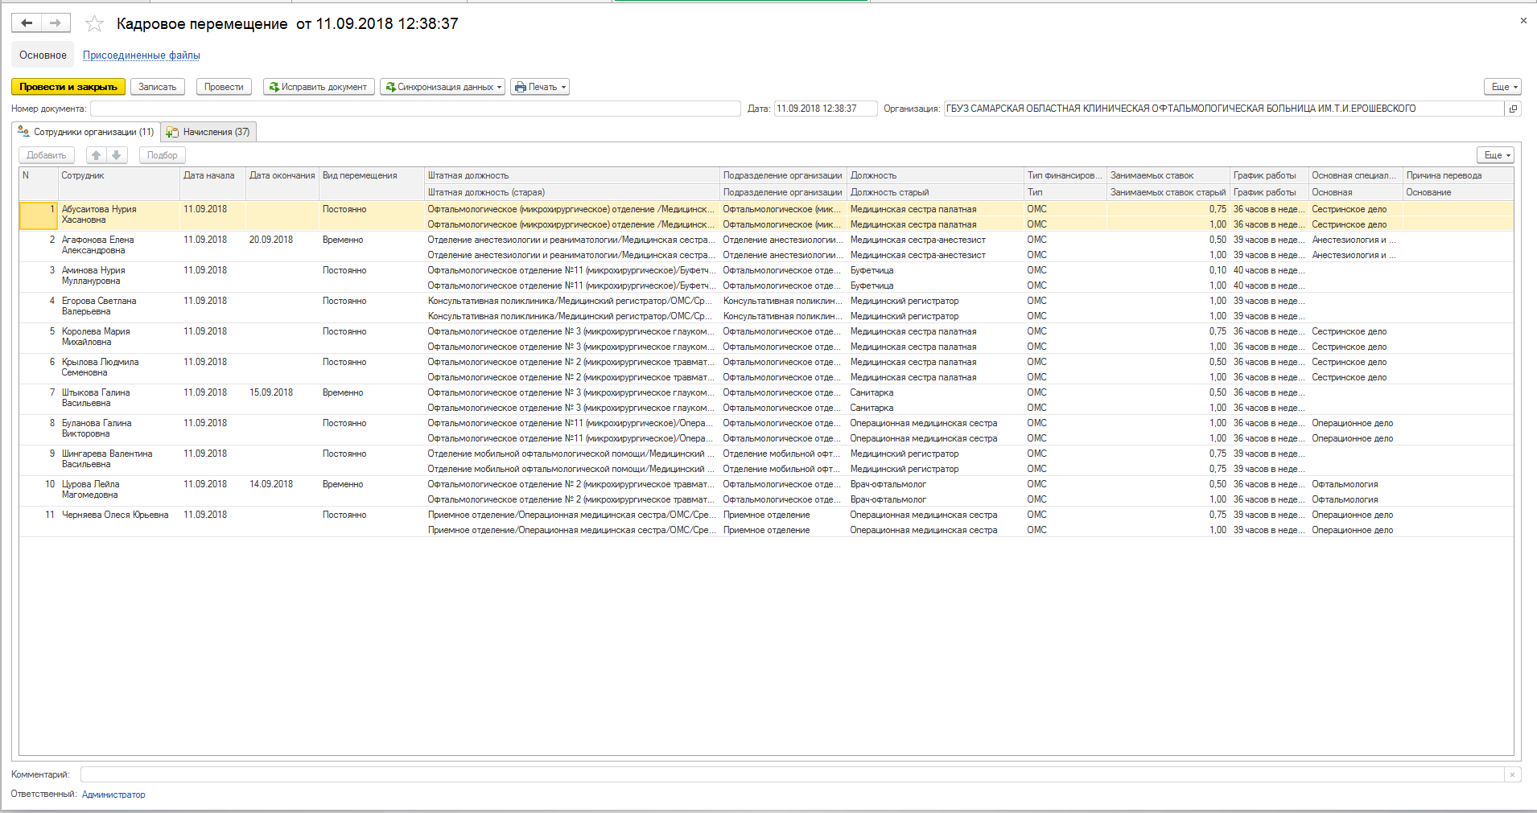
Рисунок 54. Форма документа.
Расположение документа:
Подсистема «Кадровый блок» - раздел «Основные кадровые приказы».
Документ доступен для пользователей, обладающих ролями:
«Кадровый работник», «Работник ФЭО», «Полные права».
Проведение документа:
Документ формирует движения в регистр сведений «Работники организаций».
Документ формирует движения в регистр сведений «Начисления сотрудников».
Документ формирует движения в регистр сведений «Основная специальность сотрудников организации».
Регистрация движения на новую штатную должность и основную специальность осуществляется на дату, указанную для сотрудника в реквизите «Дата начала» документа.
В случае временного перемещения автоматически формируется дополнительное движение, описывающее возврат сотрудника на прежнюю штатную должность и основную специальность. Дополнительное движение регистрируется датой, следующей за датой, указанной для сотрудника в реквизите «Дата окончания» документа.
Связи и взаимодействия:
Документ не является основанием для других документов Системы.
На основании документа можно подготовить корректировочный документ «Кадровое перемещение». Для этого на форме документа следует вызвать команду «Исправить документ».

Документ «Командировка»
Назначение документа:
Документ фиксирует поездки работника по распоряжению работодателя на определенный срок для выполнения служебного поручения вне места постоянной работы.

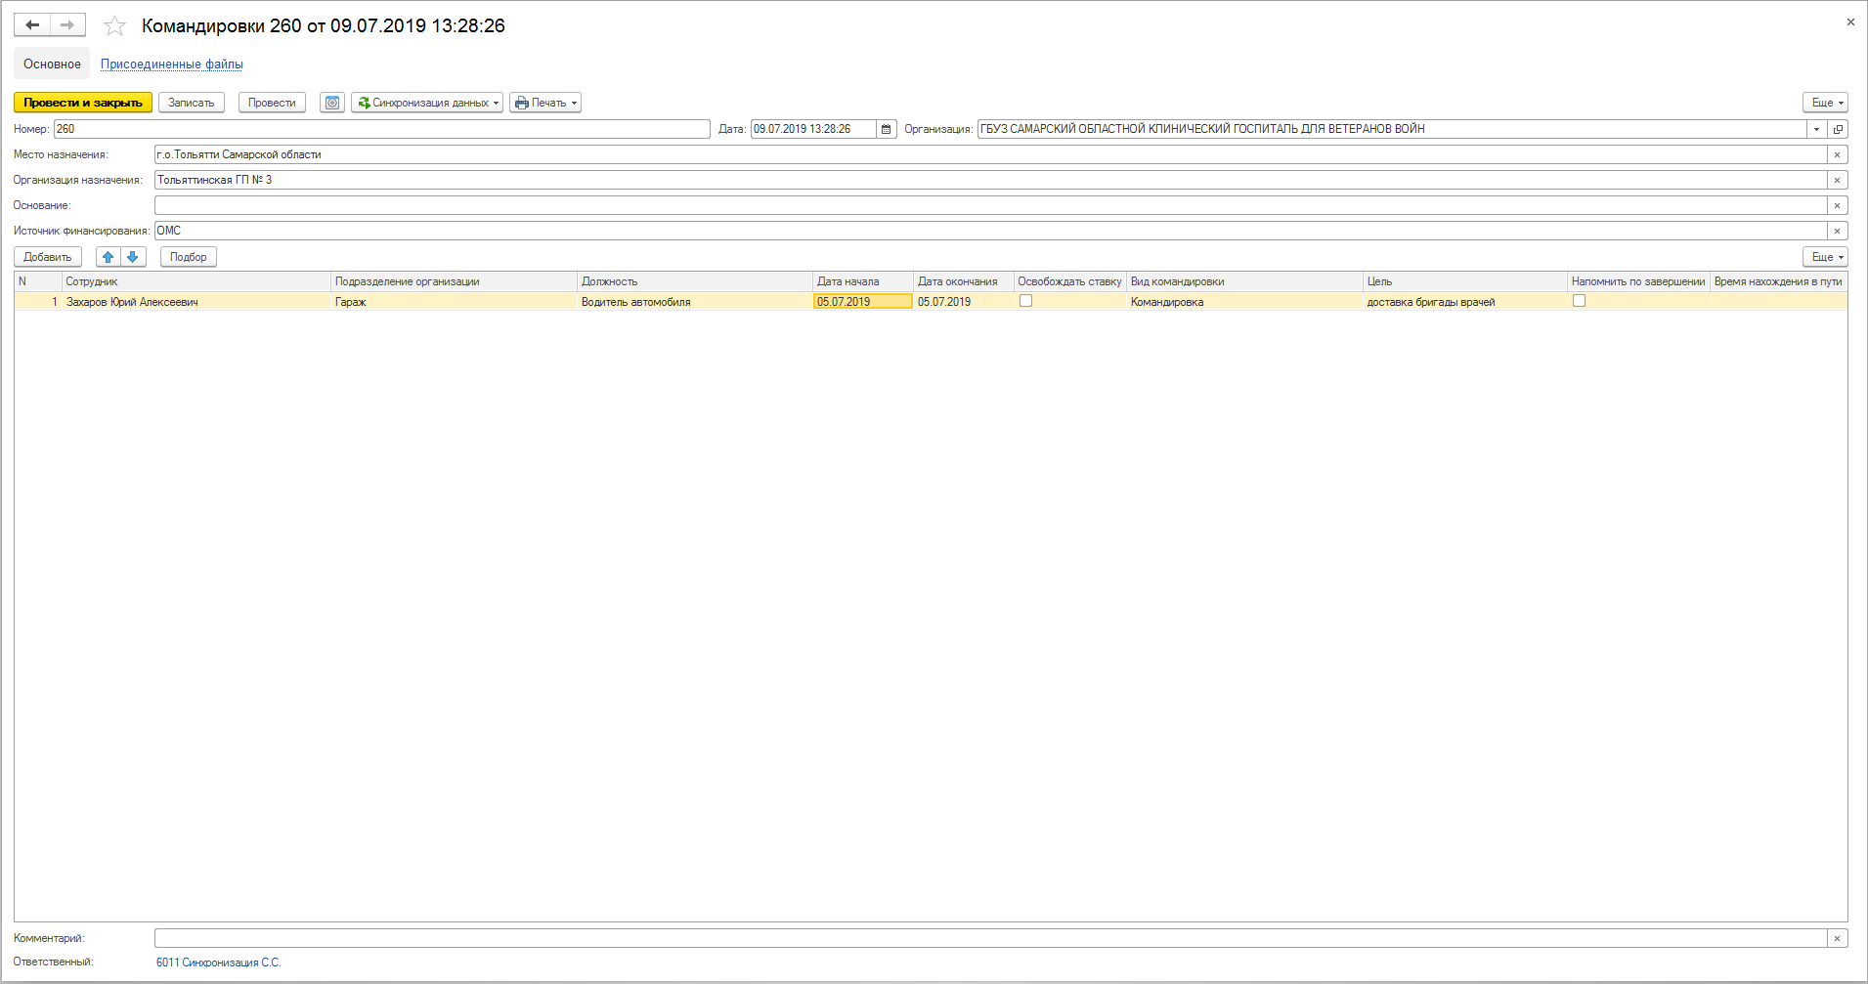
Рисунок 54. Форма документа.
Расположение документа:
Подсистема «Кадровый блок» - раздел «Прочие кадровые приказы».

Документ доступен для пользователей, обладающих ролями:
«Кадровый работник», «Полные права».

Проведение документа:
Документ формирует движения в регистр сведений «Состояние сотрудников». Документ присваивает сотруднику статус «В командировке»

Связи и взаимодействия:
Документ не является основанием для других документов Системы.
На основании документ нельзя создать другой документ Системы.

Документ «Неявки и болезни»
Назначение документа:
Документ предназначен для отражения в Системе листков нетрудоспособности.
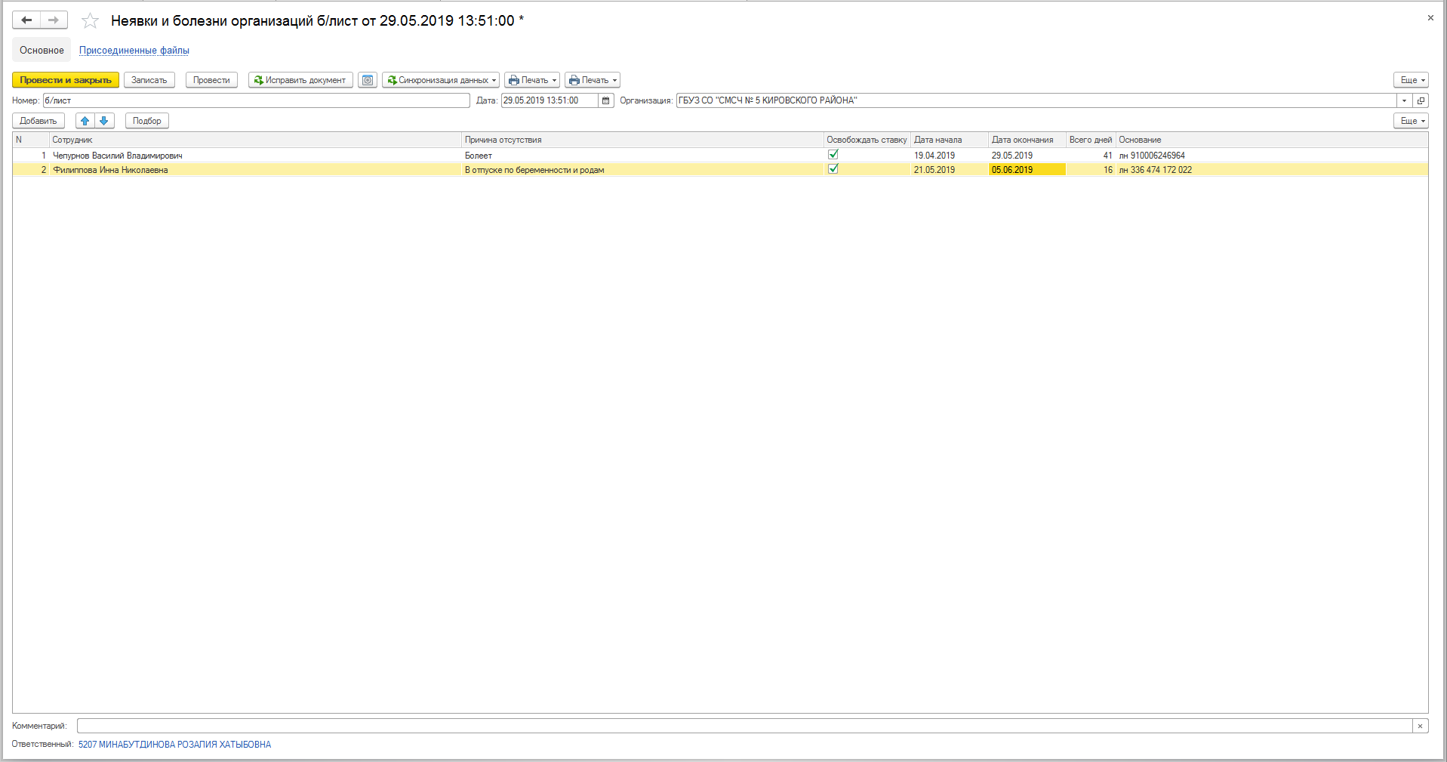
Рисунок 55 Форма документа
Расположение документа:
Подсистема «Кадровый блок» - раздел «Отпуска».

Документ доступен для пользователей, обладающих ролями:
«Кадровый работник», «Полные права».

Проведение документа:
Документ формирует движения в регистр сведений «Состояние сотрудников» и «Сотрудники освободившие ставку». Документ присваивает статус «Болеет», «Отпуск по беременности и родам»

Связи и взаимодействия:
Документ не является основанием для других документов Системы.
На основании документ нельзя создать другой документ Системы.

Документ «Отпуск по уходу за ребенком»
Назначение документа:
Документ предназначен для отображения в системе факта нахождения сотрудника в отпуске по уходу за ребенком.
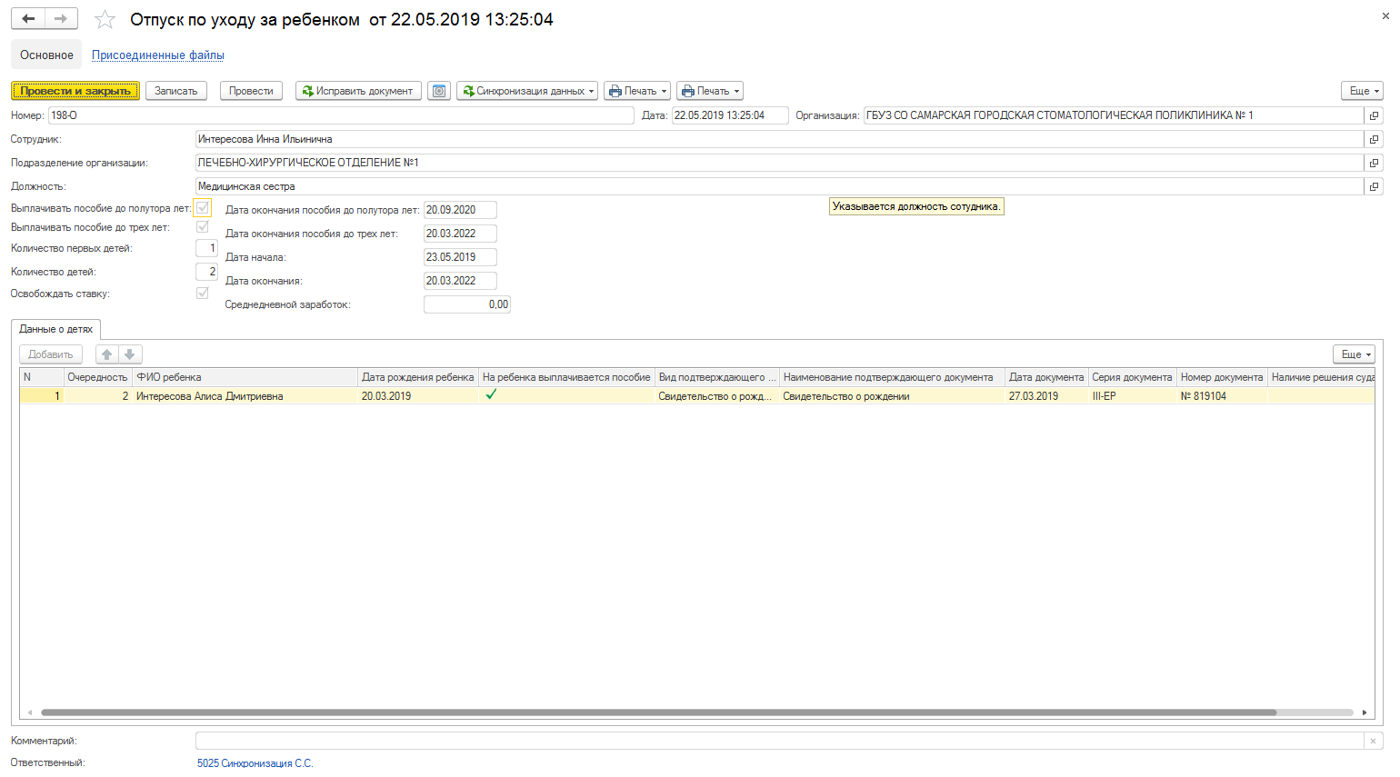
Рисунок 56 Форма документа
Расположение документа:
Подсистем «Кадровый блок» - раздел «Отпуска».

Документ доступен для пользователей, обладающих ролями:
«Кадровый работник», «Полные права».

Проведение документа:
Документ фиксирует движение в регистр сведений «Состояние сотрудников» и «Сотрудники освободившие ставку». Документ присваивает статус «В отпуске по уходу за ребенком».

Связи и взаимодействия:
Документ не является основанием для других документов Системы.
На основании документа нельзя создать другой документ Системы.

Документ «Отпуск»
Назначение документа:
Документ предназначен для отражения в Системе факта нахождения сотрудника в отпуске.
Один документ позволяет отразить факт нахождения в отпуске как одного сотрудника, так и нескольких сотрудников организации.
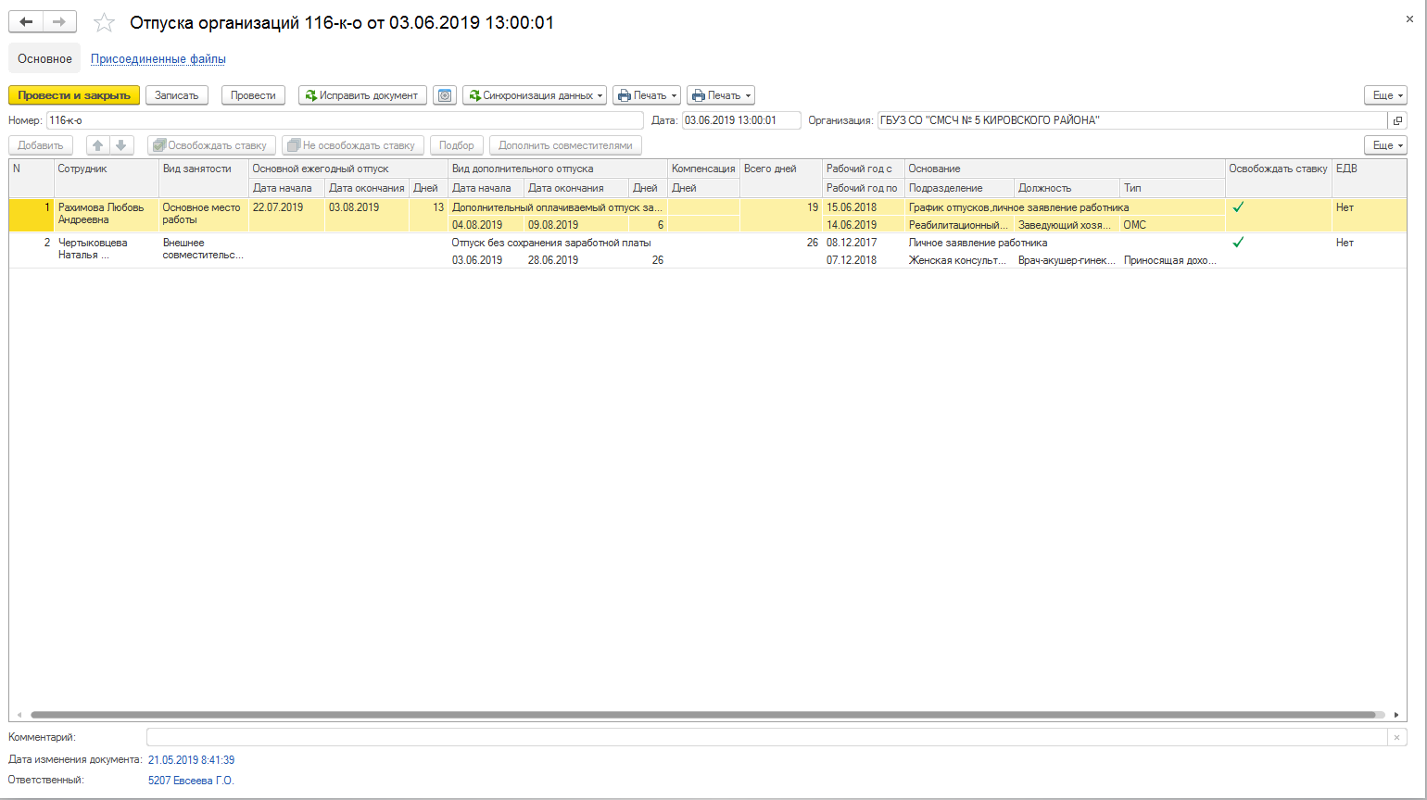
Рисунок 57 Форма документа
Расположение документа:
Подсистема «Кадровый блок» - раздел «Отпуска».

Документ доступен для пользователей, обладающих ролями:
«Кадровый работник», «Полные права».

Проведение документа:
Документ формирует движение в регистр сведений «Состояние сотрудников», «Сотрудники освободившие ставку», и «Отпуска организаций». Документ присваивает сотруднику статус «В ежегодном отпуске», «Отпуск», «В отпуске без сохранения». Статус устанавливается с дату, указанной в реквизите «Дата начала».

Связи и взаимодействия:
Документ не является основанием для других документов Системы.
На основании документа нельзя создать другой документ Системы.

Документ «Прекращение совмещений»
Назначение документа:
Документ предназначен для отражения в Системе факта прекращения совмещения. Один документ позволяет отразить факт прекращения как по одному сотруднику, так и по нескольким сразу.
В документ подбираются только те сотрудники у которых в документе «Совмещение» есть сотрудники у которых пустая дата «Дата по», либо «Дата по» еще не наступила.
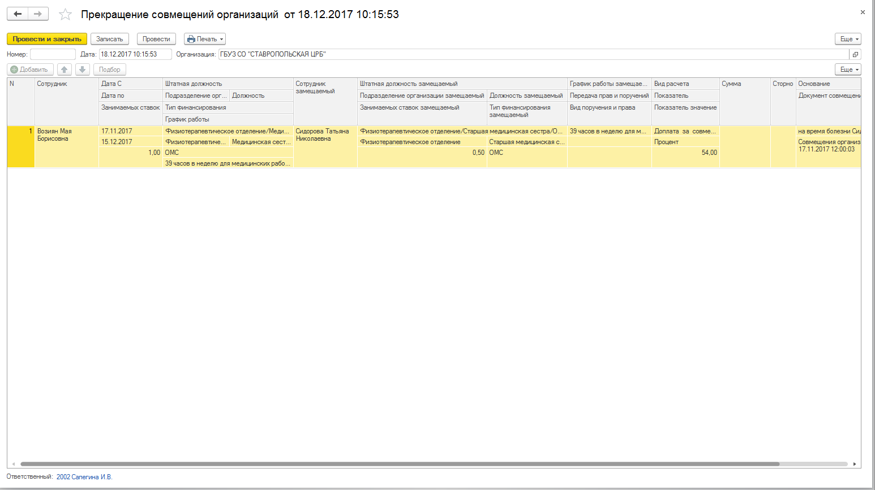
Рисунок 58 Форма документа
Расположение документа:
Подсистема «Кадровый блок» - раздел «Прочие кадровые приказы».

Документ доступен для пользователей, обладающих ролями:
«Кадровый работник», «Полные права».

Проведение документа:
Документ делает движение в регистры сведений «Начисления сотрудников», «Поручения и права», «Сведения по совмещениям», «Занятые ставки организации».
Связи и взаимодействия:
Документ не является основанием для других документов Системы.
На основании документа нельзя создать другой документ Системы.

Документ «Прием на работу»
Назначение документа:
Документ предназначен для отражения в Системе факта приема сотрудника в организацию.
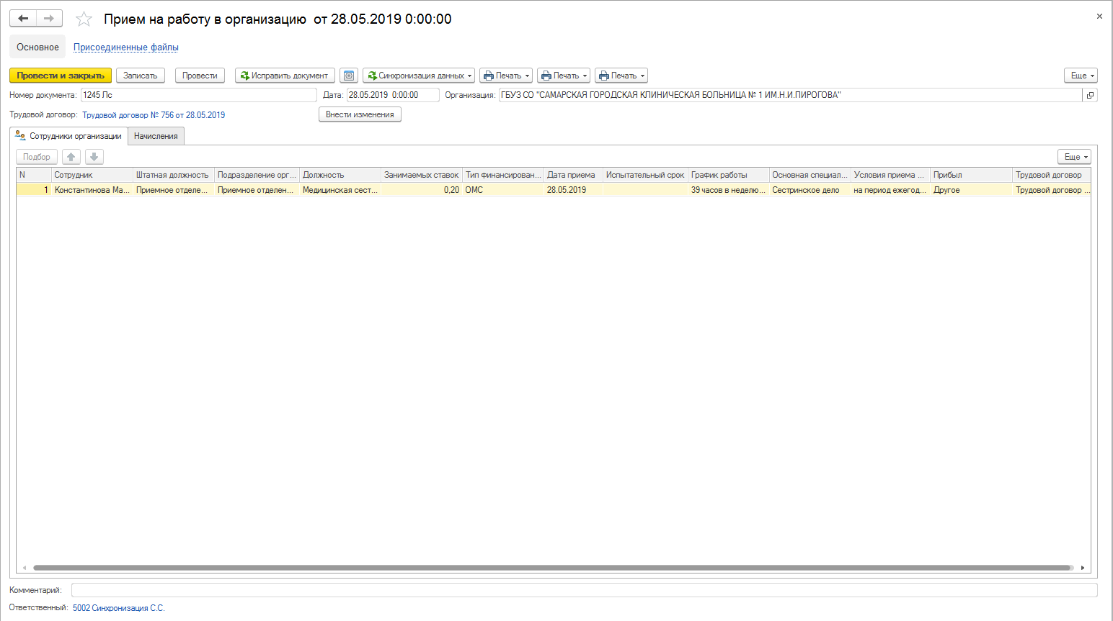
Рисунок 59 Форма документа
Если в документе была допущена ошибка, для ее исправления необходимо нажать кнопку «Исправить документ», в документе появляется красная и черная, вносить изменения необходимо в черной строке, после того как все необходимые изменения внесены, необходимо нажать на кнопку «Провести», программа выведет диалоговое окно с вопросом «Изменить данные трудового договора». При нажатии на кнопку «Да», изменения внесенные в документе «Прием», отразятся в документе «Трудовой договор», при нажатии на кнопку «Нет» никаких изменений в документе «Трудовой договор» не отразится.

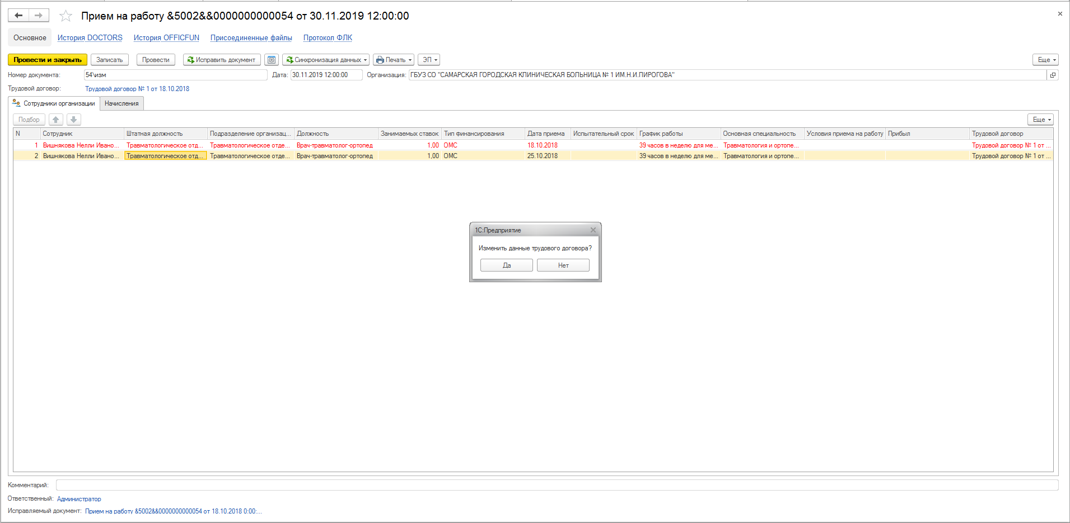
Рисунок 60 Форма документа
Расположение документа:
Подсистема «Кадровый блок» - раздел «Основные кадровые приказы».

Документ доступен для пользователей, обладающих ролями:
«Кадровый работник», «Полные права».

Проведение документа:
Документ фиксирует движение в регистры сведений «Работники организации», «Начисления сотрудников», «Основная специальность сотрудников организации», «Удержания сотрудников» и «Занятые ставки организации». После проведения документа прием на работу сотрудник появляется в подразделении.

Связи и взаимодействия:
Документ не является основанием для других документов Системы.
На основании документа нельзя создать другой документ Системы.

Документ «Совмещение»
Назначение документа:
Документ предназначен для отражения в Системе наличия совмещения у сотрудника.
Один документ позволяет отразить факт совмещения как одного, так и нескольких сотрудников организации.
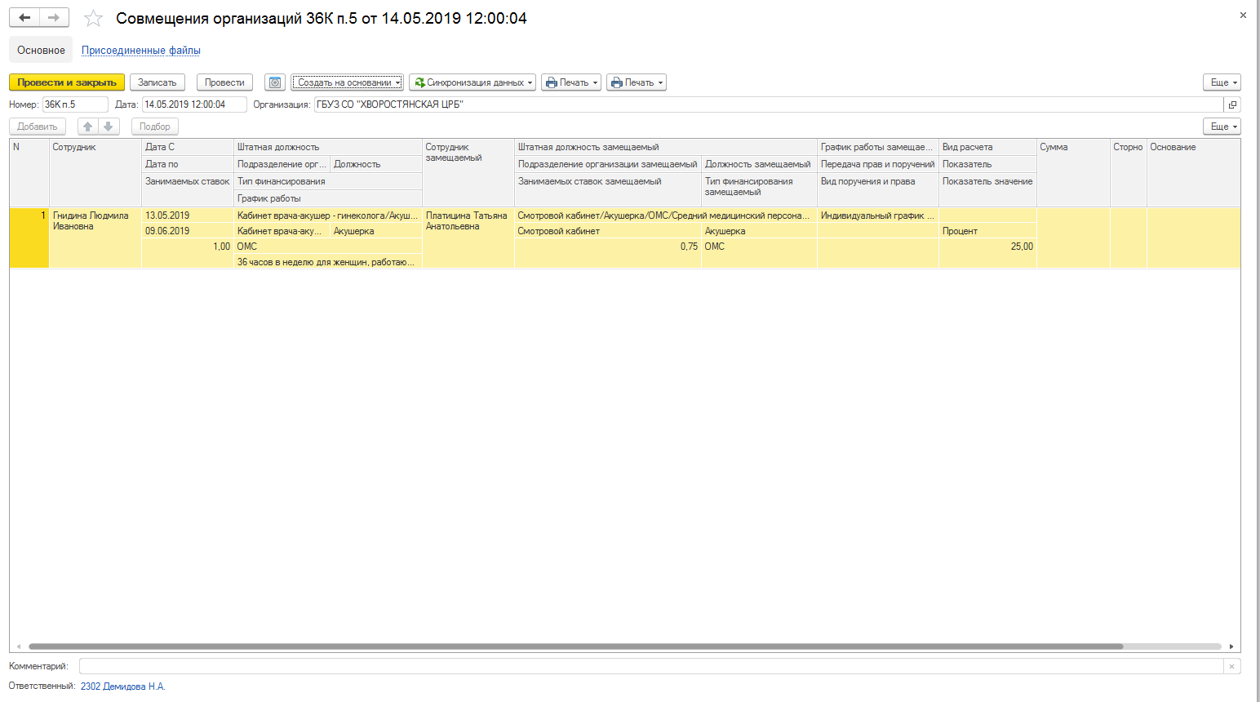
Рисунок 61 Форма документа
Расположение документа:
Подсистема «Кадровый блок» - раздел «Прочие кадровые приказы».

Документ доступен для пользователей, обладающих ролями:
«Кадровый работник», «Полные права».

Проведение документа:
Документ фиксирует движение в регистры сведений «Начисления сотрудников», «Поручения и права», «Сведения по совмещениям» и «Занятые и вакантные ставки».
Связи и взаимодействия:
На основании документа можно подготовить документ «Прекращение совмещений организации». Для этого на форме документа следует вызвать команду «Прекращение совмещений организации» группы меню «Создать на основании».

Документ «Трудовой договор»
Назначение документа:
Документ предназначен для отражения в Системе наличия у сотрудника трудового договора.
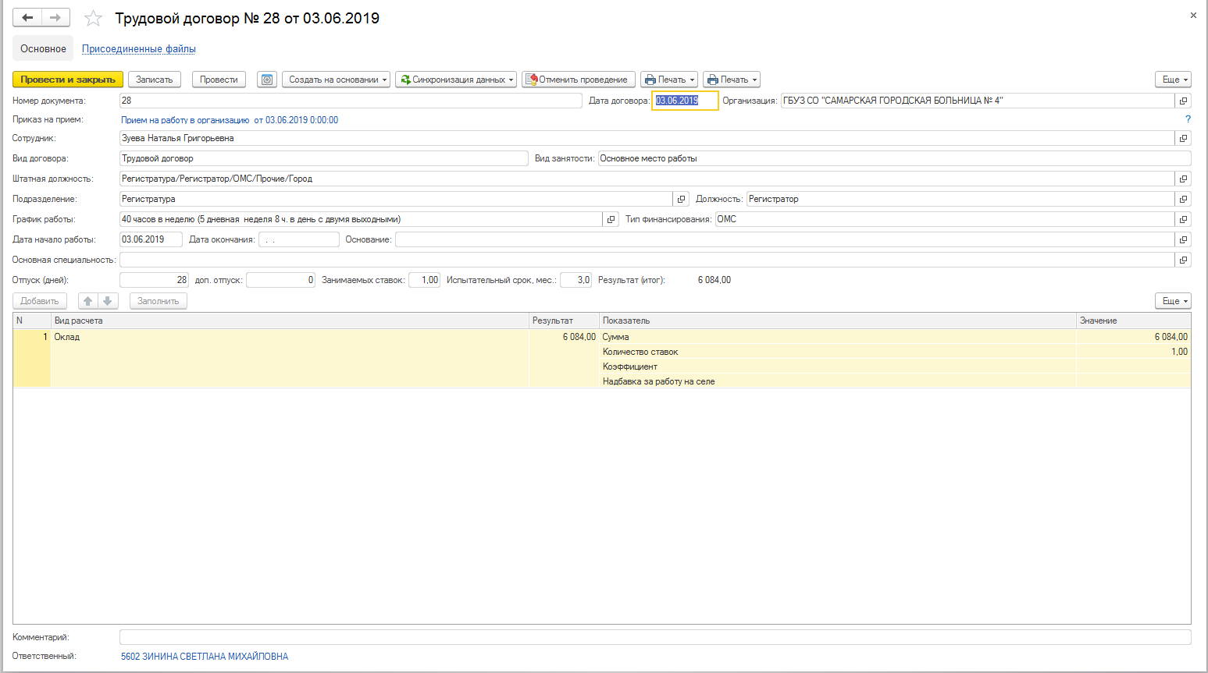
Рисунок 62 Форма документа
Расположение документа:
Подсистема «Кадровый блок» - раздел «Основные кадровые приказы», раздел «Трудовые договора».

Документ доступен для пользователей, обладающих ролями:
«Кадровый работник», «Полные права».

Проведение документа:
Документ формирует движение в регистр сведений «Состояние трудовых договоров».

Связи и взаимодействия:
На основании документа можно подготовить документ «Прием на работу в организацию». Для этого на форме документа следует вызвать команду «Прием на работу в организацию» группа меню «Создать на основании».

Документ «Увольнение»
Назначение документа:
Документ предназначен для отражения в Системе факта увольнения сотрудника из организации.
Один документ позволяет отразить факт увольнения как одного, так и нескольких сотрудников организации.
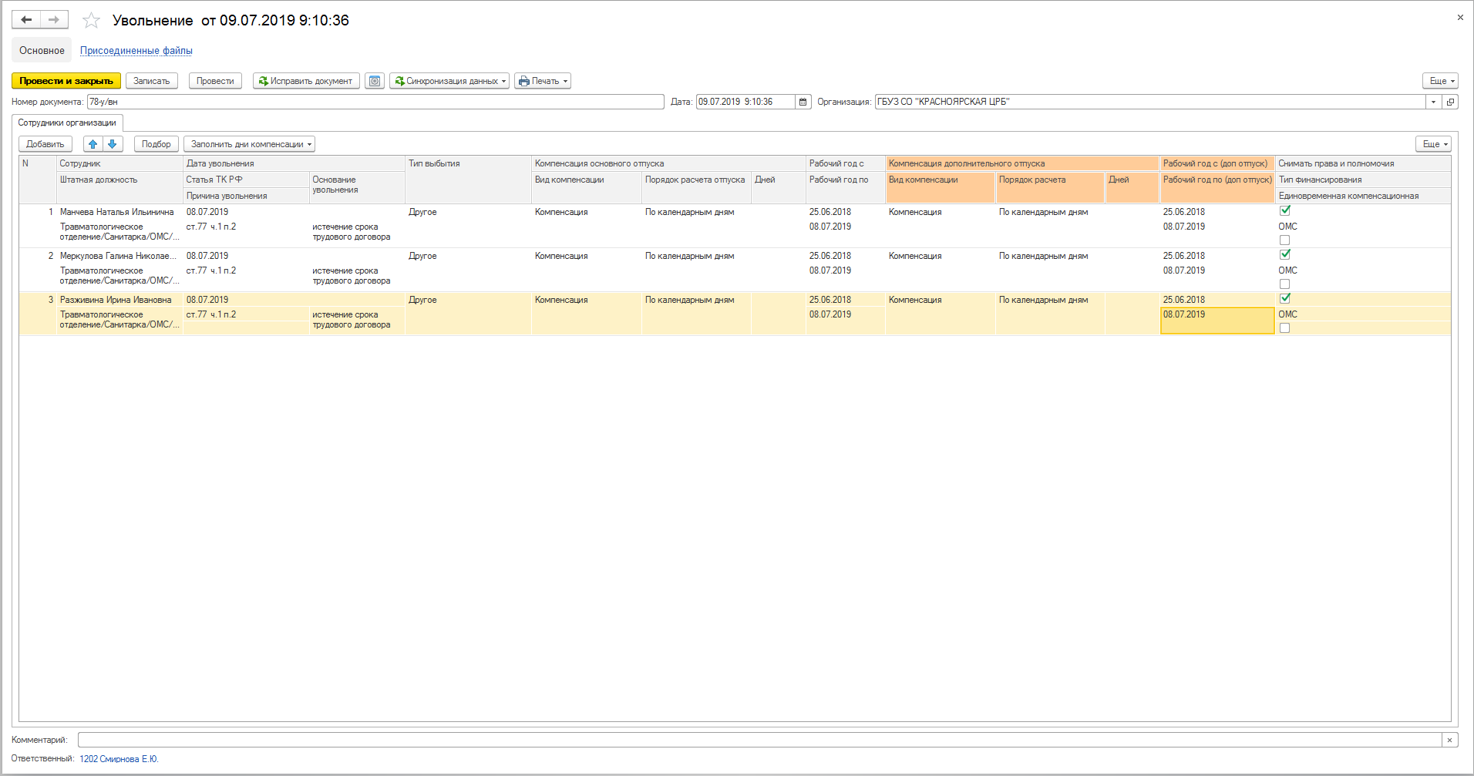
Рисунок 63 Форма документа
Расположение документа:
Подсистема «Кадровый блок» - раздел «Основные кадровые приказы».

Документ доступен для пользователей, обладающих ролями:
«Кадровый работник», «Полные права».

Проведение документа:
Документ формирует движение в регистры сведений «Работники организации», «Начисления сотрудников», «Состояние трудовых договоров», «Удержания сотрудников», «Занятные ставки организаций» и «Отпуска организаций». Движение в регистр регистрируется датой, следующей за датой, указанной для сотрудника в реквизите «Дата увольнения» документа.

Связи и взаимодействия:
Документ не является основанием для других документов Системы.
На основании документа можно подготовить корректировочный документ «Увольнение из организаций». Для этого на форме необходимо вызвать команду «Исправить документ».

Регистрация событий экономического учета

Документ «Архив начислений»
Назначение документа:
Документ предназначен для отражения в Системе данных по заработной плате сотрудников в организации,.
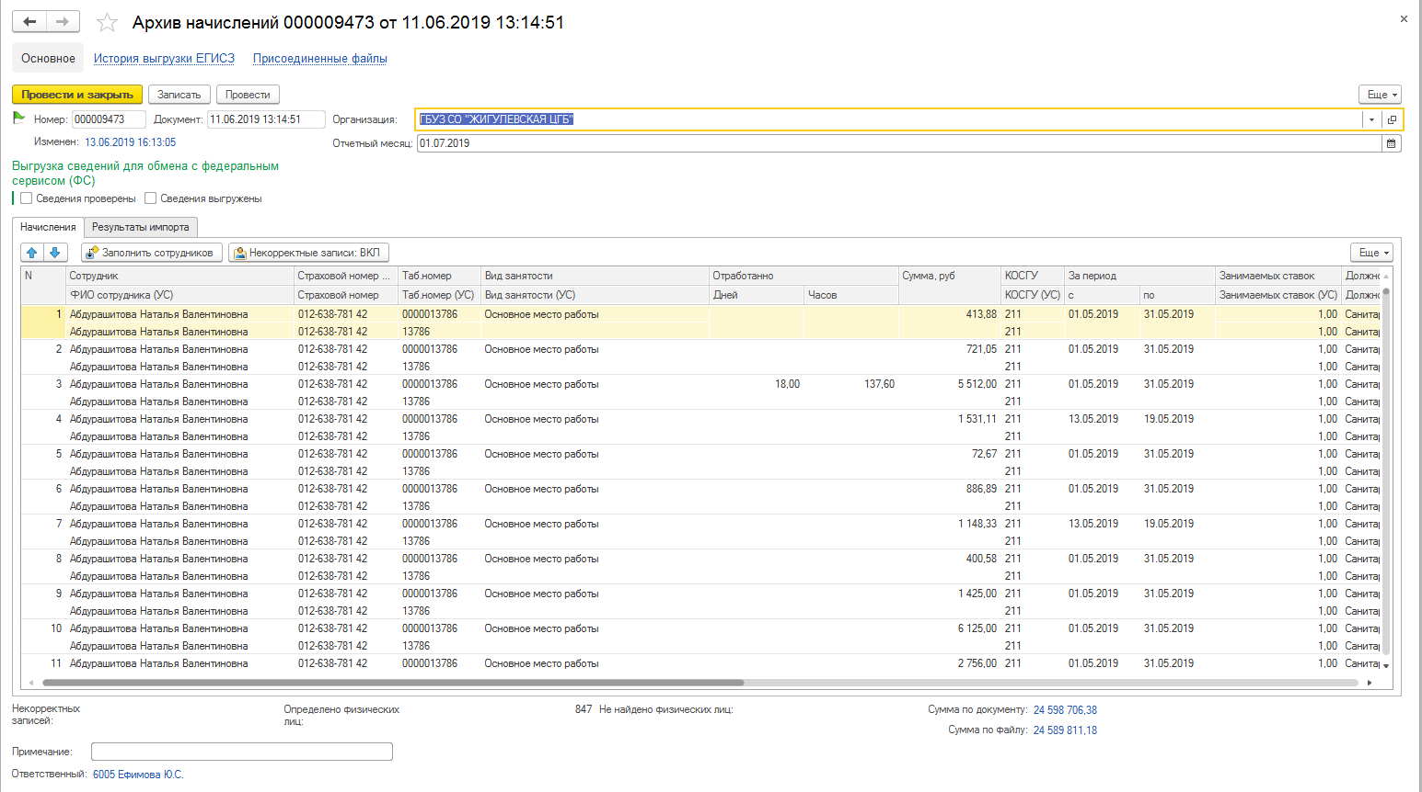
Рисунок 64 Форма документа
Расположение документа:
Подсистема «Интеграция с ЕГИСЗ» - раздел «Документы АХД».

Документ доступен для пользователей, обладающих ролями:
«Полные права», «Интеграция с ЕГИСЗ».

Проведение документа:
Документ фиксирует движение в регистр сведений «ЕГИСЗ Архив начислений».
Связи и взаимодействия:
Документ не является основанием для других документов Системы.
На основании документа нельзя создать другой документ Системы.

Документ «Ввод данных по ставкам штатного расписания»
Назначение документа:
Документ предназначен для отражения в Системе для регистрации изменения количества ставок по штатной должности. Документ может иметь несколько видов «Действие»: «Ввести», «Изменить», «Сократить».
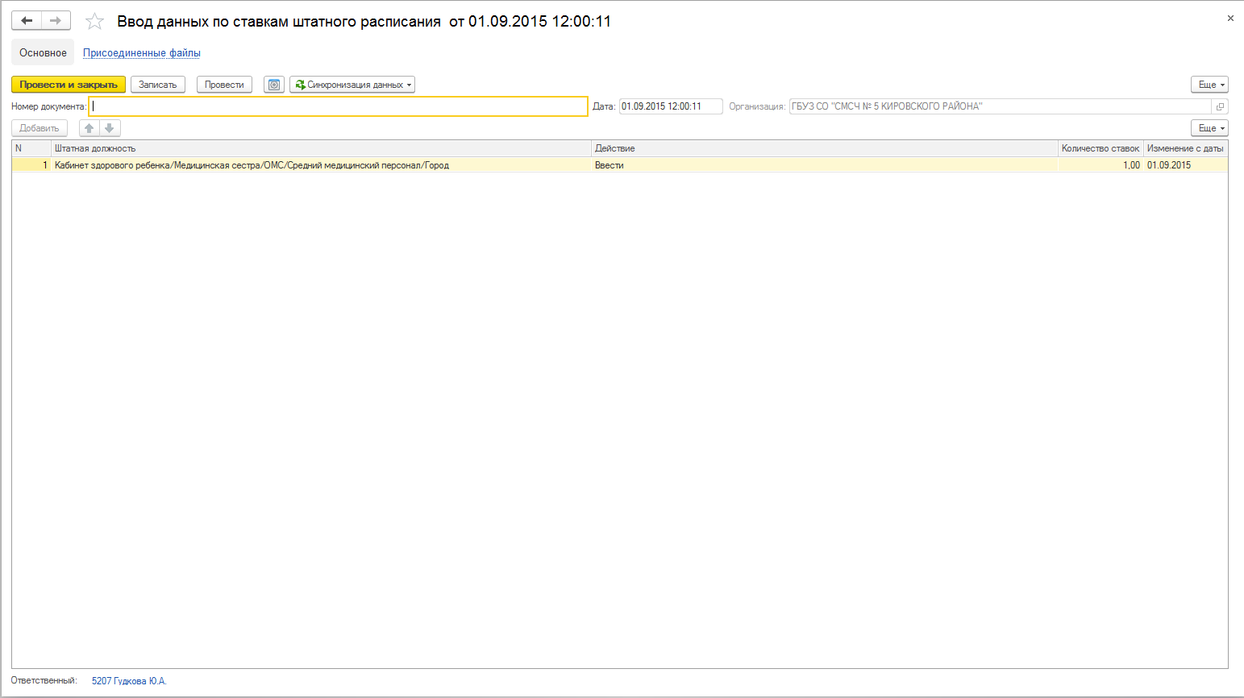
Рисунок 65Форма документа

Документ доступен для пользователей, обладающих ролями:
«Полные права», «Работник ФЭО».

Проведение документа:
Документ фиксирует движение в регистр сведений «ЭК ставки штатного расписания».
Связи и взаимодействия:
Документ не является основанием для других документов Системы.
На основании документа нельзя создать другой документ Системы.

Документ «Ввод операций вручную (Архив начислений)»
Назначение документа:
Документ предназначен для отражения в Системе ручного внесения данных по зарплате. Один документ позволяет отразить данные по заработной плате по всем сотрудникам организации.

Расположение документа:
Подсистема «Интеграция с ЕГИСЗ» - раздел «Документы АХД».

Документ доступен для пользователей, обладающих ролями:
«Полные права», «Интеграция с ЕГИСЗ».

Проведение документа:
Документ фиксирует движение в регистр сведений «ЕГИСЗ архив начислений».
Связи и взаимодействия:
Документ не является основанием для других документов Системы.
На основании документа нельзя создать другой документ Системы.

Документ «Ввод сведений о плановых начислениях и удержаниях»
Назначение документа:
Документ предназначен для отражения в системе плановых начислений по сотруднику.
Документ может иметь несколько видов «Действие»: «Начать», «Изменить», «Не изменять», «Прекратить».
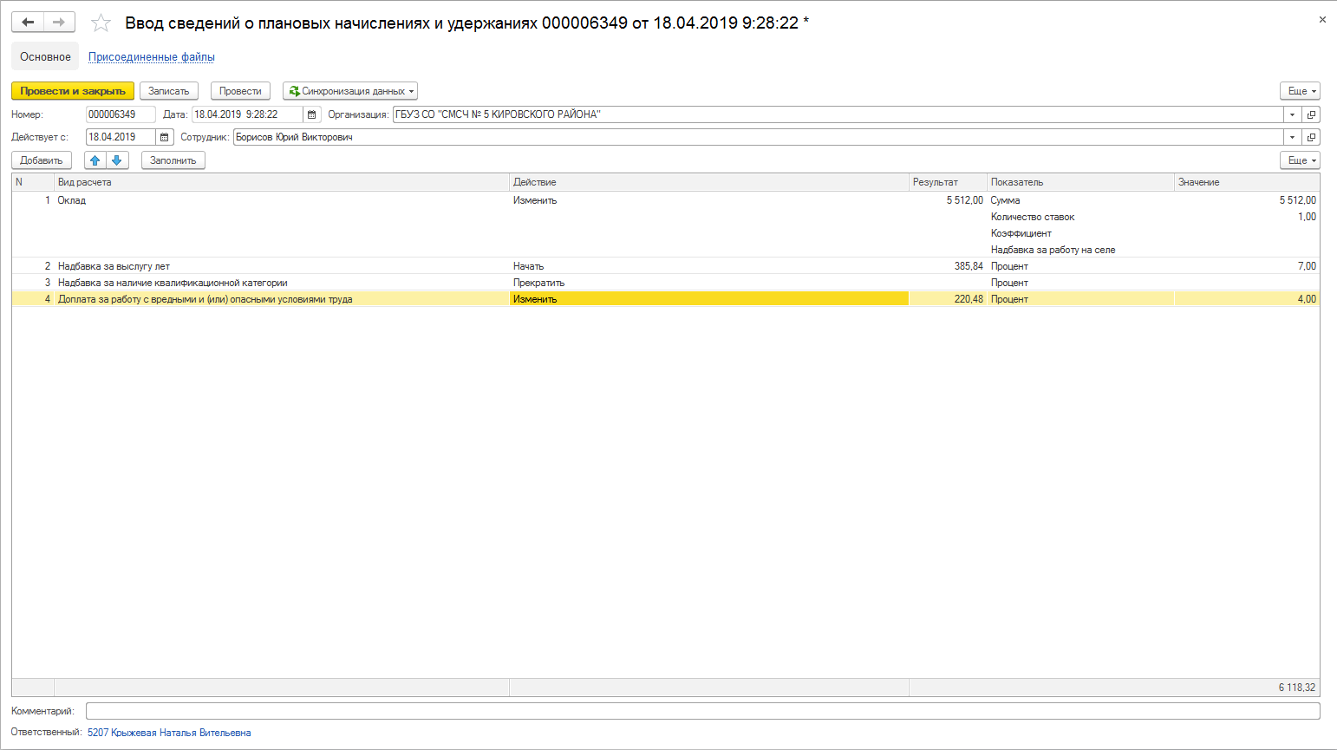
Рисунок 66 Форма документа
Расположение документа:
Подсистема «Экономический блок» - раздел «Штатное расписание».

Документ доступен для пользователей, обладающих ролями:
«Полные права», «Работник ФЭО».

Проведение документа:
Документ фиксирует движение в регистр сведений «Начисления сотрудников».
Связи и взаимодействия:
Документ не является основанием для других документов Системы.
На основании документа нельзя создать другой документ Системы.

Документ «Ввод сведений об ответственных лицах организации»
Назначение документа:
Документ предназначен для отражения в Системе ответственных лиц, а также лиц исполняющих обязанности ответственного лица. Данный документ необходим для того чтобы в унифицированных печатных формах по умолчанию отображался подписывающий.
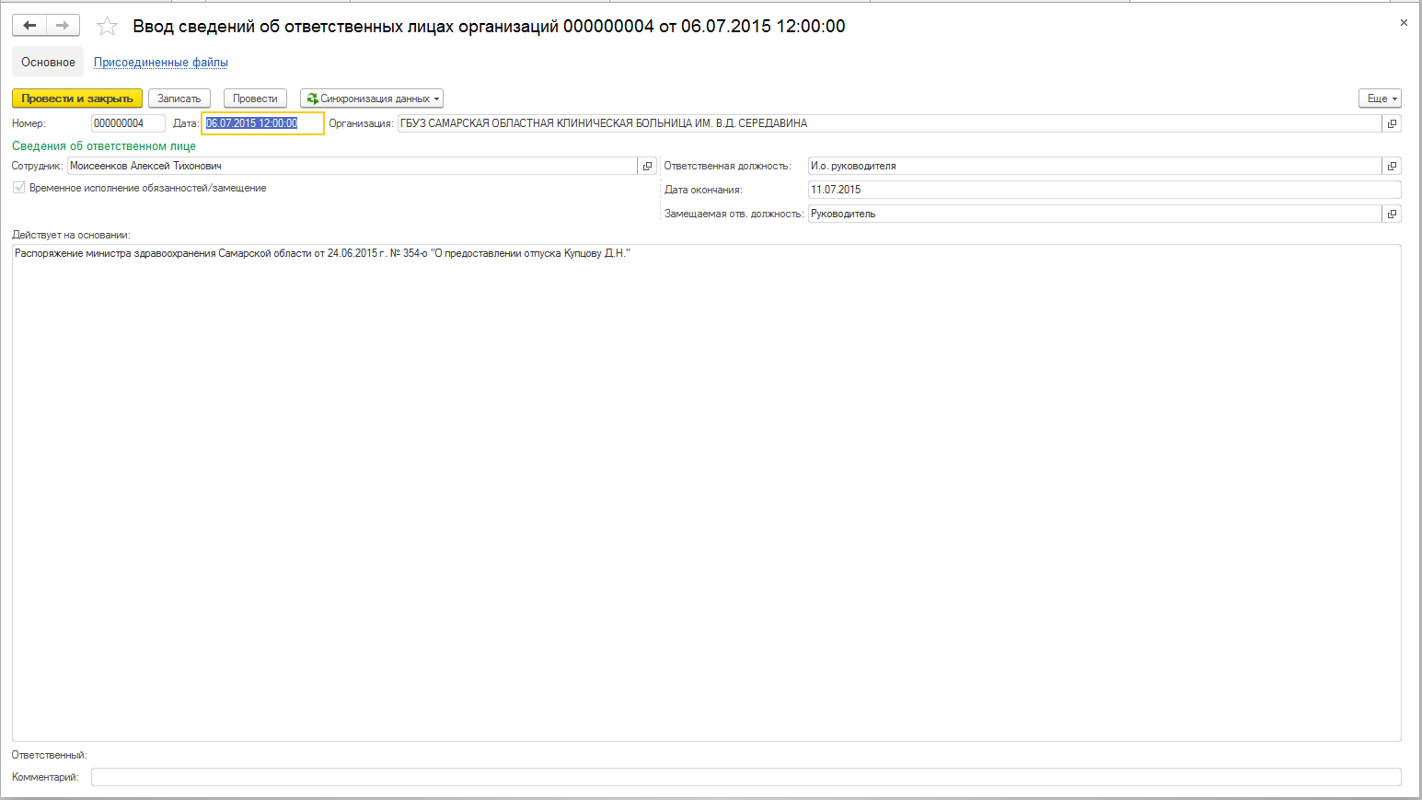
Рисунок 67 Форма документа
Расположение документа:
Подсистема «Экономический блок» - раздел «Штатное расписание».
Документ доступен для пользователей, обладающих ролями:
«Полные права», «Работник ФЭО».

Проведение документа:
Документ фиксирует движение в регистр сведений «Ответственные лица организации».
Связи и взаимодействия:
Документ не является основанием для других документов Системы.
На основании документа нельзя создать другой документ Системы.

Документ «Ввод сведений об ответственных лицах подразделений»
Назначение документа:
Документ предназначен для отражения в Системе данных по ответственным лицам подразделений.
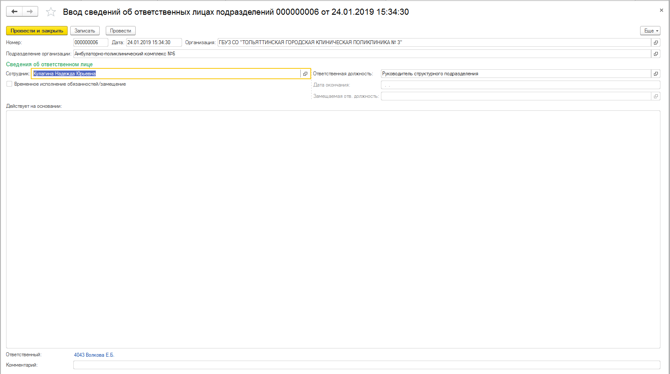
Рисунок 68 Форма документа
Расположение документа:
Подсистема «Экономический блок» - раздел «Штатное расписание».

Документ доступен для пользователей, обладающих ролями:
«Полные права», «Работник ФЭО».

Проведение документа:
Документ фиксирует движение в регистр сведений «Ответственные лица подразделений».
Связи и взаимодействия:
Документ не является основанием для других документов Системы.
На основании документа нельзя создать другой документ Системы.

Документ «Ввод сведений по ФОТ»
Назначение документа:
Документ предназначен для отражения в Системе тарификации по штатной должности.
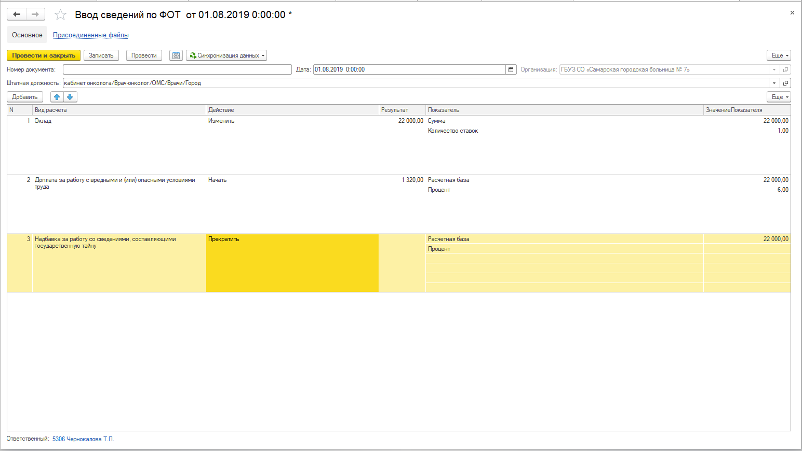
Рисунок 69 Форма документа
Расположение документа:
Подсистема «Экономический блок» - раздел «Штатное расписание».

Документ доступен для пользователей, обладающих ролями:
«Полные права», «Работник ФЭО».

Проведение документа:
Документ фиксирует движение в регистр сведений «ЭК Показатели ФОТ».
Связи и взаимодействия:
Документ не является основанием для других документов Системы.
На основании документа нельзя создать другой документ Системы.

Документ «Индексация минимальных окладов по ПКГ»
Назначение документа:
Документ предназначен для индексации минимальных окладов по ПКГ.
Расположение документа:
Подсистема «Экономический блок» - раздел «Штатное расписание», «Журнал документов индексации».

Документ доступен для пользователей, обладающих ролями:
«Полные права», «Работник ФЭО».

Проведение документа:
Документ фиксирует движение в регистр сведений «Тарификация ПКГ».
Связи и взаимодействия:
Документ не является основанием для других документов Системы.
На основании документа нельзя создать другой документ Системы.

Документ «Индексация размера плановых выплат по штатному расписанию»
Назначение документа:
Документ предназначен для отражения в системе факта повышения минимальных окладов на фиксированный процент в штатном расписании.
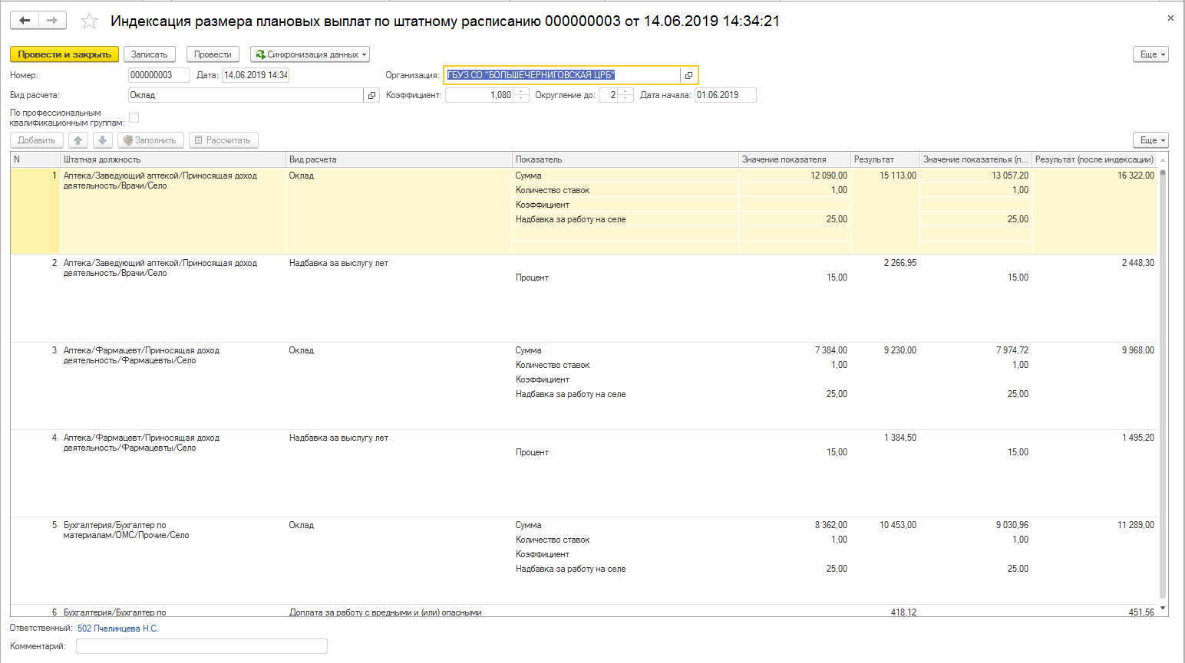
Рисунок 70 Форма документа
Расположение документа:
Подсистема «Экономический блок» - раздел «Штатное расписание», «Журнал документов индексации».

Документ доступен для пользователей, обладающих ролями:
«Полные права», «Работник ФЭО».

Проведение документа:
Документ фиксирует движение в регистр сведений «ЭК показатели ФОТ».
Связи и взаимодействия:
Документ не является основанием для других документов Системы.
На основании документа нельзя создать другой документ Системы.

Документ «Индексация размера плановых выплат сотрудников»
Назначение документа:
Документ предназначен для отражения в Системе факта повышения минимальных окладов на фиксированный процент по сотрудникам.
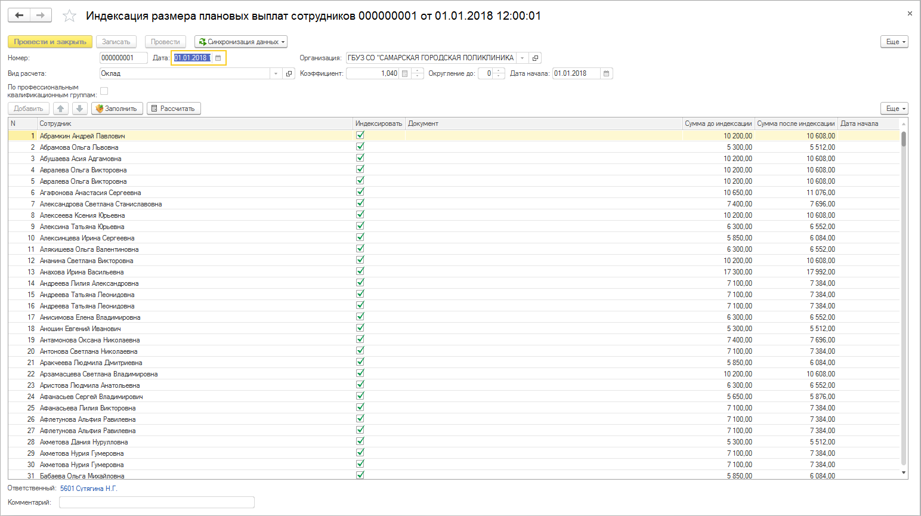
Рисунок 71 Форма документа
Расположение документа:
Подсистема «Экономический блок» - раздел «Штатное расписание», «Журнал документов индексации».

Документ доступен для пользователей, обладающих ролями:
«Полные права», «Работник ФЭО».

Проведение документа:
Документ фиксирует движение в регистр сведений «Начисления сотрудников».
Связи и взаимодействия:
Документ не является основанием для других документов Системы.
На основании документа нельзя создать другой документ Системы.

Документ «Корректировка начислений за квалификационные категории»
Назначение документа:
Документ предназначен для отражения в Системе изменений по квалификационной категории. С помощью документа можно Начать надбавку за квалификационную категорию по тем сотрудникам по которым в начислениях нет данной надбавки. Также если срок квалификационной категории закончился надбавку можно прекратить.
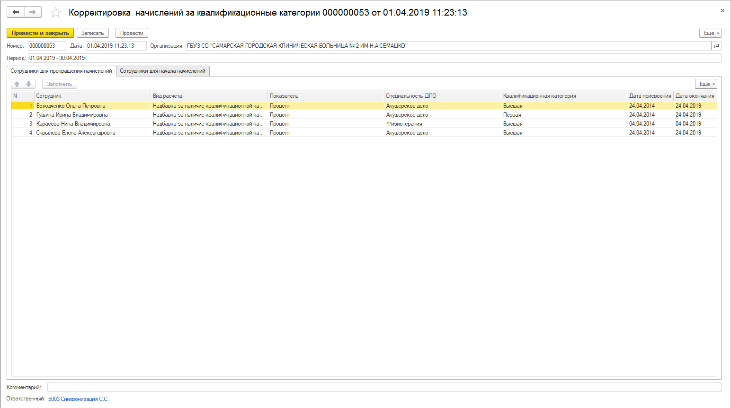
Рисунок 72 Форма документа
Расположение документа:
Подсистема «Экономический блок».
Документ доступен для пользователей, обладающих ролями:
«Полные права», «Работник ФЭО».

Связи и взаимодействия:
Документ не является основанием для других документов Системы.
На основании документа нельзя создать другой документ Системы.

Документ «Реорганизация»
Назначение документа:
Документ предназначен для отражения в Системе объединения организаций.
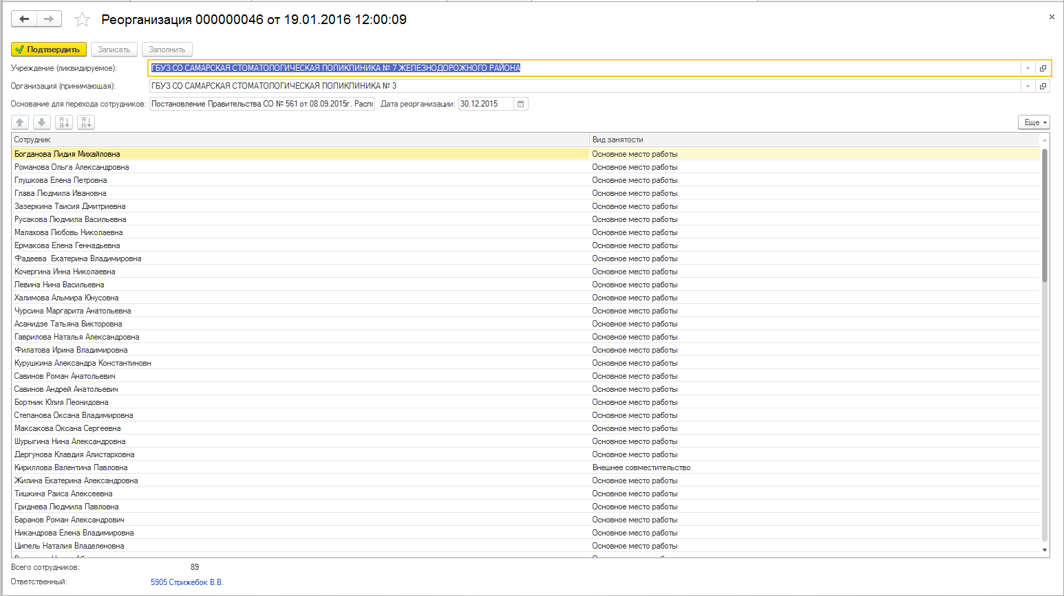
Рисунок 73 Форма документа
Расположение документа:
Подсистема «Экономический блок» - раздел «Реорганизация».
Документ доступен для пользователей, обладающих ролями:
«Полные права», «Работник ФЭО», «Кадровый работник».

Проведение документа:
Документ фиксирует движение в регистры сведений «Работники организации», «Состояние работников организации» и «Состояние трудовых договоров».

Документ «Установка надбавки за стаж»
Назначение документа:
Документ предназначен для отражения в Системе изменения процента за выслугу лет, согласно внесенному стажу по сотруднику.
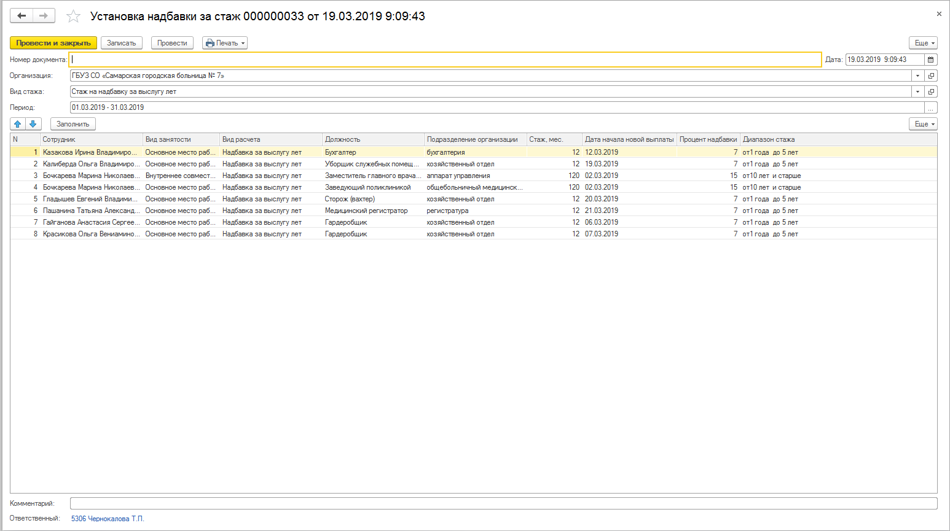
Рисунок 74 Форма документа
Расположение документа:
Подсистема «Экономический блок».

Документ доступен для пользователей, обладающих ролями:
«Полные права», «Работник ФЭО».

Связи и взаимодействия:
Документ не является основанием для других документов Системы.
На основании документа нельзя создать другой документ Системы.

Документ «Утверждение организационной структуры учреждения»
Назначение документа:
Документ предназначен для отражения в Системе действующих актуальных подразделений. Документом можно как установить актуальность, так и снять ее, при условии, что в подразделении нет ни одного работающего сотрудника.
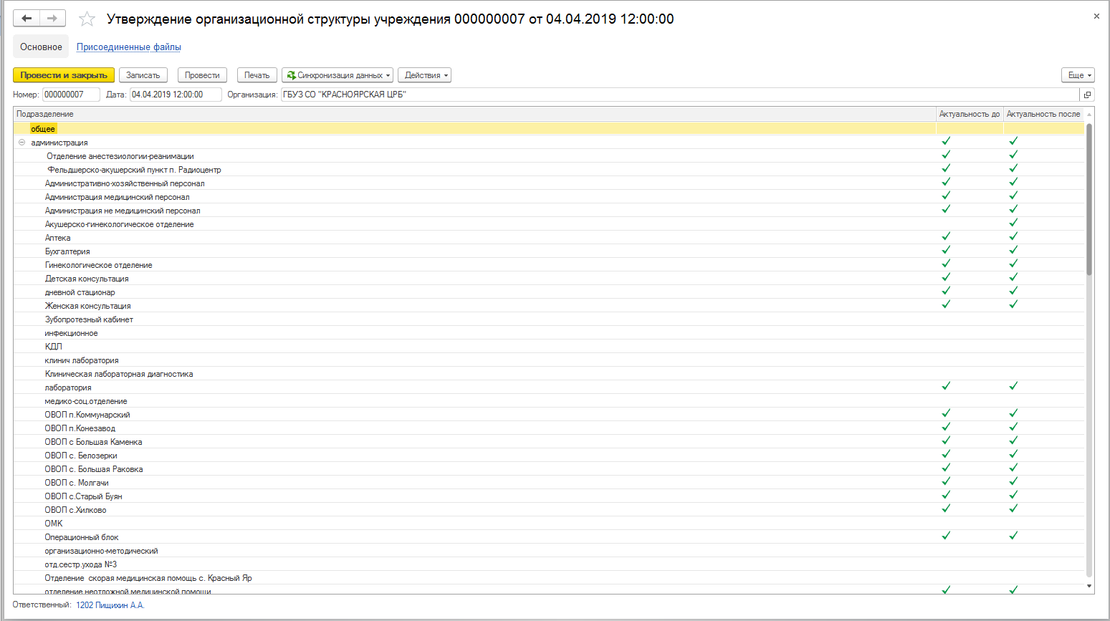
Рисунок 75 Форма документа
Расположение документа:
Подсистема «Экономический блок» - раздел «Организационная структура».

Документ доступен для пользователей, обладающих ролями:
«Полные права», «Работник ФЭО».

Проведение документа:
Документ фиксирует движение в регистр сведений «Утверждение организационной структуры учреждения».
Связи и взаимодействия:
Документ не является основанием для других документов Системы.
На основании документа нельзя создать другой документ Системы.

Регистрация событий блока проведения аттестаций

Документ «График собеседования»
Назначение документа:
Документ предназначен для отражения в Системе ввода и отражения сведений о проведении собеседования.
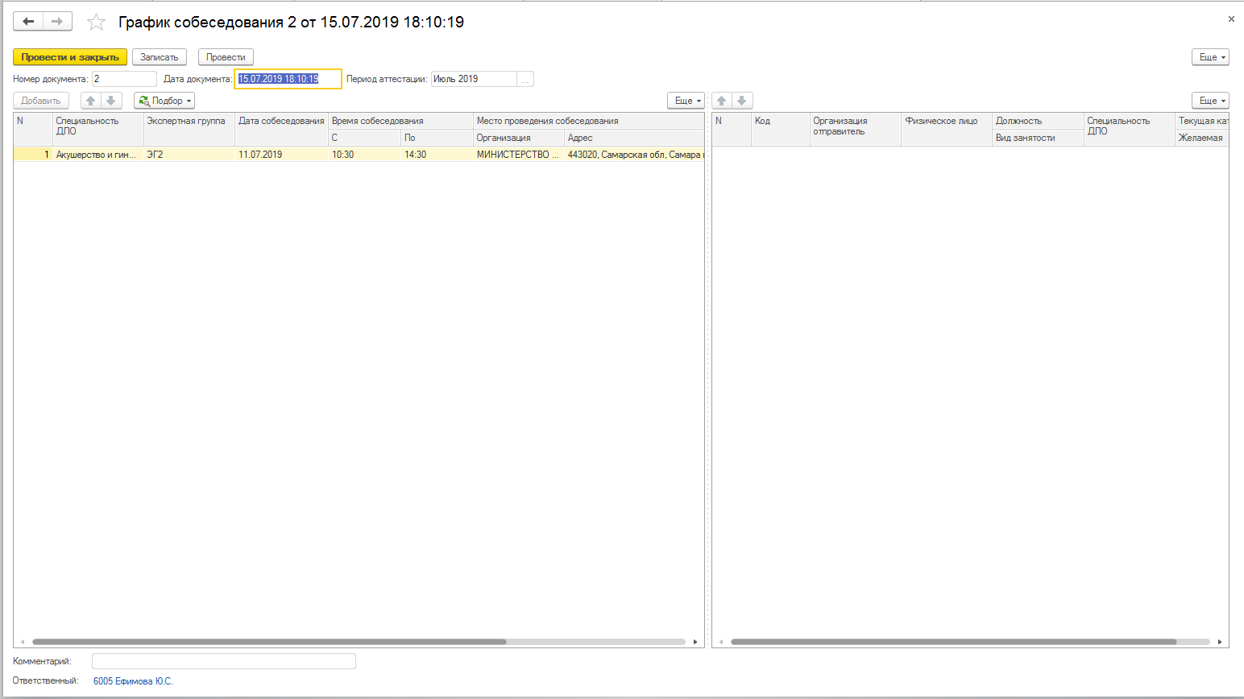
Рисунок 76 Форма документа
Расположение документа:
Подсистема «Аттестация».

Документ доступен для пользователей, обладающих ролями:
«Полные права», «Аттестация медицинских кадров».

Связи и взаимодействия:
Документ не является основанием для других документов Системы.
На основании документа нельзя создать другой документ Системы.

Документ «График тестирования»
Назначение документа:
Документ предназначен для отражения в Системе графика тестирования.
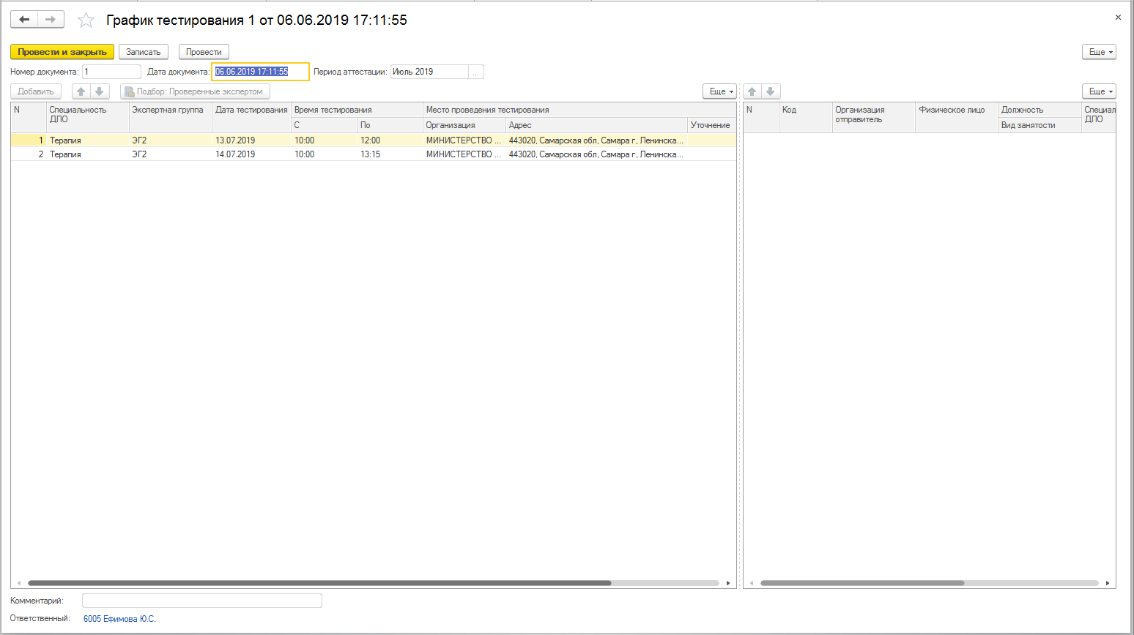
Рисунок 77 Форма документа
Расположение документа:
Подсистема «Аттестация».

Документ доступен для пользователей, обладающих ролями:
«Полные права», «Аттестация медицинских кадров».

Проведение документа:
Документ фиксирует движение в регистр сведений «АТТ расписание проведения аттестации».
Связи и взаимодействия:
Документ не является основанием для других документов Системы.
На основании документа нельзя создать другой документ Системы.

Документ «Заявление на прохождение аттестации»
Назначение документа:
Документ предназначен для отражения в Системе регистрации сотрудников, требующих прохождения аттестации.
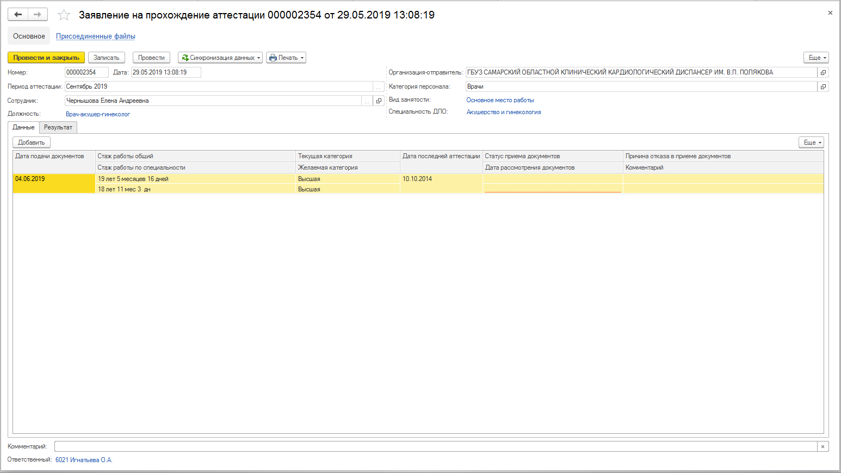
Рисунок 78 Форма документа
На форме списка документов «Заявление на прохождение аттестации», для ответственных секретарей, для массового приема документов есть команда «Принять документ». Для того чтобы воспользоваться командой нужно выделить необходимые документы и нажать на команду «Принять документ». У документов изменится «Статус приема документов».
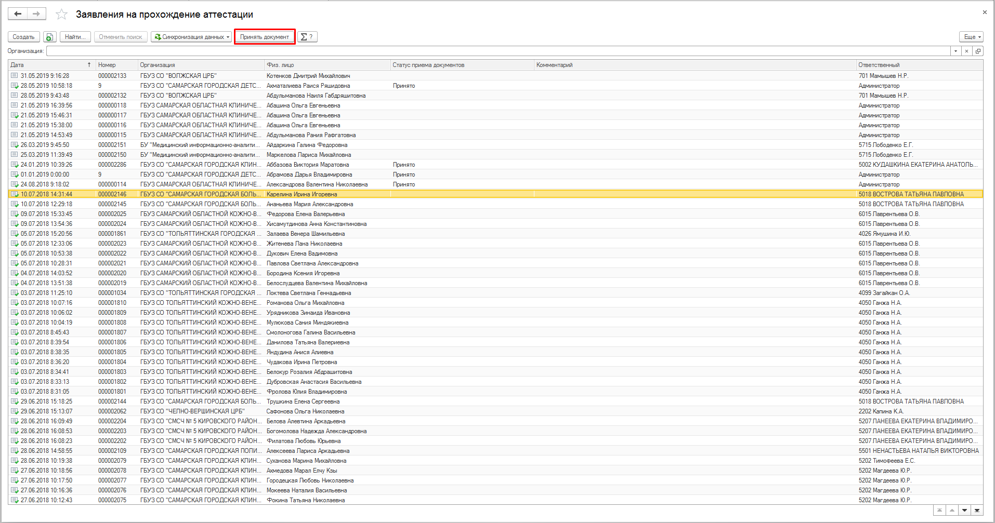
Рисунок 79 Форма списка документов
Расположение документа:
Подсистема «Кадровый блок» - раздел «Прочие кадровые приказы».
Документ доступен для пользователей, обладающих ролями:
«Полные права», «Кадровый работник», «Аттестация медицинских кадров».

Проведение документа:
Документ фиксирует движение в регистр сведений «АТТ Сведения о прохождении аттестации».
Связи и взаимодействия:
Документ не является основанием для других документов Системы.
На основании документа нельзя создать другой документ Системы.

Документ «Передача дел эксперту»
Назначение документа:
Документ предназначен для отражения в Системе списка аттестуемых, личные дела которых переданы на рассмотрение эксперту.
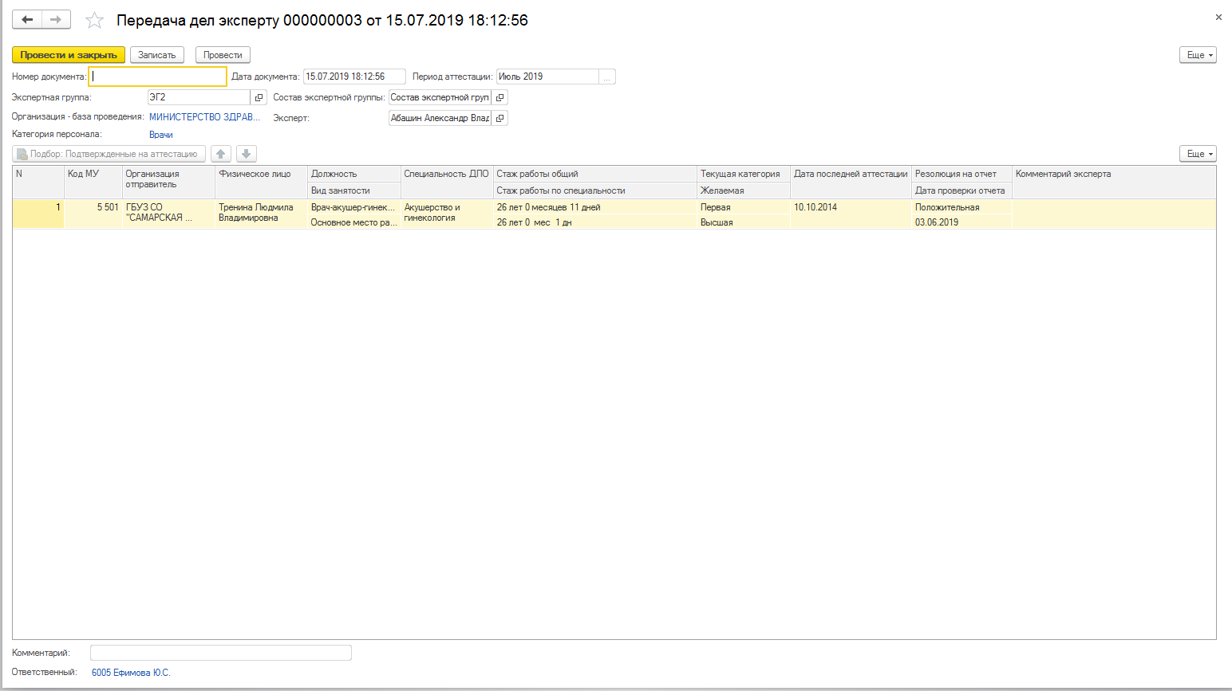
Рисунок 80 Форма документа
Расположение документа:
Подсистема «Аттестация».

Документ доступен для пользователей, обладающих ролями:
«Полные права», «Аттестация медицинских кадров».

Проведение документа:
Документ фиксирует движение в регистр сведений «АТТ Сведения о прохождении аттестации».
Связи и взаимодействия:
Документ не является основанием для других документов Системы.
На основании документа нельзя создать другой документ Системы.

Документ «Приказ о присвоении квалификационной категории»
Назначение документа:
Документ предназначен для отражения в Системе регистрации присвоения квалификационных категорий аттестуемых сотрудников.
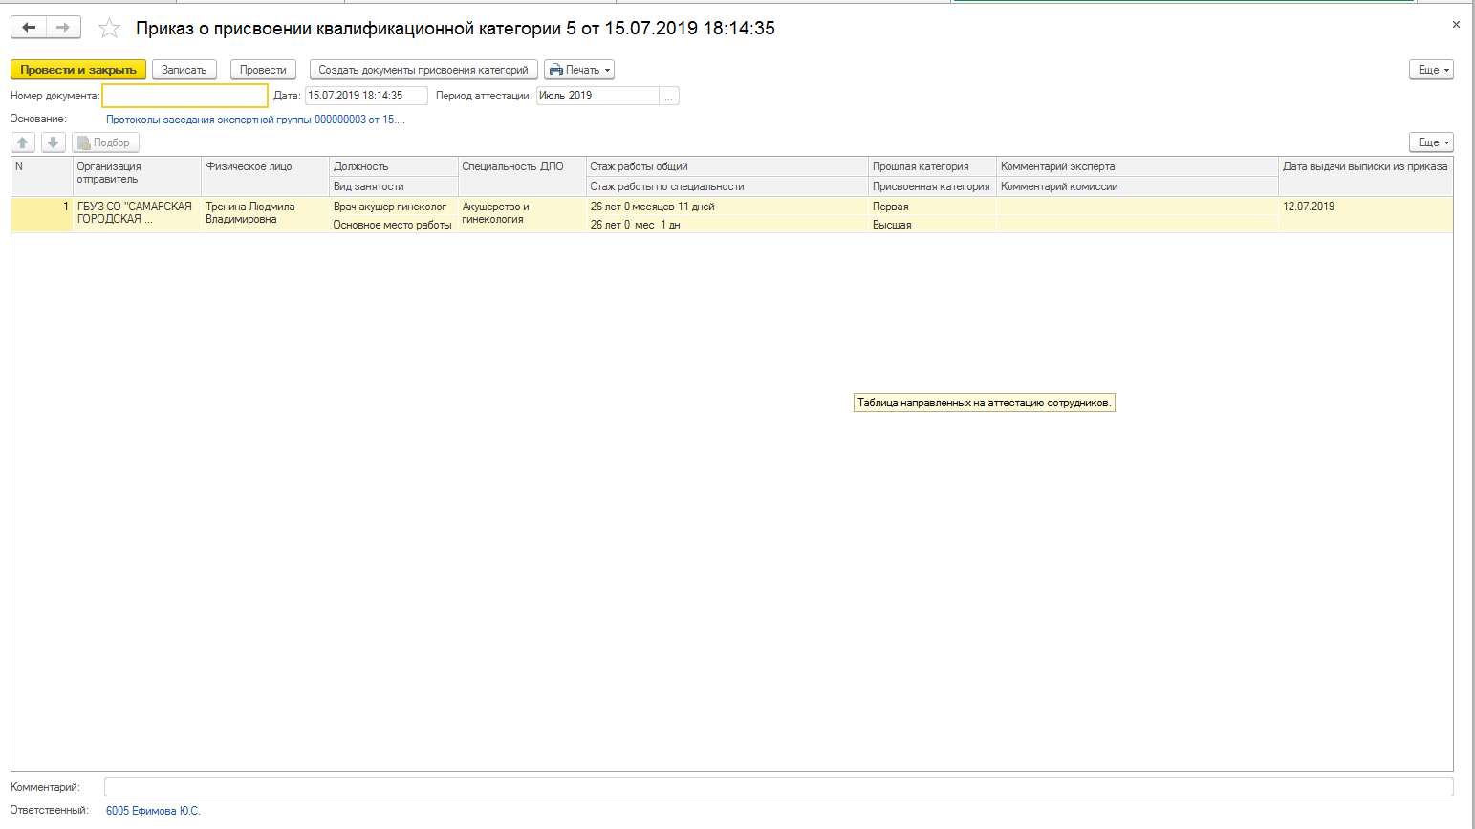
Рисунок 81 Форма документа
Расположение документа:
Подсистема «Аттестация».

Документ доступен для пользователей, обладающих ролями:
«Полные права», «Аттестация медицинских кадров».

Проведение документа:
Документ фиксирует движение в регистр сведений «АТТ сведения о прохождении аттестации».

Документ «Протоколы заседания экспертной группы»
Назначение документа:
Документ предназначен для отражения в Системе принятого решения экспертной группой по конкретному набору аттестуемых.
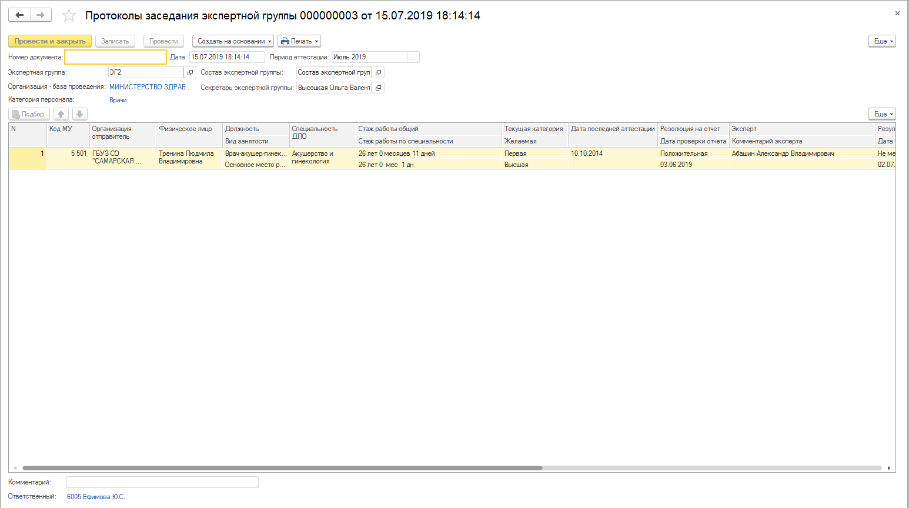
Рисунок 82 Форма документа
Расположение документа:
Подсистема «Аттестация».

Документ доступен для пользователей, обладающих ролями:
«Полные права», «Аттестация медицинских кадров».

Проведение документа:
Документ фиксирует движение в регистр сведений «АТТ Сведения о прохождении аттестации».

Документ «Результаты тестирования»
Назначение документа:
Документ предназначен для отражения в Системе для отражения результатов тестирования.
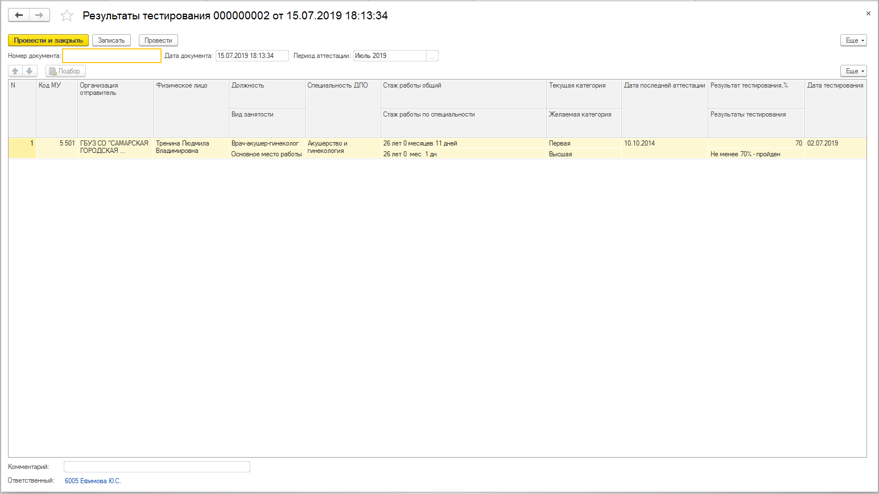
Рисунок 83 Форма документа
Расположение документа:
Подсистема «Аттестация».

Документ доступен для пользователей, обладающих ролями:
«Полные права», «Аттестация медицинских кадров».

Проведение документа:
Документ фиксирует движение в регистр сведений «АТТ Сведения о прохождении аттестации».
Связи и взаимодействия:
Документ не является основанием для других документов Системы.
На основании документа нельзя создать другой документ Системы.

Документ «Состав аттестационной комиссии»
Назначение документа:
Документ предназначен для отражения в Системе формирования состава аттестационной комиссии и утверждения срока действия аттестационной комиссии.
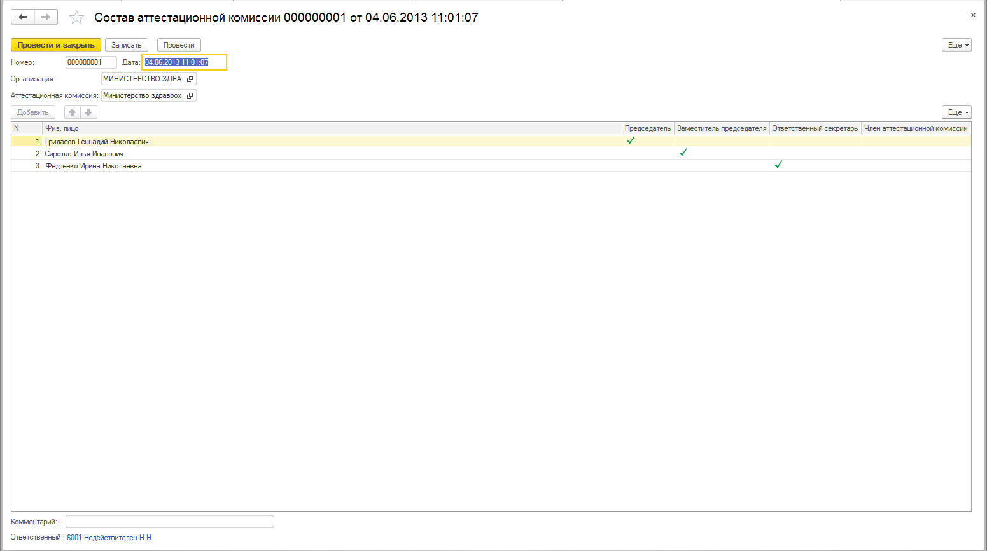
Рисунок 84 Форма документа
Расположение документа:
Подсистема «Аттестация».

Документ доступен для пользователей, обладающих ролями:
«Полные права», «Аттестация медицинских кадров».

Проведение документа:
Документ фиксирует движение в регистр сведений «АТТ Формирование аттестационной комиссии».
Связи и взаимодействия:
Документ не является основанием для других документов Системы.
На основании документа нельзя создать другой документ Системы

Документ «Состав экспертной группы»
Назначение документа:
Документ предназначен для отражения в системе сформированных составов экспертных групп.
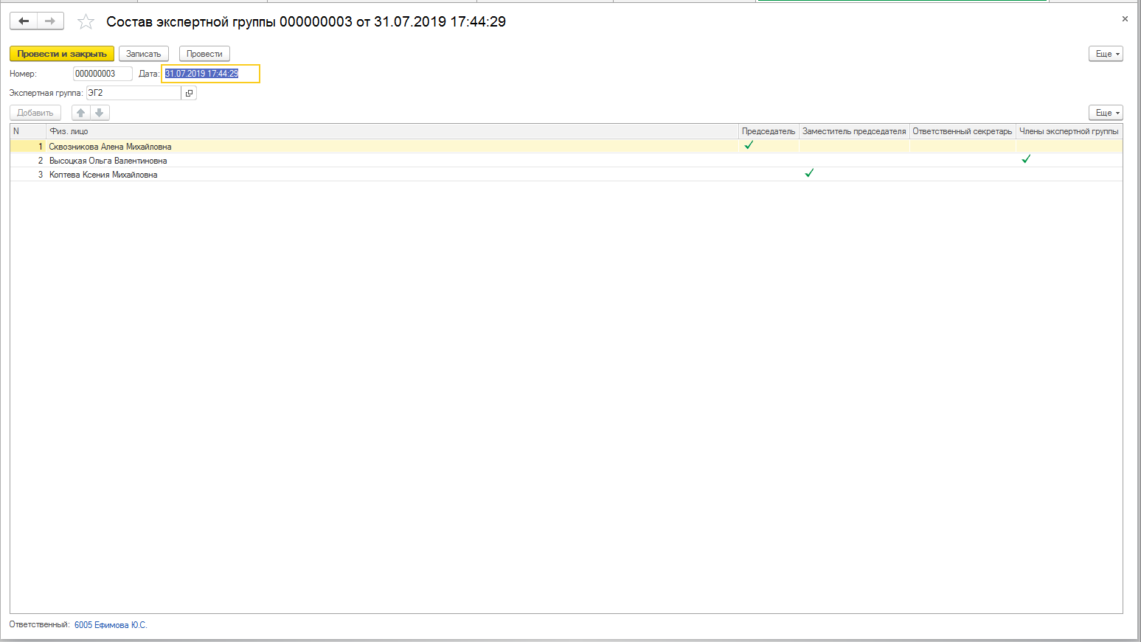
Рисунок 85 Форма документа
Расположение документа:
Подсистема «Аттестация».

Документ доступен для пользователей, обладающих ролями:
«Полные права», «Аттестация медицинских кадров».

Проведение документа:
Документ фиксирует движение в регистр сведений «АТТ Формирование аттестационной комиссии».
Связи и взаимодействия:
Документ не является основанием для других документов Системы.
На основании документа нельзя создать другой документ Системы.

Регистрация событий блока управления социальными выплатами

Документ «Заявление на единовременную компенсационную выплату»
Назначение документа:
Документ предназначен для отражения в Системе подачи заявления на единовременную компенсационную выплату.
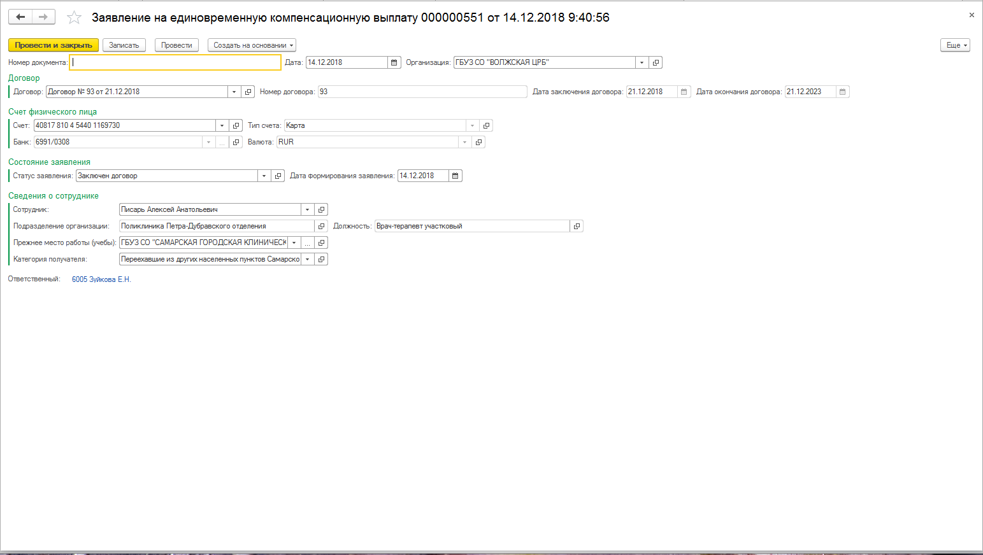
Рисунок 86 Форма документа
Расположение документа:
Подсистема «Социальные выплаты» - раздел «Документы».
Документ доступен для пользователей, обладающих ролями:
«Полные права», «Социальные выплаты», «Социальные выплаты контролирующий орган».
Проведение документа:
Документ фиксирует движение в регистр сведений «СОЦ заявки на социальную выплату».

Документ «Заявление на пособие на обустройство»
Назначение документа:
Документ предназначен для отражения в Системе подачи заявления на пособие на обустройство.

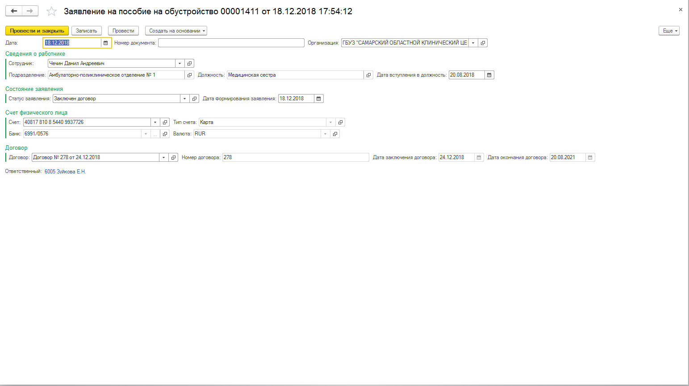
Рисунок 87 Форма документа
Расположение документа:
Подсистема «Социальные выплаты» - раздел «Документы».

Документ доступен для пользователей, обладающих ролями:
«Полные права», «Социальные выплаты», «Социальные выплаты контролирующий орган».

Проведение документа:
Документ фиксирует движение в регистр сведений «СОЦ Заявки на социальную выплату».

Документ «Количество претендентов на единовременную выплату»
Назначение документа:
Документ предназначен для отражения в Системе количества претендентов на единовременную выплату.
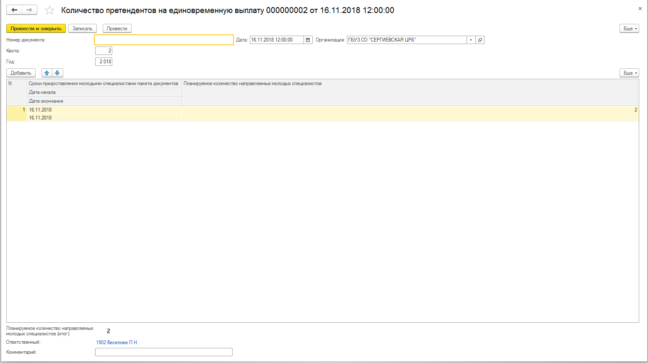
Рисунок 88 Форма документа
Расположение документа:
Подсистема «Социальные выплаты».
Документ доступен для пользователей, обладающих ролями:
«Полные права», «Социальные выплаты», «Социальные выплаты контролирующий орган».

Связи и взаимодействия:
Документ не является основанием для других документов Системы.
На основании документа нельзя создать другой документ Системы.

Документ «Перечень востребованных специальностей»
Назначение документа:
Документ предназначен для отражения в Системе перечня специальностей, по которому идет подбор сотрудников для получения пособия на обустройство.
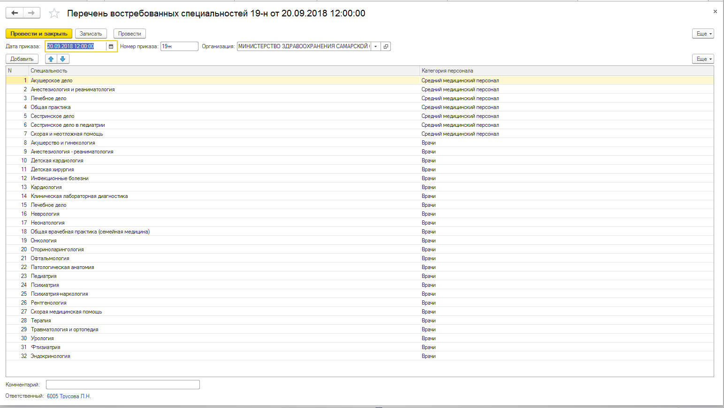
Рисунок 89 Форма документа
Расположение документа:
Подсистема «Социальные выплаты» - раздел «Документы».

Документ доступен для пользователей, обладающих ролями:
Подсистема «Социальные выплаты» - раздел «Документы».

Проведение документа:
Документ фиксирует движение в регистр сведений «СОЦ перечень востребованных специальностей».
Связи и взаимодействия:
Документ не является основанием для других документов Системы.
На основании документа нельзя создать другой документ Системы.

Документ «Социальные выплаты»
Назначение документа:
Документ предназначен для отражения в Системе факта выплаты сотруднику. После проведения данного документа в карточке сотрудника будет отражаться факт наличия данной выплаты.
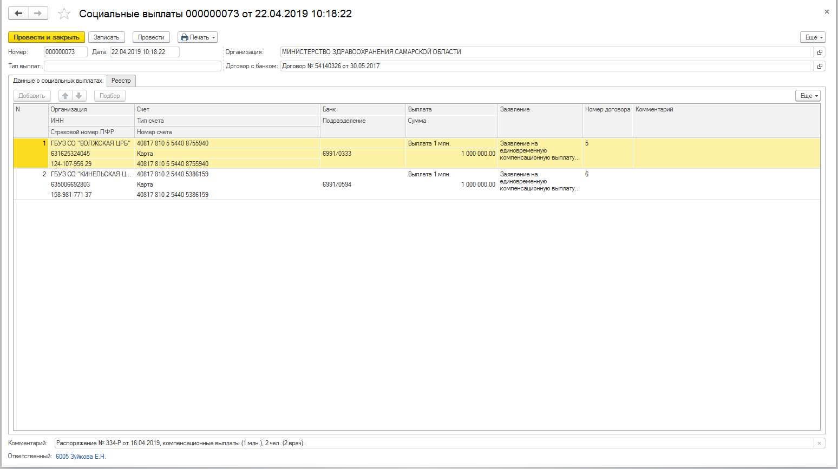
Рисунок 90 Форма документа
Расположение документа:
Подсистема «Социальные выплаты» - раздел «Документы».

Документ доступен для пользователей, обладающих ролями:
Подсистема «Социальные выплаты» - раздел «Документы».

Проведение документа:
Документ фиксирует движение в регистр сведений «Социальные выплаты физ лицам».
Связи и взаимодействия:
Документ не является основанием для других документов Системы.
На основании документа нельзя создать другой документ Системы.

Регистрация прочих событий

Документ «Ввод сведений о взысканиях»
Назначение документа:
Документ предназначен для отражения в Системе наличия взысканий.
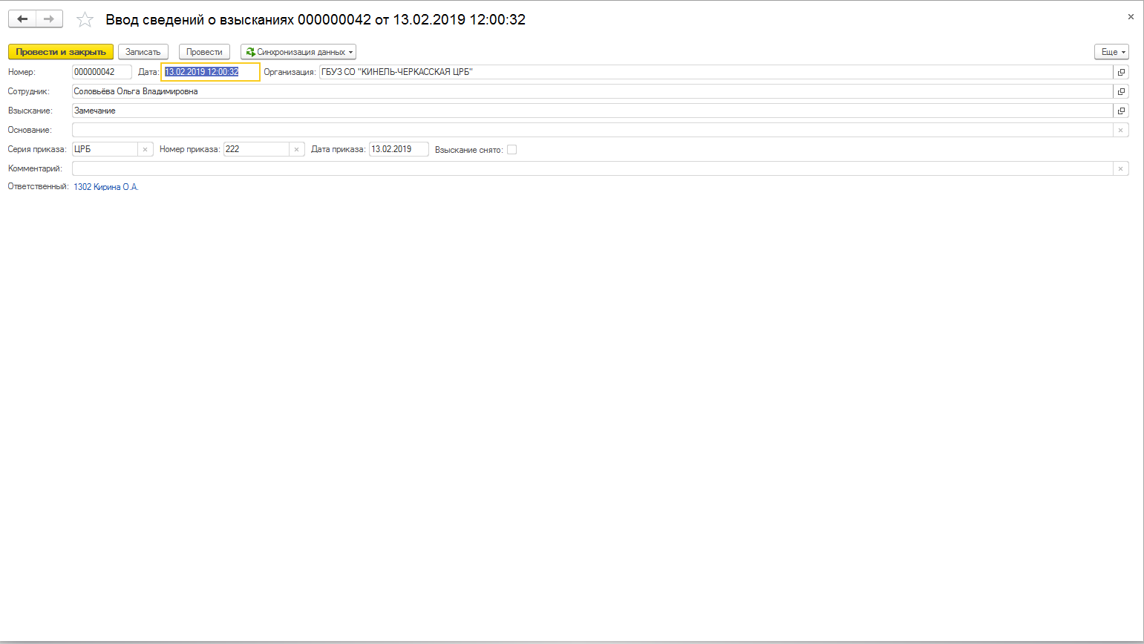
Рисунок 91 Форма документа
Расположение документа:
Подсистема «Кадровый блок» - Раздел «Ввод сведений» - Подраздел «Ввод сведений по сотрудникам».
Документ доступен для пользователей, обладающих ролями:
«Полные права», «Кадровый работник».
Проведение документа:
Документ фиксирует движение в регистр сведений «Сведения о взысканиях».
Связи и взаимодействия:
Документ не является основанием для других документов Системы.
На основании документа нельзя создать другой документ Системы.

Документ «Ввод сведений о допуске к наркотическим средствам и психотропным веществам»
Назначение документа:
Документ предназначен для отражения в Системе данных по наличию допуска к наркотическим и психотропным веществам.
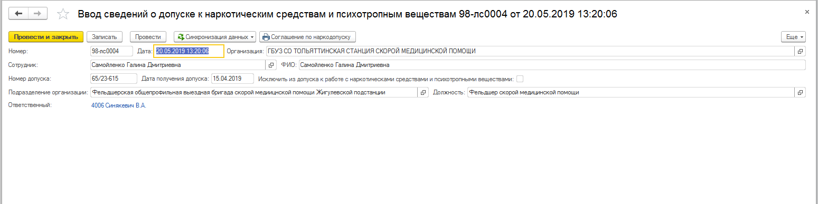
Рисунок 92 Форма документа
Расположение документа:
Подсистема «Кадровый блок» - Раздел «Ввод сведений» - Подраздел «Ввод сведений по сотрудникам».

Документ доступен для пользователей, обладающих ролями:
«Полные права», «Кадровый работник».

Проведение документа:
Документ фиксирует движение в регистр сведений «Сведения о допуске к наркотическим средствам и психотропным веществам».
Связи и взаимодействия:
Документ не является основанием для других документов Системы.
На основании документа нельзя создать другой документ Системы.

Документ «Ввод сведений о поощрениях»
Назначение документа:
Документ предназначен для отражения в Системе наличия у сотрудников поощрений.
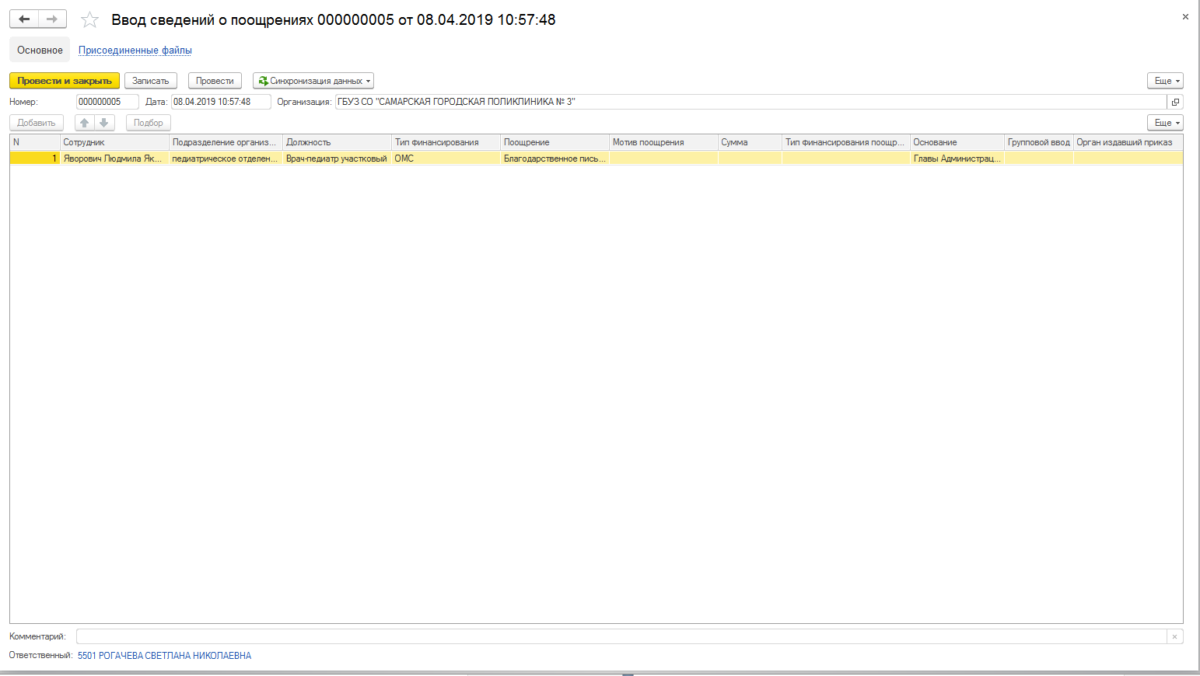
Рисунок 93 Форма документа
Расположение документа:
Подсистема «Кадровый блок» - Раздел «Ввод сведений» - Подраздел «Ввод сведений по сотрудникам».

Документ доступен для пользователей, обладающих ролями:
«Полные права», «Кадровый работник».

Проведение документа:
Документ фиксирует движение в регистр сведений «Сведения о взысканиях и поощрениях».
Связи и взаимодействия:
Документ не является основанием для других документов Системы.
На основании документа нельзя создать другой документ Системы.

Документ «Ввод сведений о праве выписки льготных рецептов»
Назначение документа:
Документ предназначен для отражения в Системе наличия у сотрудника права выписки льготных рецептов. Документ показывает по какой должности и специальности сотрудник имеет право выписывать льготные рецепты.
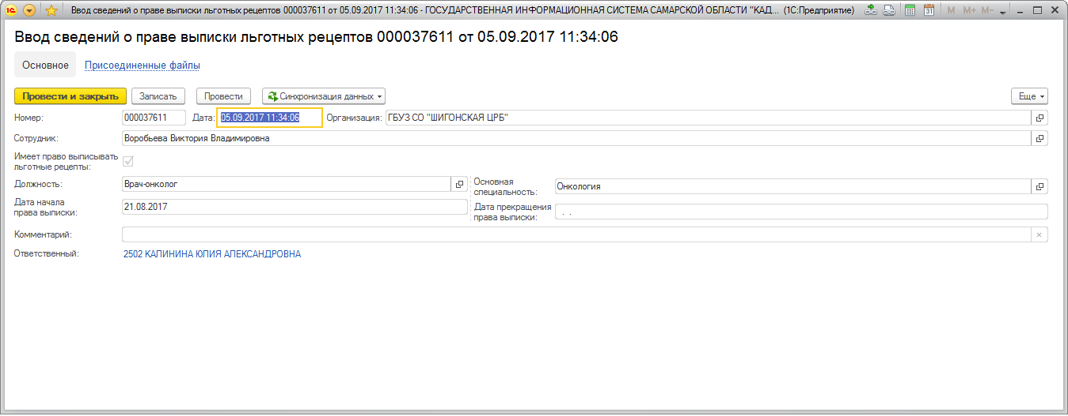
Рисунок 94 Форма документа
Документ доступен для пользователей, обладающих ролями:
«Полные права», «Кадровый работник».

Проведение документа:
Документ фиксирует движение в регистр сведений «Сведения о праве выписки льготных рецептов».
Связи и взаимодействия:
Документ не является основанием для других документов Системы.
На основании документа нельзя создать другой документ Системы.

Документ «Ввод сведений о праве самостоятельного приема пациентов»
Назначение документа:
Документ предназначен для отражения в Системе для отражения данных о самостоятельном приеме пациентов.
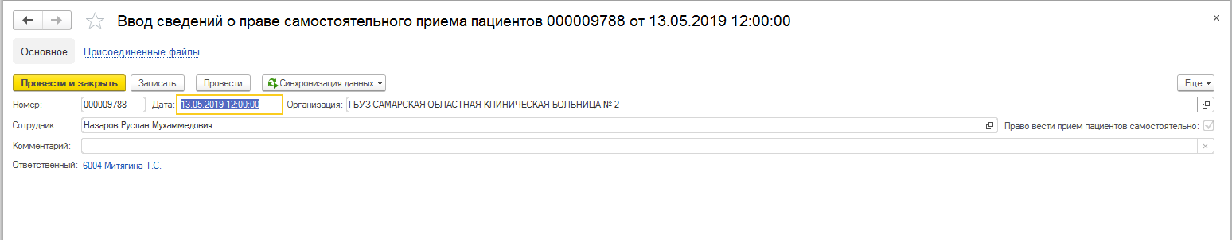
Рисунок 95 Форма документа
Расположение документа:
Подсистема «Кадровый блок» - раздел «Ввод сведений» - «Ввод сведений по сотрудникам».

Документ доступен для пользователей, обладающих ролями:
«Полные права», «Кадровый работник».

Проведение документа:
Документ фиксирует движение в регистр сведений «Сведения о праве самостоятельного приема пациентов».
Связи и взаимодействия:
Документ не является основанием для других документов Системы.
На основании документа нельзя создать другой документ Системы.

Документ «Ввод сведений о присвоении характеристики»
Назначение документа:
Документ предназначен для отражения в Системе дополнительных данных которые не были внесены ни в один документ системы, такие как «Район проживания», «Наличие справки об отсутствии судимости», «Участие в ассоциации».

Документ доступен для пользователей, обладающих ролями:
«Полные права», «Кадровый работник».

Проведение документа:
Документ фиксирует движение в регистр сведений «Значение свойств объектов».
Связи и взаимодействия:
Документ не является основанием для других документов Системы.
На основании документа нельзя создать другой документ Системы.

Документ «Ввод сведений о целевом обучении по СПО»
Назначение документа:
Документ предназначен для отражения в Системе сведений о целевом обучении по СПО.
Расположение документа:
Подсистема «Целевое обучение».
Документ доступен для пользователей, обладающих ролями:
«Полные права», «Целевое обучение».

Связи и взаимодействия:
Документ не является основанием для других документов Системы.
На основании документа нельзя создать другой документ Системы.

Документ «Ввод сведений об инвалидности»
Назначение документа:
Документ предназначен для отражения в Системе наличия у сотрудника справки об инвалидности.
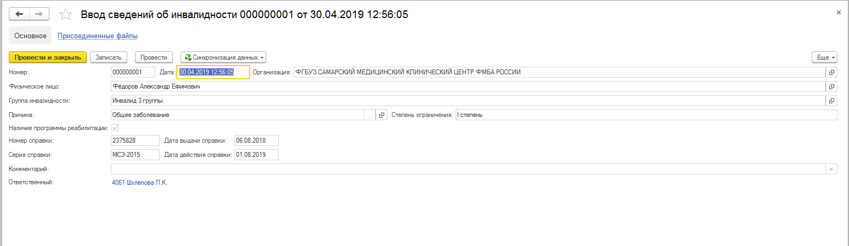
Рисунок 96 Форма документа
Расположение документа:
Подсистема «Кадровый блок» - раздел «Ввод сведений» - «Ввод сведений по физическому лицу».
Документ доступен для пользователей, обладающих ролями:
«Полные права», «Кадровый работник».

Проведение документа:
Документ фиксирует движение в регистр сведений «Сведения по инвалидности физ лиц».
Связи и взаимодействия:
Документ не является основанием для других документов Системы.
На основании документа нельзя создать другой документ Системы.

Документ «Ввод сведений об остатках отпусков организаций»
Назначение документа:
Документ предназначен для отражения в Системе наличия отпусков по каждому сотруднику за определенный период.
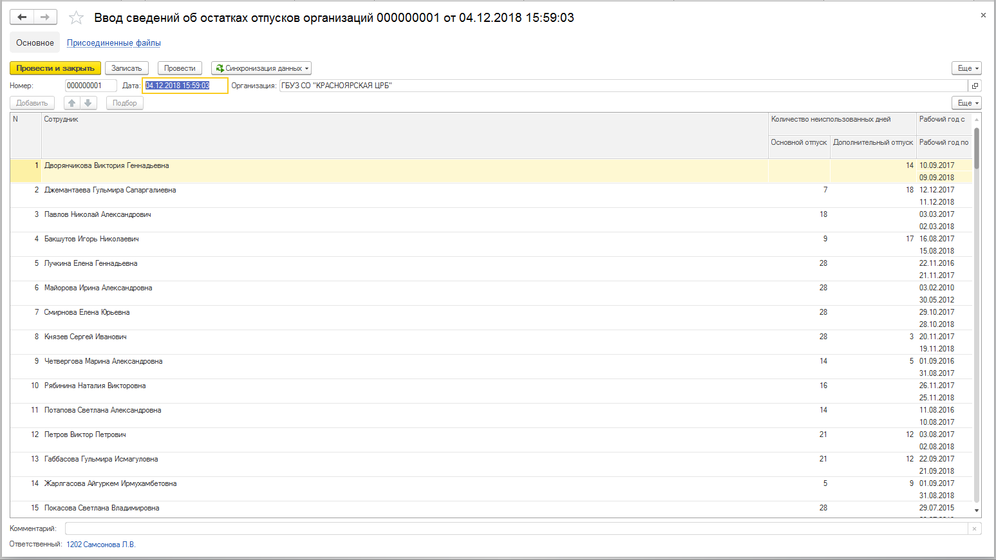
Рисунок 97 Форма документа
Расположение документа:
Подсистема «Кадровый блок» - раздел «Отпуска».
Документ доступен для пользователей, обладающих ролями:
«Кадровый работник», «Полные права».

Проведение документа:
Документ фиксирует движение в регистры сведений «Остаток отпусков организаций» и «Отпуска организаций».
Связи и взаимодействия:
Документ не является основанием для других документов Системы.
На основании документа нельзя создать другой документ Системы.

Документ «Ввод сведений по аккредитации»
Назначение документа:
Документ предназначен для отражения в Системе наличия у сотрудника документов по аккредитации.
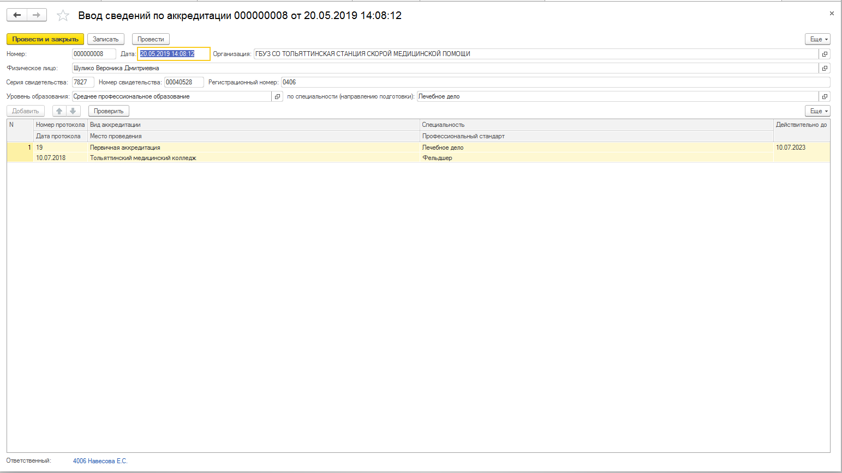
Рисунок 98 Форма документа
Расположение документа:
Подсистема «Кадровый блок» - раздел «Ввод сведений» - «Ввод сведений по физическим лицам».
Документ доступен для пользователей, обладающих ролями:
«Полные права», «Кадровый работник».

Проведение документа:
Документ фиксирует движение в регистр сведений «Сведения по аккредитации».
Связи и взаимодействия:
Документ не является основанием для других документов Системы.
На основании документа нельзя создать другой документ Системы.

Документ «Ввод сведений по воинскому учету»
Назначение документа:
Документ предназначен для отражения в Системе сведений по воинскому чету сотрудника.
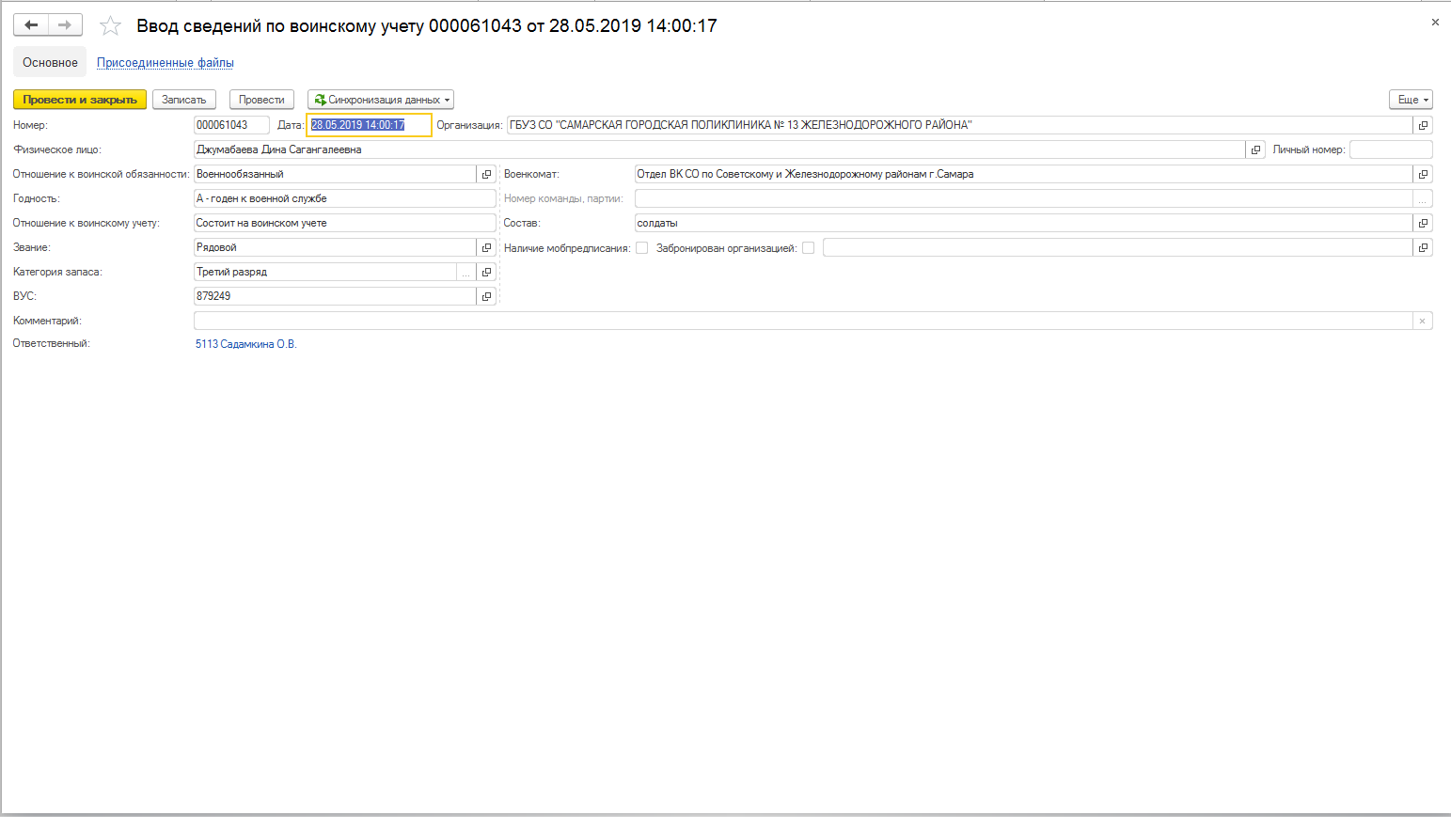
Рисунок 99 Форма документа
Расположение документа:
Подсистема «Кадровый блок» - раздел «Ввод сведений» - «Ввод сведений по физическим лицам».

Документ доступен для пользователей, обладающих ролями:
«Полные права», «Кадровый работник».

Проведение документа:
Документ фиксирует движение в регистр сведений «Воинский учет организаций».
Связи и взаимодействия:
Документ не является основанием для других документов Системы.
На основании документа нельзя создать другой документ Системы.

Документ «Ввод сведений по классным чинам»
Назначение документа:
Документ предназначен для отражения в Системе данных о наличии классного чина у сотрудника.
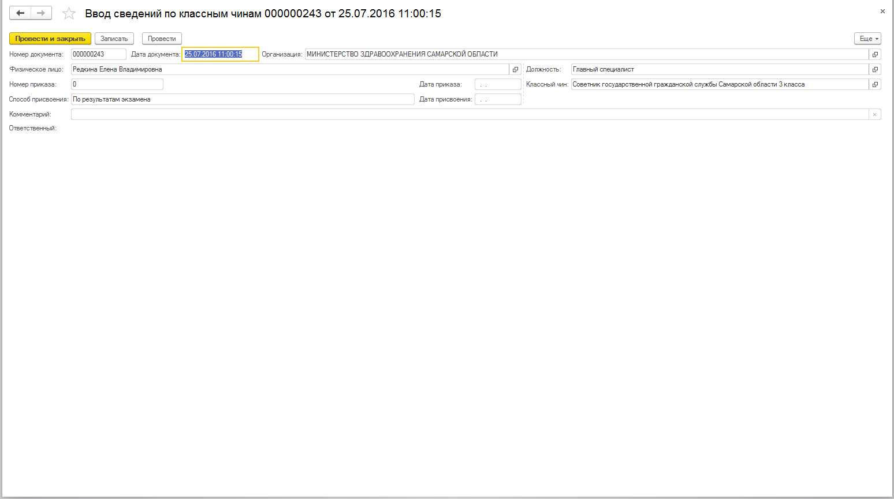
Рисунок 100 Форма документа
Расположение документа:
Подсистема «Кадровый блок» - раздел «Прочие кадровые приказы».
Документ доступен для пользователей, обладающих ролями:
«Полные права», «Кадровый работник МЗ».
Проведение документа:
Документ фиксирует движение в регистр сведений «Сведения о классных чинах».
Связи и взаимодействия:
Документ не является основанием для других документов Системы.
На основании документа нельзя создать другой документ Системы.

Документ «Ввод сведений по наградам»
Назначение документа:
Документ предназначен для отражения в Системе наличия у сотрудника наград.
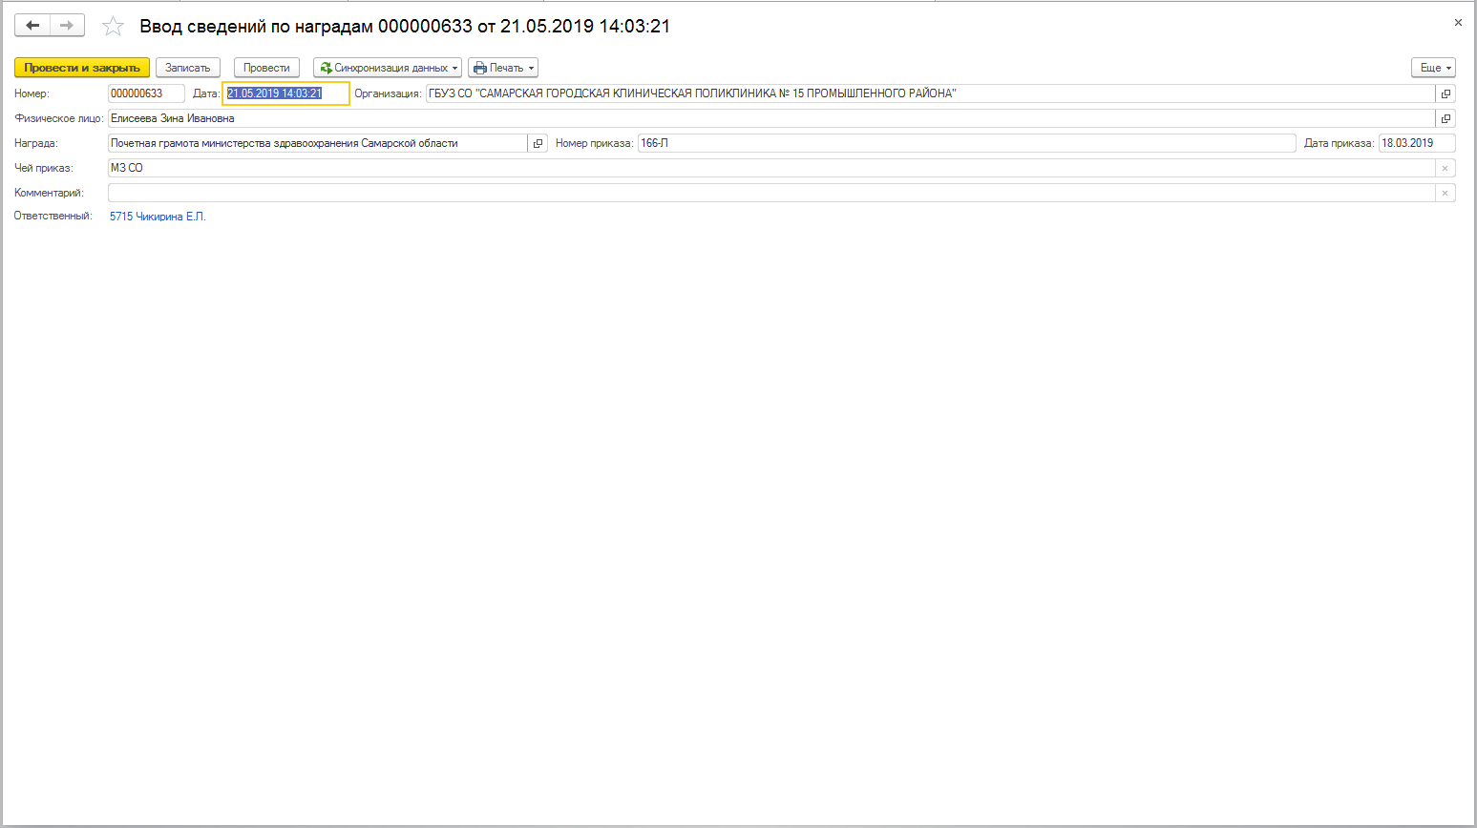
Рисунок 101 Форма документа
Расположение документа:
Подсистема «Кадровый блок» - раздел «Ввод сведений» - «Ввод сведений по физическим лицам».

Документ доступен для пользователей, обладающих ролями:
«Полные права», «Кадровый работник».

Проведение документа:
Документ фиксирует движение в регистр сведений «Сведения по наградам».
Связи и взаимодействия:
Документ не является основанием для других документов Системы.
На основании документа нельзя создать другой документ Системы.

Документ «Ввод сведений по образованию»
Назначение документа:
Документ предназначен для отражения в Системе наличия у сотрудника документов об образовании.
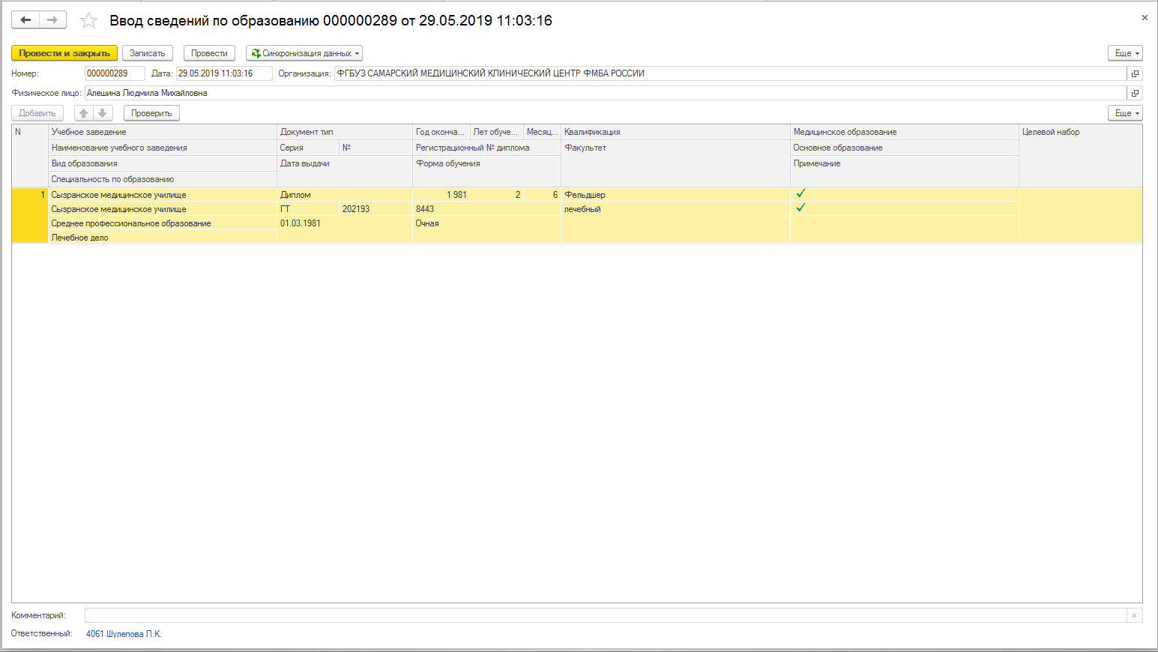
Рисунок 102 Форма документа
Расположение документа:
Подсистема «Кадровый блок» - раздел «Ввод сведений» - «Ввод сведений по физическим лицам».
Документ доступен для пользователей, обладающих ролями:
«Полные права», «Кадровый работник».

Проведение документа:
Документ фиксирует движение в регистр сведений «Сведения по образованию».
Связи и взаимодействия:
Документ не является основанием для других документов Системы.
На основании документа нельзя создать другой документ Системы.

Документ «Ввод сведений по основной специальности сотрудника»
Назначение документа:
Документ предназначен для отражения в Системе основной специальности сотрудника по которой он работает.
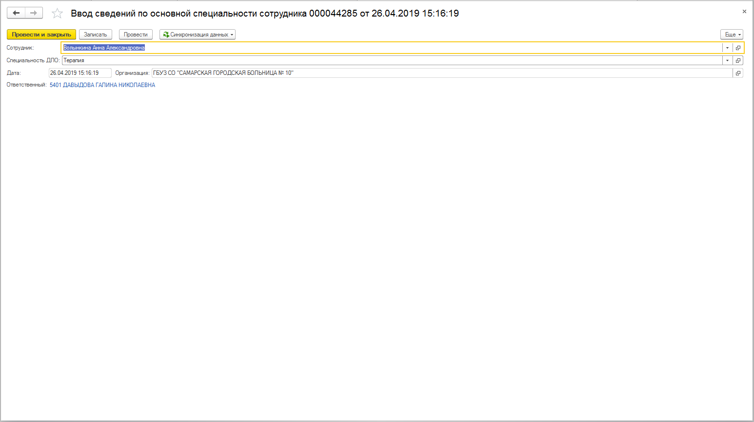
Рисунок 103 Форма документа
Расположение документа:
Подсистема «Кадровый блок» - раздел «Ввод сведений» - «Ввод сведений по сотрудникам».

Документ доступен для пользователей, обладающих ролями:
«Полные права», «Кадровый работник».

Проведение документа:
Документ фиксирует движение в регистр сведений «Основная специальность сотрудников организации».
Связи и взаимодействия:
Документ не является основанием для других документов Системы.
На основании документа нельзя создать другой документ Системы.

Документ «Ввод сведений по почетным званиям»
Назначение документа:
Документ предназначен для отражения в Системе факта наличия у сотрудника данных по почетным званиям.
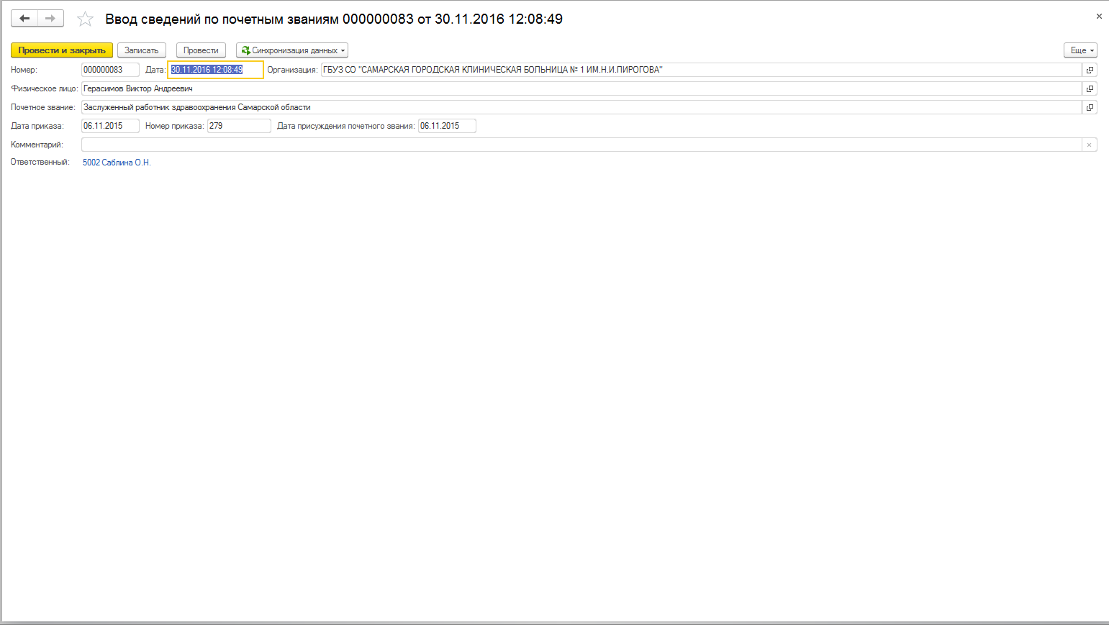
Рисунок 104 Форма документа
Расположение документа:
Подсистема «Кадровый блок» - раздел «Ввод сведений» - «Ввод сведений по физическим лицам».

Документ доступен для пользователей, обладающих ролями:
«Полные права», «Кадровый работник».

Проведение документа:
Документ фиксирует движение в регистр сведений «Сведения по почетным званиям».
Связи и взаимодействия:
Документ не является основанием для других документов Системы.
На основании документа нельзя создать другой документ Системы.

Документ «Ввод сведений по прохождению интернатуры/ординатуры»
Назначение документа:
Документ предназначен для отражения в Системе наличия у сотрудника послевузовского образования.
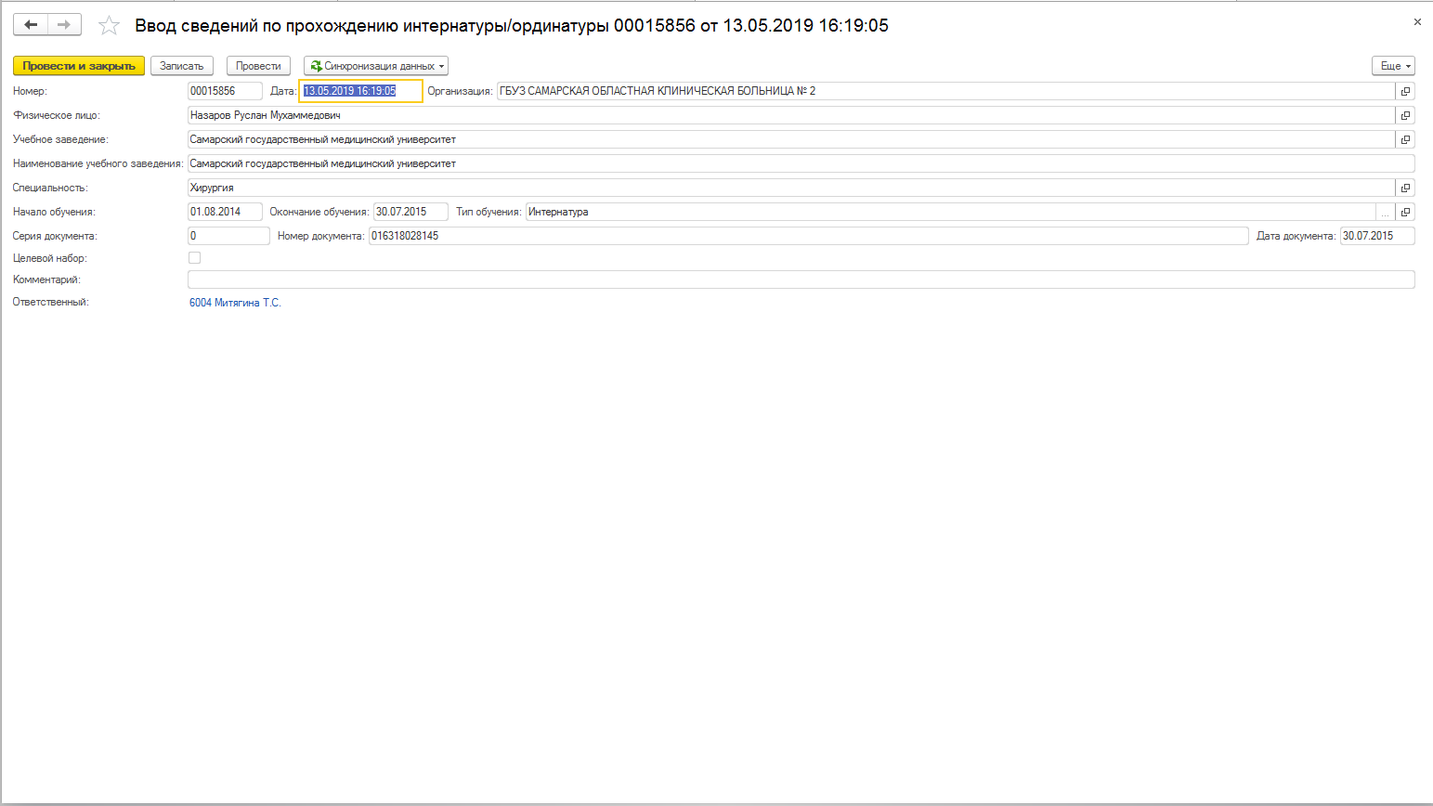
Рисунок 105 Форма документа
Расположение документа:
Подсистема «Кадровый блок» - раздел «Ввод сведений» - «Ввод сведений по физическим лицам».

Документ доступен для пользователей, обладающих ролями:
«Полные права», «Кадровый работник».

Проведение документа:
Документ фиксирует движение в регистр сведений «Сведения по прохождению интернатуры ординатуры».
Связи и взаимодействия:
Документ не является основанием для других документов Системы.
На основании документа нельзя создать другой документ Системы.

Документ «Ввод сведений по ученым званиям»
Назначение документа:
Документ предназначен для отражения в Системе наличия у сотрудника ученого звания.
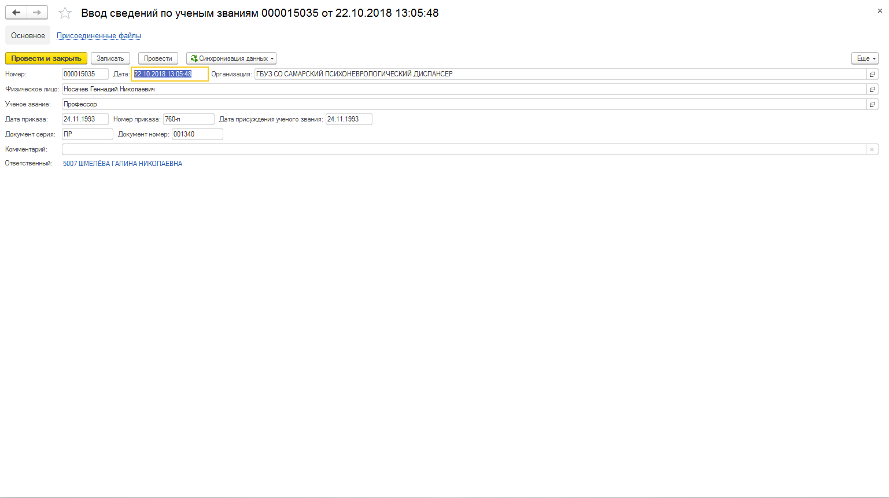
Рисунок 106 Форма документа
Расположение документа:
Подсистема «Кадровый блок» - раздел «Ввод сведений» - «Ввод сведений по физическим лицам».

Документ доступен для пользователей, обладающих ролями:
«Полные права», «Кадровый работник».

Проведение документа:
Документ фиксирует движение в регистр сведений «Сведения по ученым званиям».
Связи и взаимодействия:
Документ не является основанием для других документов Системы.
На основании документа нельзя создать другой документ Системы.

Документ «Ввод сведений по ученым степеням»
Назначение документа:
Документ предназначен для отражения в Системе наличия у сотрудника ученой степени.
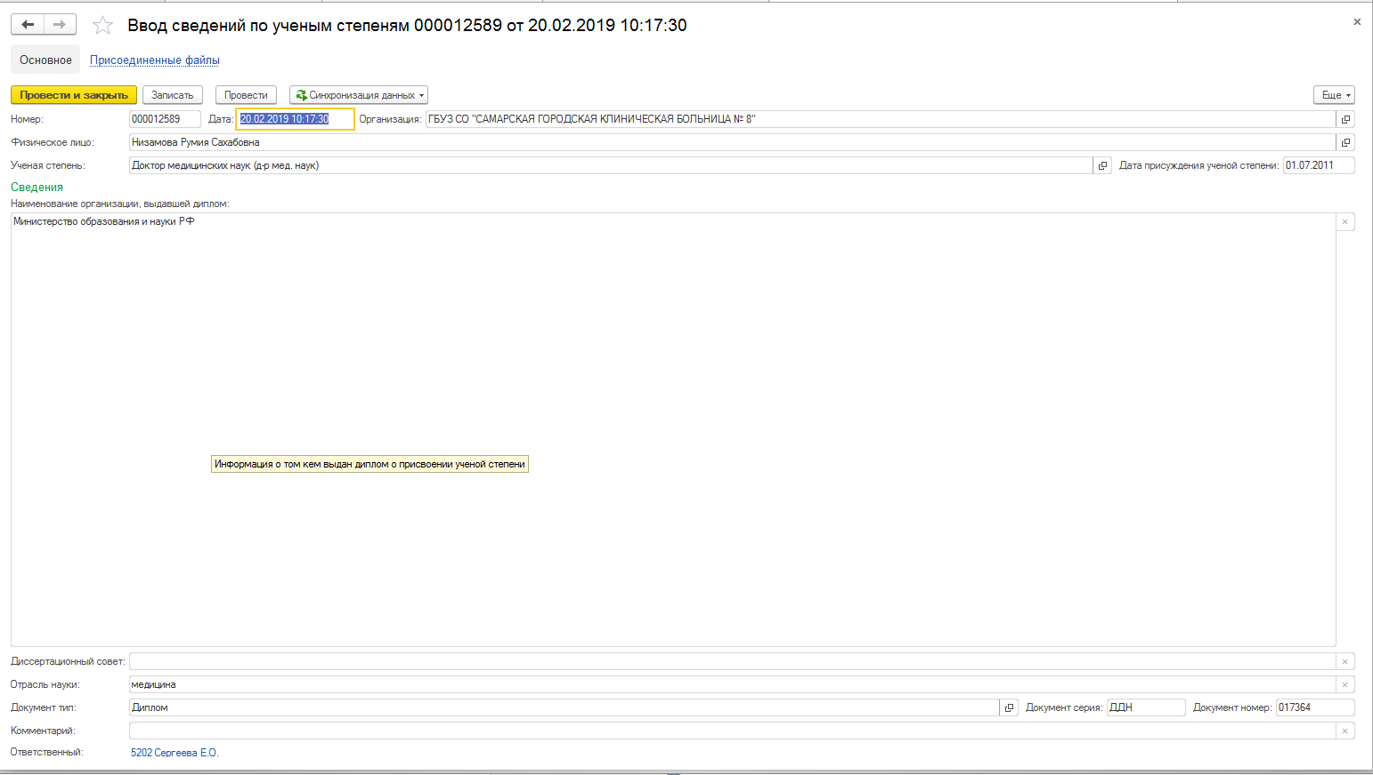
Рисунок 107 Форма документа
Расположение документа:
Подсистема «Кадровый блок» - раздел «Ввод сведений» - «Ввод сведений по физическим лицам».

Документ доступен для пользователей, обладающих ролями:
«Полные права», «Кадровый работник».

Проведение документа:
Документ фиксирует движение в регистр сведений «Сведения по ученым степеням».
Связи и взаимодействия:
Документ не является основанием для других документов Системы.
На основании документа нельзя создать другой документ Системы.

Документ «Договор о целевом обучении»
Назначение документа:
Документ предназначен для отражения в Системе наличия у сотрудника договора о целевом обучении.
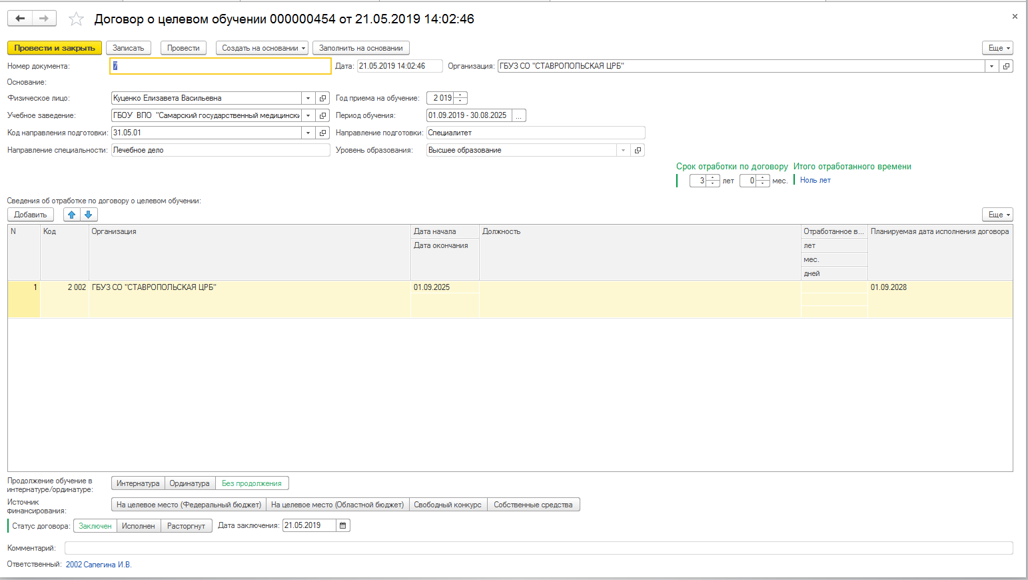
Рисунок 108 Форма документа
Расположение документа:
Подсистема «Целевое обучение».
Документ доступен для пользователей, обладающих ролями:
«Полные права», «Целевое обучение».
Проведение документа:
Документ фиксирует движение в регистр сведений «Заявки на целевое обучение».
Связи и взаимодействия:
Документ не является основанием для других документов Системы.
На основании документа нельзя создать другой документ Системы.

Документ «Договор целевой подготовки в интернатуре/ординатуре»
Назначение документа:
Документ предназначен для отражения в Системе наличия у сотрудника договора подготовки в интернатуре/ординатуре.
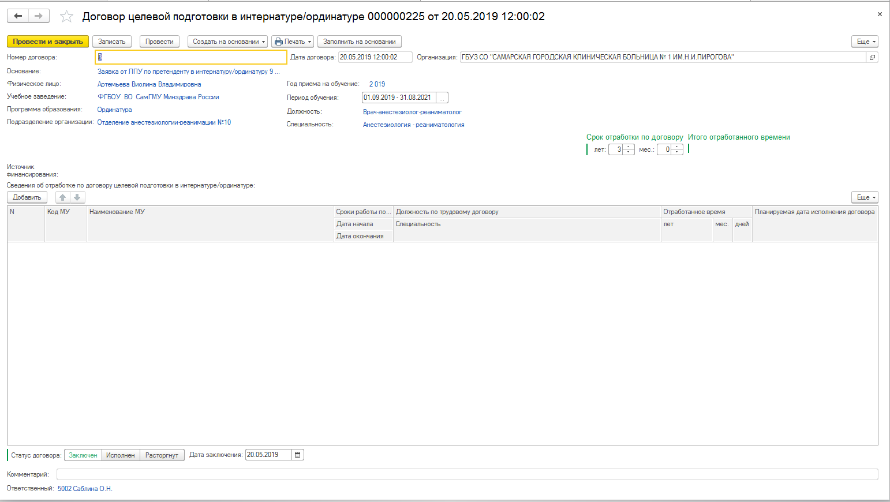
Рисунок 109 Форма документа
Расположение документа:
Подсистема «Интернатура/ординатура».
Документ доступен для пользователей, обладающих ролями:
«Полные права», «Интернатура/ординатура»,
Проведение документа:
Документ фиксирует движение в регистры сведений «ОРД Состояние заявителей в ординатуру интернатуру» и «ОРД Количество мест интернатуры и ординатуры в ЛПУ».
Связи и взаимодействия:
Документ не является основанием для других документов Системы.
На основании документа нельзя создать другой документ Системы.

Документ «Документы физических лиц»
Назначение документа:
Документ предназначен для отражения в Системе документов удостоверяющих личность сотрудника.
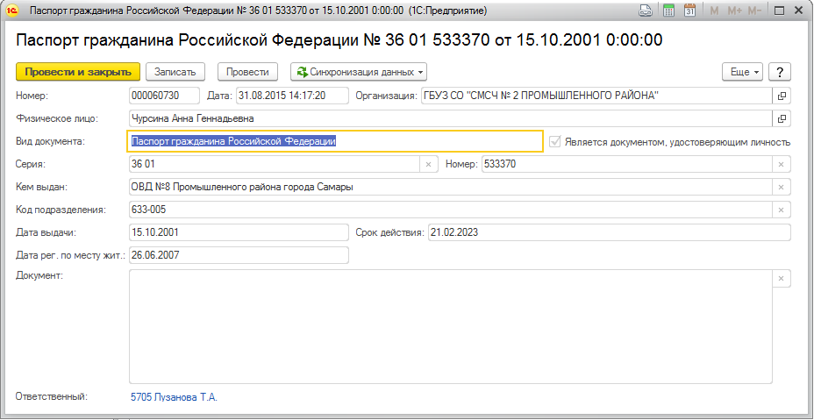
Рисунок 110 Форма документа

Документ доступен для пользователей, обладающих ролями:
«Полные права», «Кадровый работник».

Проведение документа:
Документ фиксирует движение в регистр сведений «Документы физических лиц».
Связи и взаимодействия:
Документ не является основанием для других документов Системы.
На основании документа нельзя создать другой документ Системы.

Документ «Заявка ЛПУ на количество мест ординатуры/интернатуры»
Назначение документа:
Документ предназначен для отражения в Системе заявки на количество мест ординатуры/интернатуры.
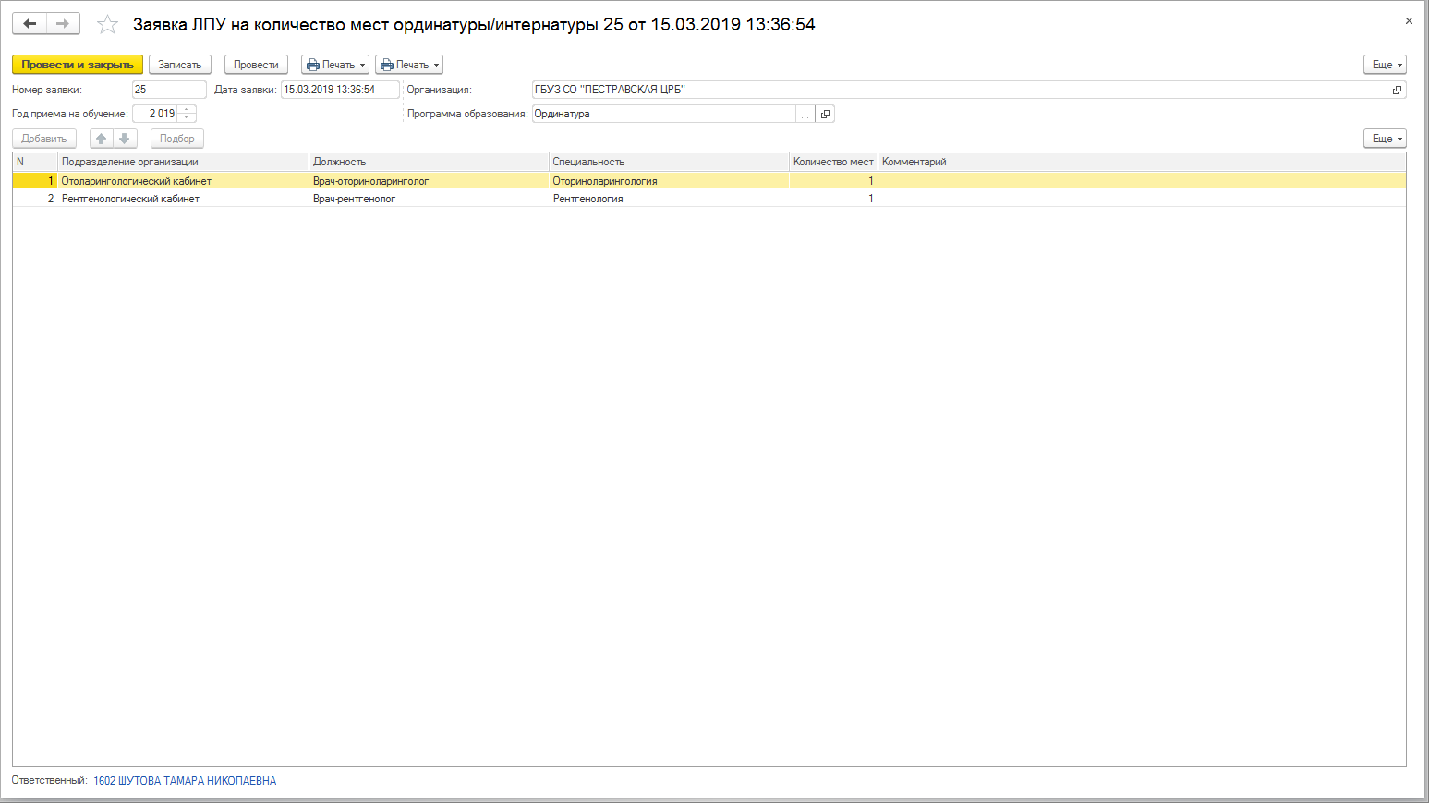
Рисунок 111 Форма документа
Расположение документа:
Подсистема «Кадровый блок» -раздел «Прочие кадровые приказы» и подсистема «Интернату/ординатура».
Документ доступен для пользователей, обладающих ролями:
«Полные права», «»Интернатура/ординатура».
Проведение документа:
Документ фиксирует движение в регистр сведений «ОРД количество мест ординатуры и интернатуры в ЛПУ».
Связи и взаимодействия:
Документ не является основанием для других документов Системы.
На основании документа нельзя создать другой документ Системы.

Документ «Заявка от ЛПУ на количество мест по целевому обучению»
Назначение документа:
Документ предназначен для отражения в Системе регистрации количества мест по целевому обучению
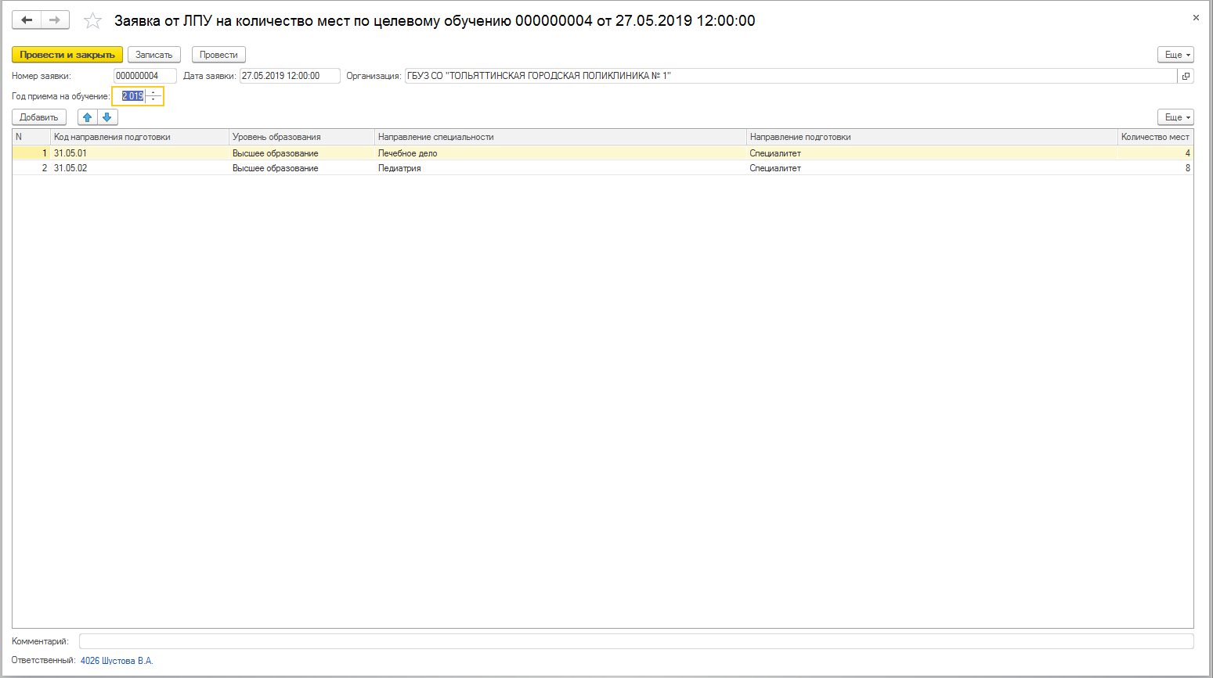
Рисунок 112 Форма документа
Расположение документа:
Подсистема «Целевое обучение».
Документ доступен для пользователей, обладающих ролями:
«Полные права», «Целевое обучение».
Проведение документа:
Документ фиксирует движение в регистр сведений «Заявки на целевое обучение».
Связи и взаимодействия:
Документ не является основанием для других документов Системы.
На основании документа нельзя создать другой документ Системы.

Документ «Заявка от ЛПУ по претенденту в интернатуру/ординатуру»
Назначение документа:
Документ предназначен для отражения в Системе заявки по претенденту на обучение в интернатуре/ординатуре.
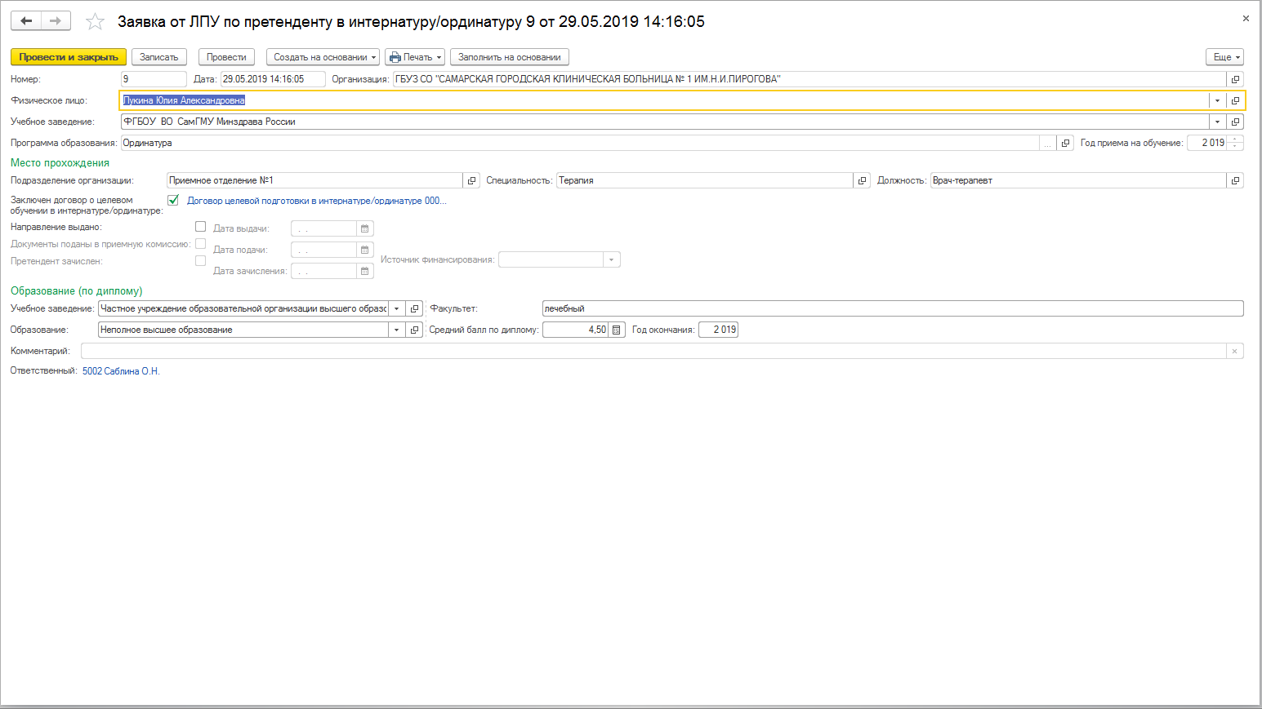
Рисунок 113 Форма документа
Расположение документа:
Подсистема «Целевое обучение».

Документ доступен для пользователей, обладающих ролями:
«Полные права», «Целевое обучение».

Проведение документа:
Документ фиксирует движение в регистр сведений «ОРД Состояние заявителей в ординатуре интернатуре».
Связи и взаимодействия:
На основании документа можно подготовить документе «Договор целевой подготовки в интернатуре/ординатуре». Для этого на форме документа следует вызвать команду «Договор целевой подготовки в интернатуре/ординатуре» группы меню «Создать на основании».

Документ «Заявка от ЛПУ по претенденту на целевое обучение»
Назначение документа:
Документ предназначен для отражения в Системе сведений по претенденту на целевое обучение.
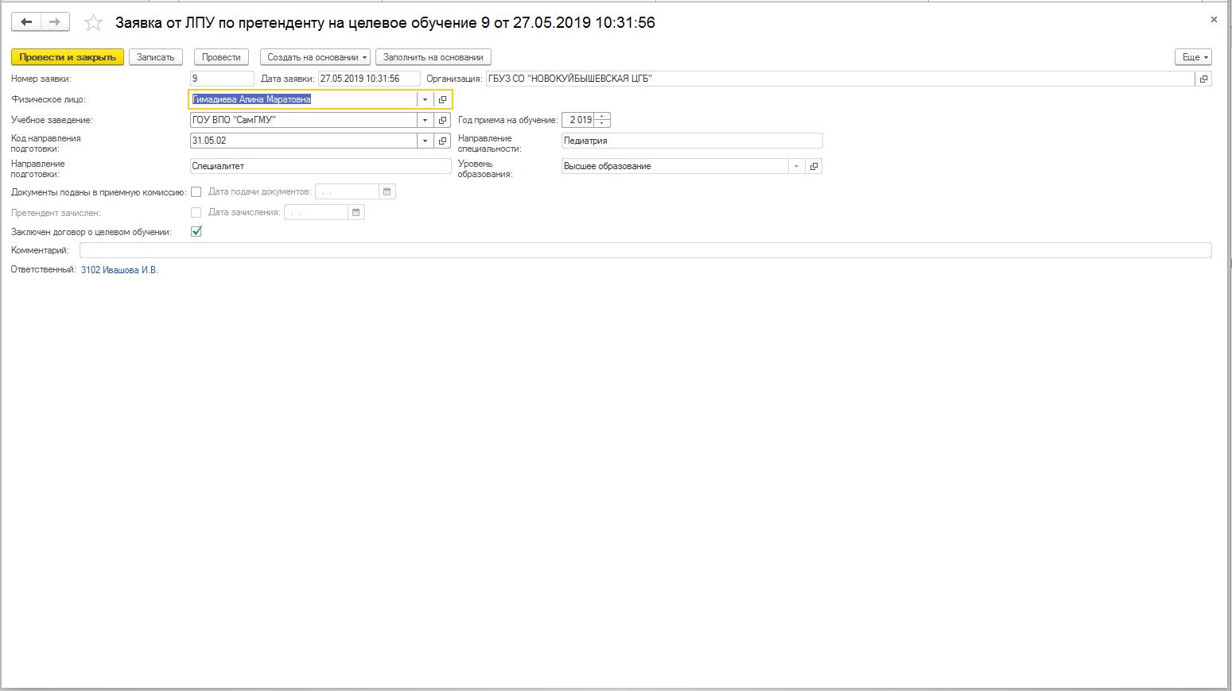
Рисунок 114 Форма документа
Расположение документа:
Подсистема «Целевое обучение».

Документ доступен для пользователей, обладающих ролями:
«Полные права», «Целевое обучение».

Связи и взаимодействия:
На основании документа можно подготовить документе «Договор о целевом обучении». Для этого на форме документа следует вызвать команду «Договор о целевом обучении» группы меню «Создать на основании».

Документ «Изменение ФИО физлица»
Назначение документа:
Документ предназначен для отражения в Системе изменений у сотрудника Фамилии, Имени либо Отчества, а также возможно внести данные о документе на основании которого были внесены изменения.
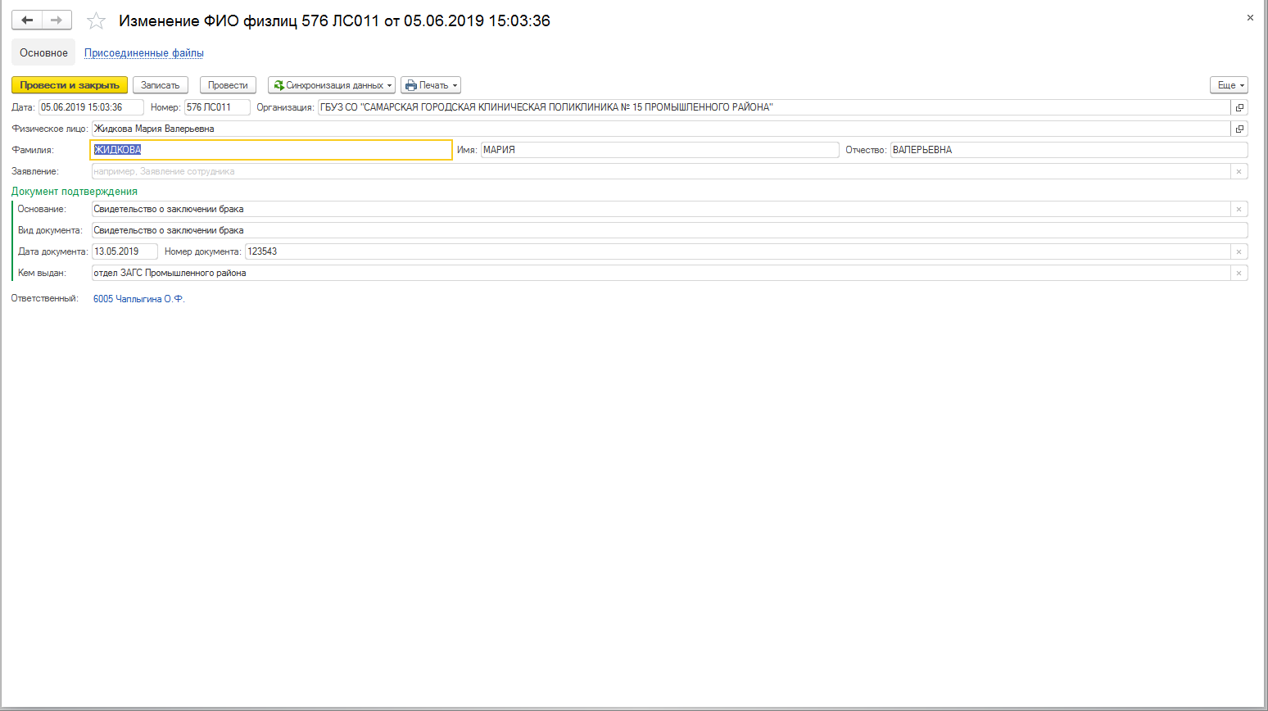
Рисунок 115 Форма документа
Расположение документа:
Подсистема «Кадровый блок» - раздел «Ввод сведений» - «Ввод сведений по физическим лицам».
Документ доступен для пользователей, обладающих ролями:
«Полные права», «Кадровый работник».

Проведение документа:
Документ фиксирует движение в регистр сведений «ФИО физ лиц».
Связи и взаимодействия:
Документ не является основанием для других документов Системы.
На основании документа нельзя создать другой документ Системы.

Документ «Переподготовка повышение квалификации»
Назначение документа:
Документ предназначен для отражения в Системе для регистрации всех повышений квалификации которые проходит сотрудник.
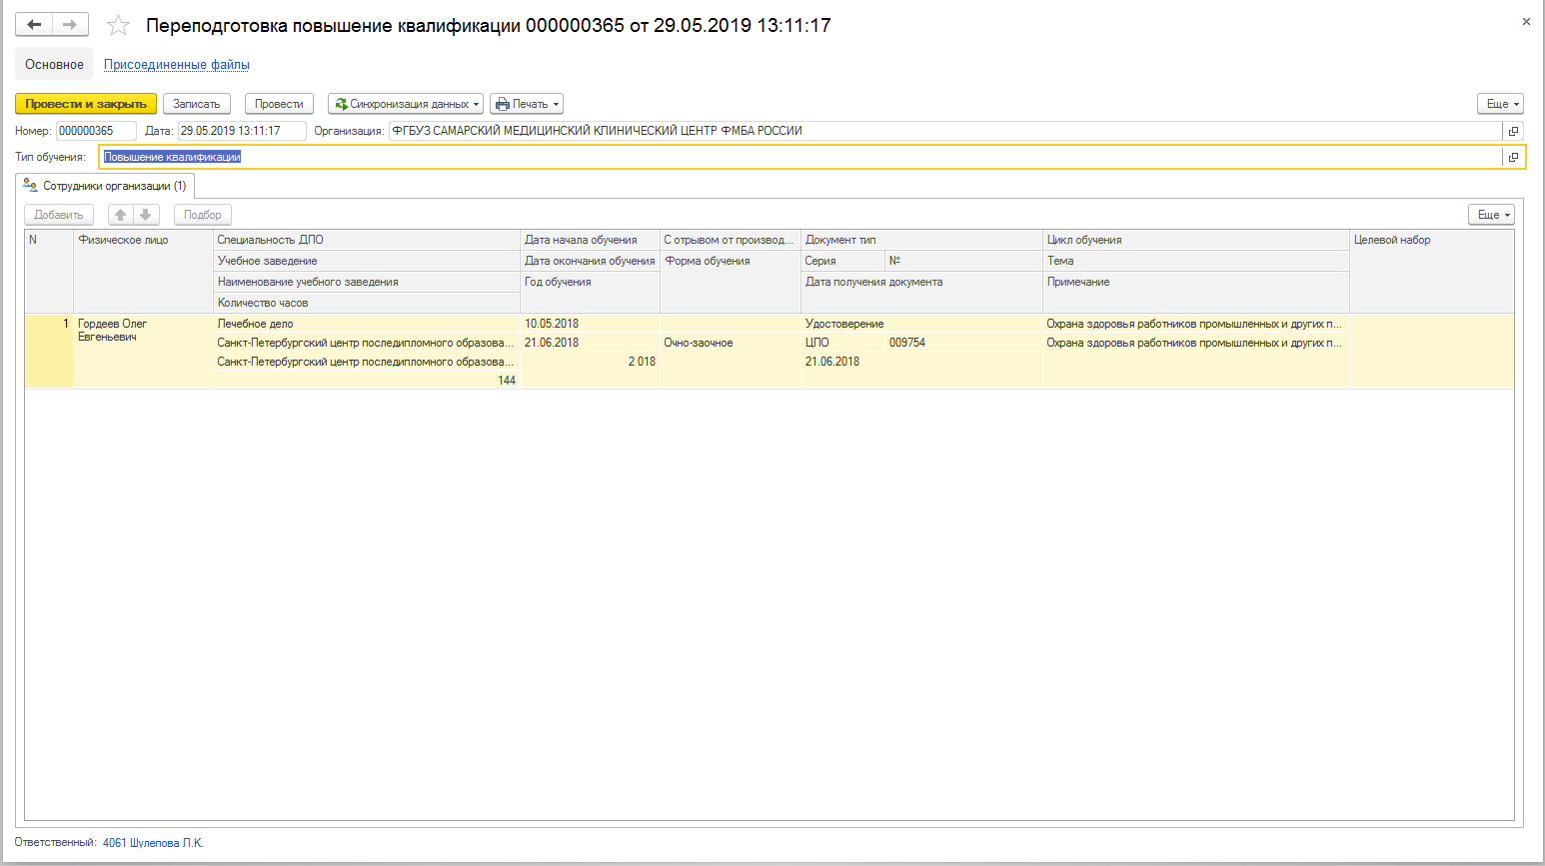
Рисунок 116 Форма документа
Расположение документа:
Подсистема «Кадровый блок» - раздел «Ввод сведений» - «Ввод сведений по физическим лицам».

Документ доступен для пользователей, обладающих ролями:
«Полные права», «Кадровый работник».

Проведение документа:
Документ фиксирует движение в регистр сведений «Сведения по переподготовка повышению квалификации».
Связи и взаимодействия:
Документ не является основанием для других документов Системы.
На основании документа нельзя создать другой документ Системы.

Документ «Перечень специальностей врачей, относящихся к «клиническим»»
Назначение документа:
Документ предназначен для отражения в Системе перечня специальностей врачей относящихся к клиническим.
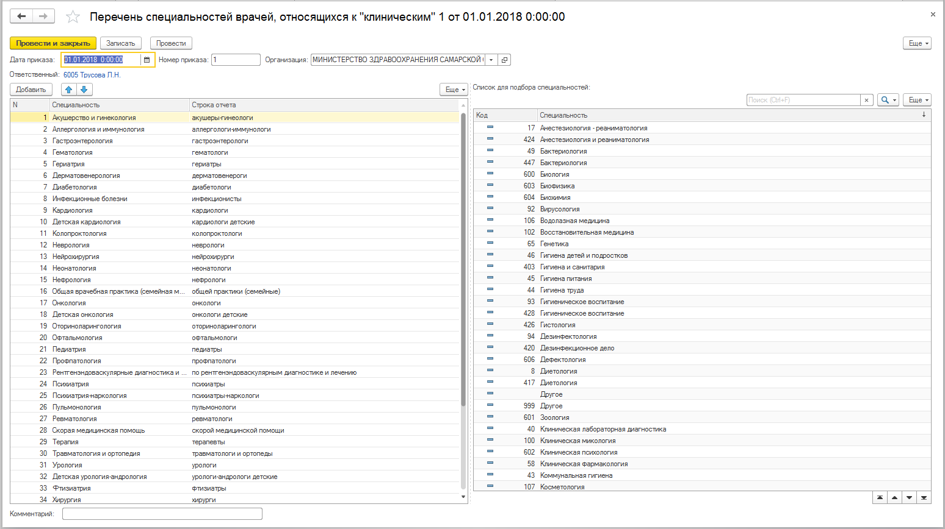
Рисунок 117 Форма документа
Расположение документа:
Подсистема «Нормативно справочная информация».
Документ доступен для пользователей, обладающих ролями:
«Полные права».

Проведение документа:
Документ фиксирует движение в регистр сведений «Сведения по клиническим специальностям врачей».
Связи и взаимодействия:
Документ не является основанием для других документов Системы.
На основании документа нельзя создать другой документ Системы.

Документ «Премия работникам организации»
Назначение документа:
Документ предназначен для отражения в Системе предоставляемой сотрудникам премии.
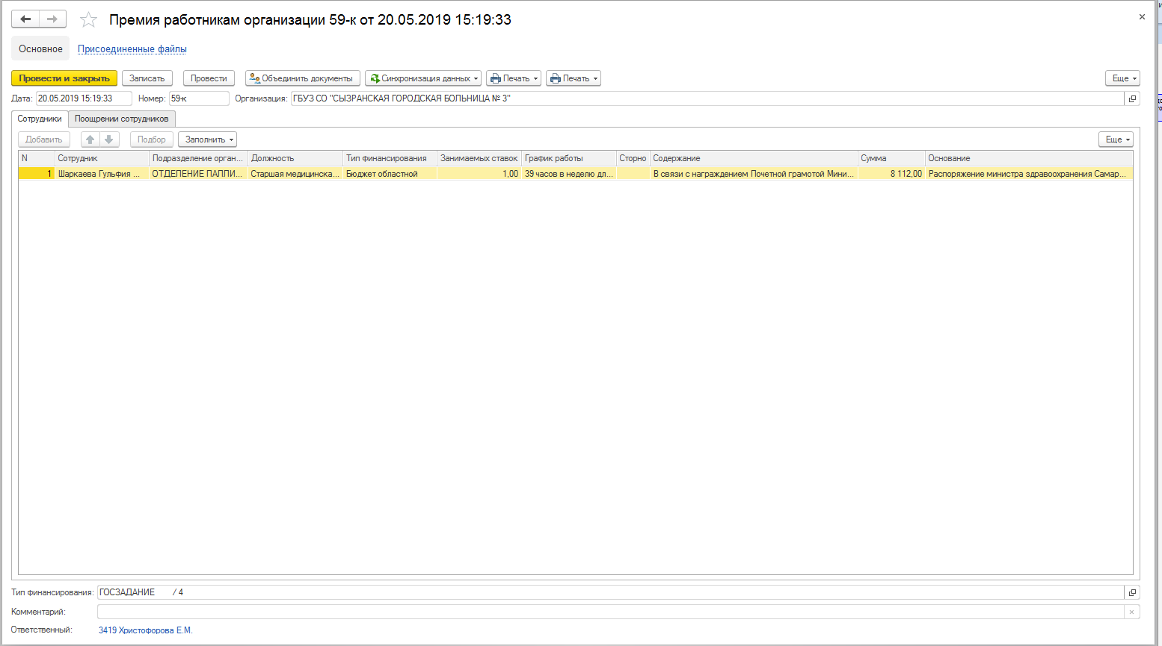
Рисунок 118 Форма документа
Расположение документа:
Подсистема «Кадровый блок» - раздел «Прочие кадровые приказы».
Документ доступен для пользователей, обладающих ролями:
«Полные права», «Кадровый работник».

Связи и взаимодействия:
Документ не является основанием для других документов Системы.
На основании документа нельзя создать другой документ Системы.

Документ «Присвоение квалификационных категорий»
Назначение документа:
Документ предназначен для отражения в Системе наличия у сотрудника квалификационных категорий. На основании данного документа у сотрудника подтягивается «Надбавка за наличие квалификационной категории».
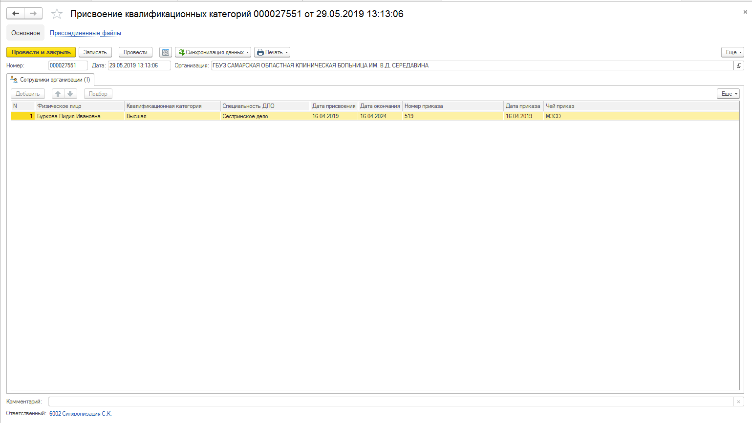
Рисунок 119 Форма документа
Расположение документа:
Подсистема «Кадровый блок» - раздел «Ввод сведений» - «Ввод сведений по физическим лицам».
Документ доступен для пользователей, обладающих ролями:
«Полные права», «Кадровый работник».

Проведение документа:
Документ фиксирует движение в регистры сведений «Основная специальность сотрудников организации» и «Сведения по квалификационным категориям».
Связи и взаимодействия:
Документ не является основанием для других документов Системы.
На основании документа нельзя создать другой документ Системы.

Документ «Присвоение классности водителям автомобиля»
Назначение документа:
Документ предназначен для отражения в Системе наличия у сотрудника классности водителя. На основании данного документа у сотрудника подтягивается «Доплата за классность».
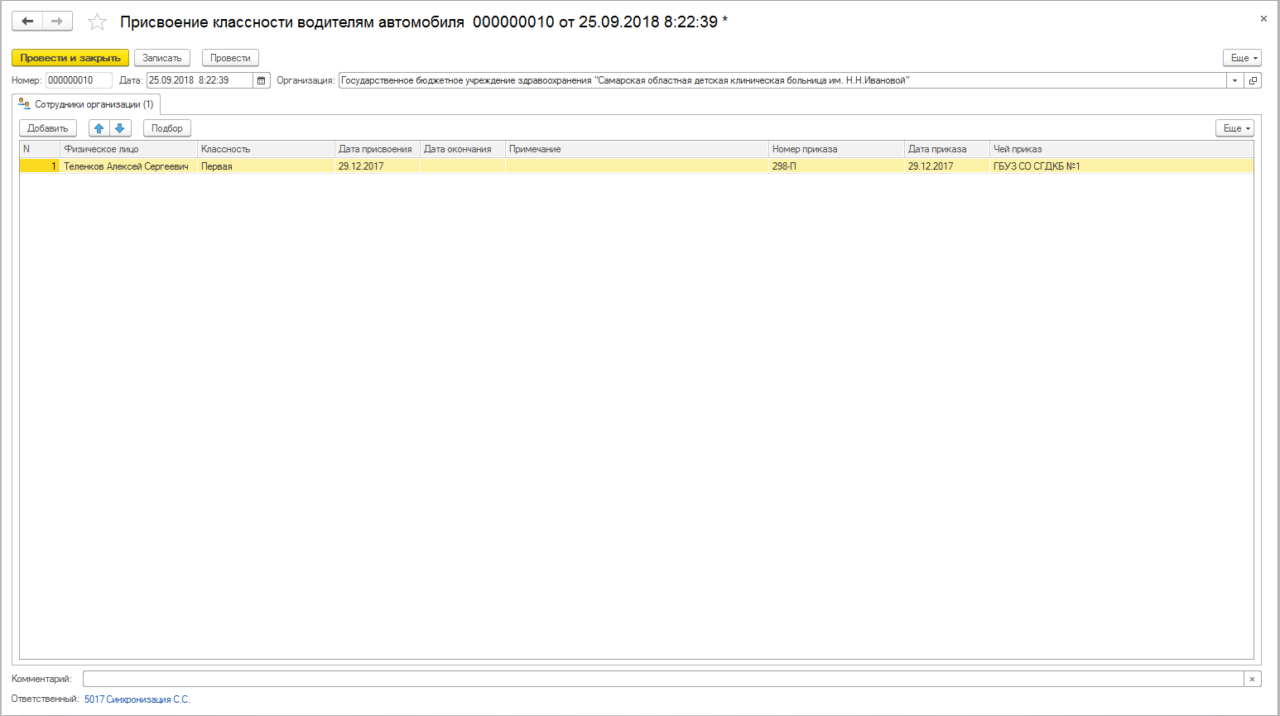
Рисунок 120 Форма документа
Расположение документа:
Подсистема «Кадровый блок» - раздел «Ввод сведений» - «Ввод сведений по физическим лицам».

Документ доступен для пользователей, обладающих ролями:
«Полные права», «Кадровый работник».

Проведение документа:
Документ фиксирует движение в регистр сведений «Сведения по классности водителей».
Связи и взаимодействия:
Документ не является основанием для других документов Системы.
На основании документа нельзя создать другой документ Системы.

Документ «Сведения о гражданстве»
Назначение документа:
Документ предназначен для отражения в Системе данных о гражданстве.
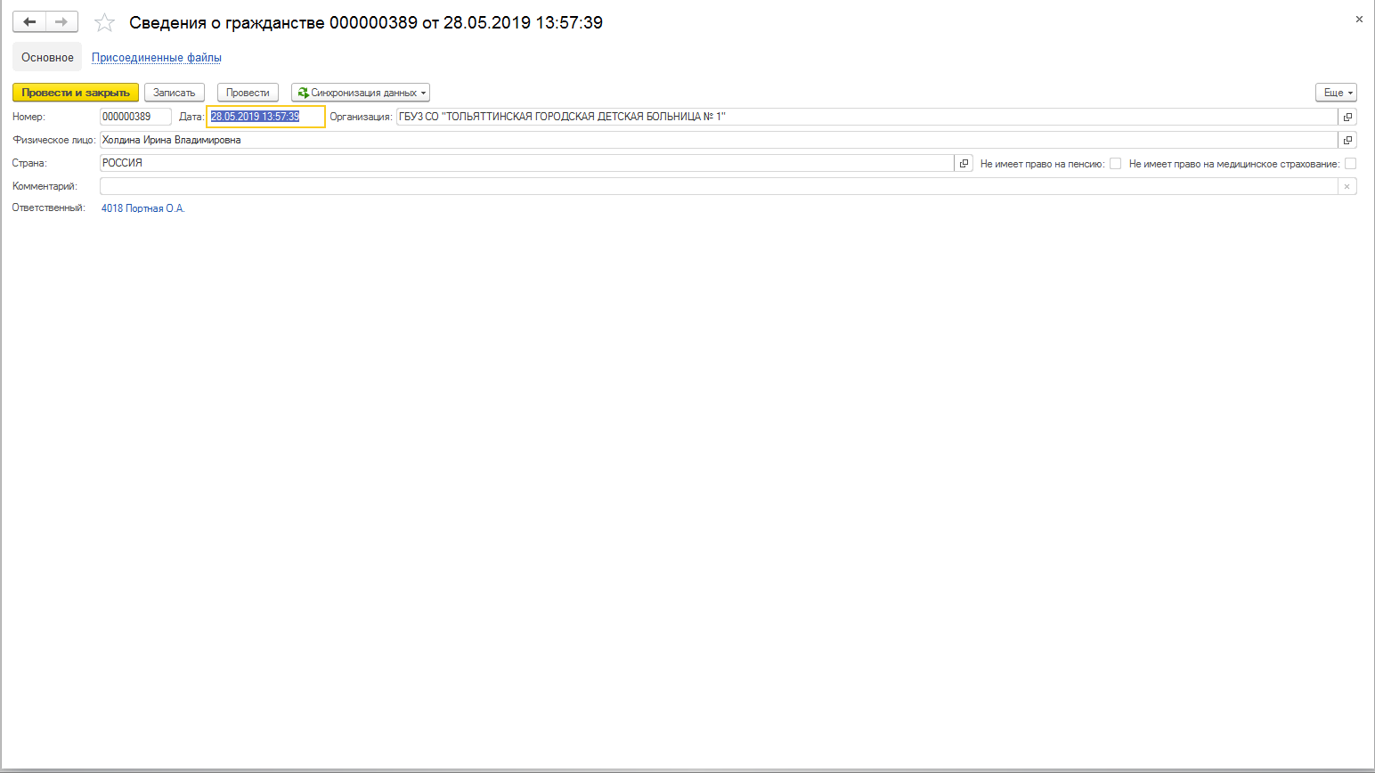
Рисунок 121 Форма документа
Расположение документа:
Подсистема «Кадровый блок» - раздел «Ввод сведений» - «Ввод сведений по физическим лицам».

Документ доступен для пользователей, обладающих ролями:
«Полные права», «Кадровый работник».

Проведение документа:
Документ фиксирует движение в регистр сведений «Гражданство физ лиц».
Связи и взаимодействия:
Документ не является основанием для других документов Системы.
На основании документа нельзя создать другой документ Системы.

Документ «Сведения о сертификатах»
Назначение документа:
Документ предназначен для отражения в Системе наличия у сотрудника сертификатов.
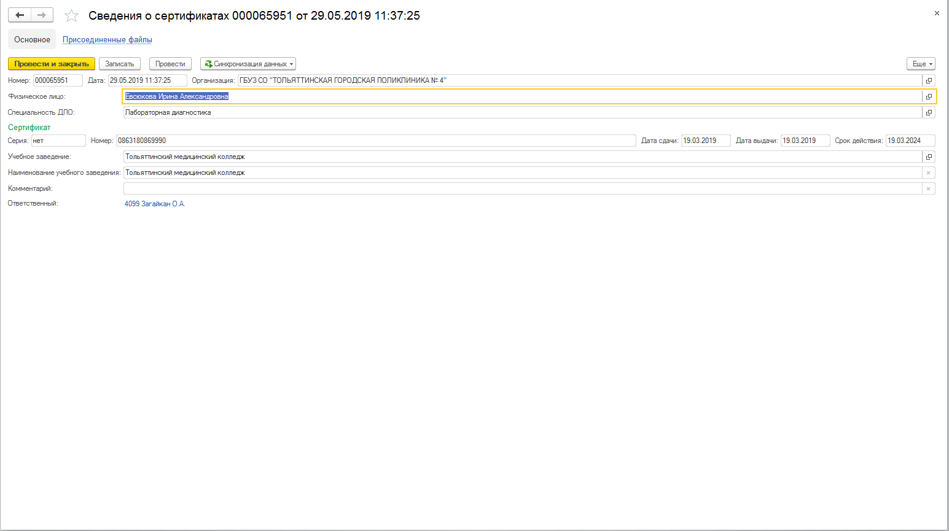
Рисунок 122 Форма документа
Расположение документа:
Подсистема «Кадровый блок» - раздел «Ввод сведений» - «Ввод сведений по физическим лицам».

Документ доступен для пользователей, обладающих ролями:
«Полные права», «Кадровый работник».

Проведение документа:
Документ фиксирует движение в регистры сведений «Основная специальность сотрудников организации» и «Сведения о сертификатах».
Связи и взаимодействия:
Документ не является основанием для других документов Системы.
На основании документа нельзя создать другой документ Системы.

Документ «Сведения о стажах»
Назначение документа:
Документ предназначен для отражения в Системе различных видов стажа по сотруднику. На основании данного документа подтягивается «Надбавка за выслугу лет».
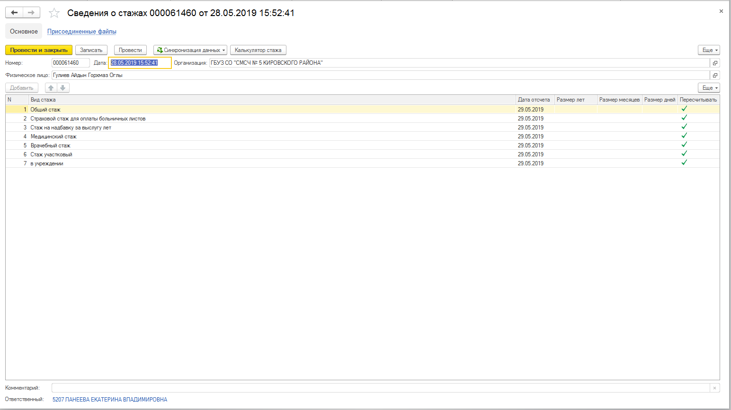
Рисунок 123 Форма документа
Расположение документа:
Подсистема «Кадровый блок» - раздел «Ввод сведений» - «Ввод сведений по физическим лицам».

Документ доступен для пользователей, обладающих ролями:
«Полные права», «Кадровый работник».

Проведение документа:
Документ фиксирует движение в регистр сведений «Стажи физических лиц».
Связи и взаимодействия:
Документ не является основанием для других документов Системы.
На основании документа нельзя создать другой документ Системы.

Документ «Список сотрудников, имеющих право выписки льготных рецептов»
Назначение документа:
Документ предназначен для отражения в Системе формируется список сотрудников по которым имеется право выписки льготных рецептов.
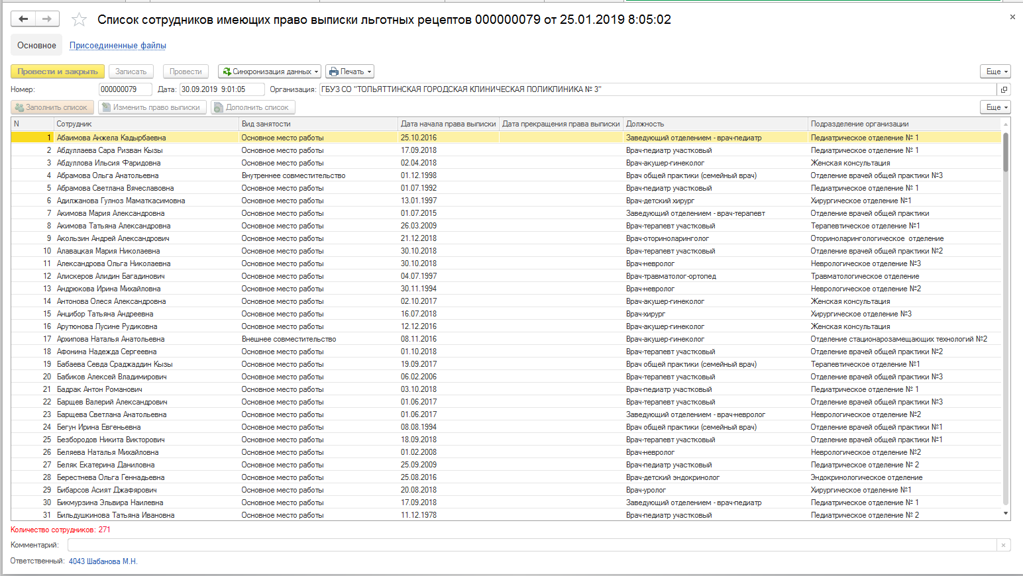
Рисунок 124 Форма документа
Расположение документа:
Подсистема «Кадровый блок» - раздел «Ввод сведений» - «Ввод сведений по сотрудникам».
Документ доступен для пользователей, обладающих ролями:
«Полные права», «Кадровый работник».

Связи и взаимодействия:
Документ не является основанием для других документов Системы.
На основании документа нельзя создать другой документ Системы.

Документ «Табель учета рабочего времени»
Назначение документа:
Документ предназначен для отражения в Системе табеля учета рабочего времени сотрудников.
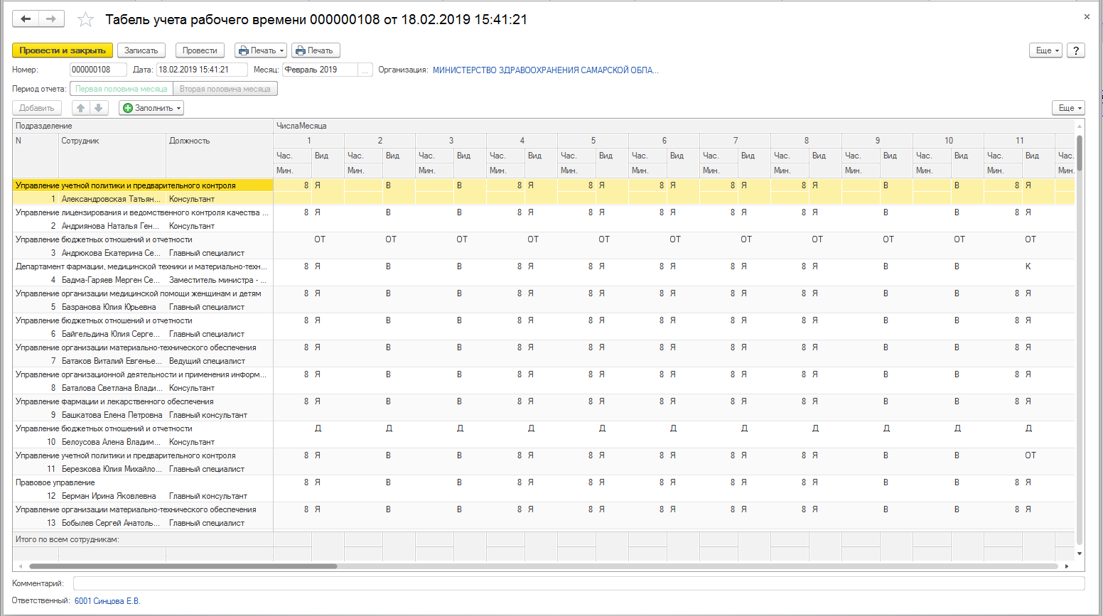
Рисунок 125 Форма документа
Расположение документа:
Подсистема «Экономический блок».
Документ доступен для пользователей, обладающих ролями:
«Полные права», «Кадровый работник МЗ».

Связи и взаимодействия:
Документ не является основанием для других документов Системы.
На основании документа нельзя создать другой документ Системы.

Документ «Трудовая деятельность»
Назначение документа:
Документ предназначен для отражения в Системе истории по трудовой деятельности сотрудника.
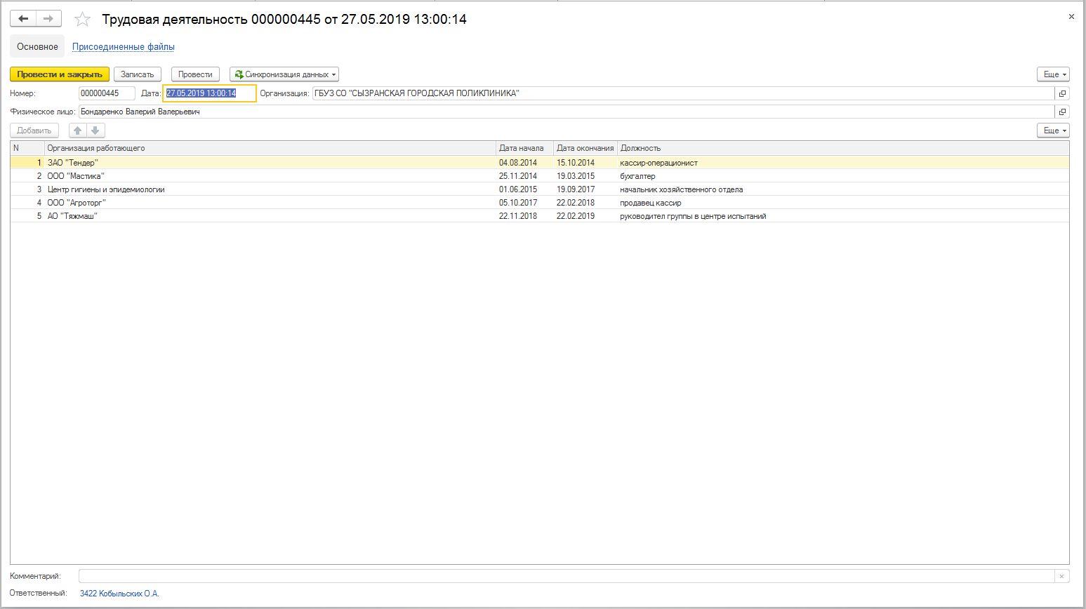
Рисунок 126 Форма документа
Расположение документа:
Подсистема «Кадровый блок» - раздел «Ввод сведений» - «Ввод сведений по физическим лицам».
Документ доступен для пользователей, обладающих ролями:
«Полные права», «Кадровый работник».

Проведение документа:
Документ фиксирует движение в регистр сведений «Сведения о трудовой деятельности».
Связи и взаимодействия:
Документ не является основанием для других документов Системы.
На основании документа нельзя создать другой документ Системы.

ОСОБЫЕ ПОЛЬЗОВАТЕЛЬСКИЕ ИНТЕРФЕЙСЫ
Для удобства работы пользователей в Системе выделены особые пользовательские интерфейсы. Они включают в себя наборы наиболее часто используемых функциональных возможностей Системы для конкретных групп пользователей или бизнес-процессов Системы. Интерфейсы выделены в Автоматизируемые рабочие места пользователей.

АРМ «Кадровый учет»
Назначение АРМ:
Рабочее место работника кадровой службы, которое позволяет видеть как полный список сотрудников так и сотрудников выбранного подразделения. По умолчанию отражаются только работающие сотрудники на текущую дату, для того чтобы увидеть уволенных сотрудников, необходимо указать настройку отображения уволенных сотрудников.
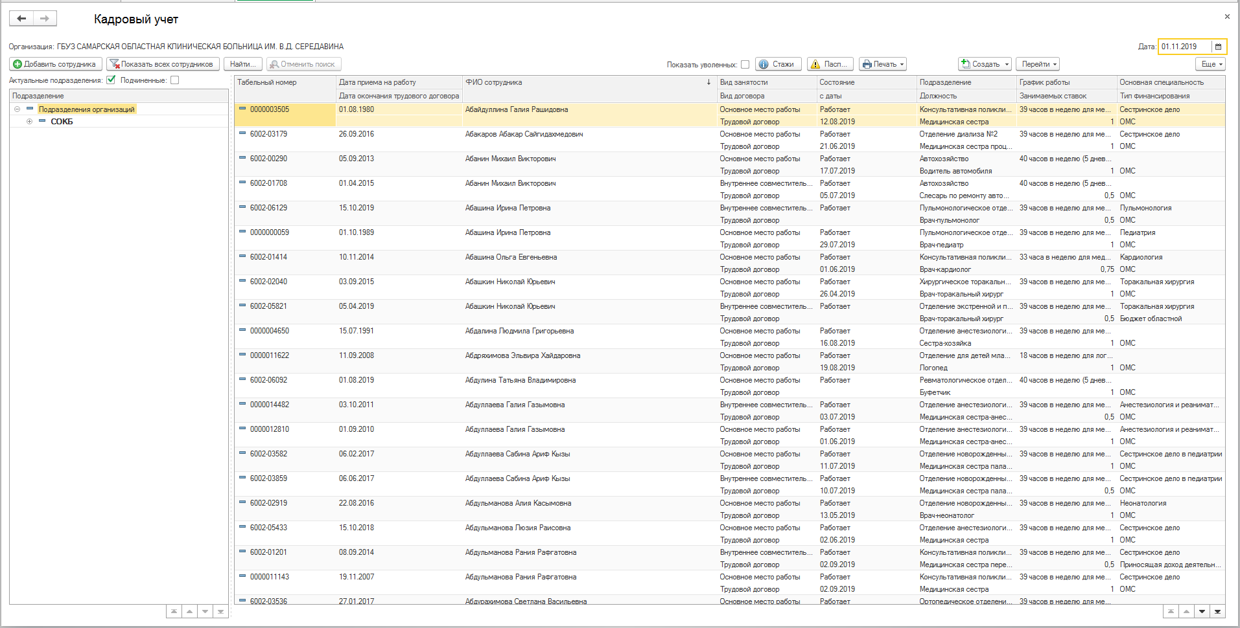
Рисунок 127 Форма АРМ "Кадровый учет"
Расположение АРМ:
Подсистема «Главное» - «Кадровый учет».

АРМ доступен для пользователей, обладающих ролями:
«Полные права», «Кадровый работник».

Использование АРМ:
С данного рабочего место возможно открытие карточки сотрудника и внесение в нее всей необходимой информации и документов, быстрый подсчет стажа, прием новых сотрудников, формирование данных по просроченным паспортам сотрудников.

АРМ «Экономический учет»
Назначение АРМ:
Рабочее место предназначено для сотрудников экономической службы, оно позволяет вести штатное расписание, создавать новые штатные должности, вносить по ним ставки и тарификацию штатного расписания, также вносить изменения по ставкам и ФОТ по уже имеющимся должностям, а также видеть историю изменения по ставкам и ФОТ.
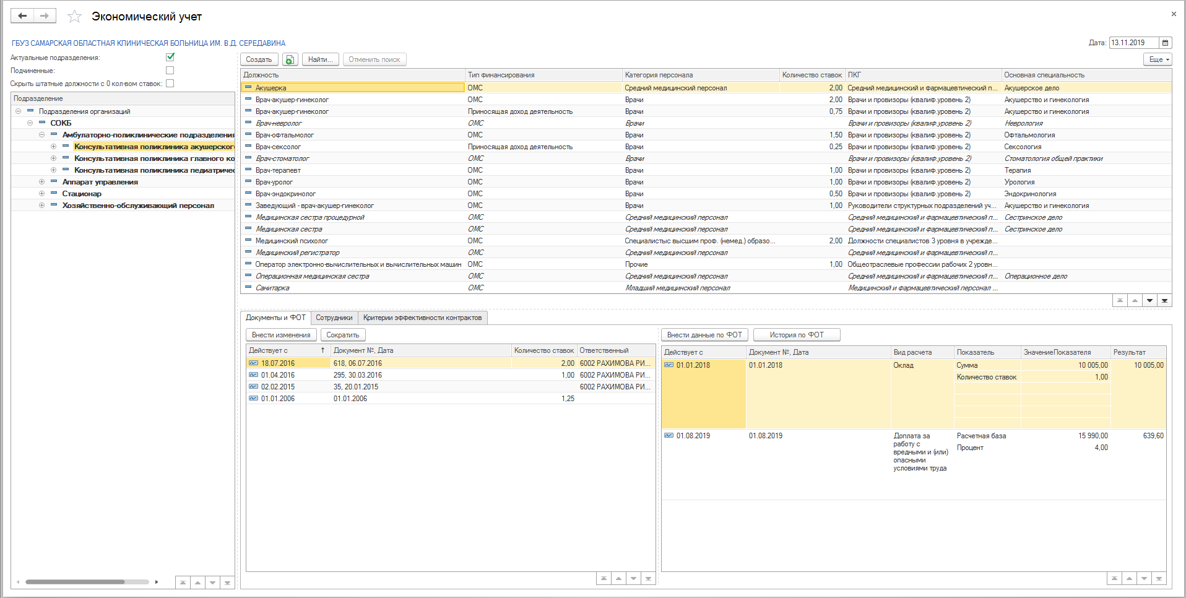
Рисунок 128 Форма АРМ "Экономический учет"
Расположение АРМ:
Подсистема «Главное» - «Экономический учет».

АРМ доступен для пользователей, обладающих ролями:
«Полные права», «Работник ФЭО».

Использование АРМ:
Актуализация данных по штатному расписанию.

АРМ «Тарификация сотрудников»
Назначение АРМ:
Рабочее место предназначено для ведения и внесения изменений в тарификацию сотрудников, как только принятых, так и переведенных.
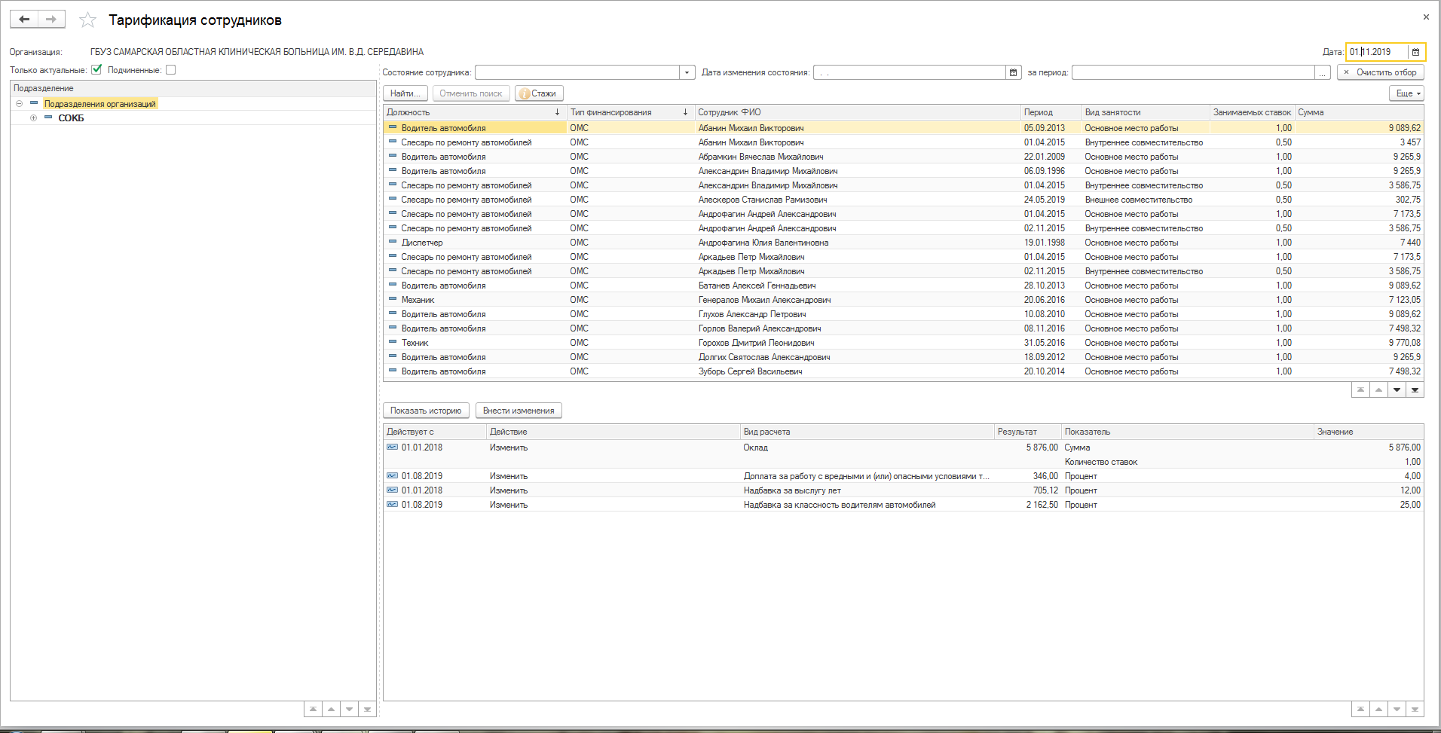
Рисунок 129 Форма АРМ "Тарификация сотрудников"
Расположение АРМ:
Подсистема «Главное» - «Тарификация сотрудников».
АРМ доступен для пользователей, обладающих ролями:

Использование АРМ:
Внесение данных по тарификации сотрудников.

ОСНОВНЫЕ ОТЧЕТЫ СИСТЕМЫ

Отчет «Анализ движения медицинских кадров»
Назначение отчета:
Отчет показывает количество сотрудников в указанном периоде в разрезе подразделений, с возможностью отбора по определенным категориям персонала, видам занятости и должности, также показывает количество сотрудников находящихся в отпуске по беременности и родам и в отпуске по уходу за ребенком.
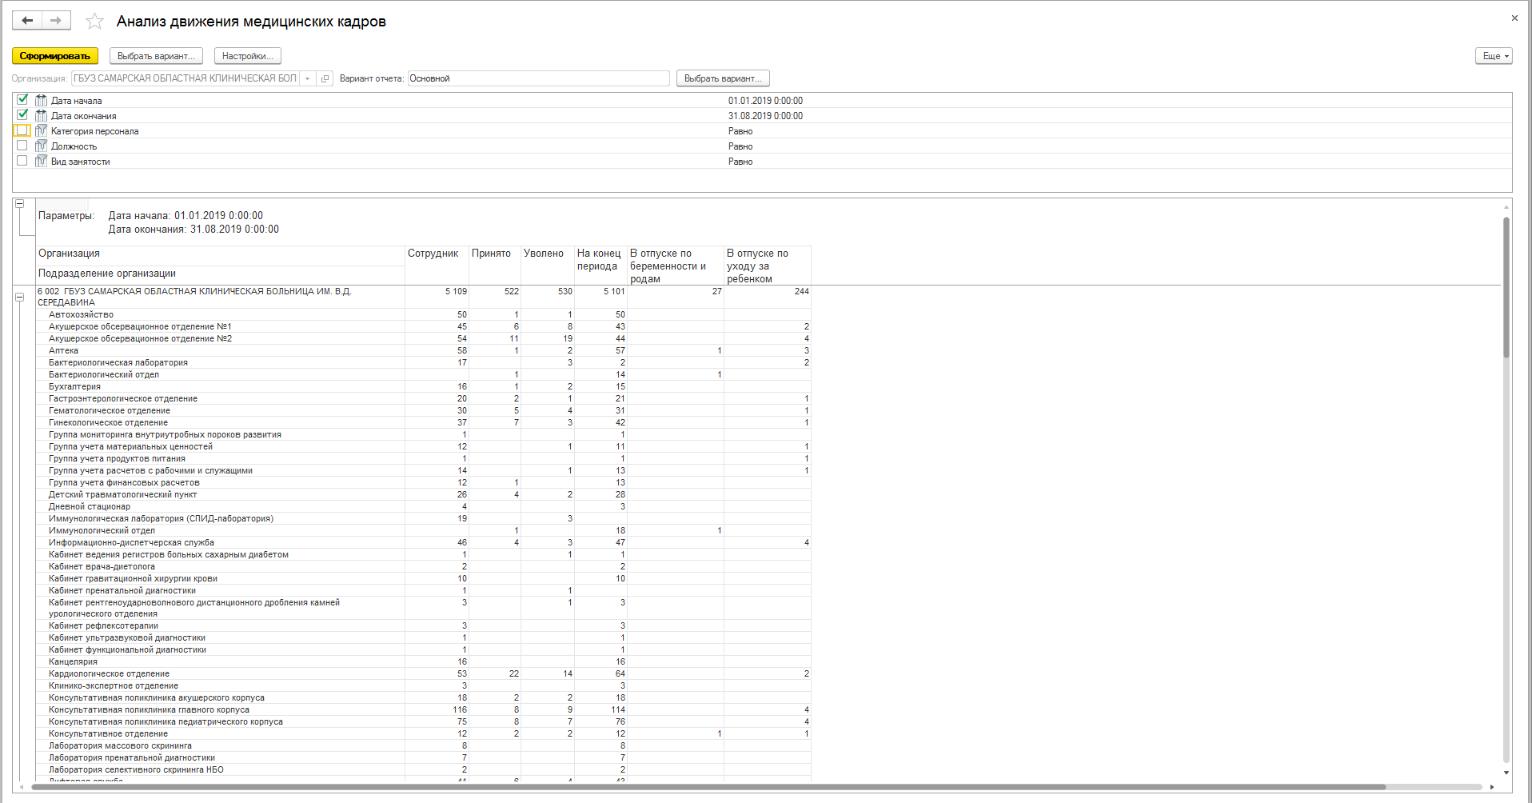
Рисунок 130 Форма отчета
Расположение отчета:
Подсистема «Главное».
Отчет доступен для пользователей, обладающих ролями:
«Полные права», «Кадровый работник», «Работник ФЭО».
Источники данных:
Отчет формируется на основании регистра состояния сотрудников.

Отчет «Анализ штатного расписания»
Назначение отчета:
Отчет показывает количество ставок по штатному расписанию, количество занятых ставок, и количество вакантных ставок в разрезе структурных подразделений также отражает должности, типы финансирования, категорию персонала и графики работы.
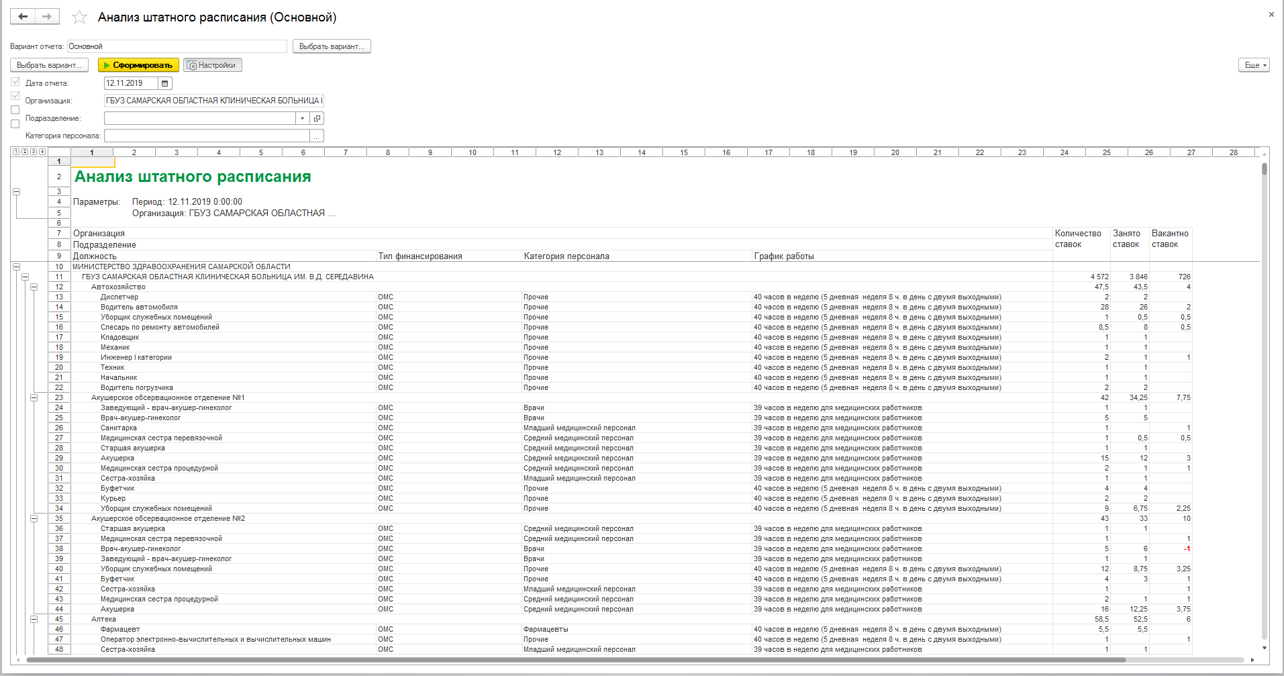
Расположение отчета:
Подсистема «Экономический блок» - раздел «Отчеты».
Отчет доступен для пользователей, обладающих ролями:
«Полные права», «Работник ФЭО», «Кадровый работник».
Источники данных:
Отчет формируется на основании данных о штатных должностях и документа «Ввод сведений по ставкам штатного расписания».

Отчет «Диагностика работы в системе»
Назначение отчета:
Отчет диагностика работы в системе отражает ошибки и недочеты в документах, которые допустили пользователи и которые необходимо исправить.
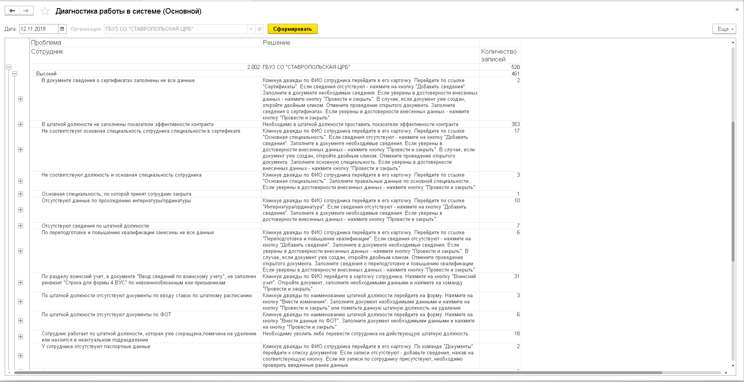
Рисунок 131 Форма отчета
Расположение отчета:
Подсистема «Главное».
Отчет доступен для пользователей, обладающих ролями:
«Полные права», «Работник ФЭО», «Кадровый работник».

Источники данных:

Отчет «Дубли физических лиц»
Назначение отчета:
Отчет предназначен для проверки наличия дублей физических лиц, то есть у кого совпадает СНИЛС и ФИО в базе.
Расположение отчета:
Подсистема «Настройки и администрирование» - раздел «Отчеты».
Отчет доступен для пользователей, обладающих ролями:
«Полные права».

Отчет «Дубли сотрудников, указанных основными работниками в разных учреждениях»
Назначение отчета:
Отчет необходим для проверки сотрудников, которые работают по основному виду занятости в нескольких организациях.
Расположение отчета:
Подсистема «Кадровый блок» - раздел «Отчеты».

Отчет доступен для пользователей, обладающих ролями:
«Полные права».

Отчет «Отчет по начислениям»
Назначение отчета:
Отчет формируется за период, для проверки начислений, отчет суммирует все начисления по сотруднику из документа «Архив начислений».
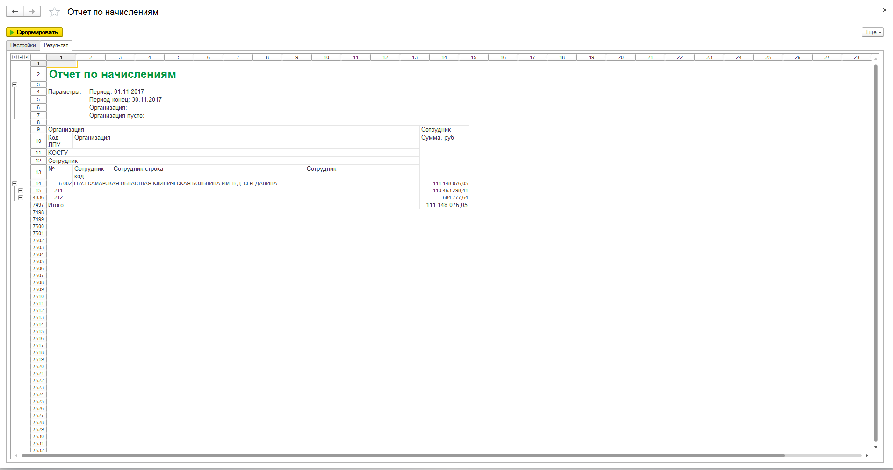
Рисунок 132 Форма отчета
Расположение отчета:
Подсистема «Интеграция с ЕГИСЗ» - раздел «Отчеты».
Отчет доступен для пользователей, обладающих ролями:
«Полные права», «Интеграция с ЕГИСЗ».
Источники данных:
Данные для отчета берутся из документа «Архив начислений».

Отчет «Карточка учета учреждения в военкомате (форма №18)»
Назначение отчета:
Отчет предназначен для формирования карточки учета учреждения в военкомате.

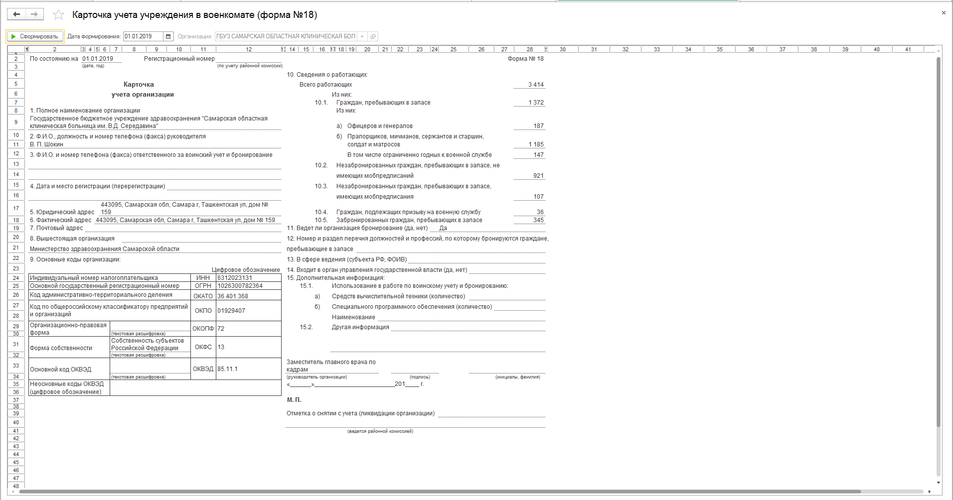
Рисунок 133 Форма отчета
Расположение отчета:
Подсистема «Кадровый блок» - раздел «Отчеты».

Отчет доступен для пользователей, обладающих ролями:
«Полные права», «Кадровый работник».

Отчет «Некомплект по штатной расстановке»
Назначение отчета:
Отчет позволяет увидеть какие подразделения и должности являются недоукомплектованными.
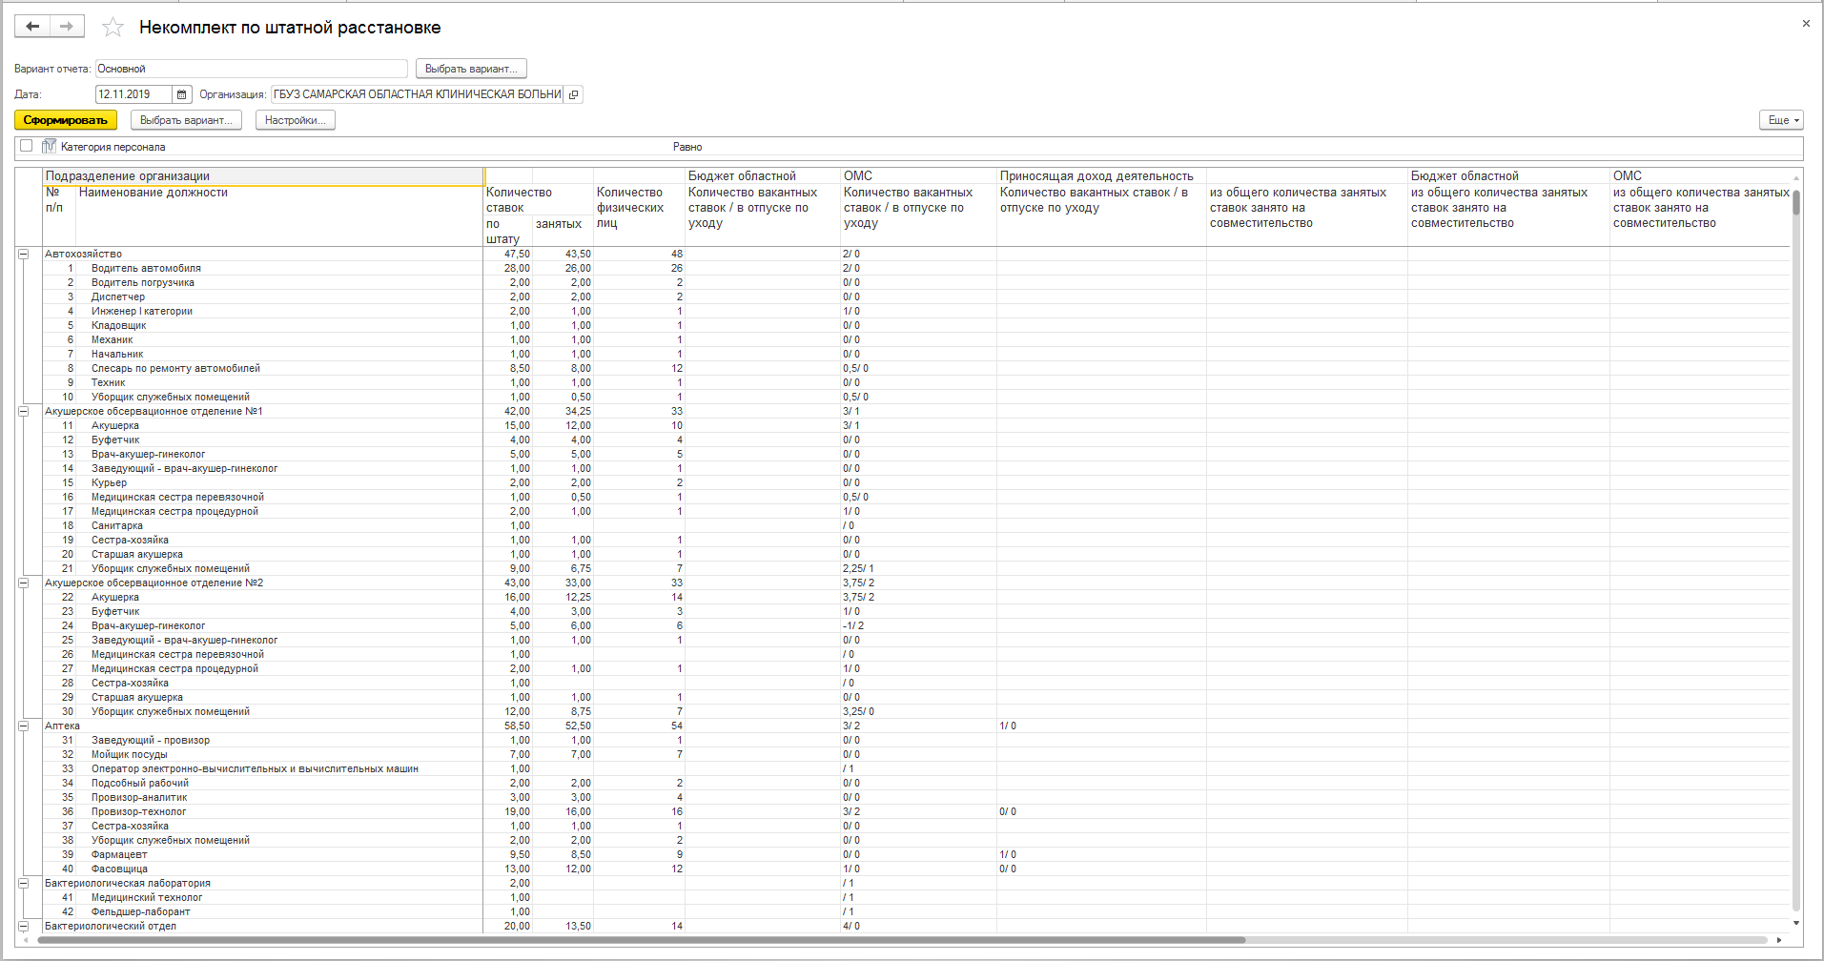
Рисунок 134 Форма отчета
Расположение отчета:
Подсистема «Кадровый блок» - раздел «Отчеты».

Отчет доступен для пользователей, обладающих ролями:
«Полные права», «Кадровый работник».

Отчет «Проверка корректности СНИЛС и ИНН»
Назначение отчета:
Отчет позволяет проверить у кого из сотрудников заполнен некорректный СНИЛС или ИНН, алгоритм проверки СНИЛС взят с сайта пенсионного фонда, алгоритм проверки ИНН взят с сайта налоговой службы.
Расположение отчета:
Подсистема «Кадровый блок» - раздел «Отчеты».
Отчет доступен для пользователей, обладающих ролями:
«Полные права», «Кадровый работник».

Отчет «Список дней рождения сотрудников за месяц»
Назначение отчета:
Отчет предназначен для быстрого составления списка сотрудников у кого в выбранном месяце день рождение. Для формирования отчет нужно указать любую дату месяца за который нужен список сотрудников.
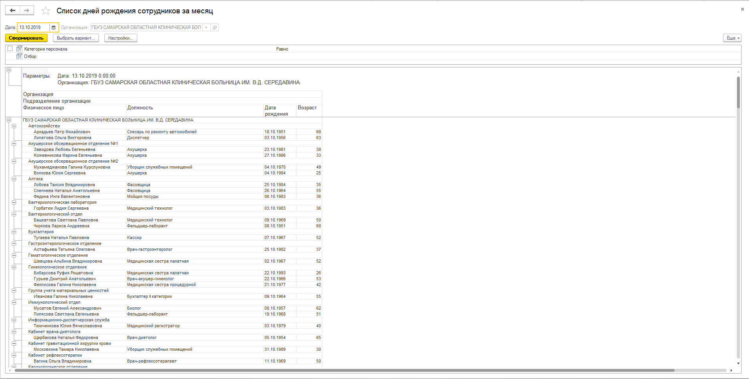
Рисунок 135 Форма отчета
Расположение отчета:
Подсистема «Кадровый блок» - раздел «Отчеты».

Отчет доступен для пользователей, обладающих ролями:
«Полные права», «Кадровый работник».

Отчет «Список женщин в отпуске по уходу за ребенком»
Назначение отчета:
Отчет показывает списков сотрудников которые находятся в отпуске по уходу за ребенком либо в отпуске по беременности и родам.
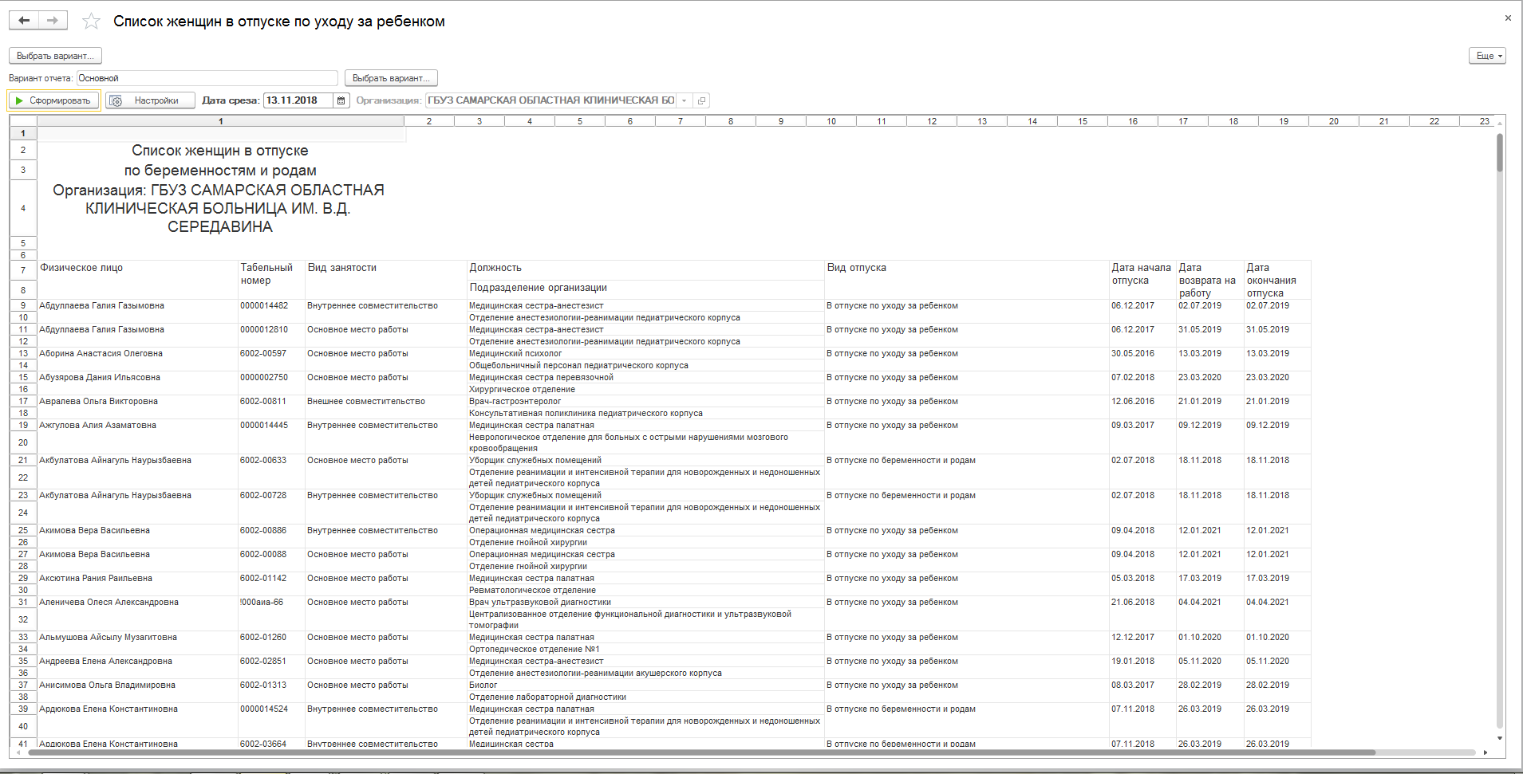
Рисунок 136 Форма отчета
Расположение отчета:
Подсистема «Кадровый блок» - раздел «Отчеты».

Отчет доступен для пользователей, обладающих ролями:
«Полные права», «Кадровый работник».

Источники данных:
Данные берутся из документов «Неявки и болезни организаций» и «Отпуск по уходу за ребенком».

Отчет «Список сотрудников имеющих допуск к наркотическим средствам и психотропным веществам»
Назначение отчета:
Отчет позволяет сформировать список сотрудников у которых есть допуск к наркотическим и психотропным веществам с реквизитами самого допуска.
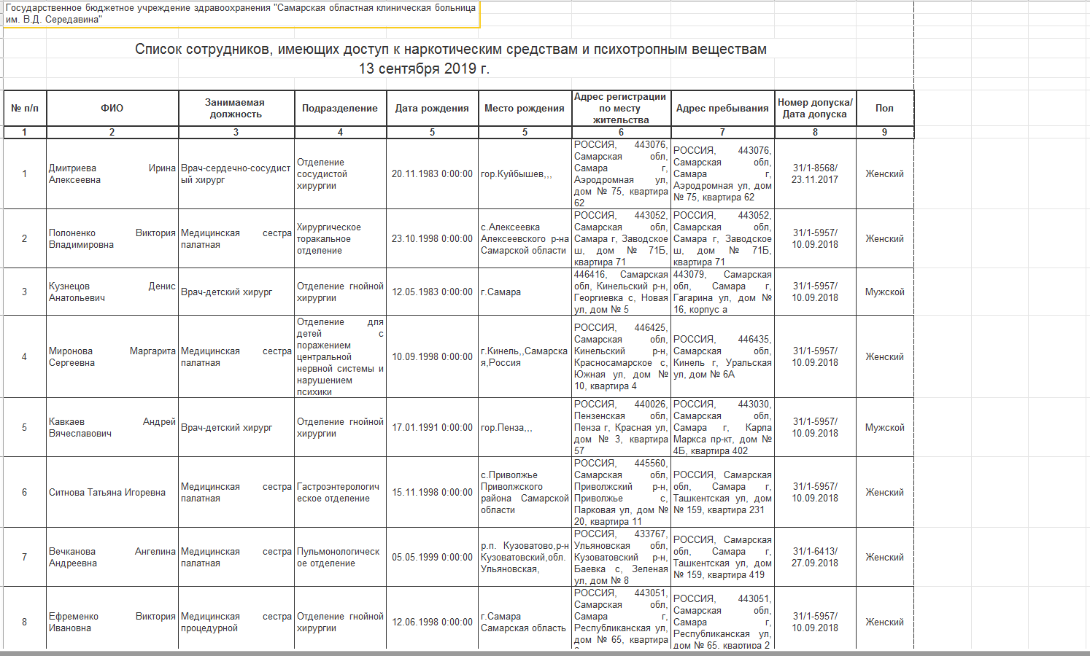
Рисунок 137 Форма отчета
Расположение отчета:
Подсистема «Кадровый блок» - раздел «Отчеты».
Отчет доступен для пользователей, обладающих ролями:
«Полные права», «Кадровый работник».
Источники данных:
Данные берутся из документа «Ввод сведений о допуске к наркотическим средствам и психотропным веществам».

Отчет «Справка о численности сотрудников в организации»
Назначение отчета:
Отчет позволяет быстро получить информацию в разрезе видов занятости и категории персонала, также общую численность, включаю количество сотрудников которые находятся в отпуске по уходу за ребенком и в отпуске по беременности и родам. При необходимости каждое значение полученное в отчете можно расшифровать.
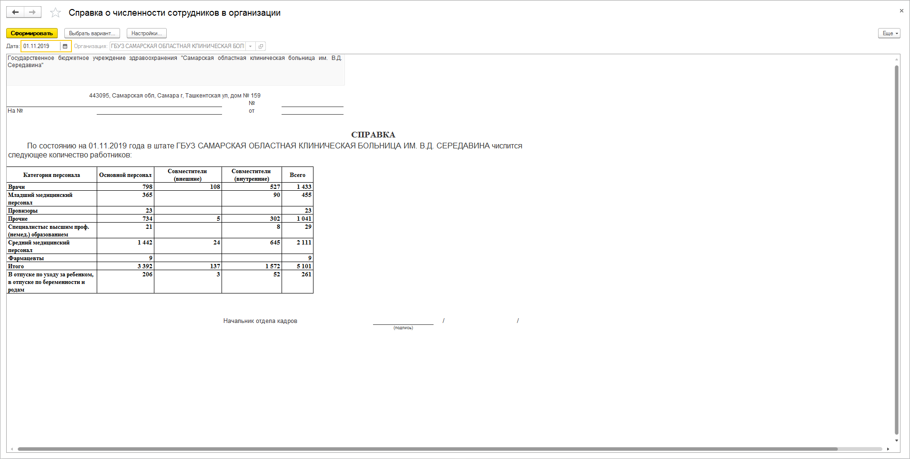
Расположение отчета:
Подсистема «Кадровый блок» - раздел «Отчеты».
Отчет доступен для пользователей, обладающих ролями:
«Полные права», «Кадровый работник».

Отчет «Справка по сотрудникам, имеющим инвалидность»
Назначение отчета:
Отчет позволяет увидеть численность сотрудников с разбивкой на мужчин и женщин, показывает сколько из них имеют инвалидность.
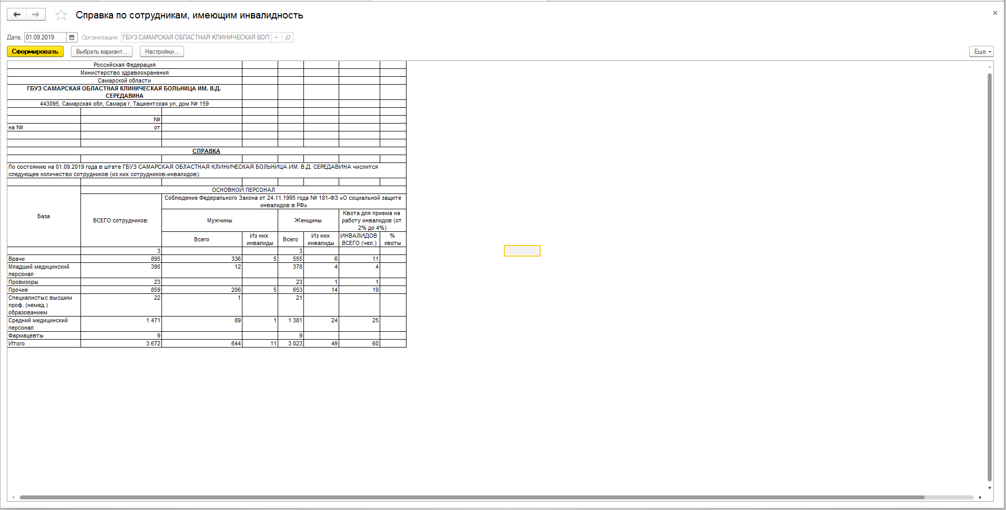
Расположение отчета:
Подсистема «Кадровый блок» - раздел «Отчеты».

Отчет доступен для пользователей, обладающих ролями:
«Полные права», «Кадровый работник».

Отчет «Тарификационные списки»
Назначение отчета:
Отчет предназначен для формирования тарификации сотрудников на любую указанную дату. В отчете можно сформировать тарификацию как по всей организации в целом, так и с учетом отборов по подразделению, типу финансирования, категории персонала.
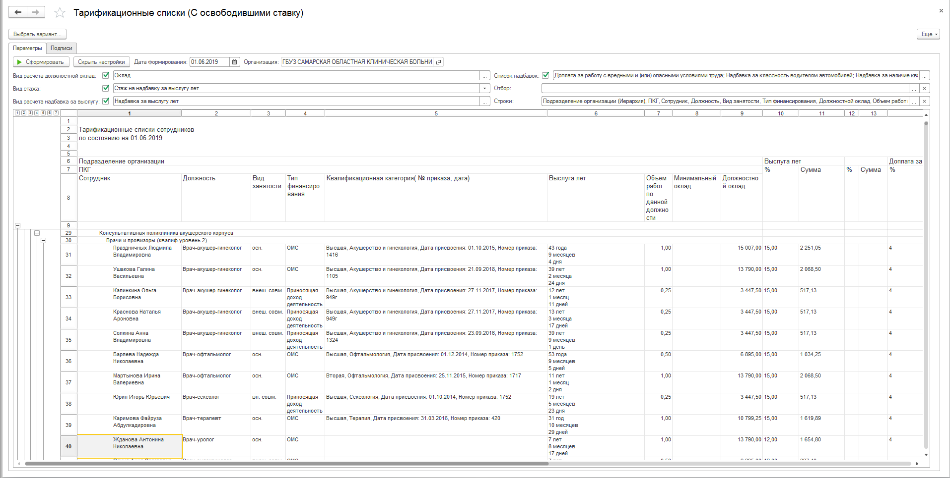
Рисунок 138 Форма отчета
Расположение отчета:
Подсистема «Экономический блок» - раздел «Отчеты».
Отчет доступен для пользователей, обладающих ролями:
«Полные права», «Работник ФЭО».

Отчет «Универсальный отчет»
Назначение отчета:
Отчет позволяет сформировать данные в любом разрезе с любым отбором. Также необходимо учитывать, что в отчете есть несколько закладок для настройки:
Группировка полей – та закладка в которой указывается по какому параметру необходимо группировать данные, например: подразделение, категория персонала, вид занятости и т.д.
Выбор полей – та закладка в которой указывается какие данные из каких документов системы необходимо получить.
Отбор полей – та закладка на которой указывается параметры по которым нам нужно выбрать данные.
Сортировка полей – та закладка на которой указывается параметр для сортировки, в большей степени используется сортировка по алфавиту.
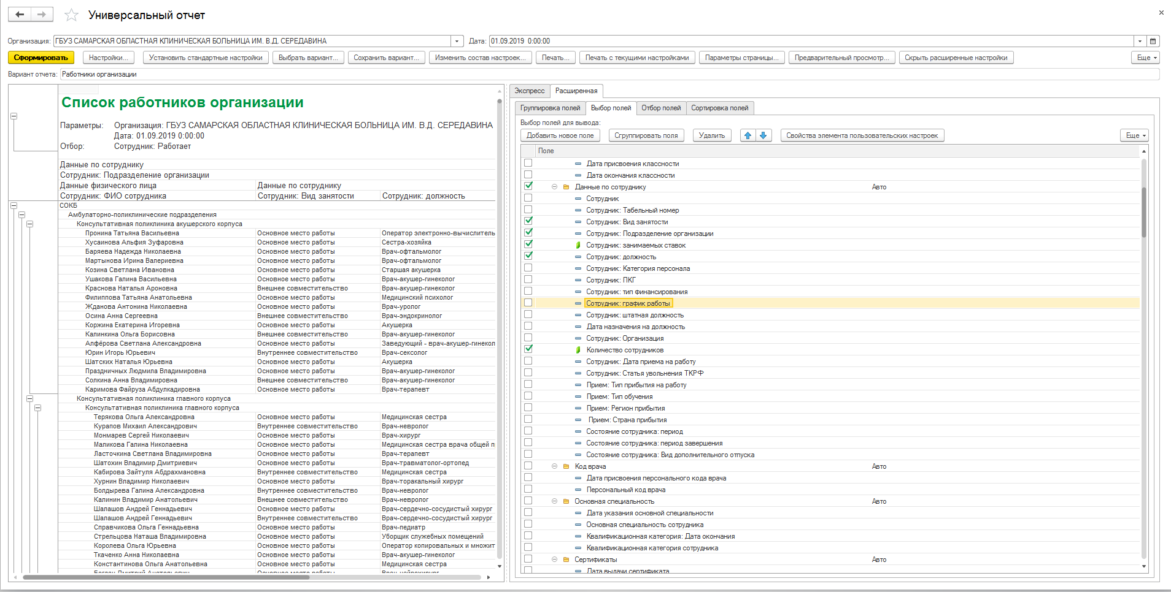
Рисунок 139 Форма отчета
Расположение отчета:
Подсистема «Главное».
Отчет доступен для пользователей, обладающих ролями:
«Полные права», «Работник ФЭО», «Кадровый работник».

Отчет «Унифицированная форма Т-3»
Назначение отчета:
Отчет позволяет сформировать штатное расписание организации на любую указанную дату, а также возможно установить отборы по типу финансирования, категории персонала, подразделениям, должностям.

Расположение отчета:
Подсистема «Экономический блок» - раздел «Отчеты».

Отчет доступен для пользователей, обладающих ролями:
«Полные права», «Работник ФЭО».

Отчет «Форма 4 ВУС»
Назначение отчета:
Отчет предназначен для формирования данных по военнообязанным в разрезе ВУС.
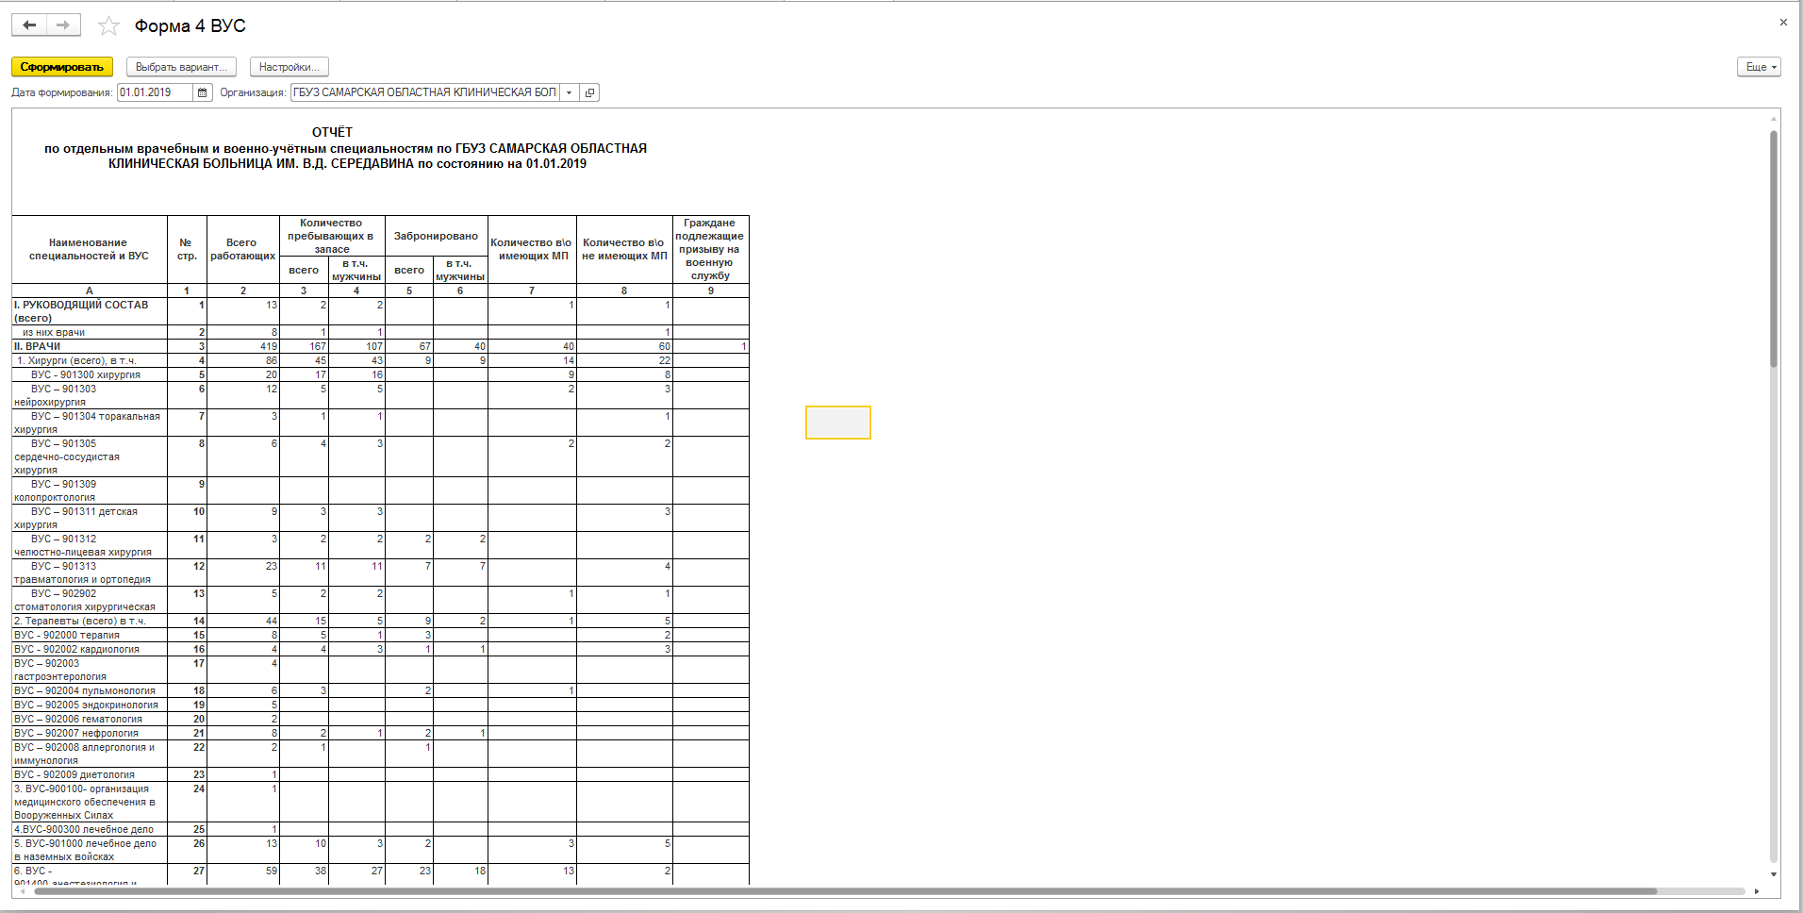
Рисунок 140 Форма отчета
Расположение отчета:
Подсистема «Кадровый блок» - «Отчеты».
Отчет доступен для пользователей, обладающих ролями:
«Полные права», «Кадровый работник».
Источники данных:
В отчеты используются данные документа «Ввод сведений по воинскому учету».

Отчет «Форма 30»
Назначение отчета:
Отчет предназначен для отражения информации о должностях специалистов работающих в организации, количества ставок по штатному расписанию, количество занятых ставок, а также наличие у сотрудников сертификатов, категорий, сведений об аккредитации.
Настроить строки в подсистеме «Нормативно справочная информация» - «Строки отчетных форм», необходимо разнести должности по строкам отчета, согласно тому какая должность в какую строку должна быть отнесена. При необходимости можно внести дополнительные параметры по которым должны попадать специалисты в ту или иную строку, такие как основная специальность, вид образования.
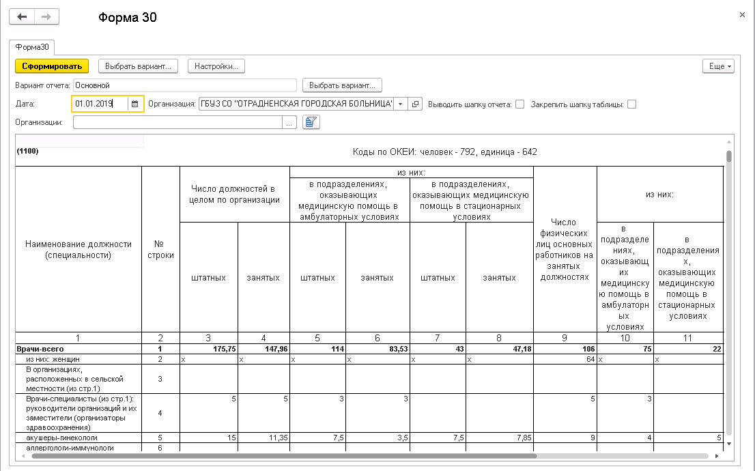
Рисунок 141 Форма отчета
Для формирования ФЛК в отчете необходимо сделать настройки по каким именно строкам отчета необходимо делать ФЛК, либо выводить список для проверки корректности. Для того чтобы настроить запросы для ФЛК необходимо в подсистеме «Нормативно справочная информация» - «Строки отчетных форм» необходимо создать строку отчета и выбрать к какому отчеты должна относиться настройка.
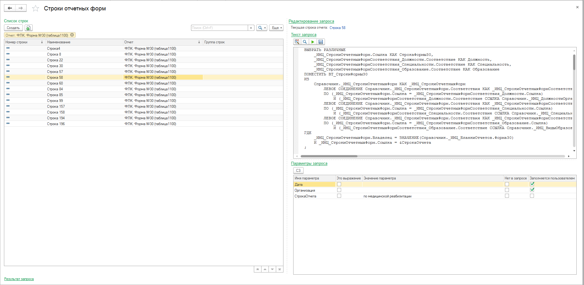
Рисунок 142 Форма справочника
Затем для этой строки необходимо написать запрос в пользовательском режиме, без использования конфигуратора по параметрам, по которым необходимо проверять данные по указанной строке отчет. Сам запрос необходимо поместить в поле «Текст запроса», также необходимо заполнить поле «Параметры запроса», в которых заполнить необходимые параметры.
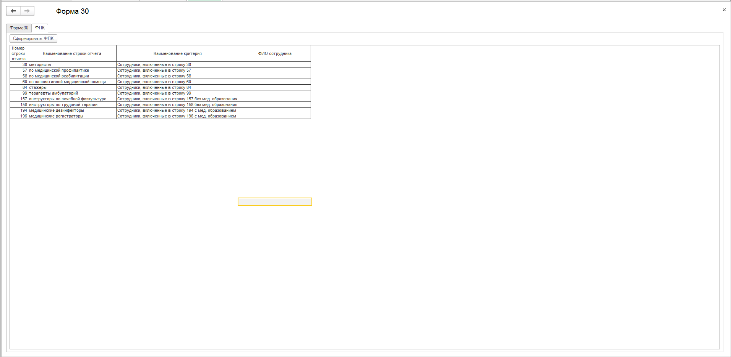
Рисунок 143 Форма отчета
Расположение отчета:
Подсистема «Кадровый блок» - «Отчеты».
Отчет доступен для пользователей, обладающих ролями:
«Полные права», «Работник ФЭО», «Кадровый работник».

Отчет «Сведения о трудоустройстве в разрезе структурных подразделений».
Назначение отчета:
Отчет предназначен для отражения сведений о подразделениях организаций, структуре и количеству специалистов.
Вариант отчета 1: Сбор отчета настраивается в подсистеме «Нормативно справочная информация» - «Строки отчетных форм». Необходимо разнести должности по колонкам, согласно тому, какая должность к какой категории относится.
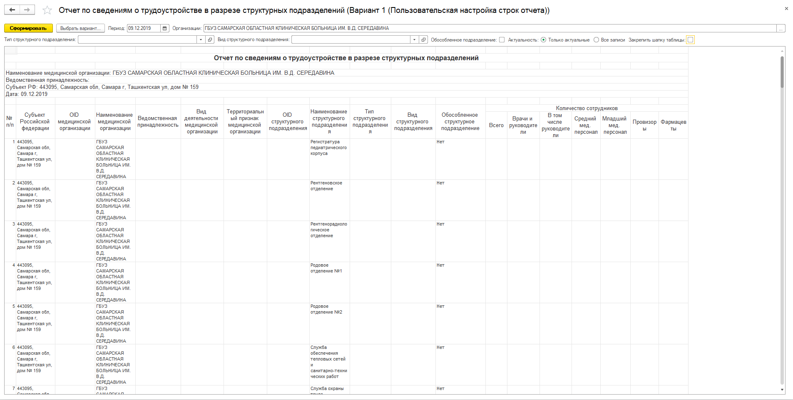
Рисунок 144 Форма отчета
Вариант отчета 2: Настройки отчета берутся согласно проставленным соответствиям к справочнику «Должности», в подсистеме «Интеграция с ЕГИСЗ» - раздел «Сервис» - «Работа с классификатором nsi.rosminzdrav.ru».
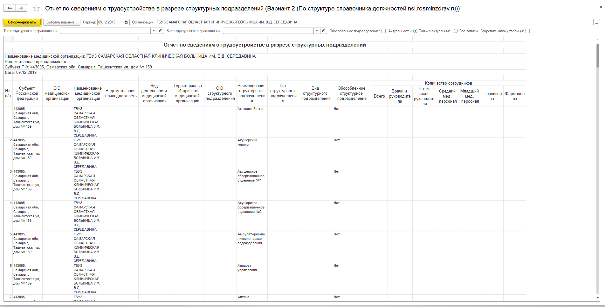
Рисунок 145 Форма отчета
Расположение отчета:
Подсистема «Кадровый блок» - «Отчеты».

Источник данных:
Отчет формируется на основании данных справочников «Должности», «Подразделения», «Организации».

Отчет доступен для пользователей, обладающих правами:
«Полные права», «Кадровый работник».

Описание структуры отчета:
«№ п/п» - порядковый номер позиции в табличной части отчета,
«Субъект Российской Федерации» - адрес организации формы элемента справочника «Организации»,
«OID медицинской организации» – реквизит «Идентификатор фед.регистра» формы элемента справочника «Организации»,
«Наименование медицинской организации» – реквизит «Наименование» формы элемента справочника «Организации»,
«Ведомственная принадлежность» – реквизит «Ведомственная принадлежность» формы элемента справочника «Организации»,
«Вид деятельности медицинской организации» – реквизит «Вид деятельности» формы элемента справочника «Организации»,
«Территориальный признак медицинской организации» – реквизит «Территориальный признак» формы элемента справочника «Организации»,
«OID структурного подразделения» - реквизит OID (фед. регистр) формы элемента справочника «Подразделения организаций»,
«Наименование структурного подразделения» – реквизит «Наименование» формы элемента справочника «Подразделения организаций»,
«Вид структурного подразделения» – реквизит «Вид структурного подразделения» формы элемента справочника «Подразделения организаций»,
«Обособленное структурное подразделение» –значения «Да/Нет» на основании реквизита «Обособленное подразделение» формы элемента справочника «Подразделения».
«Категории персонала» - реквизит справочника «Должности».
Настройки и работа с отчетом:
«Период» - отбор по периоду позволяет отразить в табличной части отчета подразделения, являющиеся актуальными на дату из справочника «Подразделения организации».
«Организация» - позволяет осуществить отбор по конкретной организации или организациям. Если необходимо заполнить сведения по нескольким организациям, достаточно в списке значений по команде «Подбор» выбрать организации и выполнить команду «Сформировать».
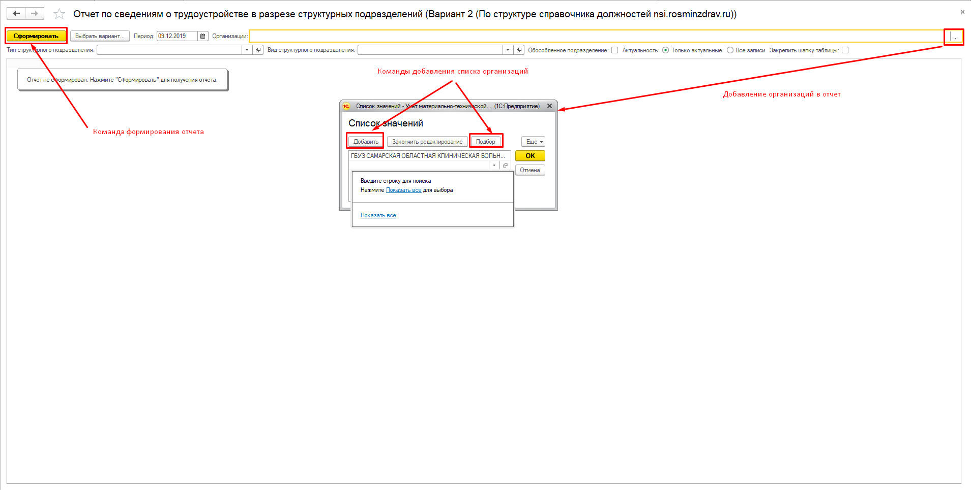
Рисунок 146 Добавление организаций в отчет
«Тип структурного подразделения» - отбор позволяет отразить в табличной части подразделения по конкретному типу. Для осуществления отбора необходимо установить значение реквизита «Тип структурного подразделения» и выполнить команду «Сформировать».
«Вид структурного подразделения» - отбор позволяет отразить в табличной части подразделения по конкретному виду. Для осуществления отбора необходимо установить значение реквизита «Вид структурного подразделения» и выполнить команду «Сформировать».
«Обособленное подразделение» - отбор позволяет отразить в табличной части только подразделения с признаком «Обособленное подразделение». Для осуществления отбора необходимо установить признак «Обособленное подразделение» и выполнить команду «Сформировать». При снятом признаке в табличную часть отчета подгружаются все обособленные и необособленные подразделения.
«Только актуальные» - отбор позволяет отразить в табличной части отчета сведения по подразделениям, являющимся актуальными на дату отчета. Данный отбор установлен по умолчанию.
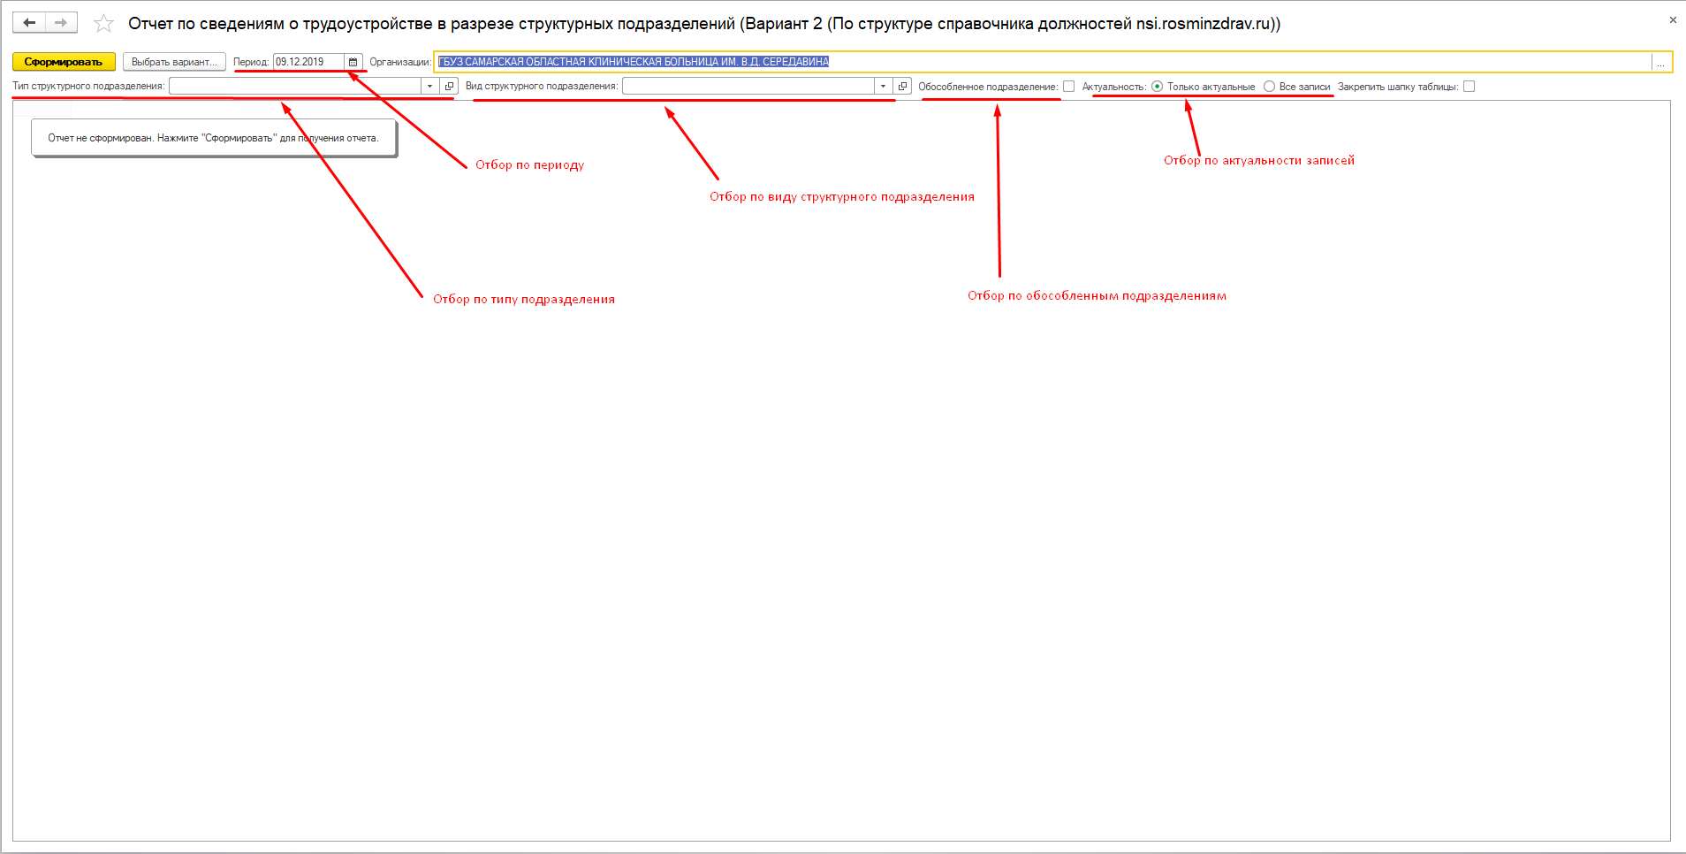
Рисунок 147 Отборы отчета
«Все записи» - отбор позволяет отразить в табличной части отчета сведения по всем подразделениям организации как актуальным, так и неактуальным. Для осуществления отбора необходимо установить признак «Все записи» и выполнить команду «Сформировать».
«Закрепить шапку таблицы» - данная настройка позволяет зафиксировать шапку отчета при «прокрутке» табличной части, это позволяет сделать более удобным процесс просмотра сведений отчета.
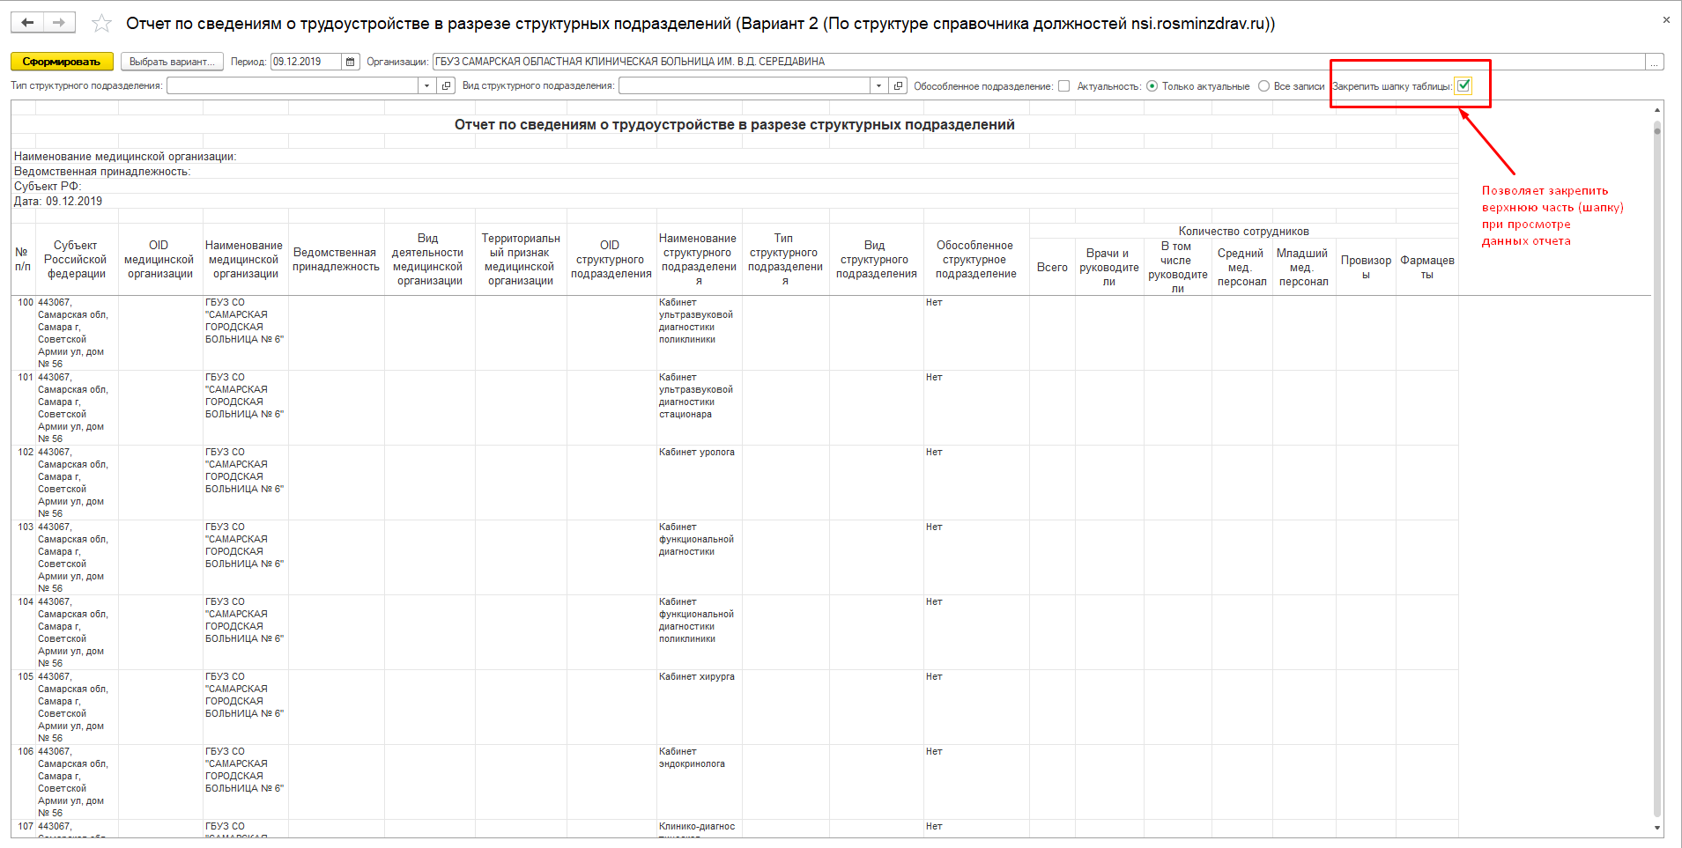
Рисунок 148 Закрепление шапки отчета при просмотре

Отчет «Форматно-логический контроль (SCANNER)»
Назначение отчета:
Данный отчет - это результат проверки данных таблицы НСИ из пакета НСИ AKTPAK с использованием критериев ФЛК из справочника. Содержит сводные данные по количеству выявленных ошибок в разрезе критериев ФЛК с указанием уровня критичности ошибки, а также список значений записи (записей) справочника, в которых найдены ошибки.
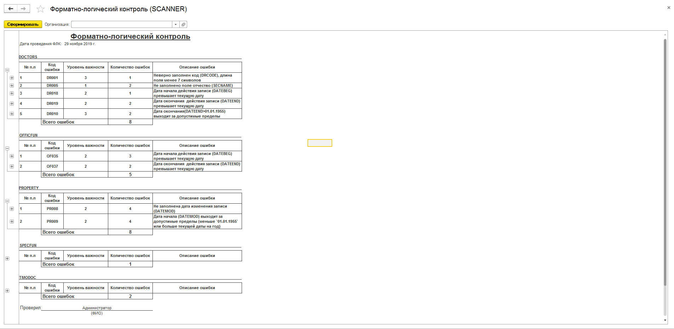
Рисунок 149 Форма отчета
Расположение отчета:
Подсистема «Формирование таблиц НСИ (АКТРАК)» - раздел «Отчеты».

Отчет доступен для пользователей, обладающих правами:
«Полные права».

ОСНОВНЫЕ ОБРАБОТКИ СИСТЕМЫ

Обработка «Мастер приёма на работу»
Назначение обработки:
Обработка предназначена для создания физического лица, сотрудника, и позволяет сразу сделать на нового сотрудника трудовой договор, прием на работу, для приема сотрудников необходимо чтобы было внесено штатное расписание.
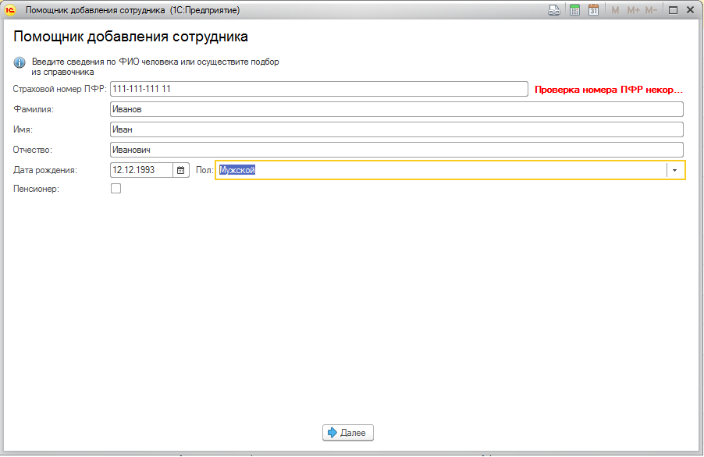
Рисунок 150 Форма обработки
Расположение обработки:
Подсистема «Главное» - раздел «Кадровый учет».
Обработка доступна для пользователей, обладающих ролями:
«Полные права», «Кадровый работник».

Обработка «Импорт файла обмена (архив начислений)»
Назначение обработки:
Обработка предназначена для загрузки файлов по заработной плате.
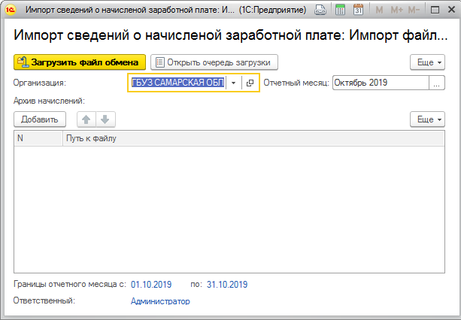
Рисунок 151 Форма обработки
Расположение обработки:
Подсистема «Интеграция с ЕГИСЗ».
Обработка доступна для пользователей, обладающих ролями:
«Полные права», «Интеграция с ЕГИСЗ»

Обработка «Калькулятор стажей»
Назначение обработки:
Обработка предназначена для автоматического подсчёта стажа сотрудника, а также сразу позволяет указать к какому виду стажа относится вносимый в обработку период стажа.
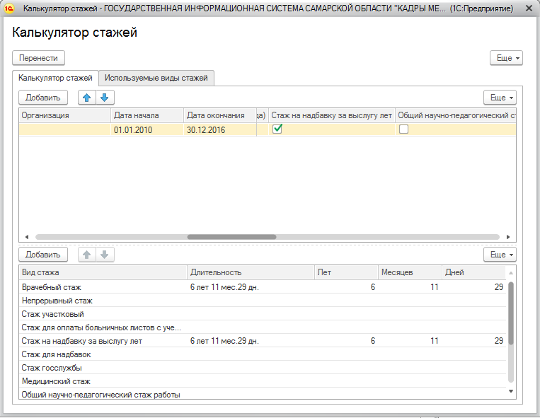
Рисунок 152 Форма обработки
Расположение обработки:
Документ «Сведения о стажах»
Обработка доступна для пользователей, обладающих ролями:
«Полные права», «Кадровый работник».

Обработка «Поиск и замена значений»
Назначение обработки:
Обработка предназначена для быстрой подмены одного значения справочника на другое.
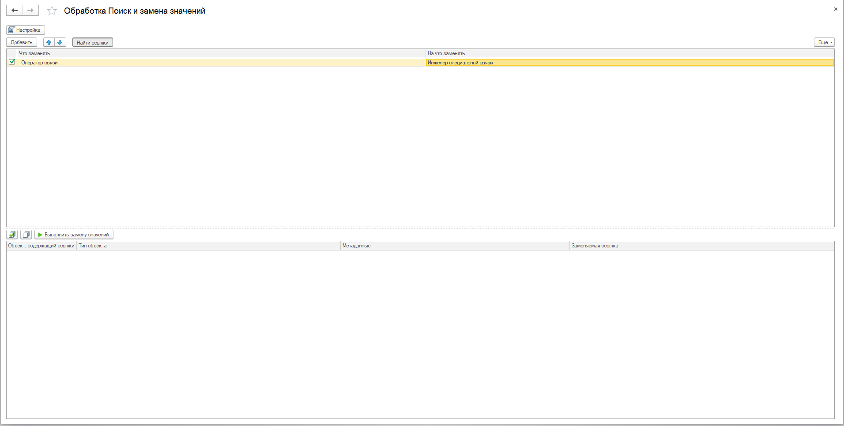
Рисунок 153 Форма обработки
Расположение обработки:
«Нормативно справочная информация».
Обработка доступна для пользователей, обладающих ролями:
«Полные права».

Обработка «Объединение физических лиц»
Назначение обработки:
Обработка предназначена для объединения физических лиц и документов по ним в один одно физическое лицо, некорректное помечается на удаление.
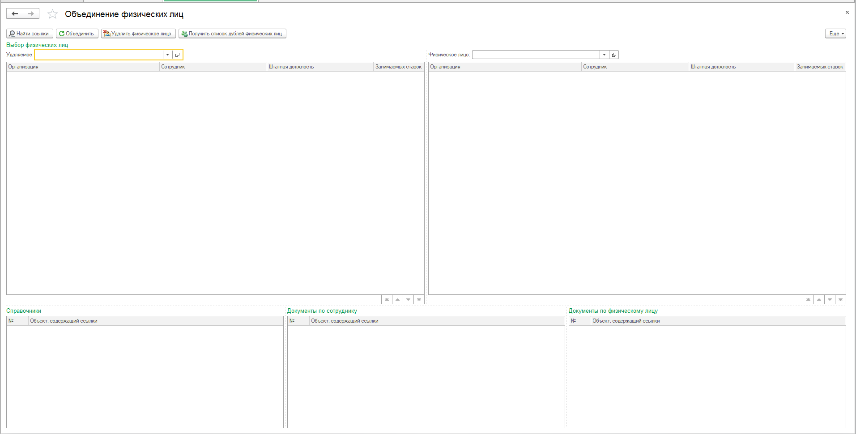
Рисунок 154 Форма обработки
Расположение обработки: «Нормативно справочная информация».
Обработка доступна для пользователей, обладающих ролями: «Полные права».

ФОРМИРОВАНИЕ ТАБЛИЦ НСИ «AKTPAK»

DOCTORS (регистр специалистов, оказывающих медицинскую помощь)
Назначение:
Справочник является основным и содержит региональные (личные) коды и ФИО специалистов.
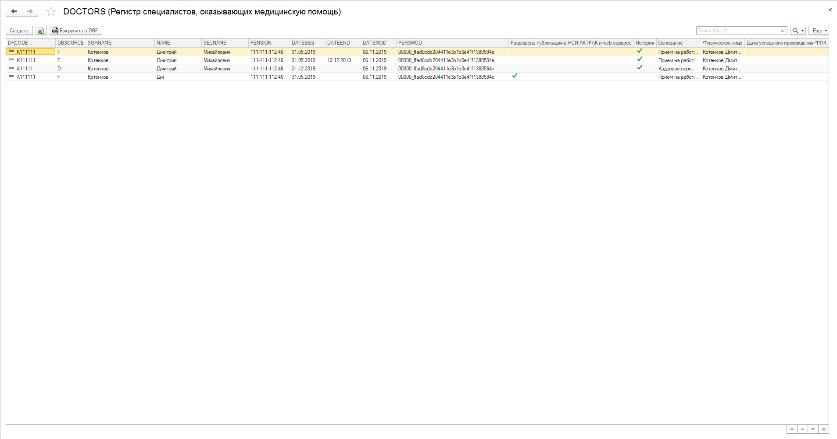
Рисунок 155 Форма справочника
Расположение:
Подсистема «Формирование таблиц НСИ (АКТРАК)» - раздел «Таблицы НСИ «АКТРАК».
Таблица доступна для пользователей, обладающих ролями:
«Полные права».
Источник данных:
Источником данных для справочника являются документы «Прием на работу», «Увольнение».
Описание структуры:
DRCODE - региональный идентификационный (личный) код специалиста,
DBSOURCE - категория персонала,
SURNAME – фамилия,
NAME – имя,
SECNAME – отчество,
PENSION - Страховой номер индивидуального лицевого счета застрахованного лица в ПФР (СНИЛС),
DATEBEG - Дата начала действия записи,
DATEEND - Дата окончания действия записи,
DATEMOD - Дата изменения записи,
Основание – ссылка на документ-основание «Прием на работу», «Увольнение», «Изменение ФИО».
Дата успешного прохождения ФЛК – дата успешного прохождения ФЛК.

OFFICFUN (Справочник функциональных сведений о сотрудниках, оказывающих медицинскую помощь)
Назначение:
Справочник является связанной таблицей DOCTORS и содержит функциональные характеристики сотрудников, оказывающих медицинскую помощь, в том числе, сведения о должностях и специальностях, признак права выписки льготных рецептов, признак самостоятельного приема и другие сведения в разрезе учреждений.
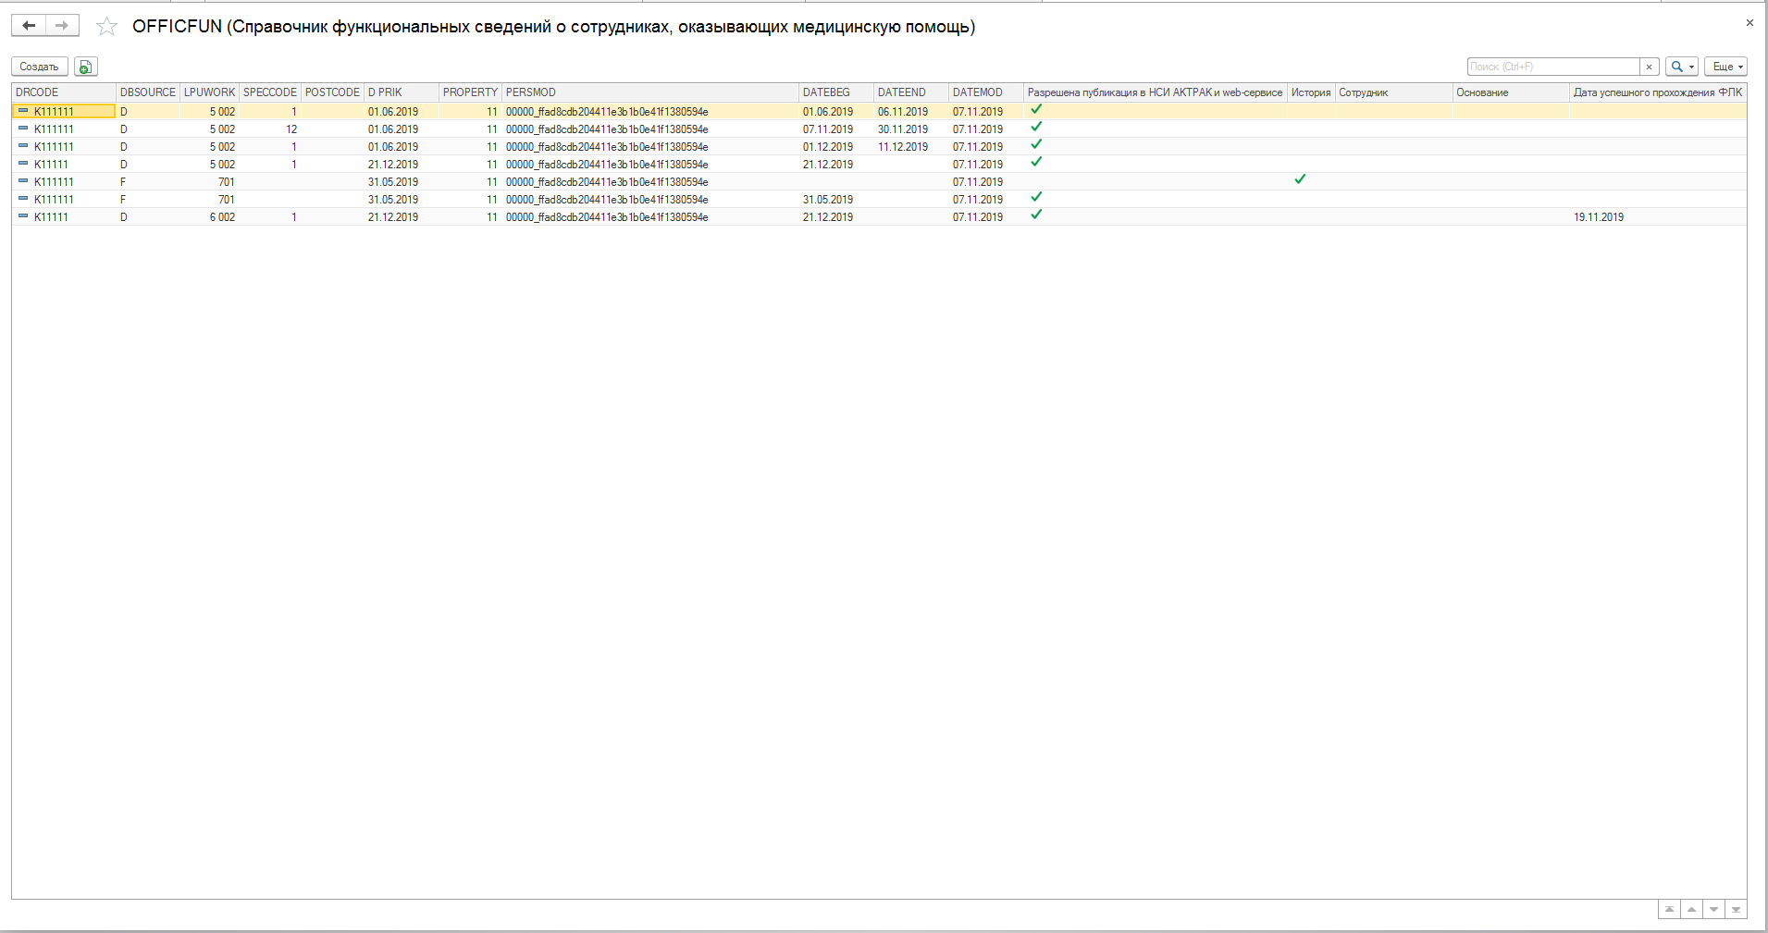
Рисунок 156 Форма справочника
Расположение:
Подсистема «Формирование таблиц НСИ (АКТРАК)» - раздел «Таблицы НСИ «АКТРАК».
Таблица доступна для пользователей, обладающих ролями:
«Полные права».
Описание структуры:
DRCODE - региональный идентификационный (личный) код специалиста,
DBSOURCE - категория персонала,
LPUWORK - код МО места работы,
SPECCODE - код специальности,
POSTCODE - код должности,
D_PRIK - дата начала работы в указанной должности,
PROPERTY - код свойства сотрудника,
PERSMOD - псевдоним пользователя, осуществляющего ввод (изменение) данных,
DATEBEG - дата начала действия записи,
DATEEND - дата окончания действия записи,
DATEMOD - дата изменения записи.
Основание – ссылка на документ-основание «Прием на работу», «Кадровое перемещение», «Увольнение», «Изменение ФИО», «Ввод сведений о праве выписки льготных рецептов», «Ввод сведений о праве самостоятельного приема пациентов»,
Дата успешного прохождения ФЛК – дата успешного прохождения ФЛК.

POST (Справочник медицинских «фармацевтических» должностей)
Назначение:
Справочник содержит в себе сведения о номенклатуре должностей медицинских, немедицинских и фармацевтических работников в соответствии с нормативными документами Минздрава РФ.
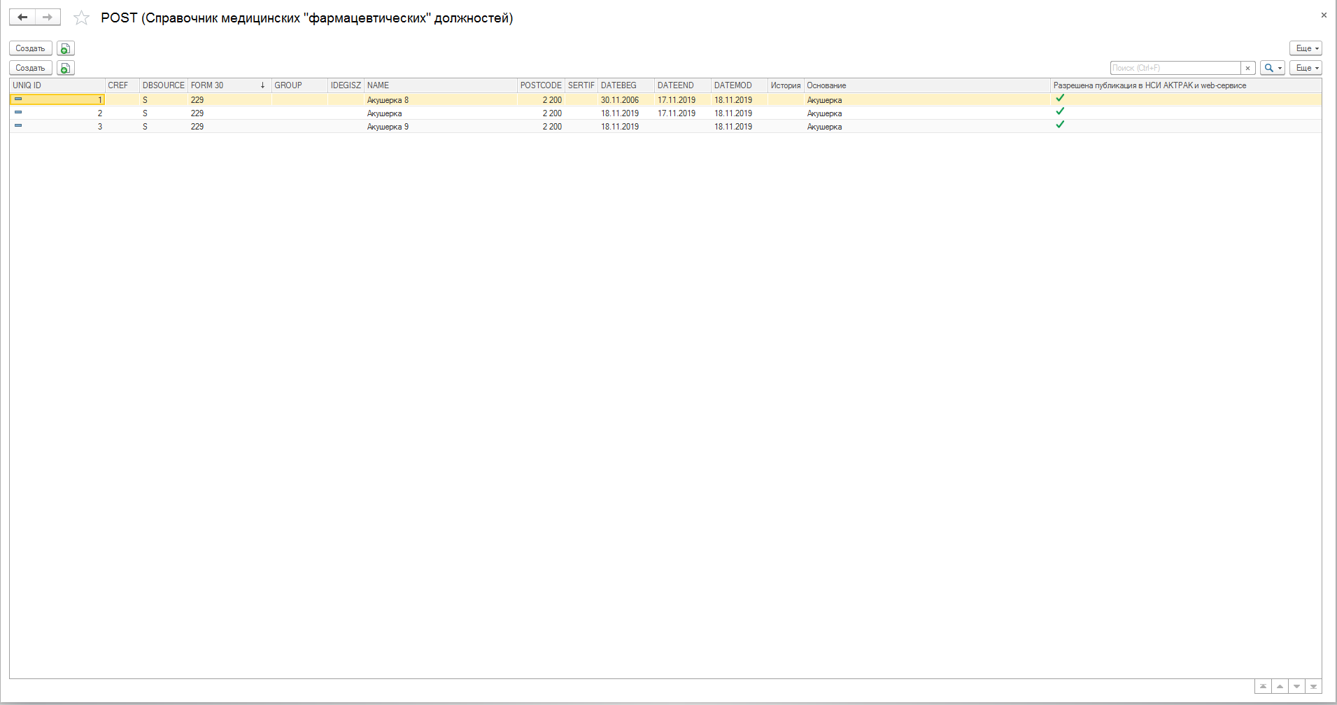
Рисунок 157 Форма справочника
Для того чтобы должность отразилась в переходной таблице, необходимо чтобы были заполнены реквизиты: «Наименование», «Категория персонала», «Код должности», «Дата начала действия должности», «Код», «Идентификатор должности МЗ».
Расположение:
Подсистема «Формирование таблиц НСИ (АКТРАК)» - раздел «Таблицы НСИ «АКТРАК».
Таблица доступна для пользователей, обладающих ролями:
«Полные права».
Описание структуры справочника:
UniqId - уникальный идентификатор. Автоинкрементное поле. Ключ,
POSTCODE - код должности,
CREF - ссылка на родительский пункт POSTCODE,
DBSOURCE - категория персонала,
NAME - наименование должности,
IDEGISZ - уникальный идентификатор НСИ ЕГИСЗ,
GROUP - признак заголовка группы,
SERTIF - Признак наличия сертификата для работы в данной должности,
FORM_30 - код по отчетной статистической форме №30,
DATEBEG - Дата начала действия записи,
DATEEND - Дата окончания действия записи,
DATEMOD - Дата изменения записи.
Основание – ссылка на справочник-основание «Должности»,
Дата успешного прохождения ФЛК – дата успешного прохождения ФЛК.

POSTSPEC (Справочник соответствия врачебных должностей и специальностей)
Назначение:
Справочник содержит в себе сведения о соответствии должностей и специальностей медицинских (фармацевтических) работников.
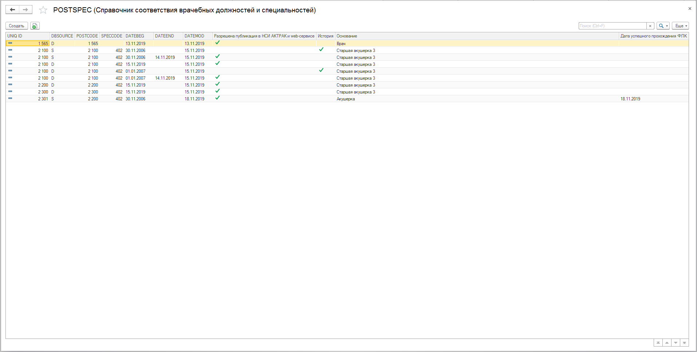
Рисунок 158 Форма справочника
Расположение:
Подсистема «Формирование таблиц НСИ (АКТРАК)» - раздел «Таблицы НСИ «АКТРАК».
Таблица доступна для пользователей, обладающих ролями:
«Полные права».
Описание структуры справочника:
UniqId - уникальный идентификатор. Автоинкрементное поле,
DBSOURCE - категория персонала,
POSTCODE - код должности,
SPECCODE - код специальности,
DATEBEG - дата начала действия записи,
DATEEND - дата окончания действия записи,
DATEMOD - дата изменения записи,
Основание – ссылка на справочник-основание «Должности»,
Дата успешного прохождения ФЛК – дата успешного прохождения ФЛК.

PROPERTY (Типы функциональных свойств)
Назначение:
Справочник содержит в себе сведения о типах функциональных свойств специалистов/сотрудников медицинских организаций, оказывающих медицинские услуги.
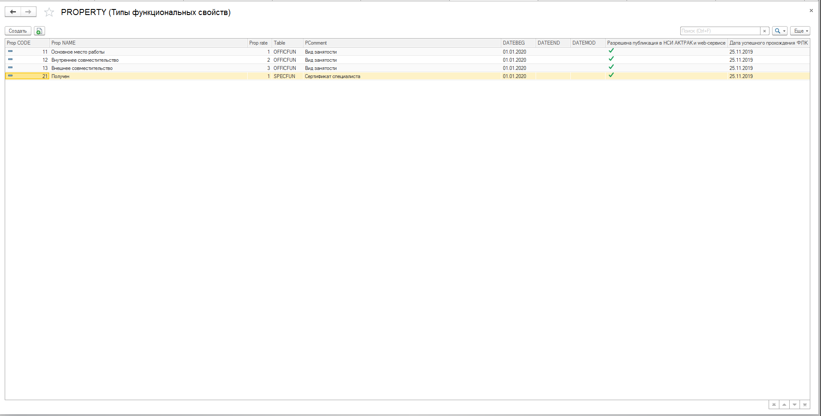
Рисунок 159 Форма справочника
Расположение: Подсистема «Формирование таблиц НСИ (АКТРАК)» - раздел «Таблицы НСИ «АКТРАК».
Таблица доступна для пользователей, обладающих ролями: «Полные права».
Описание структуры:
PropCODE - код свойства,
PropNAME - наименование свойства,
PropRate – значение,
Table - имя таблицы НСИ, в которой используется функциональное свойство,
PComment - описание возможных значений и ограничений свойства,
DATEBEG - дата начала действия записи,
DATEEND - дата окончания действия записи,
DATEMOD - дата изменения записи,
Дата успешного прохождения ФЛК – дата успешного прохождения ФЛК.

SPECFUN (Справочник функциональных сведений о специальностях)
Назначение:
Справочник содержит в себе сведения о сертификатах, свидетельствах об аккредитации, квалификационных категориях, полученных медицинскими специалистами.
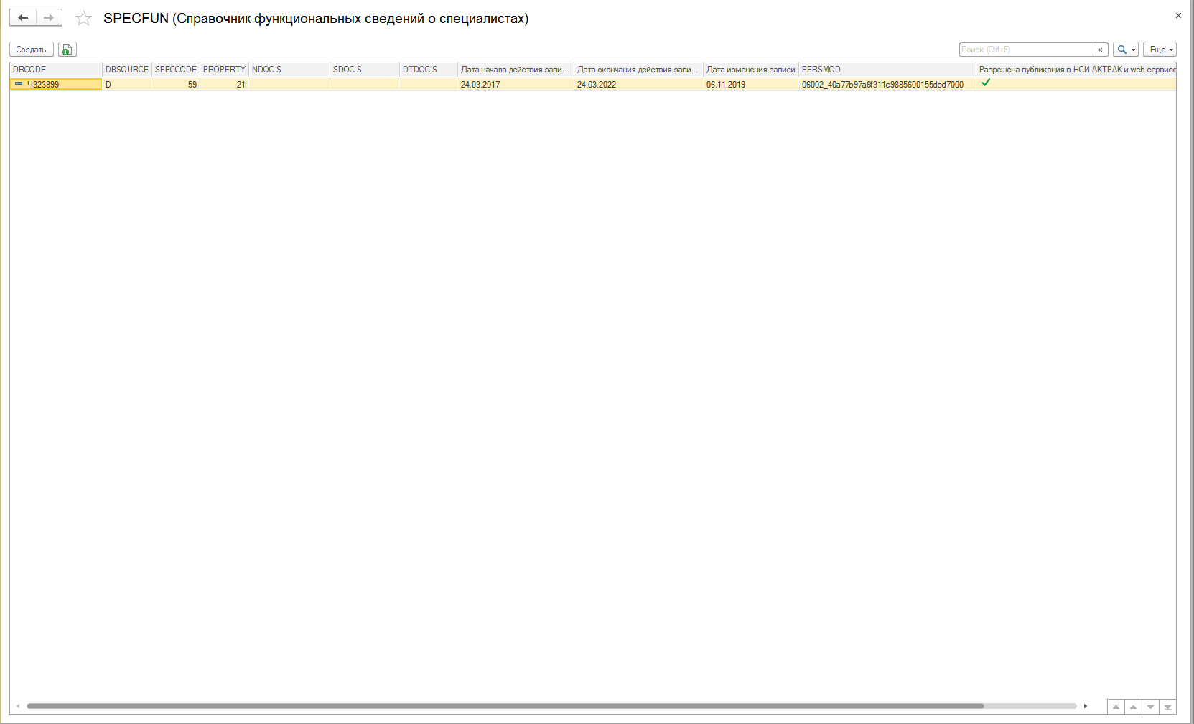
Рисунок 160 Форма справочника
Расположение: Подсистема «Формирование таблиц НСИ (АКТРАК)» - раздел «Таблицы НСИ «АКТРАК».
Таблица доступна для пользователей, обладающих ролями: «Полные права».
Описание структуры:
DRCODE - региональный идентификационный (личный) код специалиста,
DBSOURCE - категория персонала,
SPECCODE - код специальности,
PROPERTY - код свойства специалиста,
PERSMOD - псевдоним пользователя, осуществляющего ввод (изменение) данных,
DATEBEG - дата начала действия записи,
DATEEND - дата окончания действия записи,
DATEMOD - дата изменения записи.
Основание – ссылка на документы-основание «Ввод сведений по аккредитации», «Присвоение квалификационных категорий», «Сведения о сертификатах».
Дата успешного прохождения ФЛК – дата успешного прохождения ФЛК.

TMODOC (Справочник медицинских работников на участке ПМСП)
Назначение:
Справочник содержит в себе сведения о медицинских работниках на участке ПМСП.
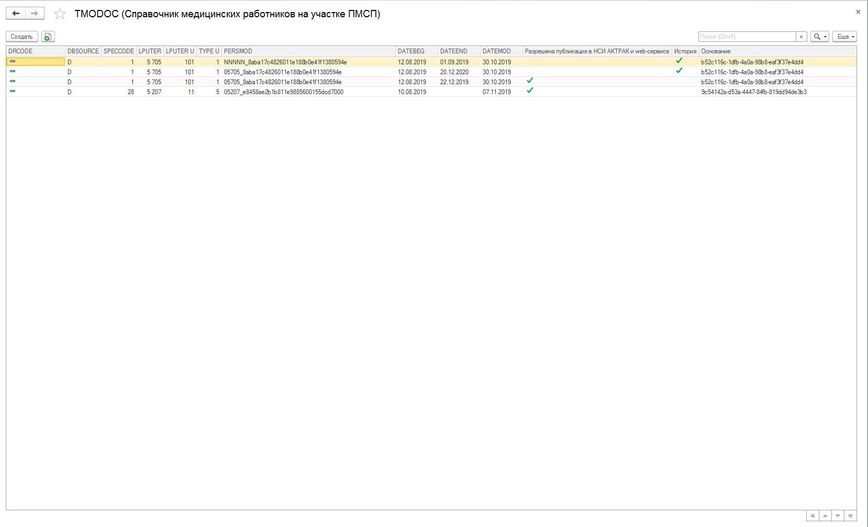
Рисунок 161 Форма справочника
Расположение: Подсистема «Формирование таблиц НСИ (АКТРАК)» - раздел «Таблицы НСИ «АКТРАК».
Таблица доступна для пользователей, обладающих ролями: «Полные права».
Описание структуры:
DRCODE - код врача,
DBSOURSE - категория медицинского персонала,
SPECCODE - код специальности,
LPUTER - код МО, оказывающей ПМСП на закрепленной территории,
LPUTER_U - номер участка ПМСП,
TYPE_U - тип участка ПМСП,
PERSMOD - псевдоним пользователя, осуществляющего ввод (изменение) данных,
DATEBEG - дата начала действия записи,
DATEEND - дата окончания действия записи,
DATEMOD - дата изменения записи.

SPECLIST (Справочник медицинских (фармацевтических) специальностей)
Назначение: Справочник содержит в себе информацию о номенклатуре специальностей специалистов со средним, высшим и послевузовским медицинским и фармацевтическим образованием в сфере здравоохранения.
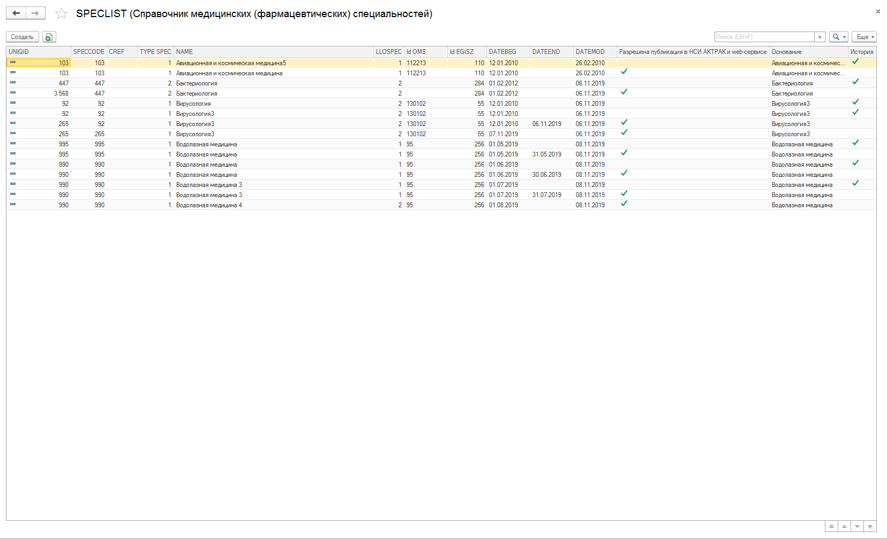
Рисунок 162 Форма справочника
Расположение: Подсистема «Формирование таблиц НСИ (АКТРАК)» - раздел «Таблицы НСИ «АКТРАК».
Таблица доступна для пользователей, обладающих ролями: «Полные права».
Описание структуры:
UNIQID - уникальный идентификатор. Автоинкрементное поле,
SPECCODE - код специальности,
CREF - ссылка на родительский пункт,
TYPE_SPEC - тип специальности,
NAME – наименование специальности,
LLOSPEC - признак включения в перечень специальностей, разрешенных для выписки льготных рецептов,
IdOMS - идентификатор НСИ системы ОМС,
IdEGISZ - идентификатор НСИ ЕГИСЗ,
DATEBEG - дата начала действия записи,
DATEEND - дата окончания действия записи,
DATEMOD - дата изменения записи.
Основание – ссылка на справочник-основание «Специальности».

SCANERR (Справочник критериев логического контроля предъявленной информации)
Назначение справочника: Фиксирование и хранение в Системе перечня критериев форматно-логического контроля для поиска ошибок в таблицах НСИ.
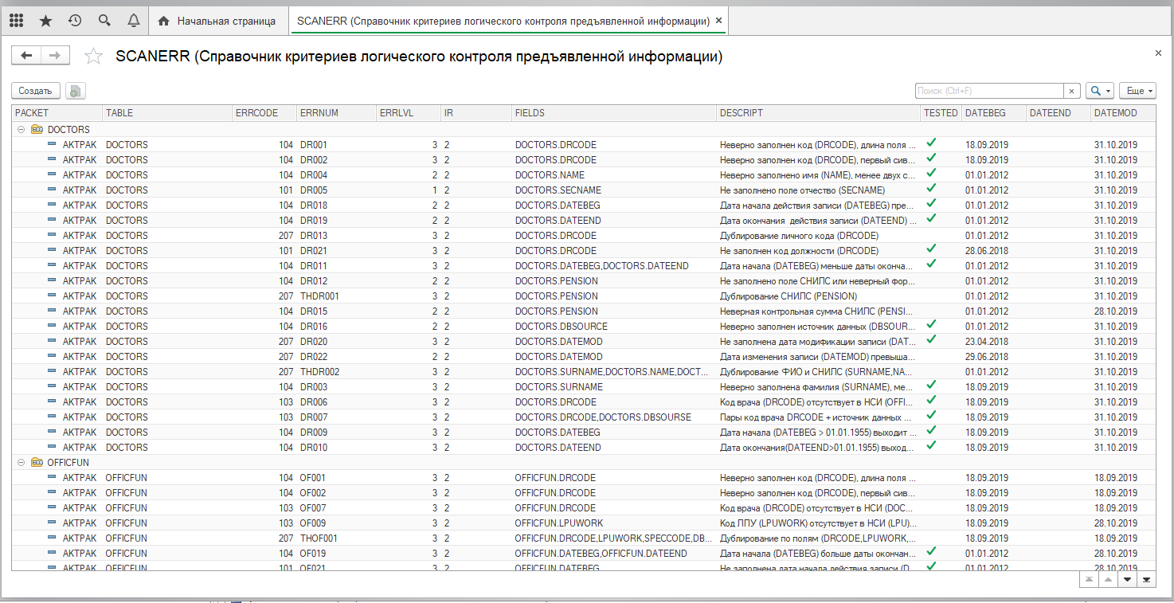
Рисунок 163 Внешний вид структуры справочника "SCANERR"
Расположение справочника: Подсистема «Формирование таблиц НСИ АКТРАК» раздел «Критерии логического контроля предъявленной информации».
Таблица доступна для пользователей, обладающих ролями: «Полные права», «Просмотр разделов».
Описание структуры справочника:
«PACKET» - имя проверяемого информационного пакета,
«TABLE» - имя проверяемой информационной таблицы,
«ERRCODE» - тип ошибки, может принимать следующие значения: 101 отсутствует значение в обязательном для заполнения поле, 102 значение числового поля выходит за допустимые границы, 103 значение поля выходит за пределы допустимого множества, 104 недопустимое сочетание (логическое противоречие) значений полей, 207 дублирование ключевых полей.
«ERRNUM» - номер ошибки,
«ERRLVL» - уровень критичности ошибки, принимает следующие значения: 3- ошибка критичная (недопустимая), 2-условно критичная (подлежащая исправлению в определенный срок), 1- не критичная (допустимая).
«IR» - информационная система,
«FIELDS» -список полей или взаимосвязанных групп полей, которые содержат ошибку,
«DESCRIPT» - описание ошибки,
«TESTED» - признак использования при контроле,
«DATEBEG» - дата начала действия записи,
«DATEEND» - дата окончания действия записи,
«DATEMODE» - дата изменения записи,
«Признак использования при контроле» - делает критерий активным, т.е. критерий будет использоваться в Системе при формировании таблиц. Записи с включенным признаком выгружаются во внешние источники.

Связи и взаимодействия: Каждый критерий содержит текстовое описание ошибки, список полей таблицы НСИ или взаимосвязанных групп полей нескольких таблиц НСИ и уровень критичности выявляемой ошибки. Каждый элемент справочника содержит текст запроса - программный код, на основании которого осуществляется проверка. С помощью команды «Выполнить запрос» можно проверить его работоспособность.

Обработки

Обработка «Выгрузка справочников НСИ АКТРАК в DBF»
Назначение обработки: предназначена выгрузки таблиц актуального пакета НСИ «AKTPAK» в файлы формата *.dbf.
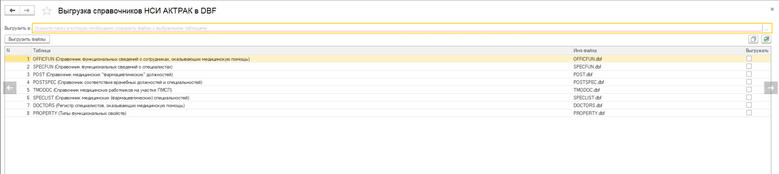
Рисунок 164 Обработка "Выгрузка справочников НСИ АКТРАК в DBF"
Расположение обработки: Подсистема «Формирование таблиц НСИ АКТРАК» - раздел «Сервис».
Обработка доступна для пользователей, обладающих ролями: «Полные права».

Обработка «Выгрузка справочника SCANNER»
Назначение обработки: предназначена для выгрузки ФЛК таблицы SCANNER в форматах *.dbf, *.xls, *.xml для каждого справочника НСИ АКТРАК из Системы. Формат выгружаемого файла указывается в реквизите «Формат выгрузки». Обработка позволяет выгружать критерии ФЛК как с текстами запросов, так и без них. За наличие текста запроса в выгруженных файлах отвечает чекер «Выгружать без текста запроса». Если чекер выключен, то в файлах будет присутствовать текст запроса. При этом в файлах *.dbf и *.xls текст запроса будет разнесен по пяти полям «OPERATOR». В файле *.xml весь текст запроса будет содержаться в атрибуте «OPERATOR1».
Обработка позволяет ограничить набор выгружаемых данных критериями ФЛК для конкретной таблицы либо набору таблиц. Произвольные наборы можно настроить в табличной части обработки.
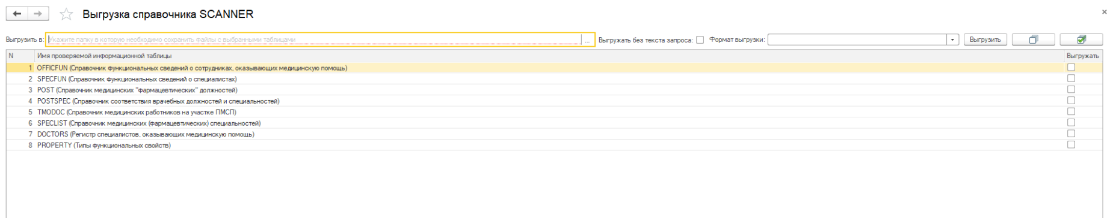
Рисунок 165 Обработка "Выгрузка справочника SCANNER (XML/XLS)"
Расположение обработки: Подсистема «Формирование таблиц НСИ АКТРАК» - раздел «Сервис».
Обработка доступна для пользователей, обладающих ролями: «Полные права».

Отчеты

Протокол ФЛК
Назначение отчета: Отчет отражает сведения по результатам проведения ФЛК для выбранных переходных таблиц НСИ «АКТРАК». При этом отчет позволяет сформировать сведения по произвольному набору таблиц, указанному пользователем. Результаты ФЛК будут сгруппированы в таком случае в разрезе выбранных переходных таблиц.
Отчет содержит расшифровки найденных ошибок. Для этого достаточно развернуть дерево отчета до нижнего уровня вложенности. При этом расшифровка строки отчета позволяет перейти к учетным данным, ставшим причиной возникновения ошибки. Для этого достаточно дважды кликнуть левой кнопкой мыши по заинтересовавшей Вас строке расшифровки.
Для пользователей уровня ОУЗ отчет может быть собран по любой МО либо произвольному набору МО. За отбор по организациям отвечает реквизит отчета «Список организаций».
Для пользователя МО отчет формируется только по закрепленной за пользователем МО.
Расположение отчета: Подсистема «Формирование таблиц НСИ АКТРАК» - раздел «Отчеты».
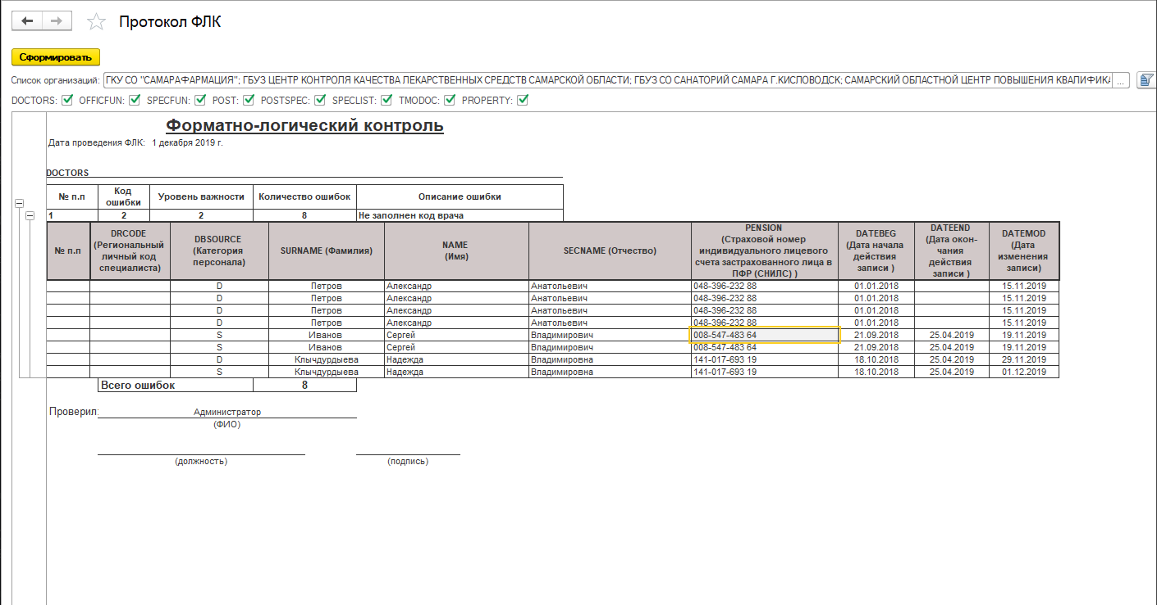
Рисунок 166 Отчет "Протокол ФЛК"
Отчет доступен для пользователей, обладающих ролями: «Главный бухгалтер», «Главный Врач», «Просмотр переходных таблиц», «Полные права».
Источники данных: Отчет формируется на основании актуальных критериев переходной таблицы «SCANERR» и записей выбранных в параметрах отчета переходных таблиц НСИ «АКТРАК».

